  ΣΤΡΑΤΙΩΤΙΚΗ ΣΧΟΛΗ ΕΥΕΛΠΙΔΩΝ  Τμήμα Στρατιωτικών Επιστημών | Ε Λ Λ Η Ν Ι Κ Η Δ Η Μ Ο Κ Ρ Α Τ Ι Α  ΔΙΙΔΡΥΜΑΤΙΚΟ ΔΙΑΤΜΗΜΑΤΙΚΟ  ΠΡΟΓΡΑΜΜΑ ΜΕΤΑΠΤΥΧΙΑΚΩΝ ΣΠΟΥΔΩΝ  ΑΚΑΔΗΜΑΪΚΟΥ ΕΤΟΥΣ 2017-18  ΕΦΑΡΜΟΣΜΕΝΗ  ΕΠΙΧΕΙΡΗΣΙΑΚΗ ΕΡΕΥΝΑ & ΑΝΑΛΥΣΗ  (ΠΔ 97 /2015/ΦΕΚ 163Α'/20.08.2014) |   ΠΟΛΥΤΕΧΝΕΙΟ ΚΡΗΤΗΣ  Σχολή Μηχανικών Παραγωγής & Διοίκησης

ΜΕΤΑΠΤΥΧΙΑΚΗ ΔΙΑΤΡΙΒΗ

ΜΕΤΑΠΤΥΧΙΑΚΗ ΔΙΑΤΡΙΒΗ

ΜΕΤΑΠΤΥΧΙΑΚΗ ΔΙΑΤΡΙΒΗ

ΜΕΤΑΠΤΥΧΙΑΚΗ ΔΙΑΤΡΙΒΗ

Επιχειρησιακά συστήματα παρατήρησης, απεικόνισης και μοντελοποίησης περιβαλλοντικής μόλυνσης

"Operational systems for observation, imaging and modeling of environmental contamination"

Διατριβή που υπεβλήθη για την μερική ικανοποίηση των απαιτήσεων για την απόκτηση Μεταπτυχιακού Διπλώματος Ειδίκευσης

Επιχειρησιακά συστήματα παρατήρησης, απεικόνισης και μοντελοποίησης περιβαλλοντικής μόλυνσης

"Operational systems for observation, imaging and modeling of environmental contamination"

Διατριβή που υπεβλήθη για την μερική ικανοποίηση των απαιτήσεων για την απόκτηση Μεταπτυχιακού Διπλώματος Ειδίκευσης

Επιχειρησιακά συστήματα παρατήρησης, απεικόνισης και μοντελοποίησης περιβαλλοντικής μόλυνσης

"Operational systems for observation, imaging and modeling of environmental contamination"

Διατριβή που υπεβλήθη για την μερική ικανοποίηση των απαιτήσεων για την απόκτηση Μεταπτυχιακού Διπλώματος Ειδίκευσης

Επιχειρησιακά συστήματα παρατήρησης, απεικόνισης και μοντελοποίησης περιβαλλοντικής μόλυνσης

"Operational systems for observation, imaging and modeling of environmental contamination"

Διατριβή που υπεβλήθη για την μερική ικανοποίηση των απαιτήσεων για την απόκτηση Μεταπτυχιακού Διπλώματος Ειδίκευσης

Επιβλέπων Καθηγητής: κ. Γαλάνης Γεώργιος
Μεταπτυχιακός Φοιτητής: Σαΐτης Ανδρέας
Α.Μ.: 2016018041

Σαΐτης Ανδρέας
Α.Μ.: 2016018041

Υπό: …….
Σαΐτης Ανδρέας
Α.Μ.: 2016018041

Υπό: …….
Σαΐτης Ανδρέας
Α.Μ.: 2016018041

Ιούνιος 2020

…………. 2019

…………. 2019

…………. 2019

ΣΕΛΙΔΑ ΣΚΟΠΙΜΑ ΚΕΝΗ

Η Μεταπτυχιακή Διατριβή του Σαΐτη Ανδρέα (ΑΜ: 2016018041) εγκρίνεται:

ΤΡΙΜΕΛΗΣ ΕΞΕΤΑΣΤΙΚΗ ΕΠΙΤΡΟΠΗ

κ. Γαλάνης Γεώργιος (Επιβλέπων) ……………………………………

κ. Δάρας Iω. Νικόλαος (1^{ο} Μέλος) ……………………………………

κ. Κουϊκόγλου Βασίλειος (2^{ο} Μέλος)……………………………………

ΣΕΛΙΔΑ ΣΚΟΠΙΜΑ ΚΕΝΗ

©Copyright υπό Ανδρέα Σαΐτη
Έτος 2020

ΕΥΧΑΡΙΣΤΙΕΣ
Ολοκληρώνοντας την παρούσα διπλωματική εργασία και κατά συνέπεια το μεταπτυχιακό πρόγραμμα σπουδών, θα ήθελα να ευχαριστήσω θερμά κατά κύριο λόγο τoν επιβλέποντα καθηγητή της διπλωματικής μου εργασίας, κ. Γαλάνη Γεώργιο, χάρη στον οποίο είχα την ευκαιρία να ασχοληθώ με ένα ιδιαίτερα ενδιαφέρον θέμα στον τομέα της ΧΒΡΠ Άμυνας, αλλά και όλους τους καθηγητές του μεταπτυχιακού που μου προσέφεραν το κατάλληλο υπόβαθρο και τις απαραίτητες γνώσεις για να συνεχίσω επιτυχώς την ακαδημαϊκή μου πορεία.

Αθήνα, Ιούνιος 2020
Σαΐτης Ανδρέας

ΣΕΛΙΔΑ ΣΚΟΠΙΜΑ ΚΕΝΗ
Περιεχόμενα
ΠΕΡΙΛΗΨΗ………………………………………………………………………………………….……………..9
ΚΕΦΑΛΑΙΟ 1^{Ο} : ΕΙΣΑΓΩΓΗ ΣΤΗ ΧΒΡΠ ΑΠΕΙΛΗ 10
1.1 ΧΗΜΙΚΟΣ ΠΟΛΕΜΟΣ…………………………………………………………………………….10
1.1.1 ΙΣΤΟΡΙΚΗ ΑΝΑΔΡΟΜΗ 10
1.1.2 ΘΕΩΡΗΤΙΚΗ ΠΡΟΣΕΓΓΙΣΗ 13
1.1.3 ΕΦΑΡΜΟΓΕΣ 18
1.1.4 ΣΥΜΠΕΡΑΣΜΑΤΑ 34
1.2 ΒΙΟΛΟΓΙΚΟΣ ΠΟΛΕΜΟΣ…………………………………………………………………….....37
1.2.1 ΙΣΤΟΡΙΚΗ ΑΝΑΔΡΟΜΗ 37
1.2.2 ΘΕΩΡΗΤΙΚΗ ΠΡΟΣΕΓΓΙΣΗ 41
1.2.3 ΕΦΑΡΜΟΓΕΣ 58
1.2.4 ΣΥΜΠΕΡΑΣΜΑΤΑ 62
1.3 ΡΑΔΙΕΝΕΡΓΕΙΑ - ΕΠΙΔΡΑΣΕΙΣ ΣΤΟΝ ΆΝΘΡΩΠΟ ΚΑΙ ΣΤΟ ΠΕΡΙΒΑΛΛΟΝ 63
1.3.1 ΙΣΤΟΡΙΚΗ ΑΝΑΔΡΟΜΗ 63
1.3.2 ΘΕΩΡΗΤΙΚΗ ΠΡΟΣΕΓΓΙΣΗ 67
1.3.3 ΕΦΑΡΜΟΓΕΣ 72
1.3.4 ΣΥΜΠΕΡΑΣΜΑΤΑ 77
1.4 ΠΥΡΗΝΙΚΗ ΑΜΥΝΑ ……………………………………………………………………………….78
1.4.1 ΙΣΤΟΡΙΚΗ ΑΝΑΔΡΟΜΗ 78
1.4.2 ΘΕΩΡΗΤΙΚΗ ΠΡΟΣΕΓΓΙΣΗ 81
1.4.3 ΕΦΑΡΜΟΓΕΣ 93
1.4.4 ΣΥΜΠΕΡΑΣΜΑΤΑ 95
ΚΕΦΑΛΑΙΟ 2^{Ο} : ΕΦΑΡΜΟΓΗ ΜΟΝΤΕΛΟΥ ΠΡΟΒΛΕΨΗΣ ΚΑΙ ΑΠΕΙΚΟΝΙΣΗΣ ΤΗΣ ΠΕΡΙΒΑΛΛΟΝΤΙΚΗΣ ΜΟΛΥΝΣΗΣ 96
2.1 ΜΟΝΤΕΛΑ ΠΡΟΒΛΕΨΗΣ ΚΑΙ ΑΠΕΙΚΟΝΙΣΗΣ ΤΗΣ ΠΕΡΙΒΑΛΛΟΝΤΙΚΗΣ ΜΟΛΥΝΣΗΣ……………………………………………………………………………………………………………...96
2.2 ΓΕΝΙΚΕΣ ΠΛΗΡΟΦΟΡΙΕΣ ΓΙΑ ΤΟ ΛΟΓΙΣΜΙΚΟ WISER……………………………..…98
2.3 ΠΑΡΑΔΕΙΓΜΑ ΠΡΟΒΛΕΨΗΣ – ΑΠΕΙΚΟΝΙΣΗΣ ΠΡΟΣΒΟΛΗΣ ΜΕΣΩ WISER..117
2.3.1 ΠΡΟΣΒΟΛΗ ΜΕ ΧΗΜΙΚΟ ΠΑΡΑΓΟΝΤΑ (CHLORINE - ΑΕΡΙΟ ΧΛΩΡΙΟ) 117
2.3.2 ΠΡΟΣΒΟΛΗ ΜΕ ΒΙΟΛΟΓΙΚΟ ΠΑΡΑΓΟΝΤΑ 124
2.3.3 ΠΡΟΣΒΟΛΗ ΜΕ ΡΑΔΙΟΛΟΓΙΚΟ ΠΑΡΑΓΟΝΤΑ 130
2.3.4 ΠΥΡΗΝΙΚΗ ΠΡΟΣΒΟΛΗ 140
ΚΕΦΑΛΑΙΟ 3^{Ο} : ΣΥΜΠΕΡΑΣΜΑΤΑ 154
ΒΙΒΛΙΟΓΡΑΦΙΑ ………………………………………………………………………………………….……157
ΑΝΟΙΚΤΕΣ ΠΗΓΕΣ ……………………………………………………………………………………………159

ΠΕΡΙΛΗΨΗ
Στην σημερινή εποχή, που το περιβάλλον ασφαλείας εμφανίζεται ιδιαίτερα πολύπλοκο και ασταθές, καίριο πρόβλημα αλλά και μέγιστη πρόκληση αποτελεί η κατάλληλη προετοιμασία αλλά και η μέγιστη αποτελεσματικότητα τόσο των πολιτικών όσο και των στρατιωτικών φορέων σε συμβάντα περιβαλλοντικής μόλυνσης. Όσον αφορά τη Χημική – Βιολογική – Ραδιολογική – Πυρηνική (ΧΒΡΠ) άμυνα, βασική λειτουργία της είναι η έγκαιρη πληροφόρηση (παρατήρηση) – αντίδραση (απεικόνιση της έκτασης και λήψη αντιμέτρων για τον περιορισμό της) καθώς και η εφαρμογή κατάλληλων συστημάτων μοντελοποίησής της τόσο για την πρόγνωση της όσο και για την απεικόνιση της μετά από την πρόκληση ενός τέτοιου συμβάντος, σε καιρό ειρήνης ή σε περίοδο έντασης - κρίσης. Τέτοια επιχειρησιακά συστήματα παρατήρησης, απεικόνισης και μοντελοποίησης της περιβαλλοντικής μόλυνσης αποτελούν αναπόσπαστο μέρος της αποστολής κάθε πολιτικού ή στρατιωτικού φορέα ο οποίος είτε διαχειρίζεται εν δυνάμει μολυσματικούς παράγοντες είτε δύναται να κληθεί να αντιμετωπίσει τέτοιου είδους συμβάντα. H παρούσα μεταπτυχιακή διατριβή έχει ως στόχο να εξετάσει επιχειρησιακά συστήματα παρατήρησης, απεικόνισης και μοντελοποίησης περιβαλλοντικής μόλυνσης. Επιδιώκει να αποδείξει πως ένα τέτοιο σύστημα, εφόσον σχεδιαστεί και εφαρμοστεί κατάλληλα, μπορεί να συμβάλλει στη μελέτη συμβάντων περιβαλλοντικής μόλυνσης. Σκοπός λοιπόν, της διπλωματικής εργασίας είναι να αναλύσει σε βάθος, μέσα από έννοιες σχήματα και παραδείγματα, τον σχεδιασμό, την υλοποίηση και την εφαρμογή τέτοιων συστημάτων βάσει δεδομένων κατά περίπτωση και είδος περιβαλλοντικής μόλυνσης (ενδεχόμενων ή πραγματικών). Για την καλύτερη κατανόηση της χρήσης τέτοιων συστημάτων αναπτύσσονται παραδείγματα μελέτης κατά περίπτωση.

ΚΕΦΑΛΑΙΟ 1^{Ο} : ΕΙΣΑΓΩΓΗ ΣΤΗ ΧΒΡΠ ΑΠΕΙΛΗ
Για την ορθότερη προσέγγιση και ανάλυση των επιχειρησιακών συστημάτων παρατήρησης, απεικόνισης και μοντελοποίησης της περιβαλλοντικής μόλυνσης αρχικά θα αναλύσουμε την πολυπλοκότητα καθώς και την επικινδυνότητα κάποιων Χημικών – Βιολογικών – Ραδιολογικών – Πυρηνικών (ΧΒΡΠ) παραγόντων, οι οποίοι έχουν χρησιμοποιηθεί μέχρι και σήμερα. Αναλυτικότερα, θα ορίσουμε τον κάθε παράγοντα ξεχωριστά, θα αναφερθούμε σε ενδεικτικά ιστορικά γεγονότα στα οποία πραγματοποιήθηκε χρήση τέτοιων ουσιών, θα προσεγγίσουμε θεωρητικά την πολυπλοκότητα, την επικινδυνότητα και την χρηστικότητα τέτοιων παραγόντων καθώς και το που δύναται να βρουν εφαρμογές. Όλα τα παραπάνω μπορούν να μας οδηγήσουν σε κάποια αρχικά συμπεράσματα τα οποία θα συνδεθούν άμεσα με την εν συνεχεία μελέτη που θα πραγματοποιηθεί.

ΧΗΜΙΚΟΣ ΠΟΛΕΜΟΣ
Με τον όρο Χημικός Πόλεμος εννοούμε τον πόλεμο που γίνεται με καθαρά χημικά μέσα που έχουν κάποια τοξικότητα και τα οποία κατευθύνονται κύρια προς τον μαχητή, δεν προκαλούν υλικές ζημιές (καταστροφές όπλων ή κτηρίων) και είναι κυρίως μαζικά όπλα δηλ. σκοπεύοντα προς εκτεταμένους χώρους και όχι σε συγκεκριμένο μικρό σε μέγεθος στόχο. Μπορεί να είναι επιθετικός ή αμυντικός, ανάλογα με τα μέσα που χρησιμοποιούνται και είναι αποτέλεσμα συνδυασμένων ερευνών της χημείας, τοξικολογίας, φαρμακολογίας και μετεωρολογίας.

ΙΣΤΟΡΙΚΗ ΑΝΑΔΡΟΜΗ
Χημικές πολεμικές ουσίες (Χ.Π.Ο.), κυρίως για την παραγωγή καπνού καλύψεως ή και ασφυξιογόνες χρησιμοποιήθηκαν σε πολλούς πολέμους, από την αρχαιότητα ακόμη.
Κατά τον Πελοποννησιακό Πόλεμο (431-404 π.Χ.) οι Αθηναίοι κατά την Πολιορκία του Δηλίου, χρησιμοποίησαν ξύλα, θειάφι και ρετσίνι για να δημιουργήσουν καπνό. Οι Βυζαντινοί χρησιμοποίησαν το υγρό πυρ, σαν καύσιμο για την καταστροφή του εχθρικού στόλου και σαν καπνογόνο που έδιδε αποπνικτικούς καπνούς. Ήταν πιθανώς μίγμα θείου, ρετσίνης και πετρελαίου.
Οι αλχημιστές προσπαθούσαν χρόνια και αυτοί να βρουν ουσίες που να χρησιμοποιηθούν για πολεμικούς σκοπούς. Τάση για χρησιμοποίηση πολεμικών χημικών ουσιών διαφάνηκε και προς το τέλος του περασμένου αιώνα.
Το 1855, κατά τη διάρκεια του Κριμαϊκού Πολέμου, η Αγγλική Κυβέρνηση, κάτω από την πίεση της κοινής γνώμης, δεν δέχθηκε να χρησιμοποιήσει θειάφι σαν ασφυξιογόνο, κατά την πολιορκία της Σεβαστουπόλεως. Ομοίως και οι ΗΠΑ το 1862 κατά τον εμφύλιο πόλεμο.
Το 1899 κατά τη διάσκεψη της Χάγης, τα πολεμικά αέρια καταδικάστηκαν και επιβλήθηκε η απαγόρευσή τους. Αυτό όμως δεν σταμάτησε τους Γερμανούς που στον Α' Παγκόσμιο Πόλεμο (Α΄Π.Π.) χρησιμοποίησαν πρώτοι τα πολεμικά αέρια. Ένα ανοιξιάτικο πρωινό του 1915, στις 22 Απριλίου - οι Γερμανοί χρησιμοποίησαν για πρώτη φορά ασφυξιογόνα αέρια σε πολεμικές επιχειρήσεις. Πέντε μήνες αργότερα οι Άγγλοι τους ακολούθησαν. Μετά από δύο χρόνια, τον Ιανουάριο και Αύγουστο του 1917, οι Γερμανοί χρησιμοποίησαν τον υπερίτη, μια καυστική ουσία που ειρωνικότατα ήταν Αγγλική εφεύρεση η οποία οδήγησε στην απώλεια περίπου 400.000 ανθρώπινων ζωών.
Έτσι, λόγω των παραπάνω η ατομική προσωπίδα, σαν μέσο προστασίας από τα αέρια, μπήκε αμέσως σαν εξάρτημα στον εξοπλισμό του στρατιώτη. Όλοι μας την ξέρουμε από φωτογραφίες και κινηματογραφικά φιλμ.
Το 1925, κάτω από την πίεση των ομαδικών και βασανιστικών θανάτων του Α' Π.Π., οι μεγάλες δυνάμεις, υπόγραψαν και πάλι το γνωστό "πρωτόκολλο της Γενεύης" που κήρυττε παράνομη τη χρήση των χημικών ουσιών και απαγόρευε την παραγωγή, εναποθήκευση και μεταφορά τους. Και πάλι όμως οι απαγορεύσεις και τα πρωτόκολλα δεν τηρήθηκαν.
Το 1935 ο Μουσολίνι, χρησιμοποίησε τον Υπερίτη εναντίον των φτωχών Αιθιόπων, ενώ λίγο αργότερα ο Χίτλερ παρήγαγε σε μεγάλες ποσότητες νέα πολεμικά χημικά αέρια, τα τρομερά αέρια νεύρων. Ευτυχώς για τους στρατιώτες των συμμάχων, από φόβο αντιποίνων ο Χίτλερ δεν τα χρησιμοποίησε ποτέ. Τα βρήκαν οι σύμμαχοι όταν κατέλαβαν τη Γερμανία. Κατέστρεψαν 100.00 τόνους αερίων νεύρων. Είχαν γεμίσει 611.000 κάλυκες από τη φοβερή ουσία νεύρων GA. Όμως οι Γερμανοί χρησιμοποίησαν μεγάλες ποσότητες δηλητηριωδών αερίων (κυρίως HCN) για να εξοντώσουν τα εκατομμύρια των Εβραίων στους τρομερούς θαλάμους αερίων. Μετά το Β' Π.Π. οι έρευνες πάνω στις Χ.Π.Ο. δεν σταμάτησαν.
Είναι βέβαιο ότι σήμερα και οι δύο υπερδυνάμεις διαθέτουν ακόμη στα οπλοστάσιά τους πολεμικές Χ.Π.Ο. Οι Αμερικάνοι χρησιμοποίησαν στο Βιετνάμ X.Π.Ο. για διάφορους σκοπούς. Έριξαν πάνω από 100.000 τόνους και θανάτωσαν ή αχρήστευσαν πάνω από δύο εκατομμύρια Βιετναμέζους και ερήμωσαν ταυτόχρονα πάνω από ένα εκατομμύριο εκτάρια γης. Οι ΗΠΑ επίσης κατηγορούν τη Ρωσία πως χρησιμοποίησε Χ.Π.Ο. στην Ερυθραία, στο Λάος, στην Καμπότζη και στο Αφγανιστάν.
Αναλυτικότερα οι χημικές πολεμικές ουσίες (Χ.Π.Ο.) οι οποίες χρησιμοποιήθηκαν την περίοδο του Α' Π.Π. αναφέρονται παρακάτω επιγραμματικά και σε αντιστοιχία με τις δυνάμεις οι οποίες οδηγήθηκαν στη χρήση τους.
Από τους Γερμανούς:
α. Το χλώριο (CL2)
β. Το φωσγένιο (COCL2) και δισφωσγένιο
γ. Τη χλωροπικρίνη (CCl3NO2), σαν ασφυκτικό
δ. Τους θειούχους υπερίτες [S (CH2CH2CL και CH2CH2CL)]
ε. Τους αρσενικούχους υπερίτες [AS (CH2CH2CL CH2CH2CL)], σαν καυστικά
στ. Τη διφαινολοχλωραρσίνη, σαν εμετικό
ζ. Το βρωμοβενζιλοκυανομεθάνιο, σαν δακρυγόνο
η. Μίγμα οξέων (καπνίζον H2SO4 και χλωριοσουλφονικό για παραγωγή καπνού)
Από τους Γάλλους:
α. Το υδροκυάνιο (HCN)
β. Το χλωροκυάνιο (CLCN) ,σαν τοξικό
γ. Μίγμα αλουμινίου οξειδίου του ψευδαργύρου και εξαχλωροαιθανίου (σκόνη AL+ZnO+CCL3-CCL3), για παραγωγή καπνού.
Οι Άγγλοι χρησιμοποίησαν μια καπνογόνο ουσία από μίγμα πίσσας στέατος, μαύρης πυρίτιδος και νίτρου. Οι Αμερικανοί χρησιμοποίησαν βλήματα λευκού φωσφόρου σαν καπνογόνα. Όλοι οι εμπόλεμοι ανάπτυξαν όπως είναι ευνόητο και τα μέσα εκτοξεύσεως, βόμβες, βλήματα, χειροβομβίδες, ρουκέτες, φλογοβόλα κ.λπ.
Κατά τον 2^{ο} Π.Π. δεν χρησιμοποιήθηκαν Χ.Π.Ο. θανατηφόρες, παρά μόνο καπνογόνες και εμπρηστικές και ίδιες χρησιμοποιούνται και σήμερα. Μετά το 2^{ο} Π.Π. και παρά το ότι δεν χρησιμοποιήθηκαν Χ.Π.Ο. σχεδόν όλα τα κράτη αναπτύσσουν την άμυνά τους κατά των Χ.Π.Ο.
Οι μεγάλες δυνάμεις διαθέτουν οπωσδήποτε Χ.Π.Ο. και γι’ αυτό κατά καιρούς βλέπουμε στον τύπο δηλώσεις και αντιδηλώσεις για παραγωγή και ανάπτυξη Χ.Π.Ο. και αλληλοκατηγορίες ότι η άλλη δύναμη παράγει και έχει στην κατοχή της τέτοιου είδους ουσίες. Η προσπάθεια των υπερδυνάμεων στρέφεται κυρίως προς τα αέρια νεύρων.

ΘΕΩΡΗΤΙΚΗ ΠΡΟΣΕΓΓΙΣΗ
α. Ορισμοί
Χημική Πολεμική Ουσία (Χ.Π.Ο.): είναι μια στερεή, υγρή ή αέρια ουσία, η οποία με τις χημικές της ιδιότητες, προκαλεί θανατηφόρα, βλαβερά ή ερεθιστικά αποτελέσματα, παράγει καπνούς καλύψεως ή σηματοδοσίας προκαλεί εμπρησμό σε άλλα υλικά ή μολύνει μια εδαφική περιοχή. Οι Χ.Π.Ο. ανάλογα με τον τρόπο δράσεως διακρίνονται σε:
(1) Πολεμικά αέρια: αυτές που επιφέρουν το αποτέλεσμα με μορφή αερίου. Μπορεί να είναι στέρεες, υγρές ή αέριες αλλά τελικά δρουν σαν αέρια (π.χ. αέρια νεύρων, φωσγένιο κ.λπ.).
(2) Εμπρηστικές ουσίες: είναι χημικές ουσίες συνήθως σε στερεή ή υγρή κατάσταση που αναφλέγονται εύκολα και έτσι μπορούν να προξενήσουν εμπρησμό σε άλλες ουσίες.
(3) Καπνογόνες: αυτές που παράγουν καπνό π.χ. παράγωγα θείου, λευκός φώσφορος και διακρίνονται σε:
(α) Παραγωγής καπνών καλύψεως: παράγουν άφθονους πυκνούς καπνούς και καλύπτουν ένα χώρο ή μια περιοχή π.χ. ένα οχυρωματικό έργο ή ένα πλοίο ή ακόμη και κίνηση στρατευμάτων.
(β) Παραγωγής καπνών σηματοδοσίας: παράγουν ελάχιστο καπνό, συνήθως χρωματιστό, για να δείξουν ένα σημείο.
β. Σύμβολο
Κάθε Χ.Π.Ο. έχει ένα σύμβολο που είναι ένα ή δύο γράμματα ή γράμματα και αριθμός και συνήθως είναι τα αρχικά του χημικού της τύπου. Αυτό είναι αναγκαίο ώστε οι άνθρωποι της παραγωγής, οι χειριστές των πυρομαχικών και οι μαχητές, να μπορούν εύκολα να συνεννοούνται και να αποφεύγονται οι επιστημονικές ονομασίες που είναι πολύπλοκες και μακροσκελείς π.χ. για το φωσγένιο χρησιμοποιούνται τα γράμματα CG, για τον υπερίτη H ή HD και για τα αέρια νεύρων τα GA, GB και VX.
γ. Συγκέντρωση
Είναι το ποσό των ατμών μιας Χ.Π.Ο. σε χιλιοστά του γραμμαρίου που βρίσκεται σε ένα κυβικό μέτρο αέρα mg/m3. Η αποτελεσματικότητα μιας Χ.Π.Ο. που δρα σαν αέριο είναι ανάλογη προς τη συγκέντρωση του αερίου.
δ. Δόση (CT ή D)
Είναι το γινόμενο της συγκεντρώσεως C επί το χρόνο παραμονής του ατόμου στο μολυσμένο χώρο T ήτοι C*T. Έτσι, η δόση που θα πάρει ένα άτομο εξαρτάται από τη συγκέντρωση του αερίου και από το χρόνο παραμονής, Μεγάλες δόσεις επιφέρουν γρηγορότερα το αποτέλεσμα.
ε. Δόση ανικανότητας
Είναι η δόση που καθιστά το άτομο ανίκανο να εκτελέσει την αποστολή του. Παριστάνεται με το ICT ή ID (INCAPACITATING DOSE).
στ. Μέση δόση ανικανότητας
Είναι η δόση που πρέπει να πάρει ένα άτομο μέσης αντοχής για να καταστεί ανίκανο. Γράφεται σαν ICT 50. Σημαίνει με άλλα λόγια ότι αν τη δόση αυτή πάρει το προσωπικό μιας μονάδας το 50% θα τεθεί εκτός μάχης.
ζ. Θανατηφόρα δόση
Είναι η δόση που θανατώνει ένα άτομο. Γράφεται σαν LCT ή LD (LETHAL DOSE). Η μέση θανατηφόρα δόση (LCTSO LDSO), είναι η δόση που αν πάρει ένα άτομο μέσης αντοχής θα πεθάνει. Γράφεται σαν LCT50 και σημαίνει πως με τη δόση αυτή προκαλείται θάνατος στο 50% του προσωπικού της μονάδας όταν βρεθεί σε μολυσμένη περιοχή.
η. Εμμονή
Εμμονή λέγεται ο χρόνος παραμονής της Χ.Π.Ο. σε δράση, στο χώρο διασποράς της.
Από απόψεως εμμονής οι Χ.Π.Ο. χωρίζονται σε:
(1) Μη έμμονες (NON PERSISTANΤ): αυτές που η δραστική τους ενέργεια διαρκεί 10' (π.χ. φωσγένιο). Μετά διαλύονται στον αέρα ή καταστρέφονται με αποσύνθεση και δεν μπορούν πια να δράσουν.
(2) Μετρίως έμμονες: αυτές που η δράσης τους διαρκεί από 10' έως 12 ώρες (π.χ. αέρια νεύρων).
(3) Ισχυρώς έμμονες (NON PERSISTANΤ): αυτές που παραμένουν σε δράση πάνω από 12 ώρες (π.χ. υπερίτης).
θ. Αξιολόγηση μιας Χ.Π.Ο. για παραγωγή
Η αξία μιας Χ.Π.Ο. και η απόφαση για παραγωγή της εξαρτάται από τους παρακάτω παράγοντες:
(1) Την αποτελεσματικότητά της για τον συγκεκριμένο σκοπό που παράγεται π.χ. πόσο ασφυξιογόνα, καυστική, τοξική κτλ. είναι πόσο καπνό παράγει ή πόσο εύκολα αναφλέγει άλλες ουσίες.
(2) Την ευστάθειά εναποθηκεύσεως. Οι Χ.Π.Ο. παράγονται στον καιρό της ειρήνης για να χρησιμοποιηθούν στον πόλεμο, που δεν ξέρουμε πότε θα γίνει. Γι’ αυτό πρέπει να παραμένουν αναλλοίωτες σε μακρούς χρόνους εναποθηκεύσεως.
(3) Την ταχύτητα παραγωγής. Πρέπει να παράγονται γρήγορα και χωρίς πολύπλοκες διαδικασίες, γιατί πιθανώς να χρειασθεί να παραχθούν μετά την έναρξη του πολέμου.
(4) Το βαθμό διαβρώσεώς των δοχείων στα οποία περιέχονται. Οι ΧΠΟ δεν πρέπει να διαβρώνουν τα δοχεία σε μεγάλο βαθμό, γιατί λόγω του μακρού χρόνου εναποθηκεύσεως θα τα καταστρέψουν και τότε θα διαλυθούν στον αέρα με απρόβλεπτες συνέπειες.
(5) Το κόστος των πρώτων υλών. Αν το κόστος είναι υψηλό γίνεται απαγορευτικό για την παραγωγή τους.
(6) Τη δυσχέρεια ανιχνεύσεως της. Η Χ.Π.Ο. δεν πρέπει να ανιχνεύεται εύκολα γιατί ο εχθρός γρήγορα μπορεί να πάρει μέσα προστασίας και έτσι να μην ενεργοποιηθεί η δραστικότητά της.
ι. Αποτελεσματικότητα Χ.Π.Ο.
Εξαρτάται από τις φυσικές, χημικές και φυσιολογικές ιδιότητες της Χ.Π.Ο. Οι σπουδαιότερες είναι:
(1) Η πυκνότητα των ατμών που παράγονται. Δηλαδή την ικανότητα της να δημιουργεί μεγάλες συγκεντρώσεις σε μικρό χρόνο. Μεγάλη πυκνότητα ατμών αυξάνει τη συγκέντρωση της ουσίας στον αέρα και άρα την αποτελεσματικότητά της. Η δημιουργία μεγάλης πυκνότητας ατμών εξαρτάται:
(α) Από το σημείο ζέσεως (Σ.Ζ). Όσο πιο χαμηλά είναι το Σ.Ζ. τόσο η ουσία αεριοποιείται πιο εύκολα.
(β) Από τη πτητικότητα της ουσίας, δηλαδή τη ταχύτητα εξατμίσεως. Όσο πιο γρήγορα εξατμίζεται μια ουσία τόσο η πυκνότητα των ατμών είναι μεγαλύτερη.
(γ) Από την τάση των ατμών. Υψηλή τάση ατμών σημαίνει πως η ουσία αεριοποιείται πιο εύκολα και άρα είναι πιο αποτελεσματική.
(δ) Από τις συνθήκες ανέμου που επικρατούν. Αν πνέει ισχυρός άνεμος είναι δύσκολο να επιτευχθούν μεγάλες συγκεντρώσεις, γιατί τα αέρια διασκορπίζονται γρήγορα.
β. Το σημείο ανάφλεξης. Επειδή κατά την έκρηξη των βλημάτων ή βομβών με Χ.Π.Ο. οπωσδήποτε αναπτύσσεται μια υψηλή σχετικά θερμοκρασία, μπορεί μέρος της Χ.Π.Ο. να αναφλεγεί, αν το σημείο ανάφλεξης είναι χαμηλό. Γι’ αυτό συμφέρει η Χ.Π.Ο. να έχει υψηλό σημείο ανάφλεξης.
γ. Η ταχύτητα υδρολύσεως. Η υδρόλυση είναι ένα φυσικοχημικό φαινόμενο που συμβαίνει σε πολλές ουσίες, όταν βρεθούν σε περιβάλλον με νερό. Πολλές Χ.Π.Ο. καταστρέφονται, με την υδρόλυση ενώ άλλες όχι μόνο δεν καταστρέφονται αλλά η υδρόλυση επαυξάνει το βλαπτικό τους αποτέλεσμα διότι τα προϊόντα της υδρολύσεως είναι τοξικά. Σε πολλές περιπτώσεις η υδρόλυση είναι επιθυμητή π.χ. στις καπνογόνες.
δ. Η φυσιολογική ενέργεια. Κάθε Χ.Π.Ο. έχει μια συγκεκριμένη δράση σε ένα ή περισσότερα συστήματα του ανθρωπίνου οργανισμού. Άλλες προσβάλλουν τους πνεύμονες (ασφυξιογόνες), άλλες τα νεύρα, άλλες το δέρμα κτλ. Έτσι μια Χ.Π.Ο. χαρακτηρίζεται από τον τρόπο με τον οποίο ενεργεί και το βαθμό αποτελεσματικότητας σε μικρές μάλιστα συγκεντρώσεις. Όσο πιο γρήγορα ενεργεί και σε μικρές συγκεντρώσεις, τόσο πιο αποτελεσματική θεωρείται.
ε. Ο ρυθμός αποτοξινώσεως. Κάθε ουσία αποβάλλεται ή απορροφάται από τον οργανισμό σε κάποιο χρόνο, είτε μόνη της είτε με τη δράση κάποιου αντιδότου. Όσο ο χρόνος αυτός είναι μακρύτερος τόσο η ουσία θεωρείται πιο αποτελεσματική (π.χ. φωσγένιο, SΑRIN, υπερίτες).
στ. Η ικανότητα διεισδύσεως στον οργανισμό. Μια Χ.Π.Ο. μπορεί να δράσει προσβάλλοντας τον οργανισμό από διάφορα σημεία (στόμα, μύτη, μάτια, δέρμα) και χαρακτηρίζεται πιο αποτελεσματική αν μπορεί να μπει στο ανθρώπινο σώμα από περισσότερα μέρη π.χ. τα αέρια νεύρων μπαίνουν στον οργανισμό από το δέρμα, το στόμα και τα μάτια κα χαρακτηρίζονται σαν λίαν αποτελεσματικά, ενώ τα ερεθιστικά προσβάλλουν μόνο τα μάτια τα καυστικά μόνο το δέρμα και λίγο τους πνεύμονες και τα ασφυκτικά μόνο τους πνεύμονες γι’ αυτό και θεωρούνται λιγότερο αποτελεσματικά.
ζ. Ο ρυθμός ενέργειας. Κάθε Χ.Π.Ο. έχει ένα χρόνο αποτελεσματικής δράσεως, ο οποίος βέβαια εξαρτάται και από τη συγκέντρωση. Έτσι ορισμένες ουσίες δρουν πολύ γρήγορα (π.χ. αέρια νεύρων) και θεωρούνται αποτελεσματικές ενώ άλλες πολύ αργά (π.χ. υπερίτες) και θεωρούνται λιγότερο αποτελεσματικές.
η. Η οσμή. Η οσμή προσδίδει γρήγορα την παρουσία μιας Χ.Π.Ο. και έτσι αυτές που μυρίζουν θεωρούνται λιγότερο αποτελεσματικές.

ΕΦΑΡΜΟΓΕΣ
α. Γενικά
(1) Ταξινόμηση των Χ.Π.Ο.
Οι ΧΠΟ ανάλογα με τον τρόπο δράσεως τους κατατάσσονται σε:
(α) Ασφυξιογόνες (χλώριο, φωσγένιο)
(β) Αέρια αίματος (υδροκυάνιο και χλωροκυάνιο)
(γ) Καυστικές (υπερίτες, λεβισίτες)
(δ) Ερεθιστικές (εμετικές, δακρυγόνες, προκλήσεως ανικανότητας)
(ε) Αέρια νεύρων
(στ) Εμπρηστικές
(ζ) Καπνογόνες
β. Πυρομαχικά Χ.Π.Ο. και η ταυτότητα τους
Οι Χ.Π.Ο. είναι αμυντικές ή επιθετικές αλλά για να χτυπήσουν το στόχο τους πρέπει να χρησιμοποιηθεί ένα όπλο και το αντίστοιχο πυρομαχικό. Έτσι λοιπόν, οι χημικές αυτές ουσίες βρίσκουν εφαρμογή σε πυρομαχικά τα οποία μπορούν να βληθούν με τα παρακάτω όπλα:
(1) Βλήματα πυροβολικού και όλμων
(2) Βόμβες αεροπλάνου
(3) Ρουκέτες και νάρκες
(4) Κεφαλές πυραύλων
(5) Ψεκασμός με αεροπλάνο
(6) Ειδικές συσκευές ψεκασμού ή παραγωγής καπνού
Όλα τα πυρομαχικά χημικού πολέμου είναι γκρι, φέρουν δε τις κατάλληλες επισημάνσεις (ταινίες - γράμματα) για να γίνονται εύκολα αντιληπτά από όλους τους χειριστές των εκάστοτε πυρομαχικών.
Έτσι, ανάλογα με το είδος της Χ.Π.Ο. η οποία εσωκλείεται στο εκάστοτε πυρομαχικό, τοποθετείται και η αντίστοιχη σήμανση εξωτερικά όπως αναφέρεται παρακάτω:
(1) Τα πυρομαχικά που φέρουν έμμονες ουσίες προκλήσεως απωλειών (π.χ. υπερίτης) επισημαίνονται με δύο λωρίδες και το σύμβολο της ουσίας σε χρώμα πράσινο.
(2) Τα πυρομαχικά που φέρουν μη έμμονες ουσίες προκλήσεως απωλειών επισημαίνονται με μια λωρίδα και το σύμβολο της ουσίας σε χρώμα πράσινο, π.χ. αέρια αίματος, ασφυκτικά.
(3) Τα πυρομαχικά με ερεθιστικά αέρια με μια λωρίδα και το σύμβολο της ουσίας σε χρώμα κόκκινο π.χ. δακρυγόνα, εμετικά.
(4) Τα καπνογόνα με μια λωρίδα και το σύμβολο της ουσίας σε χρώμα κίτρινο.
(5) Τα εμπρηστικά με μια λωρίδα και το σύμβολο της ουσίας σε χρώμα μωβ (πορφυρό).
γ. Αναλυτική Περιγραφή των Χ.Π.Ο
Οι εν λόγω ουσίες όπως προαναφέρθηκε ταξινομούνται σε κάποιες κατηγορίες, ανάλογα με τον τρόπο δράσεως τους, ο οποίος αναλύεται εκτενέστερα παρακάτω.
(1) Ασφυξιογόνες
Δρουν στο αναπνευστικό σύστημα και παρεμποδίζουν την είσοδο του οξυγόνου στον οργανισμό και έτσι ο άνθρωπος παθαίνει ασφυξία και πεθαίνει. Η πρώτη ουσία που χρησιμοποιήθηκε ήταν το χλώριο (CL2) και στη συνέχεια το φωσγένιο & διφωσγένιο.
Το χλώριο είναι στη συνηθισμένη θερμοκρασία αέριο, βαρύτερο κατά 2,5 φορές από τον αέρα και γι’ αυτό όταν διασπαρθεί κατάλληλα κατεβαίνει προς την επιφάνεια της γης. Διαλύεται πολύ στο νερό και γι’ αυτό η υγρασία το εξουδετερώνει γρήγορα και σχηματίζεται υδροχλωρικό οξύ. Σε περιεκτικότητα 7,5 gr/m3 στον αέρα και σε ένα λεπτό προκαλεί το θάνατο. Έχει χαρακτηριστική οσμή που διευκολύνει την ανίχνευσή του και την προστασία με εφαρμογή της προστατευτικής προσωπίδας. Το φωσγένιο (COCl2) σύμβολο CG βράζει σε θερμοκρασία 8 ^{ο}C και γι’ αυτό για να διατηρηθεί χρειάζεται ψύξη. Το φωσγένιο παρασκευάζεται εύκολα από CO και Cl2 με την επίδραση του φωτός CO+Cl2 φως COCl2, το δε κόστος παραγωγής του είναι μικρό. Δεν προσβάλλει τις οβίδες που το περιέχουν. Τα πυρομαχικά του έχουν μια λωρίδα πράσινη και το σύμβολο της ουσίας (CG) σε πράσινο χρώμα.
Το φωσγένιο έχει οσμή πράσινου χόρτου, βραδύ ρυθμό υδρολύσεως, μηδενικό ρυθμό αποτοξινώσεως, βραδύ ρυθμό ενέργειας (αποτελέσματα μετά 3 ώρες) και περιορισμένη εμμονή. Μέσο προστασίας είναι η προσωπίδα. Αντίδοτο δεν υπάρχει. Η μέση θανατηφόρα δόση του φωσγενίου (LCT 50 και LD 50) είναι 3.200 mg-min/m3. Το διφωσγένιο δεν χρησιμοποιείται πλέον. Τόσο το χλώριο όσο και το φωσγένιο δεν φαίνεται ότι θα χρησιμοποιηθούν σε ένα μελλοντικό πόλεμο, γιατί η ευκολία ανιχνεύσεώς τους (οσμή) επιτρέπει τη γρήγορη προστασία με τις προσωπίδες.
(2) Αέρια αίματος
Σε αυτά περιλαμβάνονται τα υδροκυάνιο και χλωροκυάνιο, που πρώτη φορά χρησιμοποιήθηκαν από τους Ιταλούς στον Α΄Π.Π. Τα αέρια αίματος είναι μη έμμονες Χ.Π.Ο. οι οποίες εισέρχονται στον οργανισμό μέσο του αναπνευστικού συστήματος και προκαλούν ένα γρήγορο θανατηφόρο αποτέλεσμα. Είναι όμως πολύ πτητικά και γι’ αυτό δύσκολα επιτυγχάνονται οι θανατηφόρες δόσεις (απαιτούν ταχεία και μαζική προσβολή). Λόγο της μεγάλης πτητικότητας τους, ο χώρος προσβολής γρήγορα καθαρίζεται και γι’ αυτό μπορούν να χρησιμοποιηθούν είτε κατά την άμυνα είτε κατά την επίθεση από τμήματα σε στενή επαφή. Σαν προστατευτικό μέσο έχουμε την προσωπίδα ωστόσο το φίλτρο της καταστρέφεται γρήγορα και χρειάζεται αντικατάσταση. Τα κυριότερα χαρακτηριστικά τους είναι:
(α) οσμή πικραμύγδαλου.
(β) ταχύτατο ρυθμό ενεργείας.
(γ) μεγάλες θανατηφόρες δόσεις (για το HCN: LCT 50=5000)
(δ) δηλητηρίαση αίματος και προσβολή νευρικού συστήματος.
(ε) μη έμμονες Χ.Π.Ο.
Τα πυρομαχικά τους φέρουν μια λωρίδα και το σύμβολο (AC ή AK) σε χρώμα πράσινο. Αντίδοτο είναι το Θειώδες Νάτριο που χορηγείται σε αμπούλες. Αέριο αίματος είναι διχλωροφορμοξίμη.
(3) Καυστικές Χ.Π.Ο.
(α) Θειούχοι υπερίτες (HD).
Λέγονται και αέρια μουστάρδας γιατί μυρίζουν σαν μουστάρδα. Χρησιμοποιήθηκαν πολύ στον Α΄Π.Π. από τους Γερμανούς. Στον Β΄Π.Π. δεν χρησιμοποιήθηκαν αν και υπήρχαν μεγάλα αποθέματα σε όλους τους εμπολέμους, μεγαλύτερα από όλες τις άλλες Χ.Π.Ο. Υπάρχουν ενδείξεις ότι θα χρησιμοποιηθούν και σε μελλοντικό πόλεμο, γιατί ανιχνεύονται δύσκολα. Είναι αέρια ύπουλα γιατί τα αποτελέσματα εμφανίζονται πολύ αργά σε σχέση με το χρόνο προσβολής (3 ώρες μετά). Προσβάλλουν τα μάτια και τους πνεύμονες, αλλά κυρίως εισέρχονται μέσω του δέρματος, το οποίο το καίουν, προκαλούν φουσκάλες και στη συνέχεια τραύματα που δύσκολα θεραπεύονται και τα οποία αποτελούν εστίες μόλυνσης. Τα χαρακτηριστικά του θειούχου υπερίτη είναι:
1/ υψηλή πυκνότητα ατμών (5,4)
2/ υψηλό σημείο ζέσεως (228 C)
3/ βραδύτατος ρυθμός υδρολύσεως
4/ υψηλή ευστάθεια εναποθηκεύσεως
5/ μυρωδιά μουστάρδας
6/ μηδενικός ρυθμός αποτοξινώσεως
7/ υψηλή θανατηφόρα δόση.
8/ για την αναπνοή 1000 mg –min/m3
9/ για το δέρμα 20.000-1.000.000
10/ ισχυρή δηλητηριώδης ενέργεια στα μάτια και το δέρμα
11/ βραδύς ρυθμός ενεργείας (μετά 3-4 ώρες)
12/ καταστροφή κυττάρων και πρόκληση εγκαυμάτων που δύσκολα θεραπεύονται
13/ ισχυρή εμμονή από ώρες έως και εβδομάδες
Για την προστασία υπάρχει η προσωπίδα και ο προστατευτικός ιματισμός. Για την απολύμανση υπάρχει η χλωράσβεστος, διάλυμα αλοιφής DNAC και αλοιφή Μ5. Αντίδοτο κατά του υπερίτη δεν υπάρχει.
(β) Αζωτούχοι υπερίτες
Έχουν βάση το άζωτο και υπάρχουν τρεις που φέρονται με τα σύμβολα ΗΝ-1, ΗΝ-2, ΗΝ-3. Έχουν τα ίδια χαρακτηριστικά και δράση με τους θειούχους. Δεν υπάρχουν ενδείξεις για χρησιμοποίηση τους στο μέλλον.
(γ) Αρσενικούχοι υπερίτες
Έχουν σαν βάση το Αρσενικό, γι’ αυτό εκτός των άλλων δράσεων είναι και δηλητηριώδεις. Σπουδαιότερος είναι ο Λεβιζίτης (L) ο οποίος διαφέρει από τον θειούχο υπερίτη στα εξής:
1/ Έχει ταχύτερο ρυθμό ενέργειας και βαθμό υδρολύσεως.
2/ Είναι ερεθιστικός (στα μάτια και στο στόμα) εμετικός και δηλητηριώδης. Αντίδοτο κατά του Λεβιζίτου είναι η αλοιφή BALL με την οποία αλείφονται τα μάτια, ενώ σε μορφή λαδιού μπορεί να εισαχθεί στον οργανισμό με ένεση και να εξουδετερώσει το λεβιζίτη που μπήκε στον οργανισμό. Κατά τα λοιπά όπως και οι θειούχοι υπερίτες.
(δ) Άλλοι υπερίτες (αναπτύχθηκαν πριν από το Β'Π.Π.)
Ουσία Q: [CH2SCH2CH2CL]2
Άοσμη στερεή ουσία που μολύνει το χώρο με μορφή αεροζόλ. Καίει το δέρμα ή προκαλεί τύφλωση σε δόση λιγότερη από 50 (MG*MIN/M3) και σκοτώνει αν αναπνευσθεί δόση 200 (MG*MIN/M3).
Ουσία Τ: (CH2CH2SCH2CH2CL)2
Άοσμο ελαιώδες υγρό που δρα σαν υγρό ή σαν αεροζόλ. Προσβάλλει το δέρμα και το κοκκινίζει, το ερεθίζει και τελικά το φουσκώνει. Δρα βραδέως και έχει LCT50-400.
(4) Ερεθιστικές Χ.Π.Ο.
Στην κατηγορία αυτή υπάγονται οι εμετικές, οι δακρυγόνες και οι προκαλούσες ανικανότητα ουσίες. Κύριο χαρακτηριστικό τους είναι ότι με τα συμπτώματα που προκαλούν, κάνουν το άτομο ανίκανο να δράσει.
(α) Εμετικές
Είναι στερεές ουσίες που με θέρμανση εξατμίζονται και σχηματίζουν τοξικά αεροζόλ. Όταν εισπνευσθούν προκαλούν διάφορα συμπτώματα όπως αδιαθεσία ερεθισμό των ματιών και εμετό. Σε μεγάλες συγκεντρώσεις μπορεί να προκαλέσουν και το θάνατο. Σε καιρό ειρήνης χρησιμοποιούνται για τον έλεγχο όχλων ή διάλυση οχλοκρατικών εκδηλώσεων. Οι σπουδαιότερες εμετικές ουσίες είναι:
1/ Διφαινυλοχλωροαρσίνη (DA)
Έχει LCT50=16 (mg*min/m3) πολύ ταχύ ρυθμό ενέργειας και αποτοξινώνεται μέσα σε 2 ώρες. Διαπερνά τις προσωπίδες και προκαλεί φτέρνισμα, βήχα, πονοκέφαλο, ναυτία και εμετό. Δεν είναι έμμονη γιατί υδρολύεται αμέσως. Προστατευτικό μέσο είναι η προσωπίδα. Επισήμανση DA GAS και λωρίδα κόκκινη.
2/ Διφαινυλοαμινοχλωροαρσίνη ή Αδαμσίτης (DM)
Έχει ICT50=20 (mg*min/m3) και τα ίδια συμπτώματα με την προηγούμενη.
3/ Διφαινυλοκυανοαρσίνη (DS)
Όμοια χαρακτηριστικά με τις προηγούμενες.
(β) Δακρυγόνες
Τα δακρυγόνα αέρια προκαλούν δάκρυα και ερεθισμό του δέρματος ή και εμετό. Οι σπουδαιότερες δακρυγόνες Χ.Π.Ο. είναι:
1/ Το βρωμοβενζυλοκυανομεθάνιο (B.B.C.) Έχει ICT50=30 (mg*min/m3), στιγμιαίο ρυθμό ενέργειας, ταχύ ρυθμό αποτοξίνωσης, ισχυρά δακρυγόνο ενέργεια χωρίς δηλητηρίαση, μικρή εμμονή σαν αεροζόλ και χαμηλή ευστάθεια εναποθήκευσης λόγω ταχείας διασπάσεως.
2/ Χλωρακετοφίνη (CAP) σύμβολο (CN)
Λευκοί κρύσταλλοι, με μυρωδιά ανθών μηλιάς και δρα υπό μορφή αεροζόλ. Έχει ICT50=80 (mg*min/m3), υψηλή ευστάθεια εναποθήκευσης και λοιπές ιδιότητες όμοιες προς τη προηγούμενη. Η CAP χρησιμοποιείται αυτούσια ή διαλυμένη στο χλωροφόρμιο σαν CNC ή διαλυμένη στο χλωροφόρμιο μαζί με χλωροπικρίνη σαν CNS ή τέλος διαλυμένη σε μίγμα βενζολίου και τετραχλωράνθρακα.
3/ Ορθό-χλωροβενζαλμαλονονιτρίλιο (CS)
Λευκοί κρύσταλλοι με μυρωδιά πιπεριού, που δρουν υπό μορφή αεροζόλ. Έχει ICT50=10 και προκαλεί τσούξιμο και κάψιμο στο δέρμα, βήχα, δάκρυα, στηθάγχη και ναυτία. Έχει ταχύ ρυθμό ενέργειας.
(γ) Ουσίες που προκαλούν ανικανότητα
Είναι ουσίες που καθιστούν ένα άτομο προσωρινά πνευματικά και σωματικά ανίκανο. Διακρίνονται σε δύο κατηγορίες:
1/ Σε αυτές που προκαλούν παροδικά συμπτώματα τύφλωσης, παράλυσης κτλ.
2/ Τις ψυχοχημικές αυτές που δρουν στον ψυχολογικό κόσμο του ατόμου με αποτέλεσμα να νοιώθει φόβο, τρόμο, αμηχανία ή και πλήρη πνευματική σύγχυση. Αυτό που έχει σημασία στις ουσίες αυτές είναι ότι το άτομο που προσβλήθηκε, συνέρχεται πλήρως μετά από ορισμένο χρόνο, χωρίς να θυμάται τι του συνέβη. Δηλαδή το άτομο γίνεται για λίγο χρόνο ανίκανο για δράση, χωρίς όμως να παθαίνει καμία μόνιμη ζημιά. Οι ουσίες αυτές έχουν αναπτυχθεί πρόσφατα και δεν είναι γνωστές πολλές πληροφορίες για αυτές.
(5) Αέρια νεύρων
Τελευταία στη σειρά αλλά όχι και την σπουδαιότητα είναι τα αέρια νεύρων που η παραγωγή τους άρχισε από τους Γερμανούς το 1938, ενώ ερευνούσαν για ένα ισχυρό εντομοκτόνο και συνεχίσθηκε με έρευνες και δοκιμές από Αμερικανούς και Ρώσους και μετά τον Β'Π.Π. Είναι ίσως το πιο ισχυρό, ύπουλο και απάνθρωπο μέσο που επινοήθηκε ποτέ από τον άνθρωπο λόγω του τρόπου δράσεώς του και των αποτελεσμάτων στον ανθρώπινο οργανισμό. Σε μαζική ποσότητα πρώτα τα είχαν αναπτύξει οι Γερμανοί τον Β'Π.Π., αλλά ευτυχώς δεν τα χρησιμοποίησαν. Οι σύμμαχοι μετά την κατάληψη της Γερμανίας βρήκαν πάνω από 100.000 τόνους τέτοια αέρια έτοιμα για χρήση. Τα κατέστρεψαν με κάψιμο.
Η τεχνολογία όμως γύρω από την παραγωγή των αερίων δεν κάηκε. Έτσι αμέσως μετά τον πόλεμο Αμερικανοί και Ρώσοι ξανάρχισαν τις έρευνες και την παραγωγή τους σε μεγάλες ποσότητες.
Τα αέρια νεύρων όταν εισέλθουν στον οργανισμό, είτε από το δέρμα είτε με την αναπνοή δρουν ως εξής: Δεσμεύουν τη χοληστεράση και την εμποδίζουν να ενωθεί με την ακετιλοχολίνη προϊόν του μεταβολισμού των κυττάρων του συμπαθητικού και παρασυμπαθητικού συστήματος και έτσι καταστρέφουν την ισορροπία του οργανισμού.
Τα συμπτώματα της δράσης των αερίων νεύρων είναι:
α. Θόλωμα των ματιών και πόνοι
β. Ακατάσχετη ροή μύτης
γ. Στηθάγχη και δυσχέρεια αναπνοής
δ. Σφίξιμο του στήθους και βήχας
ε. Υγρασία στη γλώσσα
στ. Ναυτία και εμετός
ζ. Σπασμοί σε όλο το σώμα
η. Τελικά ο θάνατος (σε 2' αν δεν ληφθούν προστατευτικά μέτρα)
Τα σπουδαιότερα αέρια νεύρων και τα χαρακτηριστικά τους, δίδονται στον πίνακα 1 που παρατίθεται στο τέλος της ενότητας.
Για την προστασία από τα αέρια νεύρων, χρησιμοποιείται η προστατευτική προσωπίδα, η οποία πρέπει να μπαίνει μόλις γίνει αντιληπτή η παρουσία τους. Αντίδοτο κατά των αεριών νεύρων, είναι η ένεση ατροπίνης, που πρέπει να γίνεται μόλις γίνει αισθητή η προσβολή. Η απολύμανση γίνεται βασικά με χλωράσβεστο.
(6) Εμπρηστικές ουσίες
Χρησιμοποιήθηκαν λίγο στον Α'Π.Π. και πάρα πολύ στο δεύτερο, οπότε μάλιστα έπαιξαν και αποφασιστικό ρόλο στην ήττα της Γερμανίας.
Χρησιμοποιούνται τρεις κυρίως τύποι:
(α) Ελαιώδεις εμπρηστικές.
Είναι μίγματα αποσταγμάτων πετρελαίου. Για να γίνουν παχύρρευστα προσθέτονται και άλλες ουσίες σε αναλογία 4-12% όπως η ουσία Μ1 ή η ουσία ΝΑΠΑΛΜ (σάπωνες οργανικών οξέων με αλουμίνιο) (Η λέξη ΝΑΠΑΛΜ, προέρχεται από τα αρχικά των λέξεων NAPHTENATE και PALMITATE που σημαίνουν ναφθενικά και παλμιτικά). Το άναμμα της ουσίας γίνεται με λευκό φώσφορο στο νερό και μεταλλικού νατρίου στο καύσιμο. Εάν η ουσία βρεθεί στο νερό, θα αναφλεγεί από την αντίδραση του μεταλλικού νατρίου με το νερό, διαφορετικά θα αναφλεγεί από το φώσφορο.
(β) Μεταλλικές εμπρηστικές ουσίες.
Τέτοιες είναι το μεταλλικό μαγνήσιο σε σκόνη και ο θερμίτης, μίγμα σκόνης αλουμινίου και οξειδίου του σιδήρου.
(γ) Μίγματα ελαιωδών και μεταλλικών ουσιών.
Τέτοια είναι τα μίγματα που περιείχαν μαγνήσιο, πετρέλαιο, βενζίνη, άσφαλτο, καουτσούκ και νιτρικό νάτριο.
(7) Καπνογόνες ουσίες.
Αν και οι καπνογόνες, όπως και οι εμπρηστικές, δεν προκαλούν θανατηφόρα αποτελέσματα του τύπου που περιγράφηκαν στα προηγούμενα, κρίθηκε σκόπιμο να αναφερθούν λίγα λόγια και γι' αυτές. Ο καπνός χρησιμοποιήθηκε από την αρχαιότητα σαν ένα βοηθητικό πολεμικό μέσο γιατί ήταν εύκολο να παραχθεί με απλά μέσα (ξύλα, άχυρα κτλ.). Σήμερα χρησιμοποιούνται ειδικές καπνογόνες ουσίες που παράγουν κατά τη καύση η διασπορά τους μεγάλες ποσότητες καπνού, που μπορούν να χρησιμοποιηθούν για κάλυψη ευρέων χώρων, πλοίων η και εγκαταστάσεων.
Ισχυρές καπνογόνες ουσίες είναι:
(α) Το τετραχλωριούχο τιτάνιο (TICl4)
Με την υγρασία της ατμόσφαιρας υδρολύεται και παράγει πυκνό καπνό. Τα βλήματά του έχουν μια κίτρινη λωρίδα και την ένδειξη FM-SMOKE.
(β) Μίγμα οξέων
Είναι μίγμα χλωριοσουλφονικού και καπνίζοντος θειικού οξέος. Χρησιμοποιήθηκαν στον Ά.Π.Π. με την ένδειξη FS-SMOKE.
(γ) Μίγμα ουσιών
Είναι μίγμα σκόνης αλουμινίου και οξειδίου του ψευδαργύρου με εξαχλωριομεθάνιο (AL+ZnO+CCL3-CCL3) με την ένδειξη HC-SMOKE.
(δ) Λευκός Φώσφορος
Είναι η καλύτερη καπνογόνος ουσία και η μόνη που χρησιμοποιείται σήμερα σχεδόν από όλα τα κράτη. Τα πυρομαχικά της φέρουν κίτρινη λωρίδα και την ένδειξη WP-SMOKE. Χρησιμοποιείται ακόμη και ο πλαστικός λευκός φώσφορος που είναι τυποποιημένη ουσία πληρώσεως βομβών.
(ε) Ουσίες καπνών σηματοδοσίας
Εκτός από τα καπνογόνα πυρομαχικά, υπάρχουν και οι ειδικές συσκευές σηματοδοσίας, οι οποίες χρησιμοποιούνται για αναγνώριση φίλιων τμημάτων, για κατάδειξη στόχων, για συντονισμό ενεργειών κλπ. Παράγουν μικρή ποσότητα χρωματιστού καπνού (λευκός, γκρίζος μαύρος) και χρωματιστή λάμψη και δείχνουν έτσι το σημείο που βρίσκονται. Μια ουσία πληρώσεως τέτοιων μιγμάτων είναι το μίγμα χρωστικής κατά 40%, σόδας κατά 20-30% χλωρικού καλίου κατά 20-30% και θείου κατά 10% περίπου.
δ. Προστατευτικά Υλικά
Ικανοποιητική προστασία μπορεί να εξασφαλισθεί, με την έγκαιρη χρησιμοποίηση από τα άτομα που προσβάλλονται από Χ.Π.Ο. των παρακάτω μέσων. Ωστόσο σε περίπτωση προσβολής από μια τέτοια ουσία είναι σημαντικό να γνωρίζουμε πέρα από τα ατομικά προστατευτικά υλικά, τυχόν αντίδοτα, μεθόδους απολύμανσης και τι μπορούμε να χρησιμοποιήσουμε ως απολυμαντικό υλικό. Για το λόγο αυτό διακρίνουμε δύο ευρύτερες κατηγορίες για τα προστατευτικά υλικά οι οποίες είναι τα ατομικά προστατευτικά υλικά και τα αντίδοτα – η απολύμανση – τα απολυμαντικά.
(1) Ατομικά Προστατευτικά Υλικά
Ξεκινώντας από τα ατομικά προστατευτικά υλικά που πρέπει να γνωρίζει ο καθένας μας σημαντικό είναι να αναφερθούμε στα βασικότερα όπως παρακάτω.
(α) Προστατευτική προσωπίδα.
Προστατευτικό μέσο για όλα τα αέρια. Από την πρώτη χρησιμοποίηση της (Α' ΠΠ) μέχρι σήμερα έχει υποστεί πολλές μετατροπές.
(β) Προστατευτικός ιματισμός - υπόδηση
Είναι δύο τύπων:
1/ Ο αδιαπέρατος που δεν επιτρέπει τη δίοδο κανενός αερίου αλλά δεν μπορεί να φέρεται πολύ γιατί το σώμα δεν διαπνέει και είναι ανθυγιεινός.
2/ Ο διαπερατός, έχει πόρους για τη διαπνοή του σώματος και έτσι μπορεί να φέρεται για πολύ. Είναι εμποτισμένος με ουσία που εξουδετερώνει τα καυστικά αέρια, όχι όμως και τα σταγονίδια.
3/ Άρβυλα εμποτισμένα με αλοιφή ΝΤΑΜΠΙΝ.
4/ Χειρόκτια
(γ) Κουτί πρώτων βοηθειών που περιέχει:
1/ Τρία σωληνάρια αλοιφής Μ5 για τους θειούχους υπερίτες
2/ Ένα σωληνάριο αλοιφής BAL για τους αρσενικούχους υπερίτες
3/ Συλλογή ενέσεως ατροπίνης για τα αέρια νεύρων
4/ 6-8 αμπούλες νιτρώδους αμυλίου για το HCN (Υδροκυάνιο)
5/ Σαπούνι , απορροφητικό ύφασμα κ.λπ.
(δ) Πέρα από τα παραπάνω μεγάλη σημασία έχει η διατήρηση της ψυχραιμίας σε μια προσβολή. Επίσης πρέπει να συσταθεί τόσο στους στρατιώτες όσο και στον πληθυσμό, η αποφυγή καταναλώσεως μολυσμένων ποτών και τροφίμων και η γρήγορη λήψη των προστατευτικών μέτρων (προσωπίδα).
Για τον πληθυσμό απαιτείται:
1/ Εκπαίδευση
2/ Σύστημα προειδοποιήσεως
3/ Προστατευτικό υλικό
(2) Αντίδοτα - Απολύμανση - Απολυμαντικά
(α) Τα αντίδοτα αναφέρθηκαν ήδη και είναι:
1/ Το νιτρώδες αμύλιο για τα αέρια αίματος
2/ Η ατροπίνη για τα αέρια νεύρων
3/ Η ένεση BAL για τους αρσενικούχους υπερίτες
4/ Για το CL2 και τους θειούχους υπερίτες δεν υπάρχει αντίδοτο
(β) Απολύμανση (φυσική και τεχνητή)
Η φυσική απολύμανση επιτυγχάνεται με την πάροδο του χρόνου, είτε με διάλυση - αραίωση της ουσίας είτε με καταστροφή της:
1/ Από τους ανέμους, που διασκορπίζουν και αραιώνουν τους ατμούς
2/ Από την υψηλή θερμοκρασία οπότε η ουσία εξατμίζεται και χάνεται
3/ Από την υγρασία η οποία υδρολύει την ουσία και την καταστρέφει
4/ Από τη βροχή και το χιόνι, που κατακρημνίζουν την ουσία και το μεν χιόνι την καλύπτει, η δε βροχή την παρασύρει.
5/ Από τη φωτιά. Ο θειούχος υπερίτης αν αναφλεγεί καίγεται
(γ) Απολυμαντικά
1/ Υπερτροπική χλωράσβεστος (CaOCl2)
Το χλώριό της καταστρέφει τους υπερίτες
2/ Διάλυμα DANC. Καταστρέφει τους υπερίτες
3/ Αλοιφή Μ5. Για το σκούπισμα των υπεριτών από το δέρμα, τον ιματισμό και τον οπλισμό.
4/ Όλες οι ισχυρές βάσεις και οξειδωτικές ουσίες π.χ. καυστική σόδα, χλωραμίνες, χλώριο κτλ
5/ Η αλοιφή BAL
ε. Παράγοντες που επηρεάζουν τη χρήση Χ.Π.Ο.
(1) Ο τρόπος διασποράς, επηρεάζει την ποσότητα. Όταν ένα βλήμα ή βόμβα με Χ.Π.Ο. σκάσει, τότε ένα μέρος της Χ.Π.Ο. διασκορπίζεται, ένα μέρος μένει στον κρατήρα που ανοίγεται και ένα μέρος καίγεται και καταστρέφεται. Αν χρησιμοποιηθούν άλλα μέσα π.χ. ψεκασμός από αεροπλάνο, συσκευές εκτοξεύσεως, θα έχουμε καλύτερη διασπορά, χωρίς απώλειες Χ.Π.Ο.
(2) Ο άνεμος. Όπως είναι ευνόητο, η ταχύτητα και η διεύθυνση του ανέμου θα επηρεάσουν την απόφαση για χρήση Χ.Π.Ο. Κατάλληλη ταχύτητα θεωρούνται τα 6-16 χλμ./ώρα.
(3) Θερμοκρασία.
Η θερμοκρασία επιταχύνει την εξάτμιση και έτσι θα πρέπει να συνδυασθεί με τη μονιμότητα της Χ.Π.Ο. για τη χρήση της. Σε υψηλές θερμοκρασίες πρέπει να χρησιμοποιηθούν πιο μόνιμες Χ.Π.Ο.
(4) Κατακόρυφη θερμοβαθμίδα
Ονομάζεται έτσι η μεταβολή της θερμοκρασίας της ατμόσφαιρας με το ύψος από τη γη.
Διακρίνουμε τρεις περιπτώσεις:
(α) Μετάπτωση
Όταν η θερμοκρασία ελαττώνεται όσο ανεβαίνουμε. Τότε δημιουργούνται ανοδικά ρεύματα και δεν ενδείκνυται η χρήση Χ.Π.Ο. γιατί γρήγορα ανέρχονται προς τα πάνω. Αυτό συμβαίνει κατά την ηλιοφάνεια. Είναι η συνηθισμένη κατάσταση.
(β) Αναστροφή
Όταν η θερμοκρασία αυξάνεται όσο ανεβαίνουμε, δηλαδή τα θερμά στρώματα βρίσκονται προς τα πάνω και δεν δημιουργούνται ανοδικά ρεύματα. Ο αέρας παγιδεύεται στην επιφάνεια (συμβαίνει νωρίς το πρωί). Τότε ενδείκνυται η χρήση Χ.Π.Ο.
(γ) Ουδέτερη
Όταν η θερμοκρασία δεν μεταβάλλεται με το ύψος. Συμβαίνει στις συννεφιασμένες μέρες. Η χρήση Χ.Π.Ο. θα εξαρτηθεί από τις ανάγκες.
(5) Υγρασία
Η υγρασία υδρολύει τις Χ.Π.Ο. και ευνοεί μόνο τις καπνογόνες γιατί αυξάνει τον καπνό, ενώ τις άλλες τις καταστρέφει με υδρόλυση.
(6) Καιρικές κατακρημνίσεις (βροχή - χιόνι)
Δεν ευνοούν τη χρήση Χ.Π.Ο.
(7) Έδαφος
Οι πτυχές του εδάφους βοηθούν στη χρήση Χ.Π.Ο. γιατί τις συγκρατούν στα κοιλώματα. Η φύση του εδάφους (μαλακό - σκληρό) θα καθορίσει την επιλογή του πυροσωλήνα (εγκαιροφλεγή ή κρουσιφλεγή αντίστοιχα) για να μην έχουμε μεγάλη απώλεια Χ.Π.Ο. κατά την έκρηξη.
(8) Χαρακτηριστικά του στόχου
Η σύνθεση του στόχου, η θέση, το μέγεθος, το σχήμα, η μονιμότητα και ο βαθμός προστασίας του προσωπικού θα επηρεάσουν τη χρήση Χ.Π.Ο. για το είδος και την ποσότητά τους.
(9) Η τακτική κατάσταση
Επηρεάζει τη χρήση Χ.Π.Ο. ως προς το είδος και την ποσότητα. Ανάλογα με τη φάση του αγώνα και του τι πρόκειται να ακολουθήσει θα πρέπει να χρησιμοποιηθούν και τα αντίστοιχα αέρια.
στ. Ανίχνευση και Προσδιορισμός της Ποσότητας των Χ.Π.Ο.
(1) Υποκειμενικές μέθοδοι
Βασίζονται στις αισθήσεις: όσφρηση (κάποια μυρωδιά από τις γνωστές των αερίων), όραση (νερό σταγονίδια), ακοή (ασυνήθεις εκρήξεις) ερεθισμός σώματος.
(2) Αντικειμενικές μέθοδοι
Στηρίζονται σε χημικές κυρίως μεθόδους και βασικά στην αλλαγή χρωματισμού κάποιας ουσίας με την επίδραση των Χ.Π.Ο. Με την ουσία αυτή εμποτίζονται ευκολομεταχείριστα υλικά όπως κομμάτι χαρτιού, ειδικό μολύβι, μάζα ένυδρου πυριτικού οξέος σε σωλήνα κτλ. Κάθε Χ.Π.Ο. προξενεί και ορισμένη μεταβολή στο χρώμα της ουσίας που είναι γνωστή από πρώτα και έτσι μπορεί να εντοπιστεί η ύπαρξή της. Τα υλικά αυτά μαζί με όλα τα βοηθητικά (φιαλίδια αντιδραστηρίων, καρτέλες οδηγιών, έντυπα αναφοράς κλπ.) φέρονται σε ένα κουτί που χαρακτηρίζεται σαν Μ9Α1.

ΣΥΜΠΕΡΑΣΜΑΤΑ
Αναλογιζόμενοι λοιπόν ιστορικά γεγονότα τόσο του Μεσαίωνα όσο και της νεότερής μας ιστορίας κατανοούμε πλήρως τη σημαντικότητα των Χ.Π.Ο. για την έκβαση του αγώνα ή μιας πολεμικής επιχείρησης. Ακόμα κι αν πληθώρα συμφωνιών και συνθηκών έχουν συναφθεί ή υπογραφεί, η χρήση των χημικών όπλων «άτυπη» μεν αποτελεσματική δε, είναι πραγματικότητα.
Η ιστορία μας έχει δείξει πόσο απάνθρωποι και φρικιαστικοί είναι οι θάνατοι από τη χρήση των Χ.Π.Ο. κι αυτό διότι τα όπλα αυτά σκοτώνουν χωρίς διακρίσεις, ανεξαρτήτως εθνικότητας, φυλής, χρώματος, φύλου και ηλικίας. Απλά θανατώνουν οποιονδήποτε βρίσκεται εντός της εμβέλειας τους. Ο μόνος τρόπος προστασίας μετά από επίθεση από τέτοιου είδους όπλα είναι η χορήγηση αντιδότων όπως για παράδειγμα ατροπίνη ή πραλιδοξίμη, ουσίες οι οποίες μπορούν να εξουδετερώσουν τα συμπτώματα που προκαλούν τέτοια χημικά. Εξίσου σημαντικό είναι να γνωρίζουμε και βασικές μεθόδους απολύμανσης, ατομικής απολύμανσης για την ατομική μας προστασία. Όλα αυτά προϋποθέτουν την βασική γνώση επί του θέματος και τη φροντίδα του θύματος μετά από την έκθεσή του σε περιβάλλον που έχει προσβληθεί από Χ.Π.Ο. Για το λόγο αυτό, στην περίπτωση έκθεσης σε περιβάλλον με τέτοιες ουσίες είναι σημαντικό να είμαστε κατάλληλα ενημερωμένοι και επαρκώς προετοιμασμένοι έτσι ώστε να αποφύγουμε τον κίνδυνο.

Πίνακας 1: Κυριότερες Χ.Π.Ο. Νεύρων
Σύμ-βολο | Ονομασία | Χημικός Τύπος | Φυσική κατάσταση | Μυρωδιά | Μορφή δράσεως | Συμπτώματα προσβολής | Χρόνος ενάρξεως συμπτωμάτων | L.D. 50 απορρόφηση από το δέρμα (κατά άνδρα) | L.C.T. 50 αναπνοή (MG*MIN/M³) | Δόση ανικανότητας (MG*MIN/M³) | Πρώτη χρήση Χώρα ανακάλυψης | Παρατη-ρήσεις
GA | TABUN | (CH3)-N- | Υγρό άχρωμο προς σκούρο καφέ. | Καμία προς τα φρούτα. | Υγρό ατμός αεροζόλ | Μάτια: Συστολή κόρης ,θόλωμα, πόνοι στους βολβούς. Αναπνοή: σφίξιμο στήθους, δυσκολία αναπνοής.  Ίδρωμα, ναυτία, εμετός, συστολές, αθέλητη ούρηση, σπασμοί, τινά-γματα, κλο-νισμό, πονο-κέφαλο, σύ-γχηση, κώμα, αφροί, ασφυξία, θάνατος. | Μετά από 10’ από την εισ- πνοή ή μισή ώρα μετά την Απορρόφηση από το δέρμα | 1500  (30 σταγόνες) | 150 | 20  Χωρίς μάσκα | Γερμανία  1937
GB | SARIN |  | Άχρωμο υγρό. | Σχεδόν άοσμο. | Υγρό ατμός αεροζόλ |  |  | 2000  (40σταγόνες) | 70 | >20  Χωρίς μάσκα | Γερμανία  1937
GD | SOMAN |  | Υγρό | Ελαφρά φρούτων προς καμφορά. | Υγρό ατμός αεροζόλ |  |  | 1250  περίπου | 70  περίπου |  | Γερμανία  1944
GE |  |  | Υγρό |  | Υγρό ατμός αεροζόλ |  |  |  |  |  | Αγγλία ΗΠΑ Καναδάς 1940-1950
GF | CMPF |  | Υγρό |  | Υγρό ατμός αεροζόλ |  |  |  |  |  | Αγγλία ΗΠΑ Καναδάς 1940-1950
VE |  |  | Υγρό |  | Υγρό ατμός αεροζόλ |  |  |  | Μικρή |  | Αγγλία ΗΠΑ Καναδάς 1940-1950
VX |  |  | Υγρό |  | Υγρό ατμός αεροζόλ |  |  |  | Μικρή |  | Αγγλία ΗΠΑ Καναδάς 1940-1950

ΒΙΟΛΟΓΙΚΟΣ ΠΟΛΕΜΟΣ
Με τον όρο Βιολογικός Πόλεμος χαρακτηρίζεται ο πόλεμος εκείνος στον οποίο γίνεται χρήση ζώντων οργανισμών και ειδικότερα παθογόνων μικροοργανισμών με σκοπό τον θάνατο ή την πρόκληση ασθένειας σε ομάδες ανυπεράσπιστων άμαχων πληθυσμών. Διακρίνεται σε τρία επίπεδα τα οποία αναλύονται στη συνέχεια. Το πρώτο είναι όταν μια πλευρά χρησιμοποιεί παθογόνους μικροοργανισμούς με σκοπό την εξασθένηση των γραμμών του αντίπαλου. Το δεύτερο επίπεδο είναι όταν χρησιμοποιούνται σε ένα ολόκληρο θέατρο επιχειρήσεων, όπως σε μια γενοκτονία ενώ στο τελευταίο εξαπολύονται ιοί, με την χρήση πύραυλων και βομβών οι οποίοι είναι θανατηφόροι και δεν έχουν ξανά αντιμετωπιστεί από την ανθρωπότητα.

ΙΣΤΟΡΙΚΗ ΑΝΑΔΡΟΜΗ
Οι σύγχρονες θεωρίες, αλλά και πρακτικές εφαρμογές διεξαγωγής πολεμικών επιχειρήσεων, ιδιαίτερα μετά το τέλος του B' Παγκοσμίου Πολέμου, έχουν υιοθετήσει την έννοια της "ασύμμετρης απειλής". Είναι γνωστό ότι η χρήση του όρου καθιερώθηκε και διαδόθηκε μετά το τέλος του Ψυχρού Πολέμου. O αντικειμενικός σκοπός όσον αφορά στη χρήση του ήταν να δηλώσει τη μεταχείριση μη συμβατικών τρόπων και μεθόδων για την αντιμετώπιση ενός αντιπάλου που κινείται σε διαφορετικού μεγέθους κλίμακα.
H λογική της χρησιμοποίησης του όρου "ασύμμετρη απειλή" πηγάζει εν μέρει και από τη χρήση όπλων και μέσων "μη συμβατικού" πολέμου. H εντύπωση η οποία επικρατεί ευρέως, είναι ότι η χρήση μη συμβατικών όπλων στον πόλεμο είναι χαρακτηριστικό των πολεμικών συγκρούσεων της σύγχρονης εποχής. Εντούτοις, φαίνεται ότι διάφοροι βιολογικοί παράγοντες και τοξικές ουσίες, στη φυσική τους μορφή, είχαν τεθεί στην υπηρεσία του ανθρώπου για στρατιωτικούς σκοπούς, πολύ πριν αυτός κατορθώσει να καλλιεργήσει ιούς και βακτήρια στο εργαστήριο.
O στρατηγικός στόχος ήταν πάντα ο ίδιος όπως και στη σύγχρονη εποχή δηλαδή η δημιουργία πλεονεκτήματος σε μία πολεμική αναμέτρηση που θα οδηγήσει στην επικράτηση επί του αντιπάλου.
Σε αυτό το σημείο, θα ήταν χρήσιμο να οριοθετηθεί και να προσδιοριστεί το περιεχόμενο του όρου "βιολογικός πόλεμος". Ως βιολογικό πόλεμο ορίζουμε τη χρήση ζώντων οργανισμών (βακτήρια, ιούς, μύκητες ή οποιουσδήποτε άλλους οργανισμούς, οι οποίοι προκαλούν ασθένεια στον ανθρώπινο οργανισμό) ή τοξίνες τις οποίες μπορούμε να βρούμε στη φύση, τα οποία χρησιμοποιούνται στη διεξαγωγή πολέμου, είτε με χρήση στη φυσική μορφή τους είτε με την παραγωγή των ιδίων ή μεταλλάξεών τους για στρατιωτικούς σκοπούς. H ιστορία καταδεικνύει ότι η χρήση βιολογικών παραγόντων για στρατιωτικούς σκοπούς ήταν γνωστή και μάλιστα αρκετά διαδεδομένη από την αρχαιότητα. Το πιο σημαντικό μάλιστα είναι ότι παρουσιάζονται περιπτώσεις όπου πραγματοποιείτο ειδική επεξεργασία διαφόρων ουσιών, ώστε να παραχθεί ένα μέσο που θα σκόρπιζε τον όλεθρο στον αντίπαλο.
Χώρες οι όποιες είχαν αναπτύξει βιολογικά όπλα ήταν η Ιαπωνία κατά τον Σινοϊαπωνικό Πόλεμο (1931-1945), οι ΗΠΑ οι οποίες χρησιμοποίησαν την τεχνολογία των Ιαπώνων καθώς και η Σοβιετική Ένωση, η οποία είχε στην κατοχή της και τα πιο εξελιγμένα.
Το 1972 υπογράφτηκε η διεθνής Συνθήκη Βιολογικού Πολέμου κατά την όποια απαγορεύτηκε η παραγωγή, η φύλαξη και η χρήση των βιοχημικών οπλών. Η συνθήκη δεν απαγορεύει την ανάπτυξη αντίμετρων ασφάλειας για οποιαδήποτε χώρα. Αν και το σύνολο των εθνών έχει υπογράψει αυτή την συνθήκη θεωρείται ότι ένας μεγάλος αριθμός χωρών έχουν ακόμα υπό την κατοχή τους τέτοια όπλα.
Ενδεικτικά, θα αναφερθούμε σε ορισμένα παγκοσμίως γνωστά συμβάντα στα οποία έγινε χρήση τέτοιου είδους όπλων προκαλώντας καταστροφικές συνέπειες και την απώλεια πληθώρας ανθρώπινων ζωών.
Μαύρη πανώλη
Ένα από τα φονικότερα περιστατικά βιολογικού πολέμου, το οποίο υπήρξε η αφορμή για μία από τις μεγαλύτερες πανδημίες στην ανθρώπινη ιστορία, η οποία ξεκίνησε από την πολιορκία της Kάφφα, της σημερινής Θεοδοσίας, το 1344. Κατά την εποχή αυτή, οι Μογγόλοι πολιόρκησαν την Kάφφα, στη σημερινή Ανατολική Ουκρανία, η οποία βρισκόταν υπό την κατοχή των Γενουατών. H πολιορκία κράτησε τρία ολόκληρα χρόνια και οι Μογγόλοι ετοιμάζονταν να τη λύσουν. Τότε έκανε την εμφάνισή της η πανώλη, η οποία προφανώς είχε μεταφερθεί με τα καραβάνια των εμπόρων. O αρχηγός των Μογγόλων αποφάσισε να εκσφενδονίσει πάνω από τα τείχη, στο εσωτερικό της πόλης, τα πτώματα των μολυσμένων με πανώλη, νεκρών στρατιωτών του, ώστε η δυσοσμία να καταβάλει την αντίσταση των πολιορκημένων. Τελικά, οι ψείρες και οι ψύλλοι, φορείς του βακίλου του Γιερσέν (yersinia pestis), που υπήρχαν στα πτώματα, μετέδωσαν την ασθένεια στους πολιορκημένους. Κατόπιν, οι Γενουάτες απέπλευσαν εσπευσμένα για την πατρίδα τους, μεταφέροντας ωστόσο στα πλοία τους την πανώλη. Έπειτα, από στάσεις στη Μεσσήνη της Πελοποννήσου, τη Βενετία, τη Γένοβα, το 1347 έφτασαν στη Μασσαλία. Μέχρι τα μέσα Μαρτίου του 1348, η πανώλη είχε εξαπλωθεί μέχρι την Αβινιόν και συνέχιζε την εξάπλωσή της στην κοιλάδα του Ροδανού. Στα τέλη Απριλίου προσβλήθηκε ο πληθυσμός της Λυών και τον Αύγουστο το Παρίσι. Το φθινόπωρο είχε πλέον εξαπλωθεί σε όλη τη Γαλλία, πριν μεταδοθεί στην υπόλοιπη Ευρώπη. Στη Ρώμη έφτασε το 1353. H επιδημία αποδόθηκε στην αρχή στη "μόλυνση του αέρα", η οποία είχε προκληθεί από μία "κακή συζυγία των πλανητών". Εκείνη την εποχή, ασφαλώς, οι άνθρωποι δεν είχαν αντιληφθεί τη σχέση αυτής της πανδημίας με τα γεγονότα που είχαν λάβει χώρα στην Κριμαία. Το γεγονός αυτό που χαρακτηρίσθηκε ως η "μαύρη πανώλη", αποτέλεσε το μείζον δράμα του τέλους του Μεσαίωνα και είχε συνολικά 25 εκατομμύρια θύματα μέσα σε τέσσερα χρόνια, εξόντωσε, δηλαδή, το ένα τρίτο του πληθυσμού της Ευρώπης τότε.
Ανάλογο περιστατικό ξέσπασε αρκετά χρόνια μετά κατά την διάρκεια του Σινο-ιαπωνικού πολέμου, ενός από τους πιο αιματηρούς πολέμους του 20ου αιώνα. Μέσα σε έξι μήνες οι Ιάπωνες κατέλαβαν τη βορειοανατολική Κίνα. Το 1932 μια ολιγάριθμη ομάδα Ιαπώνων επιστημόνων, με επικεφαλής τον νεαρό αξιωματικό Σίρο Ισίι, περιόδευσε στα νεοκατεκτημένα εδάφη αναζητώντας ένα χώρο για εγκατάσταση εργαστηρίων βιολογικού πολέμου. Ο Ισίι, ένας αμοραλιστής της ιατρικής, με υψηλές διασυνδέσεις στην ιαπωνική κυβέρνηση, είχε καταφέρει να την πείσει, ότι τα βιολογικά όπλα θα χάριζαν τη νίκη στην Ιαπωνία.
Τελικά το 1936, με εντολή του αυτοκράτορα Χιροχίτο, ιδρύθηκαν δύο εργαστήρια. Η Μονάδα 731 (στο Πινγκ Φανγκ) με την ονομασία: «Τμήμα πρόληψης επιδημιών και καθαρισμού υδάτων της Στρατιάς του Κουαντούγκ» και ένα δεύτερο εργαστήριο που ονομάστηκε Μονάδα 100. Η επίσημη ονομασία της ήταν «Τμήμα πρόληψης της Στρατιάς του Κουαντούγκ». Πίσω απ’ αυτές τις ονομασίες κρυβόταν ένα φιλόδοξο πρόγραμμα βιολογικών όπλων, το οποίο χρηματοδοτείτο αφειδώς από την ιαπωνική κυβέρνηση. Στις 4 Οκτωβρίου 1940 οι Ιάπωνες εξαπέλυσαν βακτηρίδια πανώλης, εναντίον κινεζικών στρατευμάτων στην περιοχή Τσενχιάνγκ.
Ακολούθησαν άλλες τέσσερις βιολογικές επιθέσεις μέχρι τον Ιανουάριο του 1941, με πολύ φτωχά αποτελέσματα. Ο Ισίι βελτίωσε τις τακτικές του και οργάνωσε δύο νέες επιθέσεις, εναντίον αμάχων. Προκλήθηκαν όντως επιδημίες πανώλης, αν και ο αριθμός των θυμάτων παραμένει ανεξακρίβωτος. Μετά το τέλος του πολέμου τα αρχεία της Μονάδας 731 έπεσαν στα χέρια του Αμερικανικού Στρατού. Ωστόσο, δεν δόθηκε στη δημοσιότητα το παραμικρό στοιχείο για βιολογικό πόλεμο. Αυτό ώθησε τους Ιάπωνες να αρνηθούν κάθε κατηγορία περί βιολογικών επιθέσεων. Οι Κινέζοι όμως κάνουν λόγο για αεροψεκασμούς αμάχων με τοξίνη αλλαντίασης, ενέσεις λύσσας και κίτρινου πυρετού, εγχειρήσεις σε αιχμαλώτους χωρίς αναισθητικό, μέχρι και μολύνσεις νεογέννητων με πανώλη. Στα παραπάνω συνηγορούν και μαρτυρίες Αμερικανών και Βρετανών αιχμαλώτων πολέμου.
Μετά το τέλος του Β΄ Παγκοσμίου Πολέμου οι Αμερικανοί συνέλαβαν 5.570 Ιάπωνες και τους παρέπεμψαν σε δίκη με την κατηγορία των εγκλημάτων πολέμου. Ανάμεσά τους δεν υπήρχε ούτε ένας υπεύθυνος προγράμματος βιολογικού πολέμου. Ούτε καν κάποιος χαμηλόβαθμος τεχνικός. Οι ΗΠΑ είχαν ξεκινήσει το δικό τους βιολογικό πρόγραμμα το 1942. Τρία χρόνια μετά, τα αντίστοιχα προγράμματα των Βρετανών και των Σοβιετικών φαίνονταν ότι παρουσίαζαν μεγαλύτερη εξέλιξη. Η συνεργασία με Ιάπωνες ειδικούς φάνταζε ως μοναδική ευκαιρία για τους Αμερικανούς ώστε να υπερκαλύψουν τη διαφορά με τους άσπονδούς συμμάχους τους. Πολύ γρήγορα λοιπόν ανακάλυψαν τον Ισίι, παρά την προσπάθεια του τελευταίου να καλύψει τα ίχνη του σκηνοθετώντας ακόμη και την κηδεία του. Ιάπωνας επιστήμονας δέχθηκε πρόθυμα να αλλάξει «εργοδότες».
Άλλωστε τους έπεισε για την χρησιμότητά του, παραδεχόμενος ότι ήταν ο μόνος στον κόσμο που είχε πειραματιστεί σε ανθρώπους! Το 1946 η Επιτροπή Άπω Ανατολής (διυπουργικό όργανο των ΗΠΑ για την ανασυγκρότηση της περιοχής), απέκλεισε κάθε πιθανότητα παραπομπής του Ισίι και των συνεργατών του σε δίκη, με το εξής πόρισμα: «Η αξία των πληροφοριών του ιαπωνικού προγράμματος βιο-όπλων είναι τέτοια για την ασφάλεια των ΗΠΑ που υπερβαίνει κατά πολύ την αξία της δίωξης τους για εγκλήματα πολέμου». Έτσι κανείς από την ομάδα Ισίι δεν τιμωρήθηκε. Το ογκώδες αρχείο των ιαπωνικών μονάδων μεταφέρθηκε στις ΗΠΑ, υπό συνθήκες άκρας μυστικότητας. Είναι βέβαιο ότι αξιοποιήθηκε στον μέγιστο βαθμό. Ωστόσο δεν υπάρχει πρόσβαση σε αυτό. Σύμφωνα με την επίσημη εκδοχή του Αμερικανικού Στρατού καταστράφηκε σε μια πυρκαγιά στο Σαιντ Λούις, όπου είχε αποθηκευτεί. Επρόκειτο για μια πολύ βολική φωτιά.
Κατά τον Β΄ Παγκόσμιο Πόλεμο, οι αντίπαλοι παρόλο που έφτασαν πολύ κοντά στην χρήση τέτοιων οπλών δεν προχώρησαν, λόγω των ειδικών στρατιωτικών συνθηκών που επικρατούσαν. Κυρίως όμως ο χημικός πόλεμος αποτράπηκε από τον φόβο για τα αντίποινα. Μετά τον Β΄ Παγκόσμιο πόλεμο και μέχρι την πτώση του τείχους του Βερολίνου στις 11 Νοεμβρίου του 1989 έχουμε τον λεγόμενο Ψυχρό Πόλεμο. Ο πόλεμος αυτός βασίστηκε στον φόβο και των δύο πλευρών για την απειλή χρήσης πυρηνικών και βιολογικών οπλών. Παρ’ όλα αυτά κατά την διάρκειά του δεν χρησιμοποιήθηκαν τέτοια όπλα.
Σήμερα υπάρχουν απειλές όχι μονό από εξτρεμιστές για μια τρομοκρατική επίθεση με την χρήση βιολογικών οπλών αλλά και από οργανωμένα κράτη, τα όποια διαθέτουν στα οπλοστάσια τους σημαντικές ποσότητες τέτοιων οπλών. Ήδη ζούμε έναν πόλεμο στο Ιράκ επειδή ο προηγούμενος ηγέτης του αποτελούσε απειλή για την παγκόσμια ασφάλεια καθώς διέθετε χημικά, βιολογικά ακόμη και πυρηνικά όπλα.
Συμπερασματικά καταλήγουμε στο ότι, τις περισσότερες φορές τα βιολογικά όπλα δεν προειδοποιούν τα υποψήφια θύματα τους. Κάνουν την εμφάνιση τους με ισχυρές εκρήξεις καθώς δεν χρειάζεται να δημιουργηθούν θραύσματα για να σκοτώσουν. Το μονό που χρειάζεται είναι το σπάσιμο της οβίδας και οι ουσίες διαχέονται χωρίς η πορεία τους να αναχαιτίζεται από τους βράχους και τα αναχώματα. Το σημαντικότερο όμως είναι ότι συνήθως τα θύματα δεν ξέρουν εάν έχουν προσβληθεί αφού δεν γνωρίζουν τι θα πάθουν και ποτέ θα το πάθουν. Τα συμπτώματα είναι δυνατό να εμφανιστούν ακόμα και στους απογόνους των θυμάτων.

ΘΕΩΡΗΤΙΚΗ ΠΡΟΣΕΓΓΙΣΗ
α. Κατηγορίες Βιολογικών Παραγόντων
Οι βιολογικοί παράγοντες μπορούν να ταξινομηθούν με βάση τον βιολογικό τύπο τους, τις χρήσεις, τα επιχειρησιακά αποτελέσματα και την φυσιολογική δράση. Οι όροι επίμονος και μη επίμονος περιγράφουν τον διαρκή κίνδυνο που υφίσταται από τον βιολογικό παράγοντα στο περιβάλλον. Ταξινομούνται σε δυο τύπους:
(1) Παθογόνοι: είναι μικροοργανισμοί που προκαλούν ασθένειες, όπως είναι τα βακτηρίδια, mycoplasma, rickettsia, μύκητες και οι ιοί. Οι παθογόνοι υφίστανται φυσικά ή με τυχαία μεταβολή ή προκύπτουν από γενετικές τεχνικές.
(2) Τοξίνες: είναι δηλητήρια τα οποία παράγονται μέσα από μεταβολικές δραστηριότητες των ζωντανών οργανισμών. Είναι οργανικές χημικές ουσίες, όπως είναι οι πρωτινές, τα πολυπεπτίδια και τα αλκαλοειδή οι οποίες προέρχονται από μια ποικιλία βιολογικών πηγών. Αυτές οι πηγές περιλαμβάνουν μικροοργανισμούς και διάφορα φυτά και ζώα. Αν και οι τοξίνες αρχικά απομονώθηκαν από ζωντανές οργανικές πηγές εντούτοις η κατασκευή μερικών, από αυτές με χημική σύνθεση ή άλλες βιοχημικές διαδικασίες, είναι εφικτή. Διαδικασίες βιομηχανικής ζύμωσης μπορούν να δώσουν μεγάλες ποσότητες από υψηλής συγκέντρωσης βακτηριακές τοξίνες. Εργαστηριακά μπορούν να συντεθούν τοξίνες μόνο από 10 από τα 12 αμινοξέα.
β. Διάρκεια της Αποτελεσματικότητας των Βιολογικών Παραγόντων
Η διάρκεια της αποτελεσματικότητας των βιολογικών παραγόντων αναφέρεται στην επιμονή τους στο περιβάλλον, η οποία ποικίλει πολύ ανάμεσα σε αυτούς τους παράγοντες. Εξαρτάται από τα χαρακτηριστικά του παράγοντα, την επίδραση των περιβαλλοντολογικών συντελεστών και από οποιοδήποτε εναπομένων κίνδυνο που δημιουργείται ανακίνηση επικαθήμενων βιολογικών σωματιδίων από την κίνηση στρατευμάτων και οχημάτων ή από τον άνεμο.
(1) Φυσικές, Χημικές και Βιολογικές Ιδιότητες
Η διάρκεια της αποτελεσματικότητας των βιολογικών παραγόντων γενικά δεν σχετίζεται από τις φυσικές τους ιδιότητες, η πίεση ατμών ή η πτητικότητα δεν είναι σημαντικοί συντελεστές για τους βιολογικούς παράγοντες. Μερικές τοξίνες (για παράδειγμα η εντεροτοξίνη σταφυλόκοκκου, τύπου Β), είναι πιο σταθερές στο περιβάλλον και πιο ανθεκτικές στην θερμότητα, στην υδρόλυση και στην ατμοποίηση από ότι οι παράγοντες νεύρων G και V. Η χημική δομή των τοξινών έχει επίδραση σε μεγάλο βαθμό στην σταθερότητα των παραγόντων των περιβαλλοντολογικών συντελεστών. Οι μεγάλου μοριακού βάρους τοξίνες, είναι πιο ευάλωτες στην υπεριώδη ακτινοβολία (ultraviolet light – UV), στην θερμότητα και στην οξείδωση από ότι οι μικρού μοριακού βάρους μη πρωτεϊνικές τοξίνες. Πολλές τοξίνες είναι υδατοδιαλυτές.
(2) Συνθήκες περιβάλλοντος και καιρού
Επειδή οι παθογόνοι είναι ζωντανοί οργανισμοί - και κατά συνέπεια είναι εκτεθειμένη τροφή για άλλους οργανισμούς, ο μεταβολισμός τους, το αναπνευστικό τους, το αναπαραγωγικό τους και το αμυντικό τους σύστημα – γενικά όποιοι συντελεστές μειώνουν την βιωσιμότητα τους μειώνουν και την διάρκεια της αποτελεσματικότητα τους. Οι περιβαντολλογικές συνθήκες επηρεάζουν τους περισσότερους παθογόνους σημαντικά εκτός εάν μεταλλαχθούν ή προστατευθούν. Σχετική αναφορά για το πως οι συνθήκες του περιβάλλοντος επηρεάζουν την βιωσιμότητα των παραγόντων αυτών γίνεται και παρακάτω.
(3) Μέθοδοι απελευθέρωσης
Οι βιολογικοί παράγοντες μπορεί να απελευθερωθούν ως αεροζόλ, σταγόνες υγρού (οι τοξίνες μόνο) ή ως ξηρή σκόνη. Σε μια συγκεκριμένη έκταση της κατάστασης στην οποία ο παράγοντας συνήθως υπάρχει καθορίζει και την χρήση του, την διάρκεια της αποτελεσματικότητας και την φυσιολογική του δράση. Επίσης καθορίζει και τον τύπο του συστήματος που θα χρησιμοποιηθεί για την απελευθέρωση του. Οι ζωντανοί μικροοργανισμοί συνήθως αναπτύσσονται σε υγρό περιβάλλον. Έτσι, αυτοί οι παράγοντες μπορεί να απελευθερωθούν με ένα υγρό μέσο, όπως είναι το υγρό αεροζόλ. Όμως, η τεχνολογία έχει αναπτύξει τρόπους αποθήκευσης των μικροβιολογικών υλικών σαν σκόνη (συνήθως με μια διαδικασία ξηρής κατάψυξης), κατάλληλη για απελευθέρωση. Η απελευθέρωση των σπορίων και μερικών τοξινών σαν ξηρή σκόνη είναι πιθανή. Πολλές τοξίνες είναι υδατοδιαλυτές και η απελευθέρωσή τους θα μπορούσε να γίνει με την μορφή ψεκασμού ή υγρά αεροζόλ. Γενικά, οι παράγοντες που απελευθερώνονται ως ξηρή σκόνη έχουν μεγαλύτερες πιθανότητες επιβίωσης από αυτούς που απελευθερώνονται σαν υγρά αεροζόλ.
γ. Χαρακτηριστικά Πιθανών Παραγόντων Βιολογικού Πολέμου
Τα κυριότερα σημαντικά στρατιωτικά χαρακτηριστικά για όλους τους παράγοντες βιολογικού πόλεμου προϋποθέτουν τα παρακάτω:
• Έναν ευάλωτο πληθυσμό.
• Υψηλές μολυσματικές ή τοξικές ιδιότητες.
• Διαθεσιμότητα ή προσαρμοστικότητα για μεγάλης κλίμακας παραγωγή.
• Σταθερότητα στην αποθήκευση, στην διαχείριση και μετά την απελευθέρωση τους.
• Καταλληλόλητα για διάχυση σαν αεροζόλ.
Η πρόοδος της τεχνολογίας έχει αυξήσει την ικανότητα παραγωγής και μετατροπής των βιολογικών υλικών.

(1) Οδός εισόδου στον ανθρώπινο οργανισμό.
Ο τύπος των συμπτωμάτων που προκαλούνται από τους βιολογικούς παράγοντες εξαρτάται όχι μόνο από τα χαρακτηριστικά του παράγοντα αλλά και την οδό εισόδου του. Τα κύρια σημαντικά μέρη εισόδου των βιολογικών παραγόντων στο ανθρώπινο σώμα είναι το δέρμα, η αναπνευστική οδός και η στοματική κοιλότητα. Το αναπνευστικό σύστημα είναι πιο ευάλωτο για διαπεράσει από ότι οι άλλες πύλες εισόδου. Οι πνεύμονες έχουν πολύ μεγάλη επιφάνεια, πολύ λεπτούς θύλακες αέρος και μια μεγάλη τροφοδοσία αίματος. Το ανθρώπινο σώμα είναι πιο ανθεκτικό στην εισβολή των μικροοργανισμών από την στοματική κοιλότητα και από το δέρμα. Όμως η διείσδυση από το δέρμα και από υγρές μεμβράνες μπορεί να επιτευχθεί. Αυτό είναι πιο πιθανό για τις επιφάνειες που υπάρχει λύση της συνέχειας τους (για παράδειγμα οι αμυχές σε στόμα και δέρμα). Οι τοξίνες (για παράδειγμα οι μυκητοξίνες) μπορούν να έχουν μια απευθείας δράση στο δέρμα και στις υγρές μεμβράνες.
Οι βιολογικοί παράγοντες μπορεί να βρεθούν σε φυσικές οδούς, όπως είναι το νερό, η τροφή και οι ενδιάμεσοι ξενιστές (φορείς). Όμως η αναπνευστική οδός είναι πιο πιθανό να είναι υπεύθυνη για τις περισσότερες ανθρώπινες απώλειες. Σαν ένα αποτέλεσμα της αναπνοής είναι ότι πολλοί παθογόνοι αρχικά θα προκαλέσουν συμπτώματα που μοιάζουν με μια γρίπη ή άλλες συνέπειες στο αναπνευστικό σύστημα. Μέσα σε μία με πέντε μέρες οι παθογόνοι θα έχουν αναπτύξει κάποιου τύπου ασθένεια η οποία μπορεί να είναι πυρετός, πονόλαιμος, πιασμένο σβέρκο, εξανθήματα, νευρολογικές ή ψυχικές ανωμαλίες, πνευμονία, διάρροια, δυσεντερία, αιμορραγία, ή ίκτερο. Οι τοξίνες που απορροφώνται από την αναπνευστική κοιλότητα μπορεί να προκαλέσουν σημάδια και συμπτώματα πολύ διαφορετικά από εκείνα που έχει η φυσική αιτία.
Για ορισμένους οργανισμούς που προκαλούν γαστροεντερικές ασθένειες, η στοματική κοιλότητα είναι η πιο πιθανή πύλη εισόδου τους. Τα τυπικά συμπτώματα σε αυτές τις περιπτώσεις περιλαμβάνουν την ναυτία, τον εμετό, διάρροια ή δυσεντερία. Η γαστρεντερική περιοχή είναι συχνά η φυσική οδός μόλυνσης ή τοξίνωσης για τις τοξίνες (για παράδειγμα η τοξίνη botulinum και η σταφυλοκοκκική εντεροτοξίνη). Τα σημάδια και τα συμπτώματα μπορεί να είναι παρόμοια με την φυσική μόλυνση αλλά η έναρξη της είναι πολύ πιο γρήγορη.
(2) Δόση
Οι περισσότεροι βιολογικοί παράγοντες, κατά βάρος, είναι χιλιάδες φορές πιο αποτελεσματικοί από το ισοδύναμο ποσό των χημικών παραγόντων. Επίσης, αυτοί οι παράγοντες αποτελούν κίνδυνο σε μεγαλύτερες αποστάσεις, κατά την διεύθυνση του άνεμου, σε σχέση με τα χημικά νέφη.

(α) Μολυσματική δόση
Η μολυσματική δόση, είναι ο αριθμός των μικροοργανισμών ή των σπορίων που απαιτούνται για να προκαλέσουν μια μόλυνση. Αυτή η δόση, είναι το ανάλογο της αποτελεσματική δόσης των χημικών παραγόντων.
(β) Θανατηφόρος δόση
Μερικοί παθογόνοι παράγουν τοξίνες, οι οποίες καταλήγουν σε ασθένεια (για παράδειγμα, botulinum, χολέρα, διφθερίτιδα, τύφος). Η μέση θανατηφόρος δόση (LD50) εκφράζει την τοξικότητα των βιοτοξινών και έχει εξαχθεί από την έρευνα σε πειραματόζωα. Η μεγάλη τοξικότητα πολλών τοξινών, έχει σαν αποτέλεσμα η θανατηφόρος δόση να είναι πολύ μικρότερη από αυτή των χημικών παραγόντων. Έτσι, χρησιμοποιούνται μικρότερες μονάδες για να εκφραστεί η τοξικότητα (χρησιμοποιούνται μg ή ακόμη ng αντί mg).
Οι περισσότερες πληροφορίες για την τοξικότητα, έχουν βασισθεί στην έγχυση (μέσα στο αίμα ή σε σωματικές κοιλότητες) σε ζώα. Οι εκτιμήσεις για την ανθρώπινη τοξικότητα, έχουν βασισθεί από την αντίστοιχη των ζώων. Μερικές πληροφορίες για την ανθρώπινη τοξικότητα έχουν βασισθεί από επαφή, κατάποση ή εισπνοή λόγω ατυχήματος.

(3) Ρυθμός δράσης
Ο ρυθμός αντίδρασης ποικίλει ευρέως. Οι ταχέως δράσης τοξίνες γενικά προκαλούν ανικανότητα σε λίγα λεπτά. Οι αργής δράσης, βιολογικοί παράγοντες, μπορεί να χρειαστούν μερικές ώρες έως και μέρες για να προκαλέσουν ανικανότητα. Οι χρόνοι που δίνονται για την έναρξη των συμπτωμάτων και οι περιγραφές αυτών, σχετίζονται με δόσεις ίσες ή περίπου ίσες με την LD50 εκτός εάν αλλιώς έχει σημειωθεί. Οι δόσεις που είναι μεγαλύτερες από την LD50, μπορεί να σημειωθούν κατά την διάρκεια επιθέσεως με βιολογικούς παράγοντες. Το προσωπικό που έχει εκτεθεί σε τέτοιες δόσεις, μπορεί να βιώσει μια ταχύτερη έναρξη και σοβαρότερου βαθμού συμπτώματα. Επίσης, μπορεί να εκδηλωθούν και επιπρόσθετα συμπτώματα.
Ο χρόνος για την μεγιστοποίηση των αποτελεσμάτων των παθογόνων, είναι συνήθως πάνω από 24 ώρες (εκτός και εάν ο παθογόνος παράγει μια τοξίνη). Όμως ο χρόνος επώασης των μικροοργανισμών που χρησιμοποιούνται στον Βιολογικό Πόλεμο, μπορεί να είναι συντομότερος από εκείνον που αναμένεται από την εξέταση της φυσικής αιτίας της ασθένειας. Η αρχική δόση που εισπνέεται μπορεί να είναι πολλαπλάσια της μολυσματικής δόσης. Επιπρόσθετα, η επιλεκτική διασταύρωση ή η γενετική μηχανική μπορούν να έχουν μεταβάλλει τον χρόνο επώασης.

δ. Σύγκριση Παθογόνων και Τοξινών
Οι βιολογικοί παράγοντες, είτε είναι παθογόνοι είτε τοξίνες, μπορεί να είναι θανατηφόροι ή παράγοντες ανικανότητας. Όμως, επειδή οι παθογόνοι είναι ζωντανοί οργανισμοί ενώ οι τοξίνες είναι μη ζωντανές βιοχημικές ουσίες, υπάρχουν σημαντικές διάφορες. Αυτές οι διαφορές είναι στην τοξικότητα, στην σταθερότητα, στην θανατηφόρο ικανότητα και στον χρόνο δράσης, όπως επίσης και στην επιμονή στο πεδίο της μάχης.
Η αντίδραση στον βιολογικό παράγοντα, είναι μια διαδικασία που σχετίζεται με την ολική δόση που έχει ληφθεί, από την χρονική διάρκεια της έκθεσης και από την οδό εισόδου του παράγοντα στο σώμα. Οι δόσεις που δίνονται για την τοξικότητα, είναι για άτομα βάρους 70 κιλών με πολύ ελαφριά σωματική δραστηριότητα (για παράδειγμα γραφική εργασία) και με ρυθμό αναπνοής τα 15 λίτρα αέρα το λεπτό. Ο αυξημένος ρυθμός αναπνοής, για παράδειγμα από αυξημένη σωματική δραστηριότητα, θα μειώσει τις αναπνευστικές δόσεις αναλογικά, γιατί μεγαλύτερος όγκος του παράγοντα έχει εισπνευσθεί στον ίδιο χρόνο.
Οι δόσεις που δίνονται είναι για έκθεση διάρκειας λιγότερο από 2 λεπτά. Οι ίδιες ολικές δόσεις που έχουν ληφθεί σε μεγαλύτερης διάρκειας εκθέσεις σε μικρότερες συγκεντρώσεις, θα έχουν σαν συνέπεια την μείωση κατά κάποιο τρόπο των συμπτωμάτων.

Πίνακας 1: Σημαντικές ιδιότητες των παθογόνων και των τοξινών
Χαρακτηριστικά | Παθογόνοι | Τοξίνες
Απαιτούμενη δόση | Πολύ χαμηλή, ο παράγοντας αναπαράγεται στον φορέα | Χαμηλή (1/1000 της δόσης των παραγόντων νεύρων), μπορεί να έχει προσθετικά αποτελέσματα
Περιοχή κάλυψης | Πολύ μεγάλη (περίπου 4 φορές την προβλεπόμενη για χημικό κίνδυνο απόσταση κατά την διεύθυνση του άνεμου) | Πολύ μεγάλη
Χρόνος εκδήλωσης  των  αποτελεσμάτων | Ώρες με μέρες (κατά προσωπικού), εβδομάδες με χρόνια (κατά φυτών) | Λεπτά με ώρες (οι περισσότερες νευροτοξίνες),  Ώρες με μέρες (πολλές κυτταροτοξίνες)
Έλεγχος | Δύσκολος, ιδιαίτερα εάν ο παράγοντας είναι μεταδοτικός ή σχηματίζει σπόρια | Πιο προβλέψιμες από τους παθογόνους, παρόμοιος με τους χημικούς παράγοντες
Επιμονή | Ώρες με μέρες, εκτός εάν υπάρχει προστασία (σπόρια ή κάψουλες) ή μετάλλαξη | Μέρες με εβδομάδες  για μερικούς
Σταθερότητα στις Καιρικές Συνθήκες | Πολλοί θανατώνονται από το ηλιακό φως, εάν δεν υπάρχει φυσική προστασία (για παράδειγμα, σπόρια) ή τεχνητή (για παράδειγμα, κάψουλες). Ο άνεμος και / ή η υγρασία μπορεί να αυξήσουν την αφυδάτωση, το ψύχος ευνοεί την επιβιωσιμότητα | Πολλοί αντέχουν στις καιρικές συνθήκες, ανθίστανται στην υδρόλυση (οι περισσότερες είναι υδατοδιαλυτές)

(1) Τοξίνες
Πολλές τοξίνες έχουν αναπτυχθεί για ιατρική χρήση, ιδιαίτερα αυτές από μικροοργανισμούς και μύκητες. Παραδείγματα αυτού είναι η ατροπίνη, η μορφίνη, η στρεπτομυκίνη και η πενικιλίνη. Αυτό είχε σαν συνέπεια, μια εμπορική διαδικασία σε πολλές χώρες να ετοιμάζει μικροβιολογικά και μυκητικά προϊόντα. Η τεχνολογία υφίσταται για μαζική παραγωγή μερικών τοξινών. Υπάρχει ένας γενικός κανόνας για τις τοξίνες, δεν μπορούν να συντεθούν χημικά, απλώς εξάγονται από τις φυσικές τους πηγές.
Η χημική φύση των τοξινών ποικίλει. Μερικές τοξίνες είναι μεγάλες πρωτεΐνες, μερικές άλλες είναι μικρές πρωτεϊνούχες ουσίες, ενώ άλλες είναι μη πρωτεϊνούχες. Οι πρωτεϊνούχες τοξίνες είναι στερεές, όταν είναι σε καθαρή μορφή, αλλά είναι διαλυτές σε διαλύματα νερού. Οι πρωτεϊνικές τοξίνες γενικά, είναι λιγότερο σταθερές από τις μη πρωτεϊνούχες τοξίνες. Μερικές τοξίνες είναι εξαιρετικά σταθερές και διατηρούν την ισχύ τους για χρόνια όταν είναι αποθηκευμένες. Οι τοξίνες προερχόμενες από τα φυτά και τους μύκητες είναι πιο σταθερές από αυτές των ζωικών οργανισμών.
Οι βιολογικοί παράγοντες είναι αναμενόμενο να απελευθερωθούν σαν αεροζόλ, υγρά, ή σαν σκόνη. Βάσει της πύλης εισόδου, τα χαρακτηριστικά του παράγοντα προς χρήση και τα αποτελέσματα που είναι επιθυμητά, διάφορες μέθοδοι απελευθέρωσης είναι εφικτοί για βιολογική επίθεση. Οι τοξίνες είναι τακτικά ή στρατηγικά όπλα. Μερικά μπορεί να είναι αποτελεσματικά για να καλύψουν εκατοντάδες τετραγωνικών χιλιόμετρων και τα περισσότερα μπορούν να καλύψουν τουλάχιστον μερικά τετραγωνικά χιλιόμετρα.
Σε μια βιολογική επίθεση μπορούν να χρησιμοποιηθούν, πυρομαχικά που εκρήγνυνται στο έδαφος ή στον αέρα, ψεκασμός από αεροσκάφη ή επίγειες γεννήτριες αεροζόλ, για να παράγουν νέφη αεροζόλ τοξινών. Η εισπνοή αυτών των αεροζόλ, θα προκαλέσει απώλειες με τρόπο παρόμοιο, με αυτών των χημικών νεφών. Η κυριότερη απειλή για το προσωπικό είναι η έκθεσή του σε αυτά τα νέφη. Ακόμη υπάρχει ένας κίνδυνος από έκθεση στο αναπνευστικό, στα μάτια και στην στοματική κοιλότητα και όταν ακόμη τα νέφη αυτά έχουν διαλυθεί.
Το ανθρώπινο σώμα απορροφά τα αεροζόλ υγρών ή σωματιδίων τοξινών, μέσω της αναπνευστικής οδού, τη στοματική κοιλότητα και από τις υγρές μεμβράνες. Λόγω μηχανικής ή θερμοκρασιακής τάσης, μερικές τοξίνες παραμένουν αδρανείς, οπότε η χρήση αυτών των τοξινών απαιτεί να απελευθερωθούν μεγαλύτερες συγκεντρώσεις. Οι επιθέσεις με αεροζόλ τοξινών συνήθως δεν είναι ορατές. Όμως, λόγω της ποσότητας που απαιτείται για να προκληθούν απώλειες προσωπικού και το χρώμα της τοξίνης ή του μέσου απελευθέρωσης, τα αεροζόλ στέρεων μπορεί να είναι ορατά σαν νέφος σκόνης ή σαν σκόνη πάνω σε εξοπλισμό και ρουχισμό.
Τα εκρηγνυόμενα πυρομαχικά και οι συσκευές ψεκασμού, μπορεί να παράγουν μεγάλες υγρές σταγόνες με αποτέλεσμα έτσι να προκαλείται η μόλυνση του εδάφους, όπως γίνεται και με τους χημικούς παράγοντες. Στρατεύματα στην νοτιοανατολική Ασία και στο Αφγανιστάν χρησιμοποίησαν αυτή τη μέθοδο απελευθέρωσης για την χρήση της «κίτρινης βροχής» μυκητοξινών. Η χρήση της επιφανειακής μόλυνσης, μπορεί να χρησιμοποιηθεί για να προκληθούν απώλειες προσωπικού ή την απαγόρευση χρήσης μιας περιοχής, εξοπλισμού ή προμηθειών.
Οι σταγόνες από ένα διάλυμα ή ένα εναιώρημα μιας τοξίνης, μπορούν να προκαλέσουν επιφανειακή μόλυνση, περιλαμβανόμενου της μόλυνσης του νερού και των τροφών, οπότε η τοξίνη μπορεί να εισέλθει από την στοματική κοιλότητα. Μερικές τοξίνες (για παράδειγμα η μυκητοξίνη Τ-2) προκαλούν βλάβες στο δέρμα και μπορούν να διεισδύσουν από την επιδερμίδα. Επιπρόσθετα, στην τακτική ή στρατηγική χρήση, οι τοξίνες μπορούν να αποτελέσουν και απειλή επειδή μπορούν να χρησιμοποιηθούν και σαν όπλα παραπλάνησης, από αντάρτες ή από τρομοκράτες. Λόγω του μεγάλου αριθμού των τοξινών και των μεθόδων χρήσης, μόνο η φαντασία του χρηστή είναι ο μόνος περιορισμός για συγκαλυμμένη διασπορά των τοξινών. Δολιοφθορείς μπορούν να μολύνουν κλειστά συστήματα αερισμού, πόσιμο νερό, λίμνες και ποτάμια, καθώς και τροφικές προμήθειες. Επίσης, δολοφόνοι μπορούν να χρησιμοποιήσουν μερικούς τοξικούς παράγοντες.
Φυσικοί και περιβαλλοντολογικοί συντελεστές καθορίζουν την αποτελεσματικότητα αυτών των μεθόδων. Μηχανικές ή θερμοκρασιακές τάσεις αδρανοποιούν μερικές τοξίνες (αυτό αφορά μόνο τις υγρές τοξίνες και όχι αυτές που είναι σε μορφή σκόνης). Μερικές τοξίνες (για παράδειγμα, η σταφυλοκοκκική εντεροτοξίνη, τύπου Β) είναι σταθερές στο περιβάλλον και πιο ανθεκτικές από ότι οι παράγοντες νεύρων G και V στην θερμότητα, στην υδρόλυση, ή στην ατμοποίηση. Άλλες, όπως η τοξίνη botulinum, έχουν μόνο μια σύντομη προβλέψιμη επιμονή.
Η χρήση ορισμένων εξειδικευμένων τεχνικών, οι οποίες είναι κοινές στην παραγωγή φαρμακευτικών παρασκευασμάτων μπορούν να επηρεάσουν την αποτελεσματικότητα των τοξινών. Παραδείγματα αυτών των τεχνικών, είναι ο μικρονισμός (κονιορτοποίηση σε πολύ μικρά σωματίδια) και ο μικροκαψουλισμός (εγκλεισμός σε μικροκάψουλες). Ο μικρονισμός είναι μια τεχνική που χρησιμοποιείται για να μειώσει το μέγεθος των σωματιδίων και την αύξηση της απορρόφησης. Αυτή η διαδικασία είναι ιδιαίτερα σημαντική όταν η απορρόφηση γίνεται από το αναπνευστικό σύστημα. Ο μικροκαψουλισμός μπορεί να κάνει την διασπορά των αεροζόλ των βιολογικών παραγόντων πιο εφικτή. Ο εγκλεισμός των παραγόντων σε κάψουλες σε ορισμένες οργανικές ουσίες μπορεί να ενισχύσει την επιβιωσιμότητα των βιολογικών παραγόντων στο περιβάλλον κατά την απελευθέρωση τους. Μπορεί ενδεχομένως να επιτρέψει πιο ειδική στόχευση του παράγοντα μέσα στο ανθρώπινο σώμα ή να ενισχύσει την απορρόφηση και την διατήρησή του.
Η δράση των αποτελεσμάτων των τοξινών, μπορεί να μοιάζει στενά με εκείνα των χημικών παραγόντων (νεύρων, φλυκταινών, εμετικών και ασφυξιογόνων). Οι περισσότερες τοξίνες προκαλούν απώλειες στο προσωπικό με δυο τρόπους και μπορούν να ταξινομηθούν με τον τρόπο με τον οποίο δρουν:
Οι νευροτοξίνες επιδρούν στην μετάδοση των νευρικών παλμών. Έχουν υψηλά αποτελέσματα ειδικά στο νευρικό σύστημα. Όλες οι νευροτοξίνες δεν προκαλούν τα ίδια συμπτώματα ή έχουν τον ίδιο μηχανισμό δράσης. Για παράδειγμα, μπορούν να διεγείρουν ή να απορροφήσουν την απελευθέρωση της ακετυλοχολίνης, εμποδίζουν τους υποδοχείς, ή επιδρούν στην λειτουργία των διόδων ιόντων. Οι νευροτοξίνες μπορούν να προκαλέσουν συμπτώματα παραπλήσια, με αυτά των χημικών παραγόντων νεύρων, όπως είναι η συστολή της κόρης των οφθαλμών, σπασμοί και ταχεία παράλυση, ή μπορούν να προκαλέσουν άλλα συμπτώματα, όπως είναι η σκοτεινή όραση και η ευαισθησία στο φως λόγω της διαστολής της κόρης των οφθαλμών, ρίγος, συμπεριφορά σύγχυσης και εξαιρετική μυϊκή αδυναμία.
Οι κυτταροτοξίνες προκαλούν μια ποικιλία αποτελεσμάτων, λόγω των ξεχωριστών μηχανισμούς δράσης. Μερικές καταστρέφουν τα κύτταρα και άλλες διαταράσσουν τις λειτουργίες των κύτταρων, όπως είναι η σύνθεση πρωτεϊνών. Τα συμπτώματα μπορεί να μοιάζουν με εκείνα των παραγόντων φλυκταινών, εμετικών και ασφυξιογόνων ή ακόμη μπορεί να μοιάζουν με τροφική δηλητηρίαση. Οι κυτταροτοξίνες μπορεί να προκαλούν ναυτία, εμετό, διάρροια, εξανθήματα, φλεγμονές, φλύκταινες, ίκτερο, αιμορραγία ακόμα και νέκρωση ιστών.
Οι τοξίνες έχουν θανατηφόρες ή μη συνέπειες. Κατά βάρος, οι περισσότερες τοξίνες είναι κατά χιλιάδες φορές τοξικότερες από τους συνήθεις χημικούς παράγοντες. Τα αποτελέσματα τους εξαρτώνται από την τοξίνη, από την δόση που έχει ληφθεί και από την οδό εισόδου στον ανθρώπινο οργανισμό. Ο χρόνος που μεσολαβεί ανάμεσα στην μόλυνση και την εκδήλωση των συμπτωμάτων, μπορεί να ποικίλει από λεπτά μέχρι αρκετές ώρες. Οι περισσότερες αποτελούν απειλή από αεροζόλ. Σχεδόν όλες οι τοξίνες που αφορούν τον βιολογικό πόλεμο, απαιτούν σημαντικά υψηλότερες δόσεις για έκθεση από την στοματική κοιλότητα σε σχέση με την αναπνευστική έκθεση που προκαλεί ένα αεροζόλ τοξινών. Οι περισσότερες από τις μεγάλες πρωτεϊνικές τοξίνες, δεν αποτελούν σημαντικό κίνδυνο για δερματικές ή στοματικές εκθέσεις, εκτός και αν υπάρχει μια ανοιχτή πληγή. Οι τοξίνες αν και έχουν βιολογική προέλευση, δεν είναι ζωντανοί οργανισμοί και κατά συνέπεια δεν είναι μεταδοτικές μετά την διασπορά τους στο περιβάλλον.

Πίνακας 2: Θανατηφόρα ικανότητα και ρυθμός δράσης επιλεγμένων τοξινών
Τοξίνη και Χρόνος για Τοξικά Αποτελέσματα | LD₅₀*  (μg/kg) | Τύπος και Αποτελέσματα

Πολύ γρήγορος: 5 λεπτά
Anatoxin A | 170 με 250 | Θανατηφόρος παραλυτική νευροτοξίνη: συμπτώματα χημικού παράγοντα νεύρων
Conotoxin | 3 με 6 | Θανατηφόρος νευροτοξίνη σαλιγκαριών: αιμορραγία, μυϊκή αδυναμία
Palytoxin | 0.08 | Θανατηφόρος νευροτοξίνη: παράλυση, κατάρρευση

Γρήγορος: 5 λεπτά με 1 ώρα
Diphtheria toxin | 0.03 | Θανατηφόρος: πονόλαιμος, πρησμένοι αδένες
Batrachotoxin | 0.1 με 2 | Θανατηφόρος: παραλυτική νευροτοξίνη βατράχων, νευρομυϊκή αναστολή
Ricin | 0.1 με 3.7 | Θανατηφόρος κυτταροτοξίνη
Taipoxin | 2 | Θανατηφόρος: παραλυτική νευροτοξίνη φιδιών
Saxitoxin | 5 με 12 (στοματική)  1 (αεροζόλ) | Θανατηφόρος: αναισθησία, μυϊκή αδυναμία, αποσυντονισμός, αναπνευστική καταπόνηση
Tetrodoxonin | 8 (έγχυση)  30 (στόμα) | Θανατηφόρος νευρομυϊκός αναστολέας: αναισθησία, απώλεια μυϊκού ελέγχου, απώλεια φωνής
Alpha – latrotoxin | 10 | Θανατηφόρος νευροτοξίνη αραχνών: παραλυτικά συμπτώματα χημικού παράγοντα
Notexin | 20 | Θανατηφόρος: παραλυτική νευροτοξίνη φιδιών
Beta – bungarotoxin | 20 | Θανατηφόρος: παραλυτική νευροτοξίνη φιδιών
Cobrotoxin | 75 | Θανατηφόρος: παραλυτική νευροτοξίνη φιδιών
Microcystin | 50 με 100 | Θανατηφόρος κυτταροτοξίνη: ρίγος, αφασία
Αργή: 1 με 12 ώρες
Ricin (Αεροζόλ, δέρμα, στόμα) | 3.0 (στόμα) | Θανατηφόρος κυτταροτοξίνη: ναυτία, εμέτος, κοιλόπονοι
Staphylococcus enterotoxin B | 20 (έγχυση)*  200 (αεροζόλ)* | Ανικανότητας: συμπτώματα τροφικής δηλητηρίασης  Ανικανότητας: συμπτώματα τροφικής δηλητηρίασης
Botulinum (στόμα) | 0.0003 με 0.01 | Θανατηφόρος νευροτοξίνη: πεσμένα βλέφαρα, διπλή όραση, διασταλμένες κόρες οφθαλμών, πυρετός, παράλυση
T-2 (δέρμα, αεροζόλ, στόμα) | 50 με 240  (αεροζόλ) | Ανικανότητας / θανατηφόρος κυτταροτοξίνη: κοκκινισμένο δέρμα, εξανθήματα, φλύκταινες, ναυτία, αιματώδης εμετός, διάρροια
Πολύ Αργή: 12 ώρες
Tetanus toxin (έγχυση) | 0.0025  (στον άνθρωπο) | Θανατηφόρος νευροτοξίνη: μυϊκές συστολές με πόνο, τέτανος
* Στα ποντίκια αν δεν έχουν δοθεί άλλες πληροφορίες

Σήμερα ξέρουμε λίγα για την επιμονή των τοξινών. Η επιμονή εξαρτάται από τις φυσικές και τις χημικές ιδιότητες των προς εξέταση τοξινών. Οι τοξίνες που έχουν βάση τις πρωτεΐνες είναι πιο ευαίσθητες στην υπεριώδη ακτινοβολία, στην θερμότητα και στην οξείδωση, από ότι οι μη πρωτεϊνούχες τοξίνες και θα είναι λιγότερο επίμονες στο περιβάλλον.
Τα ατομικά προστατευτικά μέτρα που λαμβάνονται για επίθεση, από επίμονο χημικό παράγοντα, θα προστατέψουν το προσωπικό και από τις τοξίνες. Με την αναγνώριση μια εναέριας ή επιφανειακής μολυσματικής επίθεσης ή με την έναρξη των συμπτωμάτων, το προσωπικό θα πρέπει να φορέσει την προστατευτική μάσκα και όλο τον προστατευτικό εξοπλισμό. Με την εφαρμογή των τυποποιημένων διαδικασιών ανάλυσης των μέτρων ατομικής προστασίας, καθορίζεται το επίπεδο προστασίας το οποίο απαιτείται για την συνέχιση των επιχειρήσεων.
Ο συνήθης εξοπλισμός μάχης και διαδικασίες δεν μπορούν να απολυμάνουν το νερό το οποίο έχει ληφθεί από πηγές, οι οποίες έχουν εκτεθεί στις τοξίνες (όπως είναι τα ποτάμια, οι λίμνες, τα πηγάδια). Έτσι δεν πρέπει να πίνετέ το νερό από εκτιθέμενες πηγές. Δεν θα πρέπει να καταναλώνεται τροφή η οποία είναι ύποπτη μόλυνσης. Το νερό και η τροφή που βρίσκονται μέσα σε εγκεκριμένες συσκευασίες είναι ασφαλή για κατανάλωση μετά από εξωτερική απομόλυνση των συσκευασιών και επιθεώρηση τους από πιστοποιημένο ιατρικό προσωπικό.
(α) Πηγές των Τοξινών
Οι πηγές των τοξινών περιλαμβάνουν βακτηρίδια, μύκητες, φυτά, ζώα, dinoflagellates, μούχλα και φύκια. Μπορεί να χρησιμοποιηθεί νερό και σαπουνάδα ή τα τυποποιημένα απομολυντικά (DS2, STB, HTH) για να απομολύνεις εξοπλισμό ή προμήθειες. Το πλύσιμο του δέρματος με σαπουνάδα και νερό (ή ξέπλυμα του δέρματος με μεγάλες ποσότητες νερού), θα μειώσει την αποτελεσματικότητα των τοξινών, ωστόσο δεν θα την εξαλείψει.
Τα ειδικά χαρακτηριστικά των τοξινών σκιαγραφούν την ευαισθησία της κάθε τοξίνης στα απολυμαντικά. Μερικές τοξίνες είναι ευαίσθητες στα αλκάλια, άλλες στα οξέα και άλλες στην θερμότητα. Όμως, λόγω του ότι οι ευαισθησίες εξαρτώνται από κάθε τοξικό παράγοντα ξεχωριστά, η προτεινόμενη μέθοδος είναι η απομάκρυνση με τρίψιμο, νερό και σαπουνάδα.
Η ιατρική περίθαλψη των θυμάτων δηλητηρίασης από τοξίνες, συνίσταται κυρίως στην υποστηρικτική φροντίδα. Περιποίηση ή μέριμνα για την αποφυγή του σοκ. Πρέπει να παρακολουθηθούν και να υποστηριχθούν οι αναπνευστικές και καρδιακές λειτουργίες. Πρέπει να καθορισθεί η ιατρική φροντίδα που απαιτείται για την ακριβή αναγνώριση της τοξίνης, μια δυνατότητα που δεν είναι διαθέσιμη στο πεδίο μάχης για όλες τις τοξίνες. Η αντιτοξική θεραπεία είναι διαθέσιμη για μερικές τοξίνες μετά την αναγνώριση του παράγοντα.
Πίνακας 3: Ταξινόμηση επιλεγμένων τοξινών με βάση την πηγή τους.
Πηγή | Τοξίνη
Βακτηρίδια
Bacillus anthracis | Anthrax toxin
Clostridium botulinum | Botulinum A, B, C, D, E
Clostridium tetari | Tetanus toxin
Cornyebacterium diphtheria | Diphtheria toxin
Escherichia coli | Θέρμο-ασταθής enterotoxin LT  Θέρμο-σταθερή enterotoxin ST
Shigella dysenteriae | Shigella dysenteriae toxin
Staphylococcus aureus | Staphylococcus enterotoxin A, B, C, D, E
Vibrio cholerae | Cholera toxin
Dinoflagellates
Gambierdiscus toxicus | Ciguatoxin, maitotoxin
Gonyaulax tamarensis, Gonyaulax catanella και άλλα είδη | Saxitoxin (δηλητήριο οστρακόδερμων)
Ptychodiscus brevis | Brevetoxin
Takifugu poecilonotuss | Tetrodoxin
Φύκια
Anacystis species, Anabaena flos-aquae | Anatoxin A
Microcystis aeruginosa, Microcystis cyanea | Microcystin
Lyngbya gracillis | Debromoaplysiatoxin

Μύκητες
Aspergillus flavus | Aflatoxins
Fusarium είδη | Trichothecene toxins
Φυτά
Abrus precatorius | Abrin
Aconitum napellus | Aconitine
Ricinus communis | Ricin
Rhododendron ericaceae και άλλες Ericaceae | Grayanotoxin
Veratrum album | Veratridine
Ζώα
Palythoa (μαλακά κοράλλια) | Palytoxin
Aplysia | Debromoaplysiatoxin, aplysiatoxin
Conus geographus, Conus magnus (κωνικά σαλιγκάρια) | Conotoxins
Mytilis, Sexidomus, (μύδια) | Saxitoxin (δηλητήριο οστράκων)
Arothron είδη (ψάρι puffer) | Tetrodotoxin
Phyllobates aurotaenia, Phyllobates terribilis (βάτραχος Κολομβίας) | Batrachotoxin
Bungarus multicinctus | Alpha-bungarotoxin, Beta bungarotoxin
Crotalus είδη (κροταλίες) | Crotoxin
Naja naja atra (κόμπρα Φορμόζας) | Cobrotoxin
Ladicauda semifasciata (θαλάσσιο φίδι) | Erabutoxin

(β) Τοξίνες Βακτηριδίων
Οι τοξίνες που παράγονται από μικροοργανισμούς προκαλούν έναν αριθμό από βακτηριδιακές ασθένειες. Κατά το παρελθόν αυτές οι τοξίνες έχουν ταξινομηθεί σε δύο τύπους – οι εξωτοξίνες και οι ενδοτοξίνες. Η ταξινόμηση αυτών των τοξινών, εξαρτάται από την χημική τους σύσταση, την αντοχή στην θερμότητα και την μέθοδο εξαγωγή τους από τους παθογόνους. Οι τοξίνες παράγονται από μικροοργανισμούς και μπορεί να εξάγονται στο περιβάλλων μέσο ή να συγκρατούνται μέσα στα κύτταρα (ενδοτοξίνες).
1/ Εξωτοξίνες
Οι εξωτοξίνες είναι δηλητηριώδεις ουσίες και τα κύτταρα των μικροοργανισμών που τις παράγουν τις διαχέουν στο περιβάλλων μέσο. Οι εξωτοξίνες των βακτηριδίων είναι πρωτεΐνες διάφορων μοριακών βαρών και αποτελούν μια φυσική απόληξη της μεταβολικής δραστηριότητας των παθογόνων. Μερικές μπορεί να είναι και ένζυμα. Διάφορα είδη Clostridium παράγουν τοξίνες που σχετίζονται με ασθένειες. Οι τοξίνες Clostridium botulinum είναι υπεύθυνες για βοτουλίαση. Οι τοξίνες Clostridium tetani προκαλούν τέτανο. Οι Clostridium perfringens (προκαλούν γάγγραινα), μπορούν να παράγουν δέκα (10) διαφορετικές εξωτοξίνες. Μερικές από αυτές επιτίθενται και καταστρέφουν τα ερυθρά αιμοσφαίρια, ενώ άλλες προκαλούν νέκρωση σε ιστούς. Οι Escherichia coli και Staphylococcus aureus είναι δύο είδη βακτηριδίων τα οποία παράγουν θερμό-σταθερές εξωτοξίνες οι οποίες έχουν την κυριότερη δράση τους στο πεπτικό σύστημα (enterotoxins). Αυτές οι τοξίνες προκαλούν σοβαρή ναυτία, εμετό και διάρροια αλλά η πιθανότητα θανάτου είναι μικρή. Οι άνθρωποι συνήθως λαμβάνουν αυτές τις τοξίνες με μολυσμένο νερό και τροφή, αλλά αυτές οι τοξίνες μπορούν να χρησιμοποιηθούν και σαν αεροζόλ στον βιολογικό πόλεμο. Η θερμότητα, τα οξέα ή τα αλκάλια μπορούν να αποτοξινώσουν πολλές εξωτοξίνες λόγω του ότι είναι πρωτεΐνες.

2/ Ενδοτοξίνες

Είναι σημαντικό να αναφερθεί ότι από πολλούς οργανισμούς (ιδιαίτερα μερικές μορφές βακτηριδίων), δεν είναι δυνατό να εξαχθεί, από τα ζωντανά και ανέπαφα κύτταρα τους μια διαλυτή τοξίνη. Αντίθετα, αυτές οι τοξίνες συγκρατούνται εντός των κυτταρικών τοιχωμάτων τους και απελευθερώνονται μόνο με την κυτταρική αποσύνθεση. To Rickettsiae prowazekii, που προκαλεί τυφοειδή πυρετό, παράγει μια ενδοτοξίνη. Αυτή η ενδοτοξίνη προκαλεί την γρήγορη καταστροφή των ερυθρών αιμοσφαιρίων και αυξάνει την διαπερατότητα των αγγείων, με αποτέλεσμα την πρόκληση αιμορραγιών.
(γ) Τοξίνες Φυκιών
Οι τοξίνες φυκιών είναι υποπροϊόντα των φυκιών. Τα περισσότερα φύκια αναπτύσσονται μέσα σε γλυκό νερό ή σε αλμυρό νερό. Μια υπερβολική ανάπτυξη των φυκιών μπορεί να είναι αρκετά τοξική, ικανή για να σκοτώσει τα ψάρια και τα ζώα που πίνουν από αυτό το νερό. Οι τύποι των μορίων που σχετίζονται με αυτές τις τοξίνες ποικίλει και μπορεί να είναι από απλή αμμωνία, μέχρι πολύπλοκα πολυπεπτίδια και πολυσακχαρίδια. Η παραγωγή μερικών από αυτές τις τοξίνες είναι εύκολη, ενώ για άλλες είναι εφικτή με δυσκολία. Η έρευνα για χρήση αυτών των τοξινών στο βιολογικό πόλεμο είναι μικρή. Δεν υπάρχουν ειδικά μέσα για την ανίχνευση τους. Η μεγαλύτερη δυνατότητα των τοξινών από φύκια είναι ο ανατρεπτικός τους ρόλος. Αυτές οι τοξίνες μπορούν να ανατρέψουν την οικολογία μιας περιοχής, μολύνοντας το πόσιμο νερό, και περιοχές αλιείας του ντόπιου πληθυσμού. Τα φυσιολογικά τους αποτελέσματα ποικίλουν. Αυτά τα αποτελέσματα κυμαίνονται από την μεγάλη τοξικότητα του παραλυτικού δηλητηρίου των οστρακόδερμων, το οποίο επιφέρει το θάνατο πολύ γρήγορα και σε αυτά που επιτείνουν τις αλλαγές στους ιστούς, μετά από μεγάλης διάρκειας έκθεση. Μερικές από αυτές τις τοξίνες έχουν υποβληθεί σε εκτεταμένη έρευνα λόγω του μεγάλου ρόλου που διαδραματίζουν στις ιοντικές διόδους νατρίου. Αυτές οι δίοδοι βοηθούν στον έλεγχο των διαφορών ανάμεσα στα επίπεδα ιόντων νατρίου και καλίου μέσα και έξω από τα φυσιολογικά κύτταρα. Τα μπλε – πράσινα φύκια και τα dinoflagellates αποτελούν τις δύο ομάδες με την μεγαλύτερη δυνατότητα χρήση τους ως βιολογικά όπλα.
(δ) Μυκητοξίνες
Οι μυκητοξίνες περιλαμβάνουν μια μεγάλη ποικιλία από χημικές ουσίες, που παράγονται από τους μύκητες ή τη μούχλα. Οι τοξίνες τους είναι εξωτοξίνες. Πολλοί τύποι μούχλας παράγουν πάνω από μια τοξίνη και σε πολλές περιπτώσεις συνδυασμοί μυκητοξινών ενισχύουν την τοξικότητα. Πολλές από αυτές τις τοξίνες ή τα παραγόμενα είδη τους είναι απειλές για καλλιέργειες και ζώα. Μερικές όμως από αυτές αποτελούν και απειλή και για τους ανθρώπους. Οι Trichothecene mycοtoxins, alfatoxins και tremorgens παρουσιάζουν το μεγαλύτερο ενδιαφέρον για τον βιολογικό πόλεμο.
1/ Φυτικές τοξίνες
Πολλά φυτά, έχουν τμήματα που αν εισέλθουν στον οργανισμό είναι δηλητηριώδη. Ενδεχόμενοι βιολογικοί παράγοντες περιλαμβάνουν τις πρωτεϊνικές τοξίνες ricin και abrin (από τα castor beans και Abrus seeds) και ορισμένες λιποδιαλυτές τοξίνες από την οικογένεια των ανεμώνων (lily).
2/ Ζωικές τοξίνες
Ένας αριθμός ζώων παράγουν τοξίνες οι οποίες περιλαμβάνουν, την batrachotoxin από τον βάτραχο Κολομβίας, palytoxin από τα μαλακά κοράλλια, saxitοxin από διάφορα οστρακόδερμα, conotoxins από θαλάσσια σαλιγκάρια, tetrodotoxin από το puffer fish. Τα δηλητήρια από τα φίδια, είναι μια μεγάλη ποικιλία από τοξικές ουσίες, οι οποίες επιδρούν στα νεύρα ή προκαλούν βλάβες στις μυς και στις μεμβράνες.

ΕΦΑΡΜΟΓΕΣ
α. Γενικά
Οι βιολογικοί παράγοντες μπορούν να κατευθυνθούν εναντίον προσωπικού, φυτών, ζωών ή υλικών. Οι τροφές και τα βιομηχανικά προϊόντα μπορούν να θεωρηθούν ανασφαλή ή ακατάλληλα για χρήση από την μόλυνση ή από τα αποτελέσματα της μόλυνσης με βιολογικούς παράγοντες.
(1) Κατά προσωπικού
Οι βιολογικοί παράγοντες κατά προσωπικού είναι εκείνοι οι οποίοι επιδρούν απευθείας πάνω στους ανθρώπους. Οι παράγοντες αυτοί μπορούν να κατευθυνθούν σε συγκεκριμένα άτομα ή ομάδες ατόμων ή να προκαλέσουν μαζικές απώλειες πάνω σε μια μεγάλη περιοχή. Πιθανοί βιολογικοί παράγοντες κατά προσωπικού είναι τα βακτηρίδια, mycoplasma, rickettsia, μύκητες και οι ιοί.
(2) Κατά ζώων
Οι βιολογικοί παράγοντες κατά ζώων είναι εκείνοι οι οποίοι μπορούν να χρησιμοποιηθούν εναντίον ζώων και να προκαλέσουν την ανικανότητα τους ή την καταστροφή τους με ασθένειες. Ο κύριος σκοπός της χρήσης αυτών των παραγόντων είναι να επηρεάσουν έμμεσα τους ανθρώπους με το να περιορίσουν τις τροφικές πηγές.

(3) Κατά φυτών
Οι βιολογικοί παράγοντες κατά των φυτών είναι ζωντανοί οργανισμοί οι οποίοι προκαλούν ασθένειες ή βλάβες στα φυτά. Ένας αντίπαλος μπορεί να χρησιμοποιήσει αυτούς τους παράγοντες για να προκαλέσει ζημιές στις τροφικές ή στις οικονομικά πολύτιμες καλλιέργειες. Μ’ αυτόν το τρόπο ο αντίπαλος μπορεί να περιορίσει την αμυντική ικανότητα ενός έθνους.
(4) Κατά των υλικών
Οι παράγοντες κατά των υλικών είναι οργανισμοί οι οποίοι υποβαθμίζουν ή αχρηστεύουν μερικά υλικά. Το μεγαλύτερο μέρος αυτής της ζημίας που προκαλείται από μικροοργανισμούς είναι ένα αποτέλεσμα φυσικής μόλυνσης που αναπτύσσεται μόνο κάτω από πολύ ειδικών συνθηκών θερμοκρασίας και σχετικής υγρασίας. Οι μύκητες μπορούν να προκαλέσουν ζημιές σε υφάσματα, προϊόντα ελαστικών - δέρματος και σε τροφές. Μερικά βακτηρίδια μπορούν να χρησιμοποιήσουν τα προϊόντα πετρελαίου σαν ενεργειακές πηγές δημιουργώντας έτσι υπολείμματα τα οποία μπορούν να φράξουν αγωγούς καύσιμων ή λιπαντικών. Άλλα βακτηρίδια παράγουν ιδιαίτερα οξειδωτικές ουσίες οι οποίες μπορούν να προκαλέσουν διάβρωση στα μέταλλα. Η χρήση βιολογικών παραγόντων κατά των υλικών είναι μάλλον απίθανη. Όμως με την συνεχή πρόοδο της τεχνολογίας αυτοί οι παράγοντες μπορούν να προκαλέσουν προβλήματα στα αποθηκευμένα υλικά.
β. Επιχειρησιακά Αποτελέσματα Βιολογικών Παραγόντων
Τα αποτελέσματα που προκαλούνται από τους βιολογικούς παράγοντες μπορούν να επηρεάσουν την επιχειρησιακή αποτελεσματικότητα των φίλιων μονάδων στο πεδίο της μάχης. Οι βιολογικοί παράγοντες μπορούν να προκαλέσουν ανικανότητα, σοβαρές βλάβες ή ακόμη και θάνατο. Οι βιολογικοί παράγοντες μπορούν αυθαίρετα να ταξινομηθούν σε θανατηφόρους ή ανικανότητας. Μερικοί μικροοργανισμοί ή τοξίνες προκαλούν ασθένειες οι οποίες είναι συνήθως θανατηφόρες εκτός εάν ο πληθυσμός του στόχου είναι εμβολιασμένος. Άλλοι μπορούν να προκαλέσουν ασθένειες οι οποίες κατά βάση είναι φορείς ανικανότητας.
(1) Θανατηφόροι παράγοντες
Οι θανατηφόροι παράγοντες είναι εκείνοι οι οποίοι μπορούν προκαλέσουν σημαντική θνησιμότητα. Οι θανατηφόροι παράγοντες μπορούν να προκαλέσουν το θάνατο σε ευαίσθητα άτομα, αλλά από πρακτική άποψη, ο θάνατος συμβαίνει μόνο σε ένα συγκεκριμένο ποσοστό του πληθυσμού που εκτέθηκε στον παράγοντα. Ο ρυθμός θνησιμότητας ποικίλει σύμφωνα με διάφορους συντελεστές. Αυτοί οι συντελεστές περιλαμβάνουν τα χαρακτηριστικά του παράγοντα, η οδός εισόδου στον οργανισμό, η δόση που λήφθηκε και στην περίπτωση των παθογόνων, η ικανότητα του ξενιστή να ανθίσταται στην μόλυνση.
(2) Παράγοντες ανικανότητας
Οι παράγοντες ανικανότητας συνήθως δεν σκοτώνουν τους υγιείς ενήλικες. Όμως, αυτοί οι παράγοντες μπορούν να προκαλέσουν το θάνατο σε μερικές ομάδες του πληθυσμού, όπως είναι τα πολύ νεαρά άτομα, τους ηλικιωμένους ή τους καταβεβλημένους. Οι παράγοντες ανικανότητας μπορούν να προκαλέσουν μολύνσεις ή ασθένειες με σημαντική ανικανότητα ανάμεσα στα ευαίσθητα άτομα του εκτιθέμενου πληθυσμού.
(3) Μεταδοτικοί παράγοντες
Οι παθογόνοι ταξινομούνται επίσης και ως μεταδοτικοί ή μη μεταδοτικοί παράγοντες. Μερικοί παθογόνοι προκαλούν ασθένειες οι οποίες είναι μεταδοτικές από άνθρωπο σε άνθρωπο και οι οποίες μπορούν να οδηγήσουν σε επιδημία. Ωστόσο, άλλοι μικροοργανισμοί είναι μη μεταδοτικοί. Οι τοξίνες είναι μη ζωντανοί οργανισμοί και έτσι τα αποτελέσματα τους δεν μπορούν να μεταδοθούν από άνθρωπο σε άνθρωπο.
γ. Φυσιολογική Δράση
Τα κλινικά αποτελέσματα των τοξινών μπορεί να μοιάζουν πολύ με αυτά των χημικών παραγόντων όπως είναι των παραγόντων νεύρων, φλυκταινών, εμετικών και ασφυξιογόνων. Οι περισσότερες τοξίνες στρατιωτικής σημασίας μπορούν να προκαλέσουν απώλειες στο προσωπικό με ένα από τους δυο τρόπους. Αυτές οι τοξίνες κατατάσσονται σε νευροτοξίνες ή κυτταροτοξίνες ανάλογα με τον τρόπο που αυτές δρουν.
(1) Νευροτοξίνες
Οι νευροτοξίνες επιδρούν στην μετάδοση των νευρικών παλμών. Οι νευροτοξίνες προκαλούν σημαντικά αποτελέσματα στο νευρικό σύστημα . Μερικές νευροτοξίνες έχουν συμπτώματα παρόμοια με αυτά των χημικών παραγόντων όπως είναι οι σπασμοί και άκαμπτη παραλυσία. Όμως ο μηχανισμός που προκαλεί που προκαλεί αυτά τα συμπτώματα συνήθως δεν αναστέλλει την acetylcholinesterase. Πολλές νευροτοξίνες σταματούν την μετάδοση των παλμών κατά μήκος των νεύρων και μυϊκών ινών. Αυτές οι τοξίνες μπορούν να προκαλέσουν αναισθησία ή εξαιρετική αδυναμία, ρίγος και μυϊκό αποσυντονισμό που οδηγεί σε σημαντική αδυναμία και πλαδαρότητα. Επίσης μπορεί να ακολουθήσουν σύγχυση, πονοκέφαλος, σκοτεινή όραση και ευαισθησία στο φως (λόγω της διαστολής της κόρης των οφθαλμών). Μερικές νευροτοξίνες επιδρούν στο κεντρικό νευρικό σύστημα. Οι νευροτοξίνες έχουν την τάση να δρουν ταχέως.
(2) Κυτταροτοξίνες
Οι κυτταροτοξίνες προκαλούν καταστροφή κύτταρων ή επιδρούν στη μεταβολική διαδικασία, όπως είναι η αναπνοή των κύτταρων ή σύνθεση των πρωτεϊνών. Οι κυτταροτοξίνες επιδρούν σε ένα πλήθος ιστών και συστημάτων του ανθρώπινου οργανισμού. Αυτοί οι ιστοί ή τα συστήματα περιλαμβάνουν το πεπτικό, το αναπνευστικό, το κυκλοφοριακό όπως επίσης και το δέρμα. Τα συμπτώματα της έκθεσης μπορεί να μοιάζουν με αυτά των χημικών παραγόντων. Τα αποτελέσματα των κυτταροτοξινών μπορεί να περιλαμβάνουν ερεθισμό, φλύκταινες και βλάβες στο δέρμα, ναυτία ή εμετός, αιμορραγία, αιματώδη διάρροια και εμετός, δυσκολία στην αναπνοή ή ξαφνικός θάνατος.

ΣΥΜΠΕΡΑΣΜΑΤΑ
Βασιζόμενοι στα ιστορικά γεγονότα τα οποία αναφέρθηκαν στην αρχή του κεφαλαίου παρατηρούμε τόσο την σπουδαιότητα όσο και την καταστροφικότητα της χρησιμοποίησης βιολογικών παραγόντων. Έγινε αναφορά τόσο στην κατηγοριοποίηση των παραγόντων αυτών, στην δραστικότητά τους καθώς και στους παράγοντες που επηρεάζουν την αποτελεσματικότητά τους. Αναφέρθηκε επίσης, ο τρόπος με τον οποίο ο ανθρώπινος οργανισμός μπορεί να προσβληθεί τόσο σε ειρηνική περίοδο όσο και περίοδο επιχειρήσεων.
Είναι μεγάλο το εύρος των εφαρμογών που βρίσκουν στην καθημερινότητα μας ακόμα και με όφελος για τον άνθρωπο. Ωστόσο, η λανθασμένη χρήση τους με την πρόφαση της έρευνας και της μελέτης για την ίαση ασθενειών, μπορεί να οδηγήσει σε μη αναστρέψιμα αποτελέσματα όπως το παρελθόν και η ιστορία μας έχει διδάξει μέχρι σήμερα. Αποτελούν παράγοντες, οι οποίοι κατά βάση έχουν μεγάλα επίπεδα βιωσιμότητας, μικρά ποσοστά ανιχνευσιμότητας (μόνο εφόσον εμφανιστούν τα πρώτα συμπτώματα ή έχουμε πληροφορίες για την προσβολή από κάποιον παράγοντα) και αδιαμφισβήτητα εξωπραγματικά ποσοστά θνησιμότητας.
Το κόστος παραγωγής τέτοιου είδους παραγόντων παραμένει μηδαμινό συγκριτικά με τα αποτελέσματα που μπορεί να επιφέρει. Γι’ αυτό λοιπόν, καθίσταται επιτακτική η ανάγκη σύναψης συμφωνιών τα οποία θα καθορίζουν αυστηρά πλαίσια ανάπτυξης τέτοιων παραγόντων , σε ερευνητικό και μόνο επίπεδο, κάτι το οποίο θα πρέπει να ελέγχεται τακτικά καθώς και η ανάπτυξη ενός ολοκληρωμένου συστήματος αντιμετώπισης προσβολής από τέτοιους είδους επιθέσεις και όχι μόνο.

ΡΑΔΙΕΝΕΡΓΕΙΑ - ΕΠΙΔΡΑΣΕΙΣ ΣΤΟΝ ΆΝΘΡΩΠΟ ΚΑΙ ΣΤΟ ΠΕΡΙΒΑΛΛΟΝ
Mε τον όρο ραδιενέργεια χαρακτηρίζεται η αυτόματη διάσπαση των ατόμων, ορισμένων ασταθών πυρήνων, με ταυτόχρονη εκπομπή ακτινοβολίας. Τον όρο «ραδιενέργεια» τον χρησιμοποιούμε για ακτινοβολία που προέρχεται από ραδιενεργούς πυρήνες και όχι για ακτινοβολία που προέρχεται από το διάστημα.

ΙΣΤΟΡΙΚΗ ΑΝΑΔΡΟΜΗ
α. Ακτινοβολία
Όλοι γνωρίζουμε ότι το ζωογόνο φως του Ήλιου που φτάνει στη γη από απόσταση 150 εκατομμύρια χιλιόμετρα, τη θερμαίνει, επιτρέπει στα πράσινα φυτά να παράγουν οξυγόνο και γενικά κινεί το θαυμαστό μηχανισμό της ζωής προέρχεται από πυρηνικές αντιδράσεις.
Έτσι ενώ προκύπτει από τη μια μεριά ότι χωρίς πυρηνικές αντιδράσεις δεν θα είχαμε ζωή, από την άλλη, όταν οι πυρηνικές αντιδράσεις πυροδοτούνται από τον άνθρωπο μπορεί να δημιουργήσουν προβλήματα για τον ίδιο.
Ο ήλιος εκτός από το φως, εκπέμπει και ακτινοβολίες, την υπέρυθρη ακτινοβολία (θερμότητα) και την υπεριώδη ακτινοβολία (η οποία είναι υπεύθυνη για το μαύρισμα του δέρματος). Ένα από τα χαρακτηριστικά της κάθε ακτινοβολίας είναι η ενέργεια που μεταφέρει. Ακτινοβολίες χαμηλής ενέργειας είναι ζωογόνες και χρήσιμες για όλους τους ζωντανούς οργανισμούς ενώ ακτινοβολίες που η ενέργειά τους είναι μεγαλύτερη από εκείνη του ορατού φωτός μπορούν να γίνουν επικίνδυνες.
Η κοσμική ακτινοβολία που έρχεται από το διάστημα είναι υψηλής ενέργειας, το ποσό όμως που φτάνει στην επιφάνεια της γης είναι μικρό και ο κίνδυνος δεν είναι σοβαρός.
Υπάρχουν ακόμα και άλλες πηγές ακτινοβολίας πάνω στη γη που είναι υπολείμματα της αρχικής σύνθεσης της γήινης ύλης ή παράγωγα των υπολειμμάτων αυτών. Οποιαδήποτε όμως μορφή ζωής κατάφερε να επιβιώσει πάνω στη Γη με το πέρασμα των αιώνων έχει προσαρμοστεί χωρίς ουσιαστικά προβλήματα σ' αυτές τις ακτινοβολίες.
Ο άνθρωπος όμως άρχισε να μιμείται τη φύση σε πολλά πράγματα και να προσπαθεί να την ξεπεράσει. Έτσι, κατάφερε να δημιουργήσει τεχνητές πηγές που εκπέμπουν ακτινοβολίες υψηλής ενέργειας. Όμως δεν πρέπει ποτέ να ξεχνάει μια πραγματικότητα. Από την στιγμή που επεμβαίνει δραστικά στις φυσικές διεργασίες του πλανήτη μας (κάτι που χαρακτηρίζει την εποχή μας) είναι υποχρεωμένος να γνωρίζει καλά την γλώσσα της φύσης, τα χαρακτηριστικά της, τους κανόνες και τους νόμους της που θέτουν όρια σ' αυτή την επέμβαση. Ο σεβασμός αυτός είναι αναγκαίος σε κάθε περίπτωση γιατί η φύση δεν δέχεται αλαζονεία. Αν σέβεται τους νόμους της θα συμβιώσει μαζί της αν όμως τους παραβιάζει θα τον αποβάλλει σαν ξένο σώμα.
Κάθε ραδιενεργός πυρήνας είναι πηγή εκπομπής ενός ή δύο σωματιδίων και πηγή ενέργειας από την οποία εφοδιάζονται τα σωματίδια. Οι ακτινοβολίες αυτές εκπέμπονται από τον πυρήνα των ατόμων των ραδιενεργών στοιχείων όταν αυτά πεθαίνουν. Το πότε θα συμβεί αυτό δεν εξαρτάται από την ηλικία του ούτε από την ποσότητά του αλλά από ένα χαρακτηριστικό που λέγεται χρόνος υποδιπλασιασμού. Σε χρονικό διάστημα ίσο με το χρόνο υποδιπλασιασμού ένα ραδιενεργό στοιχείο, ανεξάρτητα από την ποσότητά του και την ηλικία του, θα έχει μείνει το μισό.
β. Αντουάν Ανρί Μπεκερέλ
Η ραδιενέργεια ανακαλύφθηκε τυχαία το 1896 από το Γάλλο χημικό Μπεκερέλ. Παρατήρησε ότι τα ορυκτά του ουρανίου εκπέμπουν συνέχεια μια αόρατη ακτινοβολία χωρίς εξωτερική επίδραση και η οποία έχει την δυνατότητα να περνά μέσα από αδιαφανή σώματα.
γ. Ζεύγος Κιουρί
Η προσφορά του ζεύγους Κιουρί στην επιστήμη με την ανακάλυψη της ραδιενέργειας υπήρξε σημαντική στην πορεία της ανθρωπότητας. Ο Πέτρος και η Μαρία Κιουρί ήταν ένα ζευγάρι Γάλλων επιστημόνων των οποίων η φήμη συνδέεται με την ανακάλυψη του Ραδίου και τις θεμελιώδεις μελέτες για την ραδιενέργεια. Ο Πέτρος Κιουρί (1859-1906) αναδείχτηκε πολύ νέος σπουδαίος φυσικός και θεωρούνται θεμελιώδεις οι έρευνές του επί των μαγνητικών ιδιοτήτων των σωμάτων σε διάφορες θερμοκρασίες. Οι έρευνες αυτές απέδειξαν ότι για κάθε ουσία υπάρχει μια χαρακτηριστική θερμοκρασία πέρα από την οποία παρατηρείται μεταβολή των μαγνητικών ιδιοτήτων: η θερμοκρασία αυτή είναι σήμερα γνωστή σαν ''Σημείο Κιουρί''.
Το 1895, ο Πέτρος παντρεύτηκε την Πολωνή φυσικό Μαρία Σκλοντόφσκα (1867- 1934) η οποία με μεγάλες θυσίες είχε σπουδάσει στη Σορβόννη. Προερχόταν από μορφωμένη πολωνική οικογένεια, αφιερώθηκε στη μελέτη της επιστήμης του πατέρα της και τελείωσε με λαμπρές επιδόσεις τις μέσες σπουδές της στη Πολωνία. Το 1890 πήγε στο Παρίσι να συμπληρώσει τις σπουδές της.
Οι πρώτες ανακοινώσεις του Μπεκερέλ για τις ακτινοβολίες που εξέπεμπαν τα άλατα του Ουρανίου, διέγειραν το ενδιαφέρον των Κιουρί και η Μαρία διάλεξε αυτά τα φαινόμενα σαν θέμα της διδακτορικής της εργασίας. Σε λίγο χρόνο καθορίστηκε ότι η ένταση των ακτίνων είναι τόσο μεγαλύτερη, όσο μεγαλύτερη είναι η ποσότητα του ουρανίου που περιέχεται στην ένωση, καθώς και η εκπομπή των ακτίνων δεν επηρεαζόταν από τις εξωτερικές συνθήκες (μεταβολές θερμοκρασίας, πίεσης, φωτισμού). Αυτό τους έκανε να καταλήξουν στο συμπέρασμα ότι η εκπομπή των ακτίνων ήταν μια ατομική ιδιομορφία του ουρανίου. Η εξέταση των γνωστών στοιχείων οδήγησε στην ανακάλυψη ότι το θόριο εκπέμπει ακτινοβολίες. Η Μαρία πρότεινε να ονομάσουν «ραδιενέργεια» την ιδιότητα εκπομπής ακτινοβολιών και «ραδιενεργά» τα σώματα που την έχουν.
Στις 18 Ιουλίου 1898, οι Κιουρί είναι σε θέση να αναγγείλουν στην Ακαδημία των Επιστημών την ανακάλυψη ενός στοιχείου του πολωνίου (που ονομάστηκε έτσι προς τιμή της πατρίδας της Μαρίας).
Στις 25 Δεκεμβρίου αναγγέλλεται η ανακάλυψη του ραδίου. Το 1902 η Μαρία έλαβε τον τίτλο του διδάκτορα. Για την ανακάλυψη του ραδίου και τις μελέτες τους στο θέμα της ραδιενέργειας οι Κιουρί μοιράστηκαν με τον Μπεκερέλ το βραβείο Νόμπελ της Φυσικής το 1903.
Στις 9 Απριλίου 1906 ο Πέτρος πέθανε σε ένα οδικό δυστύχημα, η Μαρία τον διαδέχτηκε στην έδρα, ήταν η μόνη γυναίκα που γινόταν δεκτή να διδάξει στη Σορβόννη. Το 1910 δημοσίευσε το θεμελιώδες έργο την «Μελέτη επί της ραδιενέργειας». Για να τιμηθεί αυτή η περίοδος δραστηριότητάς της, η Μαρία πήρε πάλι το βραβείο Νόμπελ, για την χημεία το 1911. Η Μαρία Κιουρί πέθανε το 1934 από τις συνέπειες των ακτινοβολιών. Είναι το μοναδικό πρόσωπο που τιμήθηκε δύο φορές με τη διάκριση αυτή στον επιστημονικό κόσμο. Λίγους μήνες νωρίτερα είχε συμπληρώσει το τελευταίο της έργο για την ραδιενέργεια.

δ. Πυρηνικός 'Όλεθρος στη Χιροσίμα και το Ναγκασάκι
Στις 6 Αυγούστου και ώρα 8:15 π.μ. ο αεροπόρος Τόμ Φόρμπι είχε εντολή να ρίξει βόμβα ουρανίου πάνω από την πόλη Χιροσίμα στην Ιαπωνία. Ύστερα από 2 λεπτά και 17 δευτερόλεπτα η βόμβα αποχωρίστηκε από το αεροσκάφος, μετά από 45 δευτερόλεπτα εξερράγη, 600 μέτρα από την πόλη. Μια φωτεινή λάμψη τύφλωσε το πλήρωμα του βομβαρδιστικού και κατόπιν σχηματίστηκε πάνω από το σημείο της έκρηξης ένα κόκκινο νεφέλωμα σε σχήμα μανιταριού.
Το χαρακτηριστικό «μανιτάρι» της ατομικής έκρηξης προέρχεται από τη στερεοποίηση σε κρυστάλλους πάγου της τεράστιας μάζας αερίων που πυρακτώθηκαν από την έκρηξη και που ψύχθηκαν διαδοχικά καθώς ανέβηκαν προς τα ανώτερα στρώματα της ατμόσφαιρας.
Στην Χιροσίμα ξέσπασε μια πύρινη θύελλα με ταχύτητα 1200 χλμ. την ώρα, η φωτιά διήρκεσε πάνω από 6 ώρες. Σε απόσταση 1,5 χλμ. από το επίκεντρο της έκρηξης κατέρρευσαν τοίχοι, ενώ στα 4 χλμ. προξενήθηκαν πυρκαγιές λόγω της έκλυσης της θερμότητας.
Σε πρώτη φάση διαπιστώθηκαν τραυματίες ημιθανείς, αιμορραγίες, εμετοί, διάρροιες. Ο αριθμός των νεκρών ανήλθε στις 78.150, στους οποίους πρέπει να προστεθούν 13.939 αγνοούμενοι και 9.284 βαριά τραυματισμένοι. Ο αριθμός των νεκρών στρατιωτών ξεπέρασε τους 20.000.
Στις 9 Αυγούστου στις 12 το μεσημέρι οι Αμερικάνοι έριξαν δεύτερη βόμβα στην πόλη Ναγκασάκι. Το ωστικό κύμα δεν έφτασε μακριά, ωστόσο κατέστρεψε εντελώς τα κτίρια της πόλης καθώς ο απολογισμός της έκρηξης κάνει λόγο για 36.000 νεκρούς και 40.000 τραυματίες.

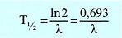
ΘΕΩΡΗΤΙΚΗ ΠΡΟΣΕΓΓΙΣΗ
α. Χρόνος Υποδιπλασιασμού
Χρόνος υποδιπλασιασμού είναι ο χρόνος που απαιτείται για να χάσει ένα ραδιενεργό υλικό την μισή από την αρχική του μάζα. Δηλαδή μετασχηματίζεται ο πυρήνας του ατόμου ενός ραδιενεργού στοιχείου (μητρικός) σε άλλον (θυγατρικό) με μικρότερη ενέργεια.
Ως προς τους πυρήνες θεωρούμε ότι η ραδιενέργεια είναι μια έκφραση αστάθειας. Οι ακτινοβολίες «α», «β», «γ» γίνονται για να δώσουν στον πυρήνα μεγαλύτερη ευστάθεια είτε αφαιρώντας από αυτόν ένα περίσσευμα μάζας (ακτινοβολία «α») είτε αφαιρώντας ένα περίσσευμα ηλεκτρικού φορτίου (ακτινοβολία «β») είτε αφαιρώντας ένα περίσσευμα ενέργειας (ακτινοβολία «γ»).
Με κανένα τρόπο δεν μπορούμε να επιταχύνουμε ή να επιβραδύνουμε αυτούς τους μετασχηματισμούς. Κάθε ραδιενεργό στοιχείο παρουσιάζει το δικό του χρόνο υποδιπλασιασμού δηλαδή το χρόνο που χρειάζεται για να διασπαστεί με την ακτινοβολία η μισή μάζα του. Για το ουράνιο π.χ. η περίοδος αυτή είναι 4.500.000.000 χρόνια ενώ για το ράδιο 1.600 χρόνια.
Εκτός από τη φυσική μεταστοιχείωση έχουμε και την τεχνητή μεταστοιχείωση. Τα νέα στοιχεία που προέρχονται λέγονται ισότοπα του ίδιου χημικού στοιχείου και έχουν τον ίδιο αριθμό πρωτονίων αλλά διαφορετικό μαζικό αριθμό. Αυτά δεν συναντώνται στη φύση, αλλά παράγονται σε ορισμένες πυρηνικές αντιδράσεις και έχουν ατομικό αριθμό κάτω του 80.
Πρόκειται για ισότοπα σταθερών στοιχείων που υπάρχουν στη φύση και έχουν τις ίδιες χημικές ιδιότητες με αυτά. Οι μόνες διαφορές που παρουσιάζουν είναι στη μάζα και στο ότι είναι ασταθή. Χρησιμοποιούνται σε μεγάλο βαθμό στην ιατρική γι' αυτό παράγονται σε μεγάλες ποσότητες από τους πυρηνικούς αντιδραστήρες.
β. Σχάση
(1) Αυθόρμητη σχάση
Ο πιο εύκολος και συνηθισμένος τρόπος διάσπασης των πυρήνων είναι εκτοξεύοντας ένα κομμάτι που αποτελείται από δύο πρωτόνια και δύο νετρόνια. Εκτός όμως από τη συνήθη αυτή διάσπαση υπάρχουν και άλλοι τρόποι διάσπασης του αρχικού μετασταθούς πυρήνα. Αυτοί οι τρόποι έχουν το κοινό όνομα σχάση. Κατά την σχάση ο πυρήνας σπάει σε δύο κομμάτια όχι πολύ διαφορετικού μεγέθους και σε ορισμένα μονήρη νετρόνια.

(2) Σχάση με την βοήθεια νετρονίου
Η σχάση ορισμένων πυρήνων, διευκολύνεται κατά πολύ αν τους χτυπήσει ένα νετρόνιο, ακόμη και πολύ χαμηλής ενέργειας (γύρω στα 0,025 ηλεκτρονιόβολτ). Αυτό το χαμηλής ενέργειας νετρόνιο ενσωματώνεται κατ' αρχάς στον πυρήνα και τον ταρακουνάει, πράγμα που οδηγεί στην άμεση σχάση του σε χρόνο που είναι κλάσμα δισεκατομμυριοστού του δευτερολέπτου. Έτσι με την βοήθεια ενός έξτρα νετρονίου ο απαιτούμενος για τη σχάση χρόνος μειώνεται από εκατομμύρια χρόνια σε κλάσμα δισεκατομμυριοστού του δευτερολέπτου. Η κάθε σχάση ελευθερώνει 200 εκατομμύρια ηλεκτρονιοβόλτ. ΄Ενα νετρόνιο κτυπά τον πυρήνα ενός σχάσιμου ατόμου. Ο πυρήνας σπάει σε δύο κομμάτια το καθένα από τα οποία έχει ίσο αριθμό νουκλεονίων. Ελευθερώνεται ενέργεια, ενώ ταυτόχρονα εκπέμπονται 2-3 νετρόνια.
(3) Αλυσιδωτή αντίδραση
Αν κατά τη σχάση εκπέμπονται 2-3 απομονωμένα νετρόνια μπορούν να προκαλέσουν δύο νέες σχάσεις από τις οποίες θα προκύψουν 4 νετρόνια που μπορούν να προκαλέσουν 4 σχάσεις από τις οποίες θα προκύψουν 8 νετρόνια. Έτσι προκύπτει μια αλυσιδωτή αντίδραση που σε κάθε νέο βήμα της διασπώνται διπλάσιοι πυρήνες απ' ότι στο προηγούμενο. Δεδομένου ότι κάθε βήμα απαιτεί εκατομμυριοστό του δευτερολέπτου η όλη διαδικασία της σχάσης μπορεί να συμπληρωθεί σε κλάσμα του χιλιοστού του δευτερολέπτου. Μέσα σ' αυτό το κλάσμα εκλύεται ενέργεια πολλών εκατομμυρίων κιλοβατώρων. Έτσι έχουμε την τρομακτικής ισχύος πυρηνική έκρηξη.
Αν αντί για πυρηνική έκρηξη χρησιμοποιήσουμε την ενέργεια που εκλύεται κατά την πυρηνική σχάση για ειρηνικούς σκοπούς πρέπει να εξασφαλίσουμε ένα σταθερό ρυθμό σχάσεων. Για να γίνει κάτι τέτοιο πρέπει σε κάθε βήμα να σπάνε τόσοι πυρήνες όσοι και στο προηγούμενο βήμα. Αυτό προϋποθέτει ότι μόνο ένα από τα νετρόνια που προκύπτουν από κάθε σχάση θα προκαλεί νέα σχάση. Τα υπόλοιπα νετρόνια θα πρέπει να απομακρύνονται από το σχάσιμο υλικό.
γ. Είδη Ραδιενέργειας
(1) Φυσική Ραδιενέργεια: Οι πηγές της φυσικής ραδιενέργεια είναι:
(α) από τον ουρανό (κοσμική ακτινοβολία)
(β) από τη Γη (ραδιενεργά κοιτάσματα)
(γ) από το ίδιο του το σώμα (εσωτερική ραδιενέργεια)
Και οι τρεις αυτές φυσικές πηγές έχουν την αρχή τους στη δημιουργία του σύμπαντος.
(2) Κοσμική ακτινοβολία: είναι η μυστηριώδης ακτινοβολία που μας έρχεται από το αχανές διάστημα. Είναι προϊόν των συνεχών μεταβολών που συμβαίνουν στον αστρικό χώρο. Από το διάστημα φτάνει στη Γη ακτινοβολία, φτάνουν βλήματα - πυρηνικά σωματίδια δεν φτάνουν ραδιενεργοί πυρήνες. Οι ραδιενεργοί πυρήνες που φτάνουν στην επιφάνεια της Γης δεν έρχονται από το διάστημα, προέρχονται από τη σύγκρουση της κοσμικής ακτινοβολίας με στοιχεία που βρίσκονται στην ατμόσφαιρα. Έτσι στην επιφάνεια της Γης είναι ελάχιστα αισθητή διότι η γήινη ατμόσφαιρα την εξασθενεί και συγκρατεί το μεγαλύτερο μέρος της. Φτάνει στη γη από παντού. Δεν υπάρχει κατεύθυνση από την οποία να φαίνεται ότι έρχεται περισσότερη. Κανείς δεν μπορεί να ξεφύγει από αυτήν την «αστρική βροχή».
Το ερώτημα είναι από πού προέρχεται και επιταχύνεται η κοσμική ακτινοβολία.
Προέρχεται από εκρήξεις αστέρων; Επιταχύνεται στην επιφάνεια των αστέρων από τα ηλεκτρικά και μαγνητικά πεδία που αναπτύσσονται γύρω από αυτά; Υπάρχουν πολλές πηγές κοσμικής ακτινοβολίας στον Γαλαξία. Ανεξάρτητα πάντως από πού προέρχεται, η αρχική κοσμική ακτινοβολία φτάνει στην επιφάνεια της Γης τροποποιημένη. Την τροποποίηση αυτή την προκαλεί η γήινη ατμόσφαιρα. Καθώς η ακτινοβολία διέρχεται μέσα από την ατμόσφαιρα, συγκρούεται με πυρήνες ατόμων που βρίσκονται στον αέρα. Η σύγκρουση οδηγεί στην παραγωγή ενός μεγάλου αριθμού σωματιδίων διαφόρων τύπων. Τα δευτερογενή αυτά σωματίδια ακολουθούν την πορεία των πρωτογενών, την πορεία προς την επιφάνεια της Γης, στο δρόμο τους όμως συνεχώς απορροφώνται από τα στοιχεία του αέρα και τελικά στην επιφάνεια της Γης φτάνουν πολύ λίγα. Ο μηχανισμός απορρόφησης της κοσμικής ακτινοβολίας από την ατμόσφαιρα είναι εκείνος που οδηγεί στη συνεχή παραγωγή ορισμένων φυσικών ραδιενεργών στοιχείων. Όσο πιο ψηλά βρισκόμαστε στην ατμόσφαιρα τόσο δεχόμαστε περισσότερη κοσμική ακτινοβολία. Αυτό έχει ως συνέπεια οι επιβάτες και τα πληρώματα των αεροπορικών πτήσεων να επιβαρύνονται με μια πρόσθετη δόση. Τα μέρη που είναι πιο κοντά στους πόλους δέχονται 4 φορές περισσότερη ακτινοβολία από τα μέρη που είναι πιο κοντά στον Ισημερινό. Η διαφορά αυτή οφείλεται στο μαγνητικό πεδίο της Γης.
δ. Πηγές Ραδιενέργειας
(1) Ακτινοβολία από τη Γη
Στο υπέδαφος έχουν βρεθεί περισσότερα από 40 ραδιενεργά ισότοπα. Τα πιο πολλά προέρχονται από διασπάσεις άλλων ραδιενεργών ισοτόπων και κατατάσσονται σε τρεις σειρές με επικεφαλής το αρχικό ισότοπο από το οποίο προέρχονται. Τα πρώτα (πατρικά) δίνουν το όνομά τους στις αντίστοιχες σειρές, είναι το Ουράνιο -238 (σειρά ουρανίου), το θόριο (σειρά θορίου) και το ουράνιο 235 (σειρά ακτινίου). Αυτά τα τρία ισότοπα έχουν αντίστοιχα χρόνους υποδιπλασιασμού 4, 5, 14 και 0,7 δισεκατομμύρια χρόνια. Τα «πατρικά» αυτά ισότοπα μπορεί να προέρχονται από άλλα των οποίων ο χρόνος υποδιπλασιασμού ήταν μικρότερος και έτσι δεν υπάρχουν σήμερα. Η εκπεμπόμενη ακτινοβολία μεταβάλλεται από τόπο σε τόπο, ανάλογα με την περιεκτικότητά του σε φυσικά ραδιενεργά κοιτάσματα. Τέτοια μέρη έχουν βρεθεί τώρα στην Βραζιλία και στην Ινδία (στην επαρχία Κεράλα). Έρευνες που έγιναν στην επαρχία Κεράλα για τυχόν επιπτώσεις από τα υψηλά επίπεδα της φυσικής ραδιενέργειας έδωσαν αρνητικά αποτελέσματα.
Σε μια πρόσφατη μελέτη παρατηρήθηκε αυξημένος αριθμός πνευματικά καθυστερημένων ατόμων που αποδίδεται σε γενετικά αίτια ενώ δεν παρατηρήθηκε αύξηση σε επίκτητες βλάβες. Αυτά είναι ένδειξη ότι η ραδιενέργεια χαμηλής δόσης μπορεί να προκαλέσει βλάβες οι οποίες είναι γενετικής φύσεως.

(2) Ακτινοβολία από το εσωτερικό του ανθρώπου
Τα ραδιενεργά ισότοπα εισέρχονται στο σώμα του ανθρώπου με την εισπνοή και τις τροφές. Ανάλογα με το είδος τους κατακρατούνται από ορισμένα όργανα του σώματος για κάποιο διάστημα. Από αυτή τη θέση ακτινοβολούν στη γύρω περιοχή.

(3) Άλλες Φυσικές Πηγές Ραδιενέργειας
Ο άνθρωπος στην καθημερινή του ζωή αντιμετωπίζει και άλλες πηγές ραδιενέργειας από τη Γη μικρότερης σημασίας. Η πιο σημαντική προέρχεται από το κάρβουνο, το οποίο όταν καίγεται ελευθερώνει τα ραδιενεργά ισότοπα που περικλείει. Αυτά είτε φεύγουν με τον καπνό, είτε παραμένουν στην στάχτη.
Υπάρχουν επίσης τα φωσφατικά ορυκτά που χρησιμοποιούνται για λιπάσματα τα οποία περιέχουν σε πολύ μικρές ποσότητες ραδιενεργά ισότοπα και φτάνουν στον άνθρωπο με την τροφή. Η γεωθερμική ενέργεια που ελευθερώνεται με την μορφή ατμού ή ζεστού νερού είναι ένα μέσο που φτάνει η ραδιενέργεια από το εσωτερικό της Γης στην επιφάνειά της. Οι πηγές των μεταλλικών νερών που περιέχουν, σε διάλυση, απορροές ραδιενεργών στοιχείων και πολύ σπάνια ελάχιστα ποσά των ίδιων ραδιενεργών στοιχείων ή των αλάτων τους. Οι απορροές που συναντώνται στα μεταλλικά νερά είναι κυρίως του ραδίου και μετά του θορίου και του ακτινίου, χαρακτηρίζονται και ως ραδιενεργά αέρια και λέγονται αντίστοιχα ραδόνιο, θορόνιο και ακτινόνιο. Οι ραδιενεργές πηγές έχουν θεραπευτική επίδραση σε πολλές παθήσεις όπως είναι τα αρθριτικά, οι χρόνιοι ρευματισμοί, η πνευμονική φυματίωση κλπ. Στην Ελλάδα οι ισχυρότερες ραδιενεργές πηγές είναι αυτές που βρίσκονται στα Καμένα Βούρλα.
(4) Η φυσική ραδιενέργεια και εμείς
Μέχρι σήμερα δεν έχει ανακοινωθεί κάποια ασθένεια που να αποδόθηκε σε φυσική ραδιενέργεια ακόμη και σε περιοχές που μετρήθηκαν δόσεις 20 και 30 φορές μεγαλύτερες από το μέσο όρο που εμφανίζεται στην επιφάνεια του πλανήτη μας. Είναι πιθανό οι μικρές δόσεις από φυσική ραδιενέργεια να προκαλούν γενετικές βλάβες, σε τόσο μικρά ποσοστά ώστε να θεωρούνται αμελητέες μπροστά στις αλλοιώσεις που δημιουργούνται από άλλες εξωγενείς αιτίες.

ΕΦΑΡΜΟΓΕΣ
α. Πηγές Τεχνητής Ραδιενέργειας
Η συνεχής προσπάθεια του ανθρώπου για την κατανόηση της φύσης και των νόμων της τον οδήγησε στη μελέτη της δομής του πυρήνα και των δυνάμεων που συγκρατούν τα συστατικά του (πρωτόνια και νετρόνια). Έτσι αντιλήφθηκε την τεράστια ενέργεια που περικλείεται στον πυρήνα και επινόησε τεχνητούς τρόπους απελευθέρωσής της. Η τεχνική απελευθέρωση αυτής της ενέργειας είναι το μεγαλύτερο τεχνολογικό επίτευγμα που πραγματοποιήθηκε στον πλανήτη μας.
Η επινόηση των τεχνικών τρόπων απελευθέρωσης της πυρηνικής ενέργειας οδήγησε στην κατασκευή των πυρηνικών αντιδραστήρων και των πυρηνικών όπλων. Οι δυο αυτές «συσκευές» είναι τεράστιες πηγές τεχνητής ραδιενέργειας. Σήμερα, σε 30 χώρες, λειτουργούν 250 πυρηνικοί ηλεκτρικοί σταθμοί εκ των οποίων 85 στην Ευρώπη, 25 στην Ε.Σ.Σ.Δ, 90 στις Η.Π.Α , 15 στην Ιαπωνία. Στην Ελλάδα λειτουργεί από το 1962 ο πυρηνικός αντιδραστήρας του «Δημοκρίτου». Η κύρια χρήση του σήμερα είναι η παραγωγή ραδιοϊσοτόπων για τις ανάγκες των νοσοκομείων.
Οι πυρηνικοί αντιδραστήρες λειτουργούν με κανονισμούς ασφαλείας που πρέπει να τηρούνται αυστηρά, για να μην συμβαίνουν ατυχήματα όπως αυτό του αντιδραστήρα του Τσερνόμπιλ με τεράστιες επιπτώσεις στο περιβάλλον. Υψηλές δόσεις ραδιενέργειας δέχτηκαν οι εργαζόμενοι στο σταθμό και τα συνεργεία πυρόσβεσης. Έχασαν την ζωή τους 31 άτομα. Οι ατμοσφαιρικές συνθήκες που επικρατούσαν εκείνο το 10ήμερο οδήγησαν στους ραδιενεργούς ρύπους, διαδοχικά, στην Σκανδιναβική Χερσόνησο, βορειοασιατικό τμήμα της Ε.Σ.Σ.Δ, στην κεντρική Ευρώπη, την Αγγλία, στα Βαλκάνια και τη δυτική Τουρκία. Ίχνη του ραδιενεργού νέφους έφτασαν ως τις Η.Π.Α και την Ιαπωνία. Η ραδιενεργός ρύπανση των καλλιεργειών ήταν σημαντικά αυξημένη στις περιοχές που η διέλευση του νέφους συνέπεσε με ισχυρές βροχοπτώσεις. Στην Ελλάδα μεγαλύτερες τιμές ραδιενεργού ρύπανσης του εδάφους μετρήθηκαν στη νοτιοδυτική Μακεδονία και βορειοδυτική Θεσσαλία.

β. Ραδιενεργή Σκόνη
Ραδιενεργή σκόνη λέγεται η σκόνη που παράγεται κατά την έκρηξη της ατομικής βόμβας. Αυτή μαζί με ατμούς, αποτελεί το χαρακτηριστικό σύννεφο, σχήματος μανιταριού, που σχηματίζεται κατά την έκρηξη. Κάτω από την επίδραση των ανέμων το σύννεφο σκορπίζεται και η ραδιενεργή σκόνη μεταφέρεται σε μεγάλες αποστάσεις, με αποτέλεσμα να αυξάνει σημαντικά η ραδιενέργεια της ατμόσφαιρας.

γ. Επίπτωση Ραδιενεργού Διασποράς (Fall Out) από την έκρηξη ατομικών βομβών
Η ραδιενεργή σκόνη περιέχει τα ραδιενεργά ισότοπα διαφόρων στοιχείων όπως στρόντιο-90, ιώδιο-131, καίσιο-137 που παράγονται από την έκρηξη της ατομικής βόμβας. Τα ραδιοϊσότοπα αυτά εισχωρούν στον ανθρώπινο οργανισμό, από το αναπνευστικό και πεπτικό σύστημα και αποθηκεύονται σε διάφορα σημεία του, γιατί παρουσιάζουν την ίδια χημική συμπεριφορά με στοιχεία απαραίτητα για τον οργανισμό.
Το Στρόντιο-90 ενσωματώνεται κυρίως στο σκελετό του ανθρώπου. Ο οργανισμός βέβαια του ανθρώπου προτιμά το ασβέστιο παρά το Στρόντιο-90. Όταν στην τροφή υπάρχει το ασβέστιο που έχει ανάγκη το σώμα του ανθρώπου η ενσωμάτωση του στροντίου μειώνεται σημαντικά.
Διαφορετικά όταν αυτό θα ενσωματωθεί στα οστά, θα ακτινοβολεί για πολλά χρόνια, με όλες τις καταστροφικές συνέπειες στην γύρω περιοχή και κυρίως στο μυελό των οστών. Το Ιώδιο-131 όταν εισέλθει στον οργανισμό συγκεντρώνεται στον θυρεοειδή αδένα, σε μεγάλο ποσοστό. Το ποσοστό αυτό κυμαίνεται από 20% για τους ενήλικες μέχρι 50% για τα παιδιά. Επειδή το βάρος του θυρεοειδούς ενός βρέφους είναι 1,5 gr και ενός ενήλικα 20 gr είναι αντιληπτό ότι απαιτείται πολύ μεγαλύτερη ποσότητα ιωδίου για να υποστεί βλάβη ο θυρεοειδής ενός ενήλικα απ' ότι ο θυρεοειδής ενός παιδιού.
Το Καίσιο-137 όταν εισέλθει στον ανθρώπινο οργανισμό κατανέμεται σ' ολόκληρο το σώμα του , κυρίως στους μαλακούς ιστούς. Το ευτύχημα όμως είναι ότι το εισερχόμενο Καίσιο - 137 δεν παραμένει στο σώμα για μεγάλο χρονικό διάστημα, γιατί ένα μέρος του αποβάλλεται καθημερινά με τα ούρα και τον ιδρώτα.

δ. Ακτινοβολίες και Συνέπειες στην Υγεία
(1) Γενικά
Οι ακτινοβολίες που μπορούν να ελευθερώσουν ηλεκτρόνια από τα άτομα λέγονται ιοντίζουσες ακτινοβολίες. Κύριο χαρακτηριστικό των ακτίνων των ραδιενεργών πυρήνων είναι η υψηλή τους ενέργεια και το γεγονός ότι η ενέργεια είναι συγκεντρωμένη. Όταν οι ακτίνες αυτές διέρχονται μέσα από την ύλη στα άτομα προκαλούν:
• Ιοντισμό (φεύγει ένα ηλεκτρόνιο)
• Διέγερση (το ηλεκτρόνιο αλλάζει τροχιά)
Το αποτέλεσμα αυτών είναι να αλλάζει η δομή της ύλης. Από τους πιο σημαντικούς στόχους της ακτινοβολίας είναι το DNA κάθε κυττάρου το οποίο προσδιορίζει μέσω των ενζύμων και των πρωτεϊνών τη δομή και τη λειτουργία ολόκληρου του κυττάρου.
Αν τα κύτταρα που εκτέθηκαν σε ακτινοβολία είναι σωματικά κύτταρα του ανθρώπου τότε η αλλοίωση αφορά την υγεία του ατόμου που εκτέθηκε στην ακτινοβολία. Αν όμως τα κύτταρα που εκτέθηκαν σε ακτινοβολία είναι αναπαραγωγικά κύτταρα δηλαδή των όρχεων και ωοθηκών είναι δυνατόν να δημιουργήσουν προβλήματα στην υγεία των απογόνων. Οι βλάβες που προκαλούνται είναι:
• σπάσιμο στην μία έλικα του DNA
• σπάσιμο και στις δύο έλικες του DNA
• καταστροφή των βάσεων στη μία ή και στις δύο έλικες του DNA.
(2) Στο κύτταρο βέβαια υπάρχουν κατάλληλα ένζυμα τα οποία ενεργοποιούν τους επανορθωτικούς μηχανισμούς για την επιδιόρθωση των κατεστραμμένων περιοχών του DNA. Αυτοί οι επανορθωτικοί μηχανισμοί διακρίνονται σε τρεις κατηγορίες:
(α) Χωρίς λάθος : το μακρομόριο του DNA επανέρχεται στην αρχική φυσιολογική του δομή, οπότε δεν προκαλείται θάνατος του κυττάρου ή εμφάνιση μεταλλάξεων.
(β) Επιρρεπείς σε λάθη: Η επιδιόρθωση δεν είναι απόλυτη. Στο επιδιορθωμένο DNA μπορεί να υπάρχουν «κενά» ή διαφοροποιημένες περιοχές σε σχέση με το αρχικό. Αυτές οι μη επαναδιορθώσεις μπορεί να εμφανιστούν σαν μεταλλάξεις ή μπορούν σταδιακά (με το διπλασιασμό του DNA) να εκλείψουν.
(γ) Ανεκπλήρωτη επιδιόρθωση: Είναι συχνά θανατηφόρος.

(3) Οι συνέπειες των ακτινοβολιών για την υγεία χωρίζονται σε δύο κατηγορίες:
(α) Οι στοχαστικές (ή πιθανολογικές) είναι εκείνες που η εκδήλωσή τους χαρακτηρίζεται από μια τυχαιότητα. Η πιθανότητα εκδηλώσεών τους συνδέεται με τη δόση της ακτινοβολίας που απορροφάται από τον οργανισμό. Δεν συνδέονται με την ύπαρξη κατώτερης οριακής δόσης ακτινοβολίας. Η εκδήλωσή τους μπορεί να γίνει δεκαετίες μετά την έκθεση σε ακτινοβολία. Επειδή οι στοχαστικές επιπτώσεις προκαλούνται και από πολύ χαμηλές δόσεις ακτινοβολίας είναι σπουδαιότερες για το μέλλον της ανθρωπότητας.
(β) Μη στοχαστικές. Δεν παρουσιάζουν τυχαιότητα ως προς την εμφάνισή τους η οποία είναι βέβαιη και το μέγεθός του συνδέεται άμεσα με το μέγεθος της απορροφώμενης δόσης. Αφορούν, αν εξαιρέσει κανείς την περίπτωση ενός πυρηνικού πολέμου, ένα μικρό σχετικά αριθμό ατόμων, που θα βρεθούν κοντά στην εστία ενός πυρηνικού ατυχήματος. Αντίθετα η πιθανότητα εκδήλωσης των στοχαστικών επιπτώσεων από την έκθεση στην ακτινοβολία μπορεί να αφορά τη ζωή χιλιάδων ατόμων ακόμη και στην περίπτωση περιορισμένου σχετικά πυρηνικού ατυχήματος.
(γ) Οι στοχαστικές επιπτώσεις είναι:
1/ Η εμφάνιση καρκίνου: Οι πιο συνηθισμένες μορφές καρκινοπαθειών, για τις οποίες υπάρχουν ενδείξεις ότι προκαλούνται από ακτινοβολίες, είναι οι λευχαιμίες, οι όγκοι του μαστού, του μυελού των οστών, του πνεύμονα, των οστών, του θυρεοειδούς, του ήπατος, του λεπτού εντέρου και του δέρματος.
2/ Οι κληρονομικές ανωμαλίες: Προκαλούνται ακτινοβολίες οι οποίες συνδέονται άμεσα με την πρόκληση αλλοιώσεων στο DNA αλλά και στα χρωματοσώματα. Διακρίνονται σε μεταλλάξεις που χαρακτηρίζονται από τοπικές βλάβες στο DNA και δεν είναι ορατές με το μικροσκόπιο και σε χρωμοσωμικές ανωμαλίες που δεν επιδιορθώνονται και είναι ορατές στο μικροσκόπιο π.χ. σύνδρομο DOWN.
Όσο μικρή και αν είναι η ποσότητα ακτινοβολίας που απορροφά ένα κύτταρο πάντοτε δημιουργείται αυξημένη πιθανότητα μεταλλάξεων. Μια μετάλλαξη του γενετικού υλικού για να εκδηλωθεί σε ένα άτομο πρέπει το άτομο αυτό να έχει προέλθει από ένα σπερματοζωάριο και από ένα ωάριο που έχουν ακριβώς την ίδια μετάλλαξη. Αν την μετάλλαξη τη φέρει μόνο ένα από τα δύο γεννητικά κύτταρα τότε η μετάλλαξη δεν εκδηλώνεται στον απόγονο.
Οι μεταλλάξεις στην συντριπτική τους πλειονότητα είναι δυσμενείς για τα άτομα στα οποία εκδηλώνονται π.χ. η μεσογειακή αναιμία. Η συγκέντρωση μεταλλάξεων στους απογόνους ονομάζεται Γενετικό φορτίο.
Από τα παραπάνω φαίνεται ότι η μεγάλη προσπάθεια που γίνεται για την προφύλαξη του σημερινού πληθυσμού της Γης από άσκοπη έκθεση στις ιοντίζουσες ακτινοβολίες, όσο αφορά τις κληρονομικές ανωμαλίες , αφορά κυρίως τις επερχόμενες γενιές.

ΣΥΜΠΕΡΑΣΜΑΤΑ
Η ραδιενέργεια έχει θετικά και αρνητικά αποτελέσματα. Όταν είναι σε μικρή και ελεγχόμενη ποσότητα και ο άνθρωπος κάνει καλή χρήση των εφαρμογών της θα ωφεληθεί. Όταν η ποσότητα είναι μεγάλη και ανεξέλεγκτη γίνεται επικίνδυνη για τον ίδιο και το περιβάλλον του.
Οι θετικές εφαρμογές σε τομείς της επιστήμης και τεχνολογίας είναι σημαντικές. Χρησιμοποιείται στην ιατρική για ραδιοθεραπεία καρκινοπαθών, στην βιομηχανία (ηλεκτροπαραγωγή) και φαρμακευτική για την αποστείρωση τροφίμων και αντιβιοτικών, στην επιστημονική έρευνα, για την ραδιοχρονολόγηση ιστορικών και γεωπολιτικών περιόδων.
Τα αρνητικά αποτελέσματα προέρχονται από την κακή χρήση της, όπως για παράδειγμα τη χρήση της ως πολεμικό όπλο κατά τον Β΄ Παγκόσμιο Πόλεμο, όπου προκάλεσε μετά την ρίψη της ατομικής βόμβας (Αύγουστος 1945) τεράστιες καταστροφές στην Χιροσίμα και Ναγκασάκι, με 140.000 νεκρούς. Όσοι επέζησαν αντιμετώπισαν αξεπέραστα προβλήματα υγείας όπως λευχαιμία, καρκινογενέσεις, οφθαλμολογικές παθήσεις. Αλλά και μετά το τέλος του πολέμου οι δύο υπερδυνάμεις Η.Π.Α και Ε.Σ.Σ.Δ δεν έπαψαν να προβαίνουν σε πυρηνικές εκρήξεις και να μολύνουν επικίνδυνα με ραδιενεργά στοιχεία τον πλανήτη μας στη στεριά, στον αέρα και στη θάλασσα.
Όλα αυτά δείχνουν πως ο άνθρωπος, βρίσκεται στην πλεονεκτική θέση να επιλέξει το πως θα χρησιμοποιήσει τέτοιου είδους ¨δυνάμεις¨, είτε κάνοντας ορθολογική χρήση με σκοπό την τεχνολογική πρόοδο, είτε δρώντας δίχως έχοντας επίγνωση των καταστροφικών συνέπειων που η χρήση τους δύναται να επιφέρει τόσο στο περιβάλλον όσο και στον ίδιο.

ΠΥΡΗΝΙΚΗ ΑΜΥΝΑ
Τα πυρηνικά όπλα κατατάσσονται σε δύο κύριες κατηγορίες, αυτά που σχηματίζονται από σχάση (διάσπαση) κι αυτά από σύντηξη. Σε μία γενικότερη θεώρηση αυτές οι κατηγορίες αντιστοιχούν σε όπλα σχάσης και υδρογονοβόμβες. Με πρακτικούς όρους η βασική διαφορά μεταξύ των δύο είναι αυτή της ισχύος, με τα όπλα σύντηξης να είναι κατά πολύ πιο ισχυρά. Ο όρος ισχυρά είναι σχετικός, μιας και τα όπλα σχάσης παραμένουν πολύ πιο ισχυρά κι από τα πλέον ισχυρά συμβατικά όπλα που έχουν ως βάση τη χημική ενέργεια.

ΙΣΤΟΡΙΚΗ ΑΝΑΔΡΟΜΗ
Τα πυρηνικά όπλα σχάσης και σύντηξης, χρησιμοποιούν την ενέργεια που περιέχεται μέσα στα μικρότερα τμήματα της ύλης, που ονομάζονται ατομικά σωματίδια. Μόνο μετά από εκτεταμένη επιστημονική και θεωρητική έρευνα πάνω στις θεμελιώδεις ιδιότητες των δομών της ύλης που ξεκίνησε στις αρχές του 20ου αιώνα, έγινε δυνατή η απελευθέρωση του ενεργειακού περιεχομένου αυτών των μικροσκοπικών σωματιδίων. Μετά από μια περίοδο καθαρής έρευνας που αναπτύχθηκε στη δεκαετία του 1930, οι στρατιωτικές δυνατότητες των τεράστιων ποσών ισχύος που μπορούν να απελευθερωθούν από το άτομο κυριάρχησαν στις έρευνες. Τελικά, φτάσαμε στο σημείο όπου η καθαρή έρευνα μεταβλήθηκε σε πρακτική ανάπτυξη με την καθιέρωση του Manhattan Project στις Η.Π.Α. από το 1942 και μετέπειτα.
Το πρώτο τελικό προϊόν του Manhattan Project ήταν η προσφορά της πρώτης παγκόσμιας πυρηνικής συσκευής, μιας συσκευής σχάσης που εξερράγη στην έρημο Alamogordo την 05:30 στις 16 Ιουλίου 1945. Η πρώτη στρατιωτική χρήση του νέου όπλου πραγματοποιήθηκε όταν μία βόμβα σχάσης, με βάση το ουράνιο, έπεσε πάνω από τη Χιροσίμα στις 7 Αυγούστου 1945 και η οποία μάλιστα ακολουθήθηκε από ένα δεύτερο πυρηνικό χτύπημα στο Ναγκασάκι στις 9 Αυγούστου 1945.
Αυτά τα δύο όπλα, οι μόνες πυρηνικές συσκευές που έχουν ποτέ χρησιμοποιηθεί για επίθεση σε στόχο σε πόλεμο, ξεκίνησαν ένα αγώνα όπλων που συνεχίζεται μέχρι σήμερα και οδήγησε στο καθεστώς μιας αμοιβαίας σίγουρης καταστροφής που σκιάζει τη ζωή στον πλανήτη μας, αν και το 1990 και 1991 έδειξε μια σημαντική αλλαγή στις διεθνείς τάσεις. Για δεκαετίες, χιλιάδες πυρηνικές συσκευές ήταν έτοιμες να χρησιμοποιηθούν μέσα σε λίγα δευτερόλεπτα μετά από αντίστοιχη εντολή, τοποθετημένες ως πυρηνικές κεφαλές σε διηπειρωτικούς ή τακτικούς πυραύλους που προέρχονται από τη γη, τη θάλασσα ή τον αέρα, σε βλήματα πυροβόλων, τορπίλες και βόμβες βυθού, βόμβες αεροσκαφών, θαμμένες μέσα στη γη ως νάρκες, λειτουργώντας ως υπέρ-ισχυρές γομώσεις καταστροφής. Αντίστοιχα σχέδια έχουν γίνει και για την τοποθέτηση πυρηνικών όπλων στο διάστημα.
Πρωταρχικής σημασίας βέβαια, είναι η ανάπτυξη των μέτρων προστασίας και των ενεργειών που πρέπει να αναλαμβάνονται από άτομα ή και αρμόδιες Υπηρεσίες σε ένα Πυρηνικό πόλεμο ή Πυρηνικό ατύχημα προκειμένου να περιορισθούν στο ελάχιστο δυνατό τα αποτελέσματα και οι απώλειες σε ανθρώπινο δυναμικό - μέσα ύστερα από μία πυρηνική έκρηξη.
Επίσης, αξίζει να αναφερθούν επιπλέον μερικά γνωστά ατυχήματα πυρηνικών αντιδραστήρων που έχουν συμβεί κατά το παρελθόν μέχρι και σήμερα χωρίς απαραίτητα την απώλεια ανθρώπινων ζωών. Στο παρακάτω πίνακα θα δείτε κάποια ατυχήματα πυρηνικών αντιδραστήρων, τον αριθμό των απωλειών καθώς και τις ενέργειες που ακολούθησαν λαμβάνοντας υπόψη την επίπτωση που είχε στο περιβάλλον το κάθε ατύχημα.

Πίνακας 1. Ατυχήματα Πυρηνικών Αντιδραστήρων
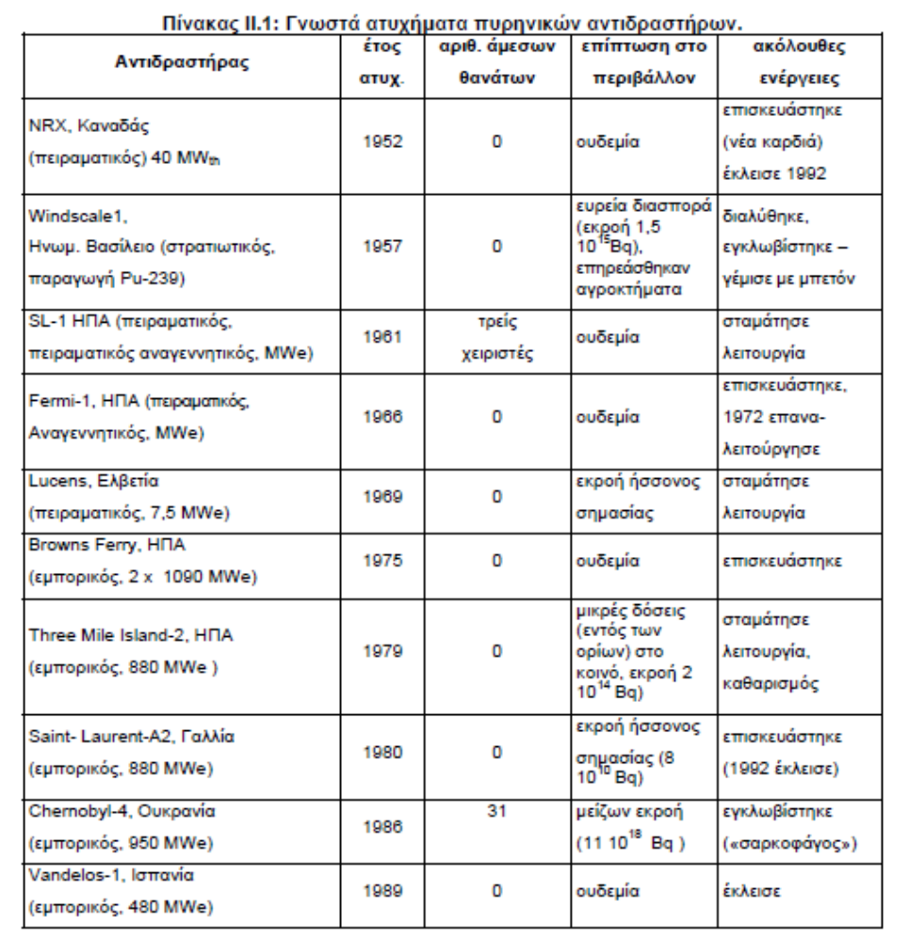
Πηγή: «Εφαρμογές της Πυρηνικής Τεχνολογίας στη Βιομηχανία Παραγωγής Ηλεκτρικής Ενέργειας», Τεχνικό Επιμελητήριο Ελλάδας, Τμήμα Κεντρικής Μακεδονίας, Θεσσαλονίκη, Μάρτιος 2009

ΘΕΩΡΗΤΙΚΗ ΠΡΟΣΕΓΓΙΣΗ
Δεδομένης της ισχύος και της καταστροφικότητας της χρήσης ενός τέτοιου όπλου κρίνεται σκόπιμο να αναφερθούμε στα αποτελέσματα τα οποία προκαλούνται από μια τέτοια έκρηξη, αποτέλεσμα ανθρώπινης ενέργειας ή τεχνολογικού ατυχήματος.
α. Αποτελέσματα της Πυρηνικής Εκρήξεως
(1) Ωστικό Κύμα
Σε κλάσμα δευτερολέπτου μετά την πυρηνική έκρηξη δημιουργείται ένα κύμα υψηλής πιέσεως, που κινείται απομακρυνόμενο από την πύρινη σφαίρα. Αυτό είναι το ωστικό κύμα στο οποίο και οφείλονται οι περισσότερες από τις καταστροφές που συνοδεύουν την πυρηνική έκρηξη. Το μέτωπο του κύματος κινείται με ταχύτητα μερικών εκατοντάδων χιλιομέτρων την ώρα προς τα έξω και συμπεριφέρεται σαν ένας τοίχος από αέρα σε υψηλή συμπίεση. Η υπερπίεση, δηλαδή η διαφορά από την ατμοσφαιρική πίεση, και η σφοδρότητα των ανέμων είναι οι κύριοι παράγοντες απωλειών και καταστροφών. Η υπερπίεση μπορεί να προξενήσει άμεσο θάνατο ή καταστροφή του υλικού λόγω συνθλίψεως. Οι σφοδροί άνεμοι, δηλαδή αυτοί που ακολουθούν το ωστικό κύμα, παρασύρουν αντικείμενα με μεγάλη ταχύτητα μετατρέποντας τα σε θανατηφόρα βλήματα. Οι άνθρωποι, μέσα και έξω από τα κτίρια, κινδυνεύουν από τις ζημιές που θα προκληθούν στα κτίρια από το ωστικό κύμα, αυτοί που είναι μέσα από κατάρρευση και φωτιά και αυτοί που είναι έξω, από τα ιπτάμενα αντικείμενα που παρασύρουν οι άνεμοι.
(2) Θερμική Ακτινοβολία
(α) Θερμότητα
Σε απειροελάχιστο χρόνο από την έκρηξη, τα εξαιρετικά θερμά προϊόντα της εκπέμπουν μεγάλες ποσότητες ενέργειας, η οποία προκαλεί το σχηματισμό μιας πολύ θερμής και φωτεινής σφαιρικής μάζας αέρα και αερίων προϊόντων της πύρινης σφαίρας. Η φωτεινότητα της πύρινης σφαίρας είναι πολλές φορές μεγαλύτερη από εκείνη του ηλίου το μεσημέρι. Η φωτεινότητα είναι σχεδόν ανεξάρτητη από την ισχύ της πυρηνικής εκρήξεως, όπως και η θερμοκρασία της επιφάνειας της πύρινης σφαίρας η οποία υπολογίζεται σε 5 - 6 χιλιάδες βαθμούς Κελσίου. Στη θερμότητα που ακτινοβολείται από την πύρινη σφαίρα οφείλεται μεγάλο μέρος των αποτελεσμάτων της πυρηνικής εκρήξεως, λόγω ενάρξεως πυρκαγιών σε κτίρια - δάση που επεκτείνονται ταχύτατα στα συντρίμμια που προκαλεί το ωστικό κύμα. Επιπλέον, μπορεί να προκαλέσει εγκαύματα σε άτομα ακάλυπτα ακόμα κι αν βρίσκονται σε αποστάσεις τέτοιες που τα αποτελέσματα του ωστικού κύματος και της πυρηνικής ακτινοβολίας είναι ασήμαντα. Όσο αυξάνει η ισχύς της εκρήξεως τόσο αυξάνει και η ένταση της θερμότητας και το αντίστροφο. Οι καιρικές συνθήκες και το έδαφος επηρεάζουν σημαντικά την θερμική ακτινοβολία της οποίας τα αποτελέσματα μειώνονται σημαντικά, όσο μειώνεται η ορατότητα.
(β) Λάμψη
Η πύρινη σφαίρα, τη στιγμή της εκρήξεως, είναι μία εξαιρετικά λαμπρή φωτεινή πηγή. Το φως αυτό μπορεί να προξενήσει παροδική ή μόνιμη τύφλωση. Η παροδική τύφλωση κατά τη διάρκεια της ημέρας διαρκεί λίγο και δεν έχει άλλες επιπτώσεις. Κατά τη νύχτα, τα μάτια έχουν προσαρμοστεί στο λίγο φως και έτσι η απώλεια της οράσεως διαρκεί περισσότερο, αλλά η αποκατάστασή της θα είναι πλήρης σε 15΄. Η φωτεινή λάμψη μπορεί να προκαλέσει έγκαυμα στον αμφιβληστροειδή χιτώνα και μόνιμη τύφλωση, αλλά αυτό είναι σπάνιο διότι προϋποθέτει το βλέμμα να είναι στραμμένο προς την πύρινη σφαίρα κατά τη στιγμή της εκρήξεως.
(2) Πυρηνική Ακτινοβολία
(α) Άμεση Πυρηνική Ακτινοβολία (ΑΠΑ)
Η ΑΠΑ είναι εκείνη που εκπέμπεται μέσα στο πρώτο λεπτό μετά την έκρηξη και για πρακτικούς λόγους θα θεωρήσουμε ότι αποτελείται από νετρόνια και ακτίνες «γ». Και οι δύο αυτοί τύποι ακτινοβολίας, αν και διαφορετικής φύσεως, διανύουν μεγάλες αποστάσεις μέσα στον αέρα, είναι αόρατες, έχουν μεγάλη διεισδυτική ικανότητα και έτσι εισερχόμενες στο ανθρώπινο σώμα καταστρέφουν τους ιστούς και τα κύτταρα παραγωγής αιμοσφαιρίων. Το κυριότερο πρόβλημα της ΑΠΑ είναι ότι προτού το άτομο προλάβει να εφαρμόσει τα μέτρα προστασίας θα έχει ήδη δεχθεί μια μεγάλη δόση ακτινοβολίας ικανή να το θανατώσει ή να το καταστήσει ανίκανο.

(β) Παραμένουσα Πυρηνική Ακτινοβολία (ΠΠΑ)
Η ΠΠΑ είναι αυτή που παραμένει μετά το πρώτο λεπτό της έκρηξης και περιλαμβάνει μεταξύ άλλων και τη ραδιενεργό διασπορά η οποία είναι πολύ επικίνδυνη. Η ραδιενεργός διασπορά παράγεται όταν υλικά από το έδαφος αναρροφώνται μέσα στη πύρινη σφαίρα, εξαερώνονται, συνενώνονται με ραδιενεργές ύλες και σχηματίζουν σωματίδια που ξαναπέφτουν σταδιακά στη γη, παρασυρόμενα σε μεγάλες αποστάσεις, ανάλογα με τους ανέμους, μολύνοντας το έδαφος. Οι περιοχές που θα μολυνθούν μπορεί να είναι αρκετές χιλιάδες τετραγωνικών χιλιομέτρων και η δόση ακτινοβολίας να είναι από ασήμαντη μέχρι εξαιρετικά επικίνδυνη για όσους δεν εφαρμόσουν μέτρα προστασίας.
β. Αρχές Προστασίας
Οι βασικές αρχές είναι οι εξής:
α. Διασπορά, δηλαδή απομάκρυνση από την πηγή ακτινοβολίας.
β. Κάλυψη.
γ. Μείωση χρόνου έκθεσης στην πυρηνική ακτινοβολία.
δ. Ραδιολογική απολύμανση.
γ. Μέτρα Προστασίας
(1) Πριν την πυρηνική έκρηξη
(α) Η καλύτερη άμυνα είναι η κάλυψη μέσα σε όρυγμα, χαντάκι, τάφρο, κ.λπ. Ορισμένα κοινά υλικά όπως σάκοι με χώμα (γαιόσακοι, κορμοί δέντρων κ.λπ.) προσφέρουν καλή κάλυψη από την πυρηνική ακτινοβολία, το ωστικό κύμα και την θερμότητα της έκρηξης.
(β) Καταφύγια
Οι σήραγγες, οι σπηλιές και οι αγωγοί αποχέτευσης των νερών της βροχής προσφέρουν πολύ καλή κάλυψη εκτός αν υπάρχει γειτονική υπόγεια κατακρήμνιση. Σε περίπτωση ανάγκης οι οχετοί και οι τάφροι μπορούν να χρησιμοποιηθούν αν και προσφέρουν περιορισμένη προστασία. Τα οχήματα (ελαφριά και βαριά) πολιτικού τύπου παρέχουν μηδαμινή προστασία. Τα κτίρια συνήθως δεν είναι αρκετά στερεά για αποτελεσματική κάλυψη, εκτός από το υπόγειο κτιρίου από ενισχυμένο σκυρόδεμα η ατσάλινο σκελετό και υπό την προϋπόθεση ότι το άτομο δεν θα στέκεται δίπλα σε παράθυρα ή άλλα ανοίγματα καθώς θα το παρασύρει η υπερπίεση του ωστικού κύματος.
(γ) Εφόδια – Υλικά
Όλα τα εφόδια πρέπει να φυλάσσονται, εάν είναι δυνατόν σε ξεχωριστό όρυγμα καλά σκεπασμένο. Κανένα είδος δεν θα πρέπει να αφεθεί ανασφάλιστο, διότι το ωστικό κύμα θα το μετατρέψει σε θανατηφόρο αντικείμενο. Τα εύφλεκτα υλικά πρέπει να απομονώνονται και να καλύπτονται καλώς, με μη εύφλεκτα υλικά.

(2) Κατά την πυρηνική έκρηξη
Η συνηθέστερη περίπτωση θα είναι η έκρηξη να εκδηλωθεί αιφνιδιαστικά. Η πρώτη ένδειξη θα είναι μία πολύ έντονη λάμψη, ενώ το ωστικό κύμα ακολουθεί σε λίγα δευτερόλεπτα. Ο χρόνος για λήψη μέτρων θα είναι μικρός, γι’ αυτό και οι ενέργειες πρέπει να είναι αυτόματες και ενστικτώδεις. Όποιος βρεθεί ακάλυπτος κατά τη στιγμή της έκρηξης πρέπει:
(α) Να πέσει αμέσως πρηνηδόν στο έδαφος, ή στο όρυγμα, με το πρόσωπο στην αντίθετη κατεύθυνση από την πύρινη σφαίρα. Τα διάφορα κοιλώματα του εδάφους, κορμοί δέντρων ή μεγάλοι βράχοι προσφέρουν κάποιο βαθμό προστασίας, αν δεν υπάρχει άλλο διαθέσιμο κάλυμμα.
(β) Να κλείσει τα μάτια.
(γ) Να προφυλάξει το ακάλυπτο δέρμα από τη θερμότητα, καλύπτοντας τα χέρια, κάτω από το σώμα και φορώντας ένα καπέλο η κάλυμμα κεφαλής.
(δ) Να παραμείνει ξαπλωμένος μέχρι να περάσει το ωστικό κύμα και να σταματήσουν να πέφτουν συντρίμμια.
(ε) Να παραμείνει ήρεμος, να ψαχτεί για τραύματα και να μην πανικοβληθεί.
(3) Μετά την Πυρηνική Έκρηξη
(α) Όσοι επέζησαν πρέπει να ασφαλίσουν τα πράγματά τους, και να ενισχύσουν, επιδιορθώσουν και βελτιώσουν τη προστασία τους.
(β) Όταν η σκόνη δυσκολεύει την αναπνοή ή προκαλεί δυσφορία, η μύτη και το σώμα καλύπτονται με ένα μαντήλι ή κομμάτι υφάσματος στεγνό. Οι προσωπίδες (μάσκες) δεν πρέπει να φορεθούν. Γενικά πρέπει να επιδιωχθεί η μετακίνηση και η μεταφορά από την μολυσμένη περιοχή. Ανάλογα με την ένταση της ακτινοβολίας δυνατόν να απαιτηθεί εκκένωση κατοικημένων περιοχών.
δ. Ατομική Προστασία
(1) Περίπτωση πυρηνικής προσβολής χωρίς προειδοποίηση.
Όπως παρ. 3γ(2)
(2) Περίπτωση προστασίας κατόπιν προειδοποιήσεως.
(α) Χρησιμοποιούνται τα πλησιέστερα ευρισκόμενα καταφύγια ή εδαφικές εσοχές. Στις πόλεις γενικά χρησιμοποιούνται τα υπόγεια.
(β) Δέσιμο και γενικά συγκράτηση των ατομικών ειδών.
(γ) Κατά τη στιγμή της έκρηξης, πτώση πρηνηδόν με κλειστά τα μάτια επί 10΄΄ και παραμονή στη θέση αυτή τουλάχιστον 30΄΄ ώστε να περάσει το ωστικό κύμα και να σταματήσει η πτώση των αντικειμένων.
(δ) Αν τα χέρια δεν είναι καλυμμένα τοποθετούνται κάτω από το σώμα.
(ε) Τήρηση απόστασης από την πηγή της ακτινοβολίας, π.χ. σε ένα κτίριο η οροφή θα εκπέμπει επικίνδυνη ακτινοβολία.
(στ) Γνώση του απλού και εύχρηστου κανόνα ότι η ραδιενέργεια μειώνεται με τον χρόνο, πρώτα πολύ γρήγορα και ύστερα πιο αργά. Η μείωση αυτή συμβαίνει με το νόμο, γνωστό ως Νόμος 7 και 10. Αυτό σημαίνει ότι σε επτά (7) ώρες μετά την έκρηξη η ακτινοβολία θα έχει μειωθεί κατά (10) φορές από την αρχική της τιμή.
(ζ) Η ραδιενεργός σκόνη απομακρύνεται με οποιοδήποτε αυτοσχέδιο μέσο από το σώμα μάς, π.χ. ένα κλαδί, χωρίς να προκαλέσει μόνιμη βλάβη, εκτός εάν εισπνευσθεί ή έρθει σε επαφή με τα μάτια.
(η) Τέλος η πειθαρχία ως ατομικό και ομαδικό μέτρο θα μειώσει κατά πολύ τις απώλειες σε ανθρώπινο δυναμικό. Η συμμόρφωση με τις εντολές και οδηγίες των αρμόδιων υπηρεσιών είναι σημαντικός παράγοντας για την ομαλή λειτουργία του συστήματος ή του σχεδίου προστασίας ύστερα από μία πυρηνική έκρηξη.

ε. Συλλογική Προστασία
(1) Γενικά είναι αποδεκτό ότι η έγκαιρη και ορθή τήρηση των ατομικών μέτρων προστασίας που προαναφέρθηκαν, θα συμβάλλει τα μέγιστα στην προστασία του συνόλου του πληθυσμού. Σε αντίθετη περίπτωση οι απώλειες θα είναι παράλογα τεράστιες, ενώ τα όποια ομαδικά μέτρα θα είναι άνευ ιδιαίτερης αξίας.
(2) Για την προστασία από το ωστικό κύμα, μόνο ογκώδη κτίρια με ενισχυμένο σκυρόδεμα ή χαλύβδινα πλαίσια θα αντέξουν στη υπερπίεση και την δυναμική πίεση. Υπόψη ότι οι υαλοπίνακες θα θραυσθούν, οι στέγες θα αποκολληθούν και επομένως μόνο οι χαμηλότεροι όροφοι (κυρίως υπόγειο και ισόγειο) θα παρέχουν σημαντική προστασία.
(3) Σε ότι αφορά την θερμική ακτινοβολία τα πράγματα είναι πιο απλά, αν και οι ακτίνες της φθάνουν σε πολύ μεγαλύτερη απόσταση απ’ ότι το ωστικό κύμα. Η κάλυψη των γυμνών μερών του σώματος με αδιαφανή υλικά η χρησιμοποίηση αυτοσχέδιων παραπετασμάτων η ακόμη και το εσωτερικό ενός ξύλινου οικήματος, άσχετα αν αναφλεγεί, προσφέρουν μεγάλη ασφάλεια. Η βροχόπτωση και η ομίχλη μειώνουν τα αποτελέσματα της θερμικής ακτινοβολίας ενώ το χιόνι και ο πάγος την αντανακλούν με αποτέλεσμα να διαχέεται σε μεγαλύτερη απόσταση.
(4) Τελικά, η προστασία από την άμεση πυρηνική ακτινοβολία (ακτίνες γ και νετρόνια) είναι το μεγαλύτερο πρόβλημα, λόγω της εξαιρετικά υψηλής διεισδυτικότητας της στους βιολογικούς ιστούς με αποτέλεσμα την καταστροφή τους. Θεωρείται ότι, σε ακτίνα 1500 μέτρων από το κέντρο της πυρηνικής εκρήξεως η άμεση πυρηνική ακτινοβολία θα φονεύσει όλους τους ζώντες οργανισμούς οι οποίοι θα είναι απροειδοποίητοι. Η έκταση και ένταση της ακτινοβολίας θα μειωθεί αισθητά, τουλάχιστον κατά το ήμισυ, όταν παρεμβληθούν συνεκτικά υλικά αρκετού πάχους, όπως παρακάτω:
- Χάλυβας (4 εκατοστά)
- Μπετόν (12 εκατοστά)
- Χώμα (20 εκατοστά, ανάλογα με την συνεκτικότητά του)
- Τούβλα (ομοίως).
στ. Μέτρα προστασίας από την ΠΠΑ
(1) Η γνώση της μολυσμένης περιοχής και επομένως η αποφυγή αυτής.
(2) Η όσο το δυνατόν, μικρότερη παραμονή στη μολυσμένη περιοχή, εάν αυτή είναι απαραίτητη. Ο κανόνας είναι ότι όσο λιγότερο χρόνο παραμένουμε σε μία μολυσμένη από ΠΠΑ περιοχή, τόσο μικρότερη δόση λαμβάνουμε.
(3) Μέσα σε μολυσμένη περιοχή απαγορεύονται ενέργειες που να επιτρέπουν την είσοδο ραδιενεργών σωματιδίων στο σώμα, όπως κάπνισμα, φαγητό, πόση νερού κ.λπ.
(4) Μετά την απομάκρυνση από την μολυσμένη περιοχή ο ιματισμός πρέπει να απορριφθεί και να αντικατασταθεί. Αν δεν είναι δυνατόν, να τιναχθεί, να βουρτσιστεί και να πλυθεί.
(5) Ο καθαρισμός του σώματος γίνεται με απόρριψη των ρούχων και χρήση νερού και σαπουνιού (λουτρού). Τα ραδιενεργά σωματίδια που βρίσκονται στο δέρμα θα απομακρυνθούν. Προσοχή να μην εισπνευσθούν ή έρθουν σε επαφή με τα μάτια.
(6) Κρίνεται σκόπιμο να τονισθεί ότι η αρμόδια Υπηρεσία προστασίας από την ΠΠΑ δύναται, με μικρή σχετικά δαπάνη και στα πλαίσια των ομαδικών μέτρων προστασίας να οργανώσει με ασφάλεια ένα χώρο όπου θα πραγματοποιείται το λουτρό απολύμανσης σύμφωνα με τις παρακάτω διαδικασίες:
(α) Ο μολυνθείς με ραδιενεργό σκόνη εισερχόμενος στον υπόψη χώρο θα φέρει «στολή χειρουργού» δηλαδή μάσκα, κάλυμμα κεφαλής, ποδονάρια, χιτώνιο, περισκελίδα. Σε καμία περίπτωση δεν πρέπει να έρθει σε φυσική επαφή με τον επικεφαλής ή τον υπεύθυνο του χώρου αυτού.
(β) Στη συνέχεια αφαιρούνται τα ενδύματα και τοποθετούνται σε πλαστική σακούλα με κορδόνια και σφραγίζονται.
(γ) Το μολυσμένο άτομο εισέρχεται για λήψη λουτρού (ντους) και πλένεται με χλιαρό νερό (περίπου 40 ^{ο}C) με κοινό σαπούνι, πάντοτε από πάνω προς τα κάτω και ποτέ αντίστροφα.
(δ) Προ του λουτρού πρέπει να τοποθετηθεί βαμβάκι στα αυτιά και την μύτη, ενώ κατά την διάρκεια του λουτρού τα μάτια και το στόμα πρέπει να είναι κλειστά.
(ε) Οι υπερβολές πρέπει να αποφεύγονται. Για παράδειγμα το έντονο βούρτσισμα ίσως προκαλέσει πληγή με αποτέλεσμα η εξωτερική ραδιομόλυνση να μετατραπεί σε εσωτερική, με οδυνηρές συνέπειες.
(στ) Τέλος ένα καλό σκούπισμα και η ένδυση με καθαρό ιματισμό ολοκληρώνουν αυτή τη διαδικασία ραδιολογικής απολύμανσης.
(ζ) Η αρμόδια υγειονομική υπηρεσία, εφόσον είναι δυνατόν, να χορηγήσει σταθερό ιώδιο, το οποίο δεν έχει ραδιενέργεια, ώστε αφού κορεσθεί ο θυροειδής αδένας να μην επηρεαστεί δυσμενώς ακόμα κι αν εισέλθουν ραδιενεργά σωματίδια στο σώμα.
ζ. Έλεγχος της Τροφικής Αλυσίδας
(1) Τρόφιμα που δεν είναι συσκευασμένα θα πρέπει να απορρίπτονται, σε περίπτωση μόλυνσης από ραδιενεργά σωματίδια. Τρόφιμα που είναι συσκευασμένα μέσα σε κουτιά από γυαλί ή λευκοσίδηρο μπορούν να χρησιμοποιηθούν, αφού πρώτα ανοιχθούν και καθαρισθεί η συσκευασία τους. Οι προμήθειες νερού πρέπει να ελέγχονται για ενδεχόμενη μόλυνση στη πηγή τους.
(2) Παρακάτω παρατίθεται τα αποδεκτά επίπεδα ραδιενέργειας σε ορισμένες βασικές κατηγορίες τροφών ώστε να είναι ασφαλής η κατανάλωσή τους:
Ραδιοϊσότοπο | Παιδικές τροφές | Γαλακτομικά | Όλες οι στερεές τροφές | Υγρά (και νερό)
Στρόντιο 90 Sr 90 | 75 Bq /Kg | 125 Bq/Kg | 750 Bq/Kg | 125 Bq/Kg
Ιώδιο 131, Ι -131 | 150 Bq/Kg | 500 Bq/Kg | 2000 Bq/Kg | 500 Bq/Kg
Πλουτώνιο 239 και Αμερίκιο 241,Pu 239 και Am - 241 | 1 Bq/Kg | 20 Bq/Kg | 80 Bq/Kg | 20 Bq/Kg
Καίσιο 134 και Καίσιο 137, Cs - 134 και  Cs 137 | 400 Bq/Kg | 1000 Bq/Kg | 1250 Bq/Kg | 1000 Bq/Kg

(3) Τα προαναφερθέντα ραδιοϊσότοπα είναι τα πλέον συνήθη που εμφανίζονται ύστερα από μία πυρηνική έκρηξη.
(4) Ο πίνακας στοιχείων που παρατέθηκε παραπάνω έχει εφαρμογή όταν είναι γνωστές οι μετρήσεις των επιπέδων ραδιενέργειας στην τροφική αλυσίδα. Είναι ευνόητο ότι έγκυρες μετρήσεις που λαμβάνονται υπ’ όψη θα προέρχονται από αρμόδια κέντρα (π.χ. ΕΚΕΦΕ ΔΗΜΟΚΡΙΤΟΣ).
η. Πρώτες Βοήθειες και Περίθαλψη
(1) Τα αποτελέσματα της πυρηνικής εκρήξεως που προξενούν απώλειες είναι το ωστικό κύμα, η θερμική ακτινοβολία και η πυρηνική ακτινοβολία. Οι Α΄ Βοήθειες, συνήθως περιορίζονται στο προσωπικό που φέρει εγκαύματα από την πυρηνική ακτινοβολία και στους τραυματίες από το ωστικό κύμα. Δεν υπάρχουν άμεσα σωστικά μέτρα για την περίθαλψη των θυμάτων προσβολής από ραδιενεργό ακτινοβολία (ακτινοπάθεια) ούτε για την τύφλωση που προκαλεί η έντονη λάμψη.
(α) Βλάβες από το Ωστικό Κύμα.
Οι βλάβες που οφείλονται στο ωστικό κύμα και προσφέρονται για παροχή Α’ Βοηθειών, προέρχονται, συνήθως, είτε από χτυπήματα με ιπτάμενα αντικείμενα, είτε από εκτίναξη του σώματος. Τα τραύματα μπορούν να ποικίλλουν από γρατζουνιές και μώλωπες μέχρι κατάγματα, βαριές τραυματικές ρήξεις και καταστροφές ζωτικών οργάνων. Σε όλες αυτές τις περιπτώσεις, οι Α΄ Βοήθειες που θα δοθούν είναι οι ίδιες με εκείνες που απαιτούνται για τα θύματα ενός ατυχήματος, με παρόμοιες βλάβες.
(β) Βλάβες από τη Θερμική Ακτινοβολία
1/ Η έντονη θερμότητα που εκλύεται κατά την πυρηνική έκρηξη μπορεί να προξενήσει εγκαύματα είτε αμέσως, με απορρόφηση της θερμικής ενέργειας από το δέρμα, είτε εμμέσως, από τις πυρκαγιές που θα δημιουργήσει η θερμική ακτινοβολία. Τα άμεσα εγκαύματα ονομάζονται «εγκαύματα φωτιάς» και είναι ίδια με εκείνα που οφείλονται σε φλόγες, οποιασδήποτε προελεύσεως.
Τα εγκαύματα ταξινομούνται ανάλογα με τη σοβαρότητα τους και το βαθμό βλάβης. Στα εγκαύματα πρώτου βαθμού, όπως είναι τα μέτρια ηλιακά εγκαύματα, παρατηρείται ερυθρότητα μόνο του δέρματος. Η αποκατάσταση τους δεν απαιτεί ιδιαίτερη περίθαλψη και δεν παραμένουν ουλές. Τα εγκαύματα δευτέρου βαθμού είναι βαθύτερα και σοβαρότερα και χαρακτηρίζονται από το σχηματισμό φλυκταινών. Τα βαριά ηλιακά εγκαύματα με φλύκταινες (φουσκάλες) είναι ένα παράδειγμα εγκαυμάτων δευτέρου βαθμού. Στα εγκαύματα τρίτου βαθμού καταστρέφονται όλες οι στιβάδες του δέρματος και στη θέση τους παραμένουν ουλές., εκτός αν γίνει μεταμόσχευση κρημνών δέρματος.
Το βάθος του εγκαύματος δεν είναι ο μοναδικός παράγοντας που καθορίζει τις συνέπειές του. Σημασία έχει ακόμα η έκταση του δέρματος που έχει προσβληθεί. Έτσι ένα έγκαυμα πρώτου βαθμού που καλύπτει όλο το σώμα μπορεί να είναι σοβαρότερο από ένα έγκαυμα τρίτου βαθμού με πολύ μικρή έκταση. Όσο μεγαλύτερη είναι η περιοχή του εγκαύματος τόσο πιθανότερη είναι η εμφάνιση συμπτωμάτων σε ολόκληρο τον οργανισμό. Όλα τα εγκαύματα, ανεξάρτητα από την αιτία τους, περιθάλπονται με τον ίδιο τρόπο ανάλογα με το βαθμό τους και την έκταση που καλύπτουν.
2/ Τα αποτελέσματα του φωτεινού κλάσματος της θερμικής ακτινοβολίας στα μάτια είναι δύο ειδών: προσωρινή τύφλωση και οριστική τύφλωση. Η συγκέντρωση από το φακό του ματιού της άμεσης θερμικής ενέργειας σε ικανή ποσότητα μπορεί να προκαλέσει τη μόνιμη βλάβη. Αλλά για να γίνει αυτό πρέπει η πύρινη σφαίρα να είναι μέσα στο πεδίο οράσεως του ατόμου, οπότε η βλάβη των ματιών μπορεί να συμβεί και σε αποστάσεις τόσο μεγάλες, που η θερμική ακτινοβολία είναι ακίνδυνη για εγκαύματα δέρματος.
Η προσωρινή τύφλωση μπορεί να συμβεί σε άτομα που βρίσκονται πολύ μακριά από την έκρηξη ή που δεν αντικρύζουν την πύρινη σφαίρα. Αυτή η τύφλωση οφείλεται στο ότι ο αμφιβληστροειδής δέχθηκε θερμική ενέργεια (φως) περισσότερη από εκείνη που χρειάζεται για το σχηματισμό εικόνας, αλλά λιγότερη από όση προξενεί έγκαυμα. Το αποτέλεσμα είναι μία τοπική αδρανοποίηση των στοιχείων που είναι υπεύθυνα για την όραση με εμμονή της εικόνας, σχηματισμό διαφόρων ειδώλων, φωτεινά περιγράμματα αντικειμένων κ.λπ. Η πλήρης αποκατάσταση των λειτουργιών του ματιού μπορεί να απαιτήσει χρόνο μερικών δευτερολέπτων ή αρκετών ημερών. Η προσωρινή τύφλωση προκαλείται σε πολύ μεγαλύτερες αποστάσεις κατά την νύχτα απ’ ότι την ημέρα, επειδή το μάτι έχει προσαρμοσθεί σε συνθήκες χαμηλού φωτισμού. Πάντως η έκταση των αποτελεσμάτων αυτών εξαρτώνται πολύ από τις ατμοσφαιρικές συνθήκες που επικρατούν τη στιγμή της εκρήξεως. Δεν απαιτούνται Α΄ Βοήθειες, ανεξαρτήτως του βαθμού τυφλώσεως. Το μόνο που μπορεί να γίνει για όσους έχουν υποστεί μόνιμη βλάβη, είναι να τοποθετηθούν όσο πιο άνετα γίνεται και να διακομισθούν. Όσοι έχουν προσωρινά τυφλωθεί θα αναβλέψουν χωρίς περίθαλψη με την πάροδο του χρόνου, αλλά ίσως χρειαστούν κάποια βοήθεια στη εξυπηρέτηση των ατομικών τους αναγκών, μέχρι να ανακτήσουν την όραση τους. (Ο απαιτούμενος χρόνος για την επαναλειτουργία της κανονικής οράσεως, κυμαίνεται από μερικά δευτερόλεπτα μέχρι μισή ώρα περίπου, ανάλογα με τις συνθήκες εκθέσεως).
(γ) Βλάβες από την πυρηνική Ακτινοβολία
Η έκθεση του ανθρωπίνου σώματος σε πυρηνική ακτινοβολία προκαλεί βλάβες στα βασικά δομικά στοιχεία όλων των τμημάτων του, στα κύτταρα. Οι βλάβες αυτές είναι το αίτιο αυτού που γενικά, ονομάζεται «νόσηση εξ ακτινοβολίας» ή «ακτινοπάθεια» και η βαρύτητα της εξαρτάται από τη δόση ακτινοβολίας που απορροφήθηκε. Μετά την έκθεση του ατόμου, εμφανίζονται τα αρχικά συμπτώματα της ακτινοπάθειας, συνήθως μετά πάροδο 1 έως 6 ωρών στα οποία περιλαμβάνονται: πονοκέφαλος, ναυτία, εμετός και διάρροια. Τα αρχικά αυτά συμπτώματα μπορεί να ακολουθήσει μία λανθάνουσα περίοδος, κατά τη διάρκεια της οποίας τα συμπτώματα εξαφανίζονται. Δεν υπάρχουν μέτρα Α’ Βοηθειών για όσους έχουν εκτεθεί σε πυρηνική ακτινοβολία, εκτός από το να τοποθετηθούν σε άνετη θέση, όσο διαρκούν τα αρχικά συμπτώματα. Όταν η δόση προσβολής είναι σχετικά μικρή, τα συμπτώματα, αν εμφανιστούν, δε θα διαρκέσουν πολύ και πιθανότατα δε θα επανέλθουν. Αν τα συμπτώματα συνεχίζονται ή επανέρχονται ύστερα από μία λανθάνουσα περίοδο, ο ασθενής πρέπει να διακομισθεί για υγειονομική περίθαλψη.

ΕΦΑΡΜΟΓΕΣ
Η χρήση της πυρηνικής ενέργειας λοιπόν, με όποια αποτελέσματα κι αν είναι δυνατόν να επιφέρει βρίσκει εφαρμογές εδώ και χρόνια, μέχρι και σήμερα, σε πολλούς τομείς της τεχνολογίας. Μερικές τέτοιες εφαρμογές θα σας αναφερθούν και θα σας αναλυθούν, όπως παρακάτω:
α. Παραγωγή Ενέργειας
Η πυρηνική τεχνολογία βρίσκει εφαρμογή στην παραγωγή ηλεκτρικής ενέργειας η οποία παράγεται λόγω της διάσπασης του πυρηνικού καυσίμου μέσω μιας συγκεκριμένης ακολουθίας αντιδράσεων και διαδικασιών. Οι σταθμοί που αξιοποιούν την πυρηνική ενέργεια με σκοπό την παραγωγή ρεύματος είναι θερμικοί σταθμοί οι οποίοι διαθέτουν πυρηνικό αντιδραστήρα. Με τη διάσπαση του πυρηνικού καυσίμου, εκλύεται θερμότητα που παράγει ατμό ο οποίος με τη σειρά του κινεί µία στροβιλογεννήτρια ηλεκτρικού ρεύματος. Κατά το παρελθόν και συγκεκριμένα το 1956 έγινε στην Αγγλία ένα πολύ σημαντικό βήμα στην παραγωγή του ηλεκτρισμού. Εγκαινιάστηκε από τη Βασίλισσα Ελισάβετ Β', ο πρώτος πυρηνικός σταθμός παραγωγής ηλεκτρισμού στο Calder Hall, στον οποίο χρησιμοποιήθηκε για πρώτη φορά η ενέργεια του ατόμου για την παραγωγή ηλεκτρικού ρεύματος. Ο σταθμός αυτός βρίσκεται σε λειτουργία μέχρι και σήμερα, μαζί µε εκατοντάδες πλέον άλλους σε όλο τον κόσμο. Το στοιχείο που χρησιμοποιείται ως καύσιμο στους πυρηνικούς αντιδραστήρες είναι το Ουράνιο-235. Κατά τη διάρκεια της αντίδρασης, το ουράνιο υπερθερμαίνεται. Το ψυκτικό μέσο (υγρό ή αέριο) που κυκλοφορεί στον αντιδραστήρα, απορροφά την παραγόμενη θερμότητα και θερμαίνει το νερό ενός λέβητα. Ο ατμός που παράγεται κινεί τους στροβίλους και µέσω αυτών και τις γεννήτριες παραγωγής ηλεκτρικού ρεύματος. Στη χώρα µας, σήμερα, πυρηνικός αντιδραστήρας λειτουργεί στο ερευνητικό κέντρο «∆ηµόκριτος».
β. Ιατρική
H μεγαλύτερη πρόοδο για την Ιατρική ήταν η ανακάλυψη των ραδιοϊσοτόπων και η προσφορά τους σε ευρεία κλίμακα, χάρη στους αντιδραστήρες και στα επιταχυνόμενα σωματίδια.
Τα ραδιοϊσότοπα λόγω της ακτινοβολίας που εκπέμπουν είναι δυνατόν να ανιχνευθούν μέσα στον οργανισμό με τη βοήθεια εξωτερικών ανιχνευτών. Η βελτίωση των οργάνων ανίχνευσης επιτρέπει σήμερα να χρησιμοποιηθούν ελάχιστες ποσότητες ραδιενέργειας για να γίνουν οι μελέτες πράξη. Έτσι, η ακτινοβολία που εκπέμπεται είναι μικρή και χωρίς παρενέργειες και αυτό αποτελεί το σημαντικότερο πλεονέκτημα της εφαρμογής των ραδιοϊσοτόπων στη διαγνωστική Ιατρική.
Κατά την εφαρμογή των ραδιοϊσοτόπων για θεραπευτικούς σκοπούς το είδος του ισοτόπου, η ακτινοβολία που εκπέμπεται καθώς και η δόση επιλέγονται με τέτοιο τρόπο ώστε να προκαλείται καταστροφή των παθολογικών κυττάρων ή ελάττωση του ρυθμού πολλαπλασιασμού τους. Επομένως, μπορούμε να πούμε ότι οι κλινικές εφαρμογές των ραδιοϊσοτόπων συμβάλλουν στην έρευνα, την οργάνωση και τη θεραπεία ασθενειών. Μερικές από τις θεραπευτικές εφαρμογές των ραδιοϊσοτόπων είναι οι ακόλουθες: θεραπεία του υπερθυρεοειδισμού και του θυρεοειδούς αδένα, η θεραπεία της πολυκυτταραιμίας και της λευχαιμίας, η θεραπευτική έγχυση των ραδιενεργών κολλοειδών σε κοιλότητες και η θεραπεία με εμφύτευση ραδιενεργών κόκκων χρυσού.
γ. Στρατιωτικές Εφαρμογές – Οπλικά συστήματα
Όπως αναφέραμε και παραπάνω σ΄ αυτό το κεφάλαιο η πυρηνική τεχνολογία βρίσκει εφαρμογές και στην κατασκευή οπλικών συστημάτων. Τα όπλα αυτά έχουν την ιδιότητα να αντλούν την εκρηκτική τους δύναμη μέσα από πυρηνικές αντιδράσεις, πυρηνική σχάση ή πυρηνική σύντηξη.
Τα πυρηνικά όπλα σχάσης, τα οποία χαρακτηρίζονται και ως «ατομικές βόμβες», οδηγούν σε μια ανεξέλεγκτη αλυσιδωτή αντίδραση και σε καμία περίπτωση ελεγχόμενη, όπως συμβαίνει στους πυρηνικούς αντιδραστήρες. Η τρομακτική έκρηξη η οποία προκαλείται από μία τέτοια αντίδραση συμβαίνει διότι σε κάθε κλάσμα του δευτερολέπτου διασπάται ένας πολύ μεγάλος αριθμός πυρήνων οι οποίοι απελευθερώνουν ασύλληπτη ποσότητα ενέργειας.
Ωστόσο, τα πυρηνικά όπλα σύντηξης θεωρούνται πιο καταστροφικά κι αυτό διότι η σύντηξη πυροδοτείται από μία μικρή βόμβα σχάσεως. Αυτά τα όπλα είναι ευρέως διαδεδομένα ως θερμοπυρηνικά όπλα ή «βόμβες υδρογόνου».
Το σύνολο των όπλων αυτών που αντλούν την εκρηκτικότητα τους μέσα από πυρηνικές αντιδράσεις, ανεξαρτήτους ποια είναι αυτή, χαρακτηρίζονται ως όπλα μαζικής καταστροφής (ΟΜΚ) κι αυτό συμβαίνει λόγω της καταστροφικότητας που δύναται να προκαλέσουν. Σ’ αυτή την κατηγορία συγκαταλέγονται και τα όπλα τα οποία προκαλούν την διασπορά χημικών ή βιολογικών παραγόντων στα οποία αναφερθήκαμε στα προηγούμενα κεφάλαια.

ΣΥΜΠΕΡΑΣΜΑΤΑ
Αν σκεφτούμε την δύναμη και τον κίνδυνο που εμείς οι άνθρωποι έχουμε στα χέρια μας, με τον έλεγχο τέτοιων πυρηνικών τεχνολογιών, θα πρέπει να τρομοκρατηθούμε και να τις διαχειριστούμε ορθολογικά και μόνο, με απώτερο σκοπό την τεχνολογική πρόοδο και την παγκόσμια ασφάλεια. Η σωστή χρήση της προϋποθέτει τον ανθρωποκεντρικό προσανατολισμό της επιστήμης. Η ύπαρξη επιστημόνων, απαλλαγμένων από την τεχνοκρατική αντίληψη και το δόγμα «επιστήμη για την επιστήμη», εξαρτάται από μια ανθρωπιστική παιδεία. Υπό τους θεσμούς του ΟΗΕ, κάθε χώρα οφείλει να δημιουργήσει μηχανισμούς ελέγχου και χρήσης της πυρηνικής ενέργειας προκειμένου να διατηρηθεί τόσο η παγκόσμια ασφάλεια όσο και η προστασία του περιβάλλοντος καθώς όπως είδαμε, το μικρότερο δυνατόν ατύχημα είναι σε θέση να έχει καταστροφικές περιβαλλοντικές επιπτώσεις. Συνοψίζοντας αυτό που απαιτείται είναι η πλήρης μελέτη για μία ισορροπημένη ανάπτυξη που η ποιότητα ζωής θα βελτιώνεται παράλληλα με την υλική ανάπτυξη.

KΕΦΑΛΑΙΟ 2^{Ο}: ΕΦΑΡΜΟΓΗ ΜΟΝΤΕΛΟΥ ΠΡΟΒΛΕΨΗΣ ΚΑΙ ΑΠΕΙΚΟΝΙΣΗΣ ΤΗΣ ΠΕΡΙΒΑΛΛΟΝΤΙΚΗΣ ΜΟΛΥΝΣΗΣ
Δεδομένης της πολυπλοκότητας διαχείρισης ενός τέτοιου συμβάντος και του ρυθμού εξέλιξής του, είναι υψίστης σημασίας η όσο το δυνατόν ταχύτερη και ορθότερη εκτίμηση της κατάστασης προκειμένου να επιτευχθεί ο περιορισμός της εκάστοτε απειλής το συντομότερο καθώς και ο μηδενικός αριθμός των επιπτώσεων – απωλειών υγείας. Αυτό εξαρτάται τόσο από τα μέτρα που έχουν ληφθεί προκειμένου να αποφευχθούν τέτοιου είδους ανεπιθύμητες καταστάσεις, όσο και από την ύπαρξη μηχανισμού αντίδρασης κατάλληλα καταρτισμένου και επαρκώς εξοπλισμένου. Για το λόγο αυτό, με την πρόοδο της τεχνολογίας και την διαρκώς αυξανόμενη εμφάνιση τέτοιων απειλών, αναπτύχθηκε ανά τον κόσμο πλήθος μοντέλων πρόβλεψης και απεικόνισης, σύμφωνα με το είδος της απειλής (χημική, βιολογική κ.λπ.), τα οποία αν χρησιμοποιηθούν από καταρτισμένο προσωπικό, δύναται να λειτουργήσουν ανασταλτικά και να αποφευχθούν ιδιαίτερα δυσμενείς καταστάσεις τόσο για το περιβάλλον όσο και για τον ανθρώπινο πληθυσμό. Θα αναφερθούμε παρακάτω ενδεικτικά σε κάποια από αυτά τα μοντέλα και έπειτα θα εφαρμόσουμε συγκεκριμένα παραδείγματα για κάποια από τα ειδή απειλής προκειμένου να αντλήσουμε πληροφορίες για ένα υποθετικό συμβάν και να καταλήξουμε σε συμπεράσματα.

ΜΟΝΤΕΛΑ ΠΡΟΒΛΕΨΗΣ ΚΑΙ ΑΠΕΙΚΟΝΙΣΗΣ ΤΗΣ ΠΕΡΙΒΑΛΛΟΝΤΙΚΗΣ ΜΟΛΥΝΣΗΣ
Τέτοιου είδους περιστατικά μπορούν να συμβούν οπουδήποτε στην παγκόσμια επικράτεια. Δεδομένης λοιπόν αυτής της πολυμορφικότητας από την πληθώρα των εθνών και των κινδύνων, έχουν αναπτυχθεί πλήθος λογισμικών πρόβλεψης και απεικόνισης της περιβαλλοντικής μόλυνσης ανάλογα με την επικινδυνότητα που παρουσιάζει κάθε είδος απειλής σε κάθε χώρα, την αξιολόγηση του από συγκεκριμένους πολιτικοστρατιωτικούς φορείς καθώς και την ευχρηστία του ανάλογα με τα καθήκοντα του χρήστη (πρώτος ανταποκριτής, ομάδα πρόβλεψης και απεικόνισης κ.λπ.) . Ενδεικτικά θα αναφερθούμε στα παρακάτω λογισμικά:
α. CBRN - Analysis
β. EnviScreen Operix
γ. HASP modelling software
δ. ALOHA software
ε. HPAC
στ. WISER

Καθένα από τα ανωτέρα λογισμικά υπόκεινται σε κάποιους περιορισμούς που αφορούν τόσο στην άδεια χρήσης του λογισμικού στον κάθε χρήστη όσο και την δυνατότητα πρόβλεψης – απεικόνισης όλων ή μέρους απειλών – παραγόντων. Ωστόσο το μεγαλύτερο μέρος αυτών αντλεί στοιχεία από συγκεκριμένη βιβλιογραφία, το ERG (Emergency Response Guidebook) το οποίο ανανεώνεται και επικαιροποιείται ανά τακτά χρονικά διαστήματα συνηθώς ανά ένα (1) ή δύο (2) έτη, ανάλογα με την ανακάλυψη νέων γνωστών απειλών – παραγόντων καθώς και από την από την Τράπεζα Δεδομένων Επικίνδυνων Ουσιών (HSDB- Hazardous Substances Data Bank) . Καθένα από αυτά τα λογισμικά λειτουργεί σε διαφορετικό περιβάλλον εργασίας και επιλέγεται για τους λόγους που αναφέρθηκαν παραπάνω. Τα περισσότερα από αυτά έχουν αναπτυχθεί από συγκεκριμένες εταιρίες επ’ ωφελεία συγκεκριμένων κρατών (αναλόγως των απαιτήσεων) και οι άδειες χρήσης τους παραχωρούνται επί πληρωμή. Ωστόσο υπάρχουν και αυτά τα οποία στην αρχική του έκδοση (standard) διατίθενται στο διαδίκτυο δωρεάν. Είναι σημαντικό να αναφερθεί ότι κάποια από τα παραπάνω είναι γνωστό ότι σήμερα χρησιμοποιούνται από μεγάλα κράτη τόσο από στρατιωτικούς φορείς όσο και από υπηρεσίες πολιτικής προστασίας της εκάστοτε χώρας. Επίσης, το περιβάλλον λειτουργίας για το καθένα από αυτά είναι πιθανό να έχει κάποιους περιορισμούς – διαφοροποιήσεις ανάλογα με τα καθήκοντα του χρήστη. Είναι ευνόητο ότι για κάποιον που είναι πρώτος ανταποκριτής στο συμβάν χρειάζεται να αντλήσει συγκεκριμένες πληροφορίες από την περιοχή του συμβάντος, για να μεταφερθεί η πληροφορία το δυνατόν συντομότερα στην προϊστάμενη αρχή, όπως μπορεί να είναι μια ομάδα εργασίας του κρατικού μηχανισμού για την προστασία του πολίτη, η οποία θα αναλύσει το συμβάν εμβαθύνοντας και αντλώντας πληροφορίες και από άλλες υπηρεσίες όπως είναι π.χ. η εθνική μετεωρολογική υπηρεσία, προκειμένου να έχει ακριβή και σωστά δεδομένα για τις καιρικές συνθήκες και την μεταβλητότητα αυτών.
Στην παρούσα διατριβή, για την μελέτη συγκεκριμένων παραδειγμάτων θα χρησιμοποιήσουμε το τελευταίο κατά σειρά, το WISER, το οποίο διατίθεται δωρεάν στο διαδίκτυο στην αρχική του έκδοση.

ΓΕΝΙΚΕΣ ΠΛΗΡΟΦΟΡΙΕΣ ΓΙΑ ΤΟ ΛΟΓΙΣΜΙΚΟ WISER
Το ασύρματο σύστημα πληροφοριών για τους ανταποκριτές έκτακτης ανάγκης (WISER) είναι ένα σύστημα το οποίο παρέχει στους πρώτους ανταποκριτές, οι οποίοι βρίσκονται στην περιοχή ενός επικίνδυνου περιστατικού, λόγω διάχυσης επικίνδυνων υλικών - χημικών, βιολογικών ή ραδιενεργών - ολοκληρωμένες πληροφορίες, ένα σύστημα υποστήριξης αποφάσεων καθώς και επικοινωνίες. Το WISER παρέχει άμεσες πληροφορίες για κρίσιμες ουσίες σε κινητές συσκευές, όπως PDA, υπολογιστές γραφείου, tablet, φορητούς υπολογιστές πεδίου, κινητά τηλέφωνα και τερματικά δεδομένων κινητής τηλεφωνίας. Βοηθά στην αναγνώριση των άγνωστων ουσιών και μόλις εντοπιστεί η ουσία, παρέχει οδηγίες σχετικά με τις άμεσες ενέργειες που είναι απαραίτητες για τη διάσωση ζωών και την προστασία του περιβάλλοντος. Οι πληροφορίες σχετικά με την ουσία και οι ιδιότητες ταυτοποίησης προέρχονται από την Τράπεζα δεδομένων επικίνδυνων ουσιών (HSDB), η οποία αναπτύχθηκε και συντηρείται από την Εθνική Βιβλιοθήκη Ιατρικής καθώς και από το ERG (Emergency Response Guidebook) .
Το WISER υπάρχει και λειτουργεί σήμερα ως ανεξάρτητη εφαρμογή για τις πλατφόρμες Microsoft Windows, iOS και Android. Περιέχει ένα ολοκληρωμένο σύστημα υποστήριξης πληροφοριών και υποστήριξης αποφάσεων (HSDB) για 400 και πλέον ουσίες (οι μελλοντικές εκδόσεις θα παρέχουν πρόσβαση σε περισσότερες ουσίες καθώς η αναβάθμιση της βάσης δεδομένων με την συνεχή εμφάνιση νεών ουσιών είναι διαρκής). Οι ουσίες έχουν επιλεχθεί με βάση τις εισόδους των πρώτων ανταποκριτών (First Responders), τον βαθμό κινδύνου και την ιστορική συχνότητα των συμβάντων. Η εφαρμογή WISER βοηθά τους πρώτους ανταποκριτές να προσδιορίζουν γρήγορα την ουσία που εμπλέκεται και παρέχει στον πρώτο ανταποκριτή κρίσιμες πληροφορίες σχετικά με την ουσία, επιτρέποντάς τους να λάβουν τα απαραίτητα άμεσα μέτρα για την ελαχιστοποίηση των επιπτώσεων ενός συμβάντος με άγνωστη – επικίνδυνη ουσία.

Ανεξαρτήτως των ιδιαιτεροτήτων ενός συμβάντος το Μοντέλο για την Διαχείριση και τη Λήψη Αποφάσεων με σκοπό την ελαχιστοποίηση των επιπτώσεών του και την ορθή διαχείρισή του έχει όπως παρακάτω.

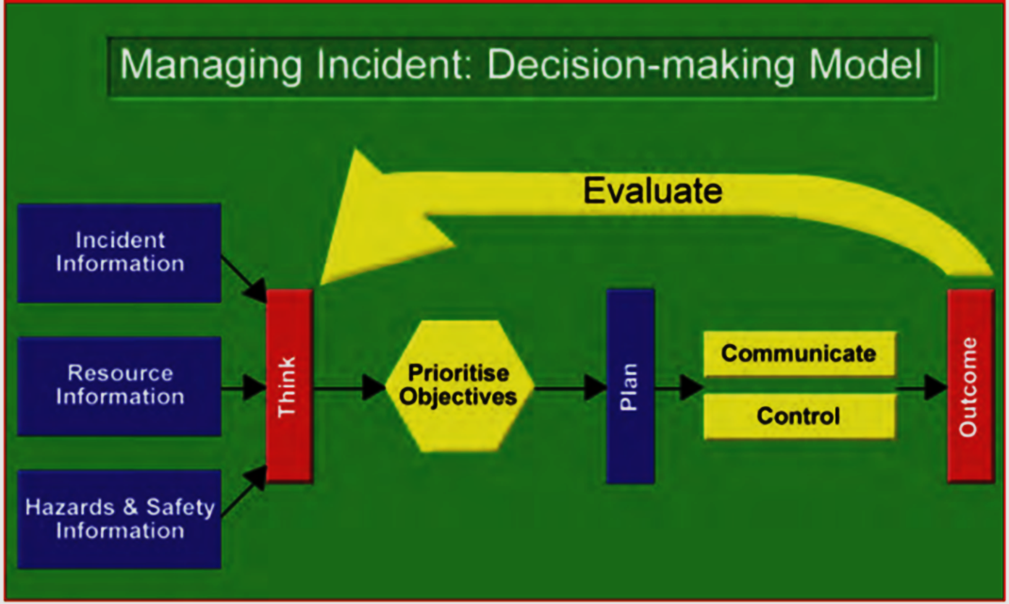
Εικόνα 1: Μοντέλο Λήψης Απόφασης

ΔΙΑΓΡΑΜΜΑ ΡΟΗΣ ΛΟΓΙΣΜΙΚΟΥ WISER
ΠΛΗΡΟΦΟΡΙΕΣ
ΠΡΩΤΟΥ ΑΝΤΑΠΟΚΡΙΤΗ
ΕΙΔΑΓΩΓΙΚΑ ΔΕΔΟΜΕΝΑ
ΠΛΗΡΟΦΟΡΙΕΣ ΓΙΑ ΤΗΝ ΕΠΙΚΙΝΔΥΝΗ ΟΥΣΙΑ
ΤΟΠΟΘΕΣΙΑ ΔΙΑΧΥΣΗΣ
ΚΑΤΕΥΘΥΝΣΗ ΑΝΕΜΟΥ
ΛΕΠΤΟΜΕΡΕΙΕΣ ΔΙΑΧΥΣΗΣ ΠΟΣΟΤΗΤΑ, ΜΕΣΟ ΜΕΤΑΦΟΡΑΣ)
ΜΕΡΑ
Η(ΔΙΑΖ) ΝΥΧΤΑ
ΕΙΔΟΣ ΧΑΡΤΗ
1) Πρόσβαση στο περιεχόμενο της Υπηρεσίας της NLM για τις επικίνδυνες ουσίες (HSDB) και της ιατρικής διαχείρισης των χημικών κινδύνων (CHEMM)
2) Υποστήριξη GIS παρέχει αποστάσεις ασφαλείας/απομόνωσης σε χάρτη του συμβάντος
3) Χημική αντιδραστικότητα
4) Εργαλεία και υλικά αναφοράς, συμπεριλαμβανομένων εργαλείων διαλογής - υποστήριξης περιστατικών, κατευθυντήριων οδηγιών απόκρισης για τα ΟΜΚ και ηλεκτρονικής έκδοσης του ERG
5) Τα προφίλ χρηστών επιτρέπουν στους χρήστες να καθορίζουν τον ρόλο που παίζουν αυτήν τη στιγμή στη σκηνή ενός συμβάντος: πρώτος ανταποκριτής, ειδικός HAZMAT, ειδικός EMS, πάροχος νοσοκομειακής περίθαλψης ή υπεύθυνος σχεδιασμού σχεδίου ετοιμότητας. Η διασύνδεση εφαρμογής προσαρμόζεται έτσι ώστε να είναι δυνατή η γρήγορη πρόσβαση στις πληροφορίες που είναι πιο σχετικές με την αντίστοιχη εργασία.
6) Κατάλογος βιολογικών ουσιών - δεδομένα ουσιών
7) Κατάλογος ραδιολογικών ουσιών - ραδιοϊσοτόπων και δεδομένα ουσιών
8) Εργαλεία για την υποστήριξη ραδιολογικών συμβάντων στην περιοχή του συμβάντος

WISER
ΕΠΕΞΕΡΓΑΣΙΑ ΔΕΔΟΜΕΝΩΝ
ΜΕΣΩ ΛΟΓΙΣΜΙΚΟΥ
ΚΥΡΙΕΣ ΔΙΕΡΓΑΣΙΕΣ

ΒΑΣΙΚΕΣ ΠΛΗΡΟΦΙΕΣ ΑΠΟ ΒΙΒΛΙΟΘΗΚΗ WISER
- ΠΛΗΡΟΦΟΡΙΕΣ ΟΥΣΙΑΣ ΑΠΟ ΒΙΒΛΙΟΘΗΚΗ
- ΑΠΟΣΤΑΣΕΙΣ ΑΣΦΑΛΕΙΑΣ – ΟΡΙΟΘΕΤΗΣΗ ΖΩΝΩΝ
- ΑΤΟΜΙΚΑ ΜΕΤΡΑ ΠΡΟΣΤΑΣΙΑΣ
- ΠΛΗΡΟΦΟΡΙΕΣ ΣΕ ΑΝΑΦΛΕΞΗ ΚΑΙ ΑΝΤΙΔΡΑΣΗ ΜΕ ΑΛΛΗ ΟΥΣΙΑ
- ΔΙΑΔΙΚΑΣΙΕΣ ΠΕΡΙΘΑΛΨΗΣ – Α΄ΒΟΗΘΕΙΕΣ – ΑΝΤΙΔΟΤΑ
- ΕΠΙΠΤΩΣΕΙΣ ΣΤΟ ΠΕΡΙΒΑΛΛΟΝ
ΓΡΑΦΙΚΗ ΑΠΕΙΚΟΝΙΣΗ
ΣΤΟ ΧΑΡΤΗ
- ΣΗΜΑΝΣΗ ΤΟΠΟΘΕΣΙΑΣ ΣΥΜΒΑΝΤΟΣ
- ΣΗΜΑΝΣΗ ΤΗΣ ΘΕΣΗΣ ΜΑΣ ΣΤΗΝ ΠΕΡΙΟΧΗ
- ΑΠΕΙΚΟΝΙΣΗΣ ΚΑΥΤΗΣ – ΘΕΡΜΗΣ ΖΩΝΗΣ ΜΕ ΒΑΣΗ ΤΗΝ ΚΑΤΕΥΘΥΝΣΗ ΤΟΥ ΑΝΕΜΟΥ
- ΑΠΟΣΤΑΣΕΙΣ ΑΜΕΣΗΣ ΕΚΚΕΝΩΣΗΣ – ΕΞΑΠΛΩΣΗΣ ΤΗΣ ΜΟΛΥΝΣΗΣ

ΕΞΑΓΟΜΕΝΑ ΑΠΟΤΕΛΕΣΜΑΤΑ

ΔΙΑΒΙΒΑΣΗ ΠΛΗΡΟΦΟΡΙΩΝ ΣΕ ΠΡΟΪΣΤΑΜΕΝΟ ΣΥΣΤΗΜΑ ΓΙΑ ΤΗ ΔΙΑΧΕΙΡΙΣΗ ΤΟΥ ΣΥΜΒΑΝΤΟΣ

ΑΝΑΛΗΦΘΕΙΣΕΣ ΕΝΕΡΓΕΙΕΣ
ΓΙΑ ΑΝΤΙΜΕΤΩΠΙΣΗ ΤΟΥ ΣΥΜΒΑΝΤΟΣ

Το εν λόγω λογισμικό έχει τη δυνατότητα αναγνώρισης – ταυτοποίησης άγνωστου χημικού παράγοντα επιλέγοντας συγκεκριμένες πληροφορίες όσων αφορά τα χαρακτηριστικά ή τις επιπτώσεις που προκαλεί ή άγνωστη επικίνδυνη ουσία, προκειμένου μέσω της βιβλιοθήκης δεδομένων του λογισμικού να οδηγηθούμε στην αναγνώρισή της. Το περιβάλλον διεργασίας αυτών των πληροφοριών έχει όπως παρακάτω.
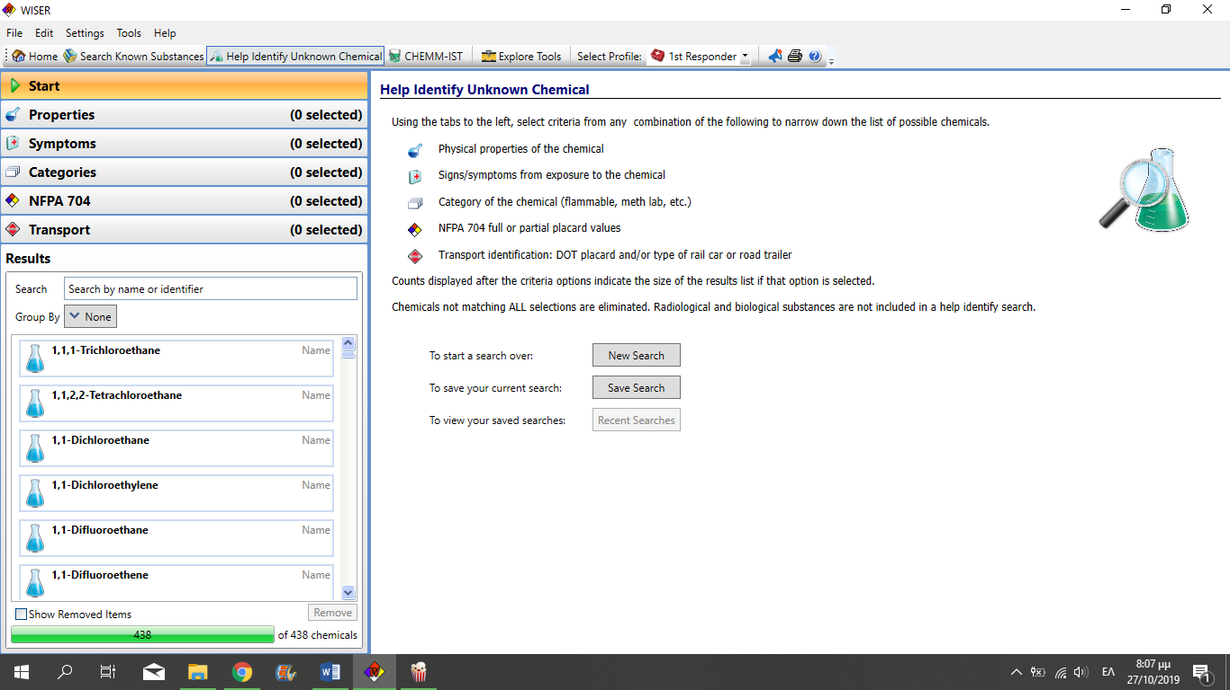
Εικόνα 2 : Περιβάλλον Λογισμικού για Άγνωστο Χημικό Παράγοντα

Το λογισμικό διαθέτει μια σειρά χαρακτηριστικών τα οποία μπορούν να αναγνωριστούν (αναλόγως τη δυνατότητα που μας δίνεται όπως αν υπάρχει οπτική επαφή, η δυνατότητα να πλησιάσουμε στην περιοχή της διάχυσης της ουσίας κ.λπ.) προκειμένου να οδηγηθεί στην ορθή αναγνώριση του άγνωστου παράγοντα. Αυτά τα ζητούμενα χαρακτηριστικά είναι η κατάσταση της ουσίας (υγρή, αέρια, στερεή μορφή), το χρώμα, η διαύγειά της, η οσμή, η γεύση, το pH, το ειδικό βάρος και η πυκνότητα ατμών της.
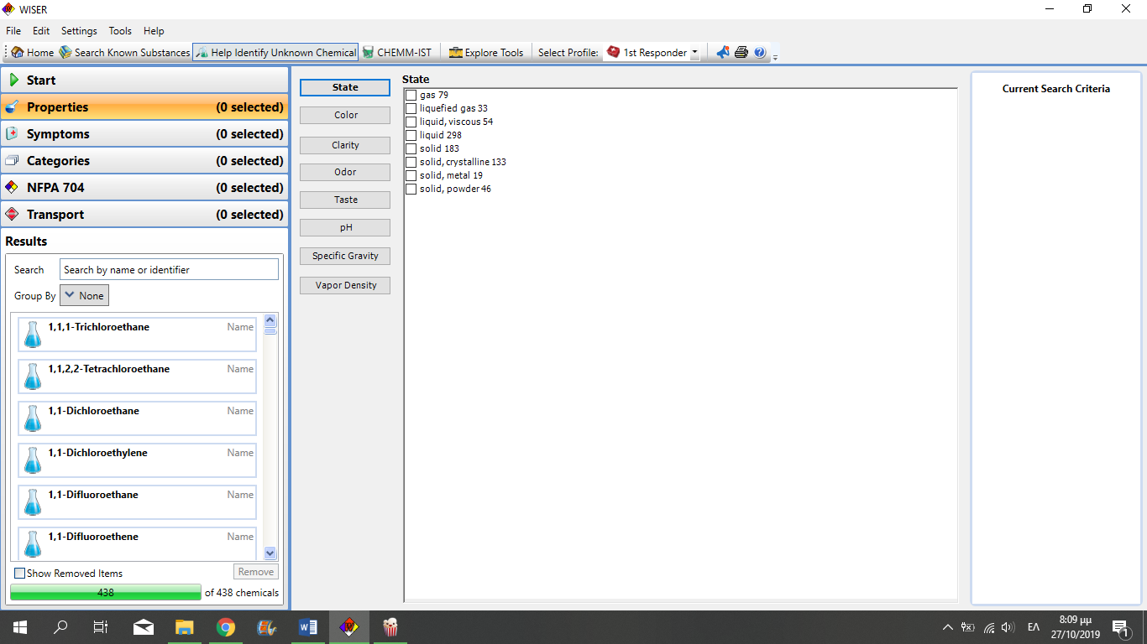
Εικόνα 3: Άγνωστος Χημικός Παράγοντας – Ιδιότητες
Αντίστοιχα χαρακτηριστικά που δύναται να προστεθούν στο λογισμικό είναι η συμπτωματολογία που παρουσιάζει ο ανθρώπινος οργανισμός όταν προσβληθεί από τον παράγοντα. Όπως θα δείτε παρακάτω, τα συμπτώματα έχουν κατηγοριοποιηθεί ανάλογα με το μέρος που προσβάλλουν τον ανθρώπινου οργανισμό και έχουν ως εξής:
- επίδραση στην θερμοκρασία του σώματος
- επίδραση στο νευρολογικό ανθρώπινο σύστημα
- επίδραση στην ακοή – στην όραση ή στους οφθαλμούς καθώς και μύτη
- επίδραση στο στόμα και στο λαιμό
- καρδιοαγγειακές παθήσεις
- επίδραση στο αναπνευστικό σύστημα
- επίδραση στο γαστρο-ουροποιητικό σύστημα
- δερματοπάθειες
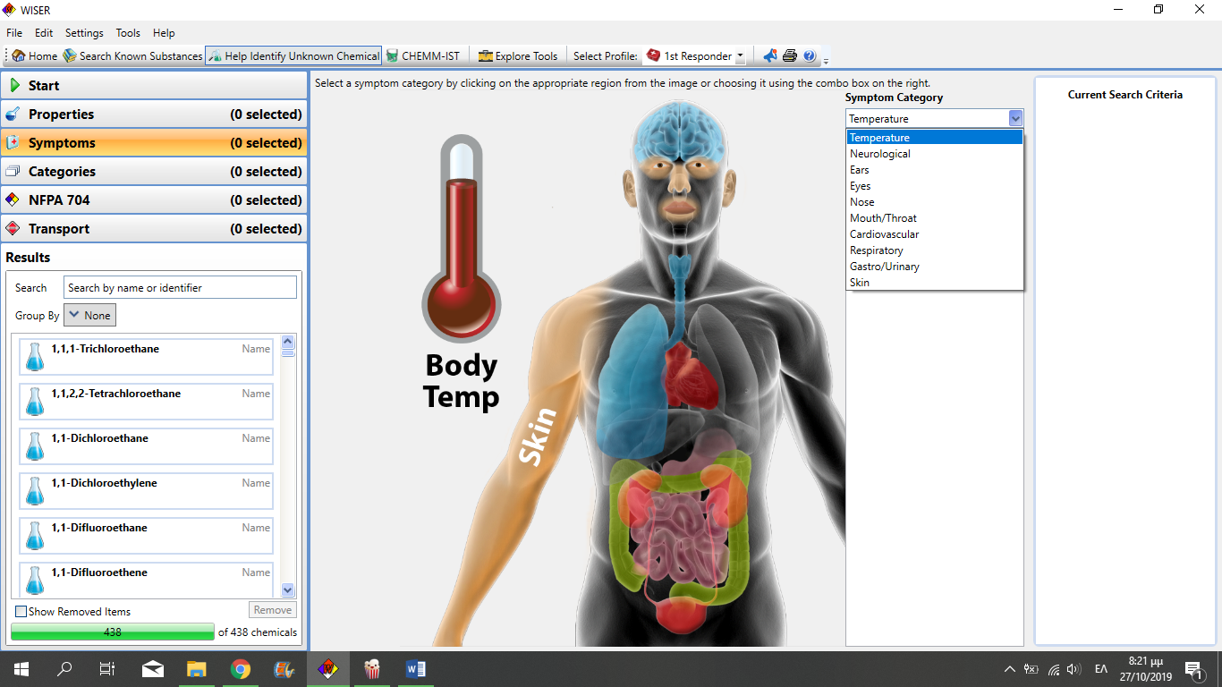
Εικόνα 4: Άγνωστος Χημικός Παράγοντας - Συμπτώματα
Κατηγοριοποίηση ανάλογα με τον τύπο της χημικής ουσίας και τις μέχρι τώρα γνωστές πληροφορίες.
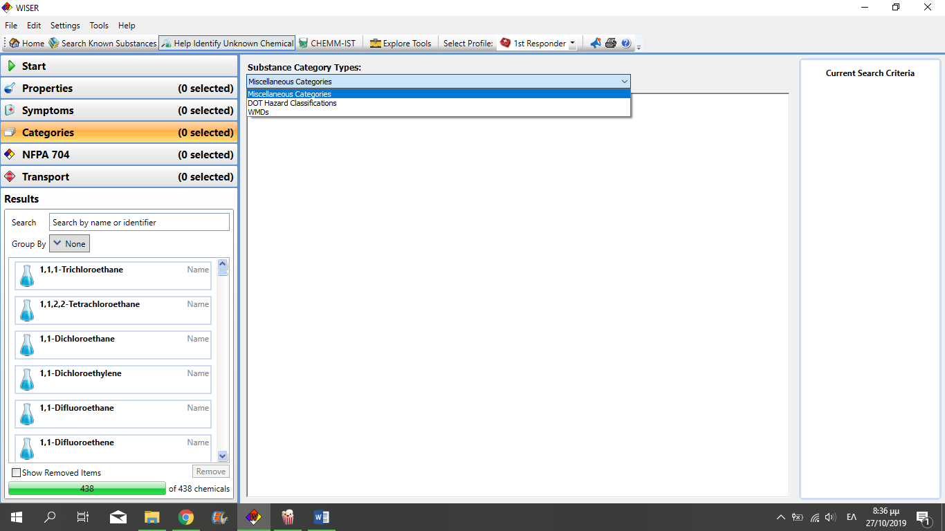
Εικόνα 5: Άγνωστος Χημικός Παράγοντας – Κατηγορίες
Εδώ χρειάζεται να τοποθετήσουμε τις τιμές κινδύνου για την πλήρη ή μερική συμπλήρωση μιας κάρτας NFPA 704. Στην κάρτα αυτή επιλέγεται ανάμεσα σε προκαθορισμένες τιμές, η τιμή που αντιπροσωπεύει τον άγνωστο παράγοντα που πρέπει να αναγνωρισθεί σχετικά με την αναφλεξιμότητα, την αστάθεια του, κάποια συγκεκριμένα χαρακτηριστικά καθώς και το πόσο υγιής ή θανατηφόρος είναι για τον άνθρωπο. Αναλυτική περιγραφή για τις πληροφορίες που μας δίνει μια τέτοια κάρτα παρατίθενται στη συνέχεια της διατριβής.
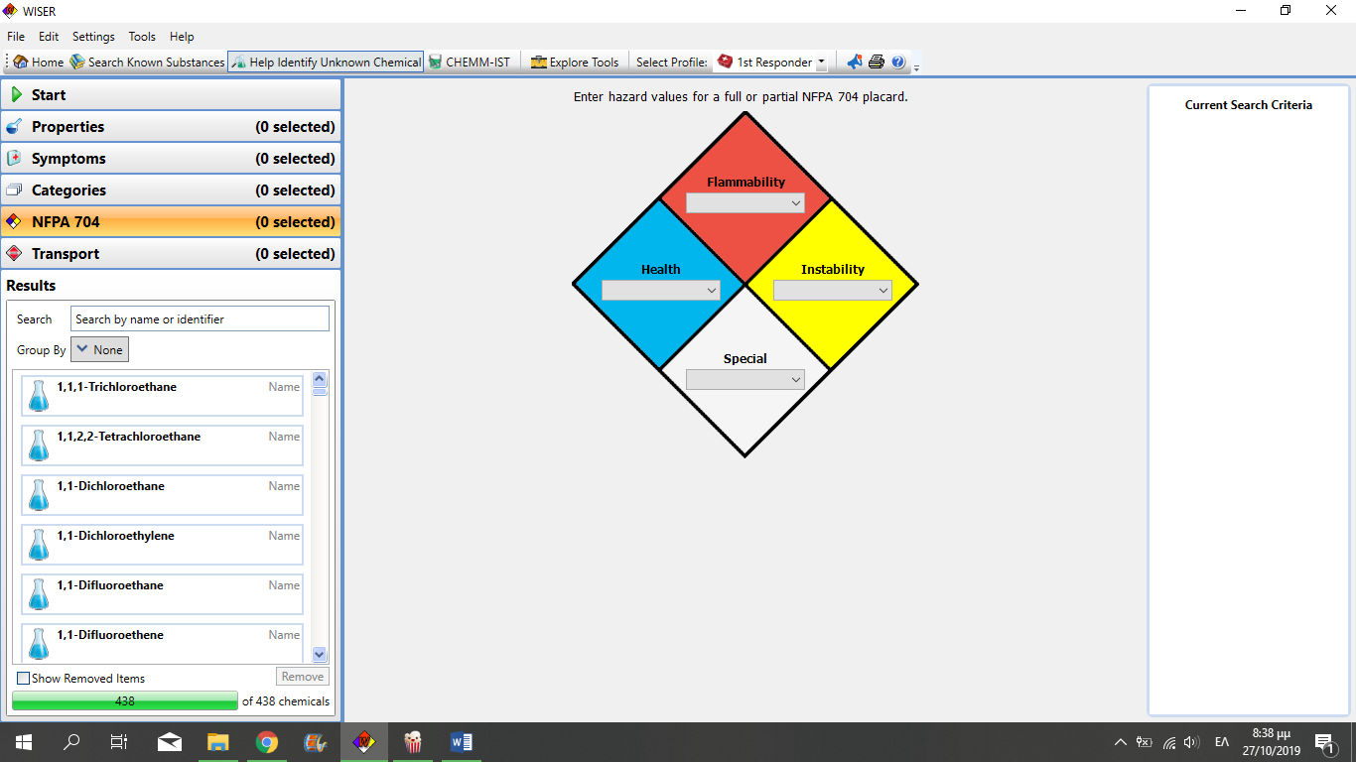
Εικόνα 6: Άγνωστος Χημικός Παράγοντας – Σήμανση NFPA
Σ’ αυτήν την κατηγορία πρέπει να προσδιοριστεί η ουσία χρησιμοποιώντας τα αναγραφόμενα στην σήμανση του μέσου μεταφοράς (εφόσον είναι ευδιάκριτο) ή την αναγνώριση του υλικού με τον αριθμό της ταυτότητάς του ή το όνομα αποστολής του. Επίσης, σε τέτοιους είδους σημάνσεις πιθανόν να αναγράφονται και επιπρόσθετα χαρακτηριστικά όπως η τοξικότητα, η αναφλεξιμότητα κ.λπ. της ουσίας που μεταφέρεται.
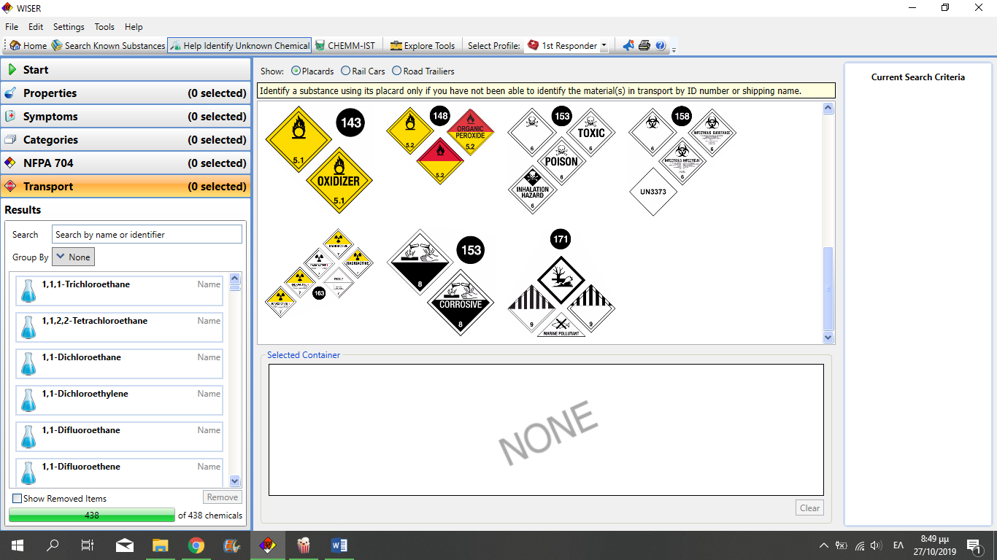
Εικόνα 7: Άγνωστος Χημικός Παράγοντας – Μεταφορά

Στην περίπτωση που η επικίνδυνη ουσία είναι γνωστή τότε το περιβάλλον του λογισμικού διαφοροποιείται καθώς πολλές από τις παραπάνω πληροφορίες, με την επιλογή του παράγοντα, είναι άμεσα γνωστές, μέσω της βιβλιοθήκης του λογισμικού. Επιλέγεται ως απειλή – παράγοντας προσβολής το Χλώριο (Chlorine). Παρακάτω θα δείτε τη βιβλιοθήκη πληροφοριών που είναι διαθέσιμες μέσω του λογισμικού.
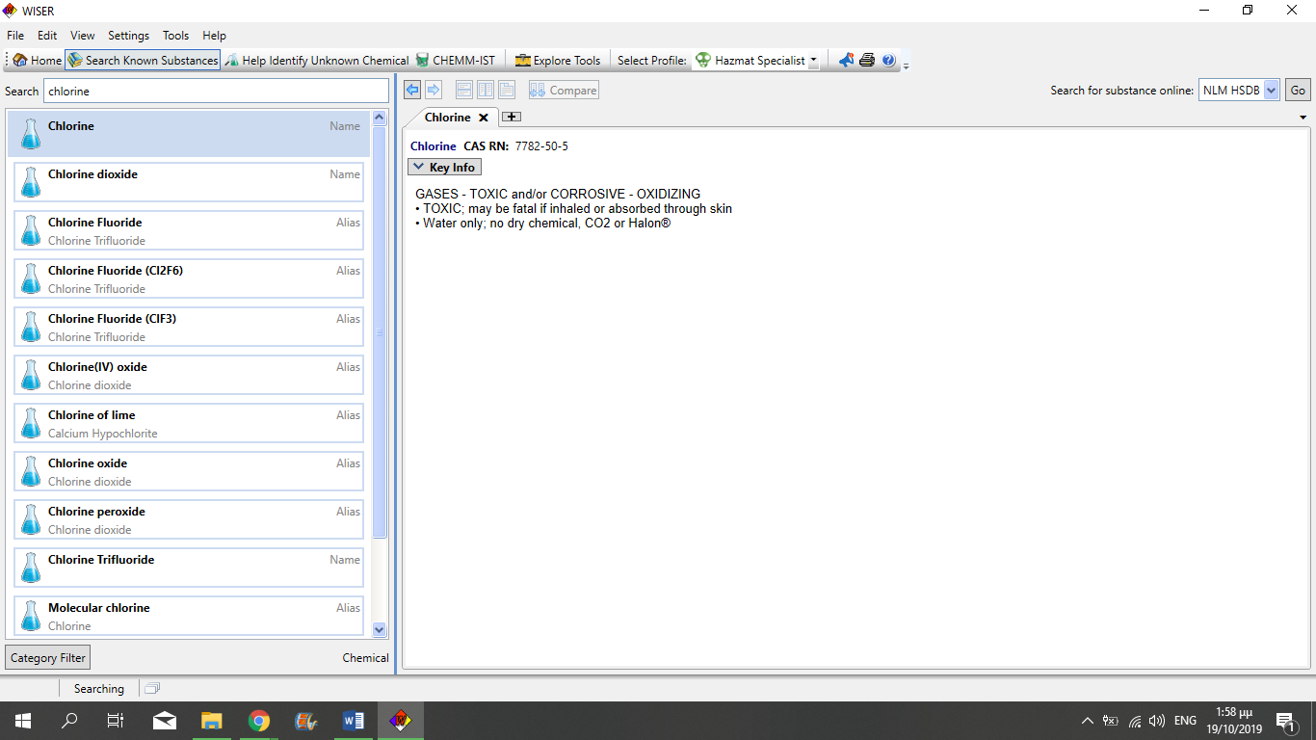
Εικόνα 8: Γνωστός Παράγοντας 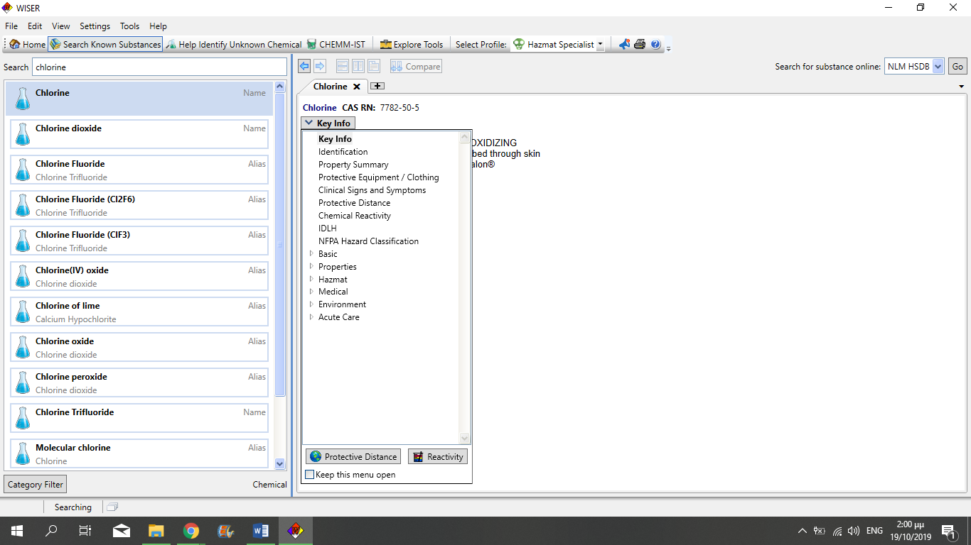
Εικόνα 8: Γνωστός Παράγοντας – Βιβλιοθήκη Πληροφοριών

Επιλέγοντας το Identification παίρνουμε τις παρακάτω πληροφορίες. Το λογισμικό μπορεί να μας δώσει κάποιες βασικές πληροφορίες για την μορφή του καθώς και τις επιπτώσεις που μπορεί να προκαλέσει στον ανθρώπινο οργανισμό.
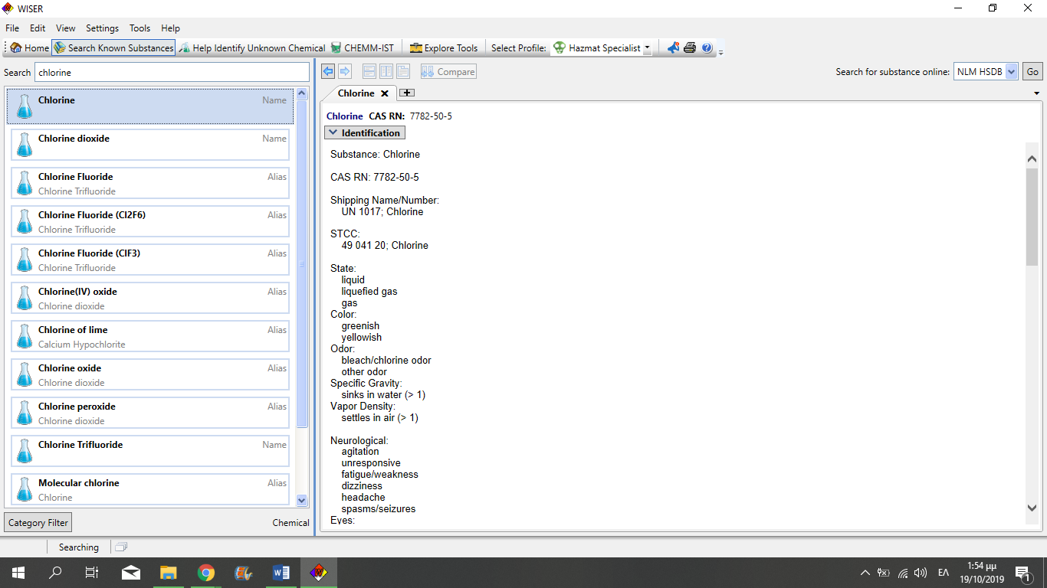
Εικόνα 9: Γνωστός Παράγοντας – Ταυτοποίηση
Επιλέγοντας το Protective Equipment / Clothing το λογισμικό μας δίνει κάποιες βασικές πληροφορίες όσον αφορά την ατομική μας προστασία, όπως βλέπετε παρακάτω.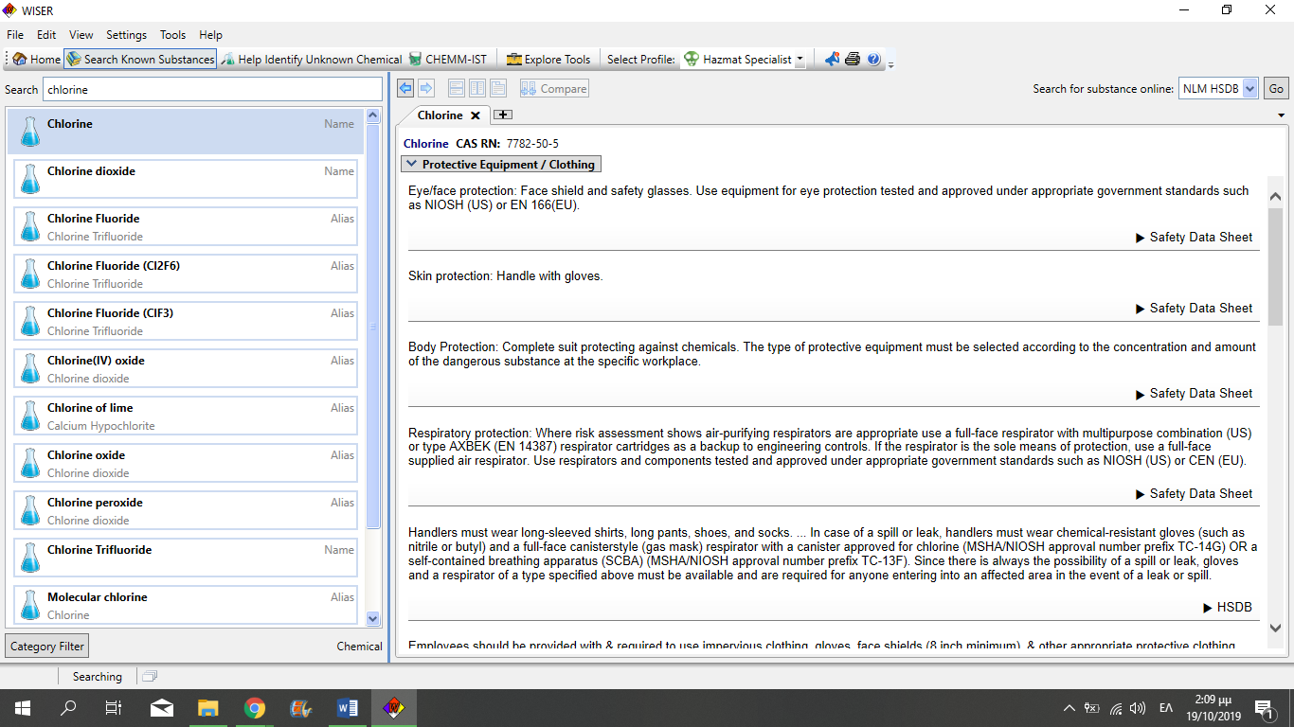
Εικόνα 10: Γνωστός Παράγοντας – Προστατευτικός Εξοπλισμός / Ρουχισμός
Επίσης, επιλέγοντας το Clinical Signs and Symptoms μας δίνονται πληροφορίες σχετικά με κλινικά σημάδια και συμπτώματα σε περίπτωση προσβολής μας από τον εν λόγω παράγοντα καθώς και υπερσυνδέσμους όπου μπορούμε να ανατρέξουμε για περισσότερες πληροφορίες.
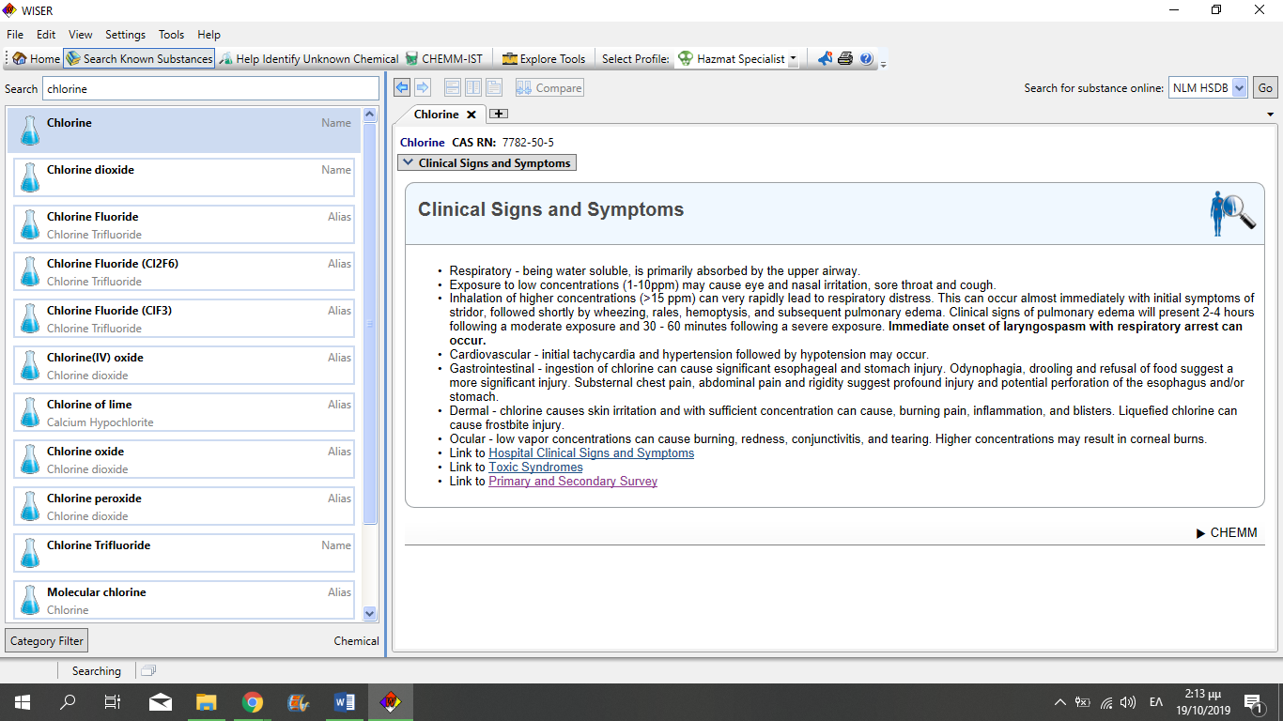
Εικόνα 11: Γνωστός Παράγοντας – Κλινικά Σημάδια & Συμπτώματα

Επιλέγοντας το Protective Distance μας δίνονται πληροφορίες σχετικά με την απόσταση ασφαλείας δεδομένου των συνθηκών του περιβάλλοντος όπως το αν είναι μέρα ή νύχτα, το είδος της προσβολής (π.χ. Rail tank car, Highway tank truck or trailer κ.λπ.) καθώς και την ένταση του ανέμου. Επίσης, διατίθεται υπερσύνδεσμος στο ERG για εκτενέστερες πληροφορίες, όπως σε περίπτωση αναφλεξιμότητας στο συμβάν.
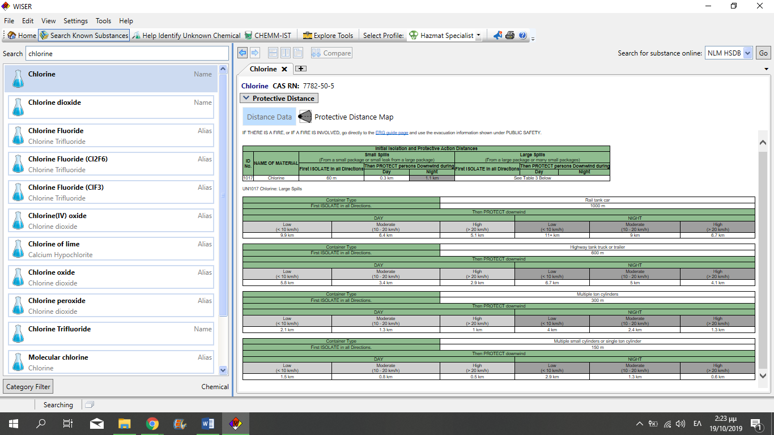
Εικόνα 12: Γνωστός Παράγοντας – Απόσταση Ασφαλείας
Επίσης, επιλέγοντας το Protective Distance Map το περιβάλλον του λογισμικού διαμορφώνεται όπως παρακάτω. Σ’ αυτό το περιβάλλον μπορούμε να επιλέξουμε συγκεκριμένη τοποθεσία στον παγκόσμιο χάρτη ή να τοποθετήσουμε γεωγραφικές συντεταγμένες, να επιλέξουμε την κατεύθυνση του ανέμου, την έκταση της μόλυνσης, το είδος και την περιοχή προσβολής (χερσαίο ή υδάτινο περιβάλλον), το αν είναι μέρα ή νύχτα, , είδους του χάρτη στο οποίο θέλουμε να απεικονίσουμε την προσβολή (γεωμορφολογικός ή πολίτικός χάρτης με το οδικό δίκτυο) καθώς και κάποιες άλλες επιλογές που βρίσκονται στην διάθεση του χρήστη. Είναι σημαντικό να αναφερθεί ότι όλες οι παραπάνω αποστάσεις που αναγράφονται στον πίνακα έχουν προκύψει από συγκεκριμένη μεθοδολογία σε συνδυασμό με την κατάλληλη βιβλιογραφία και αφορούν περιοχές «άμεσης εκκένωσης» και περιοχής υψηλού κινδύνου τα οποία θα σας αναλύσω συνοπτικά παρακάτω. Όλες αυτές λοιπόν οι αποστάσεις έχουν προκύψει από ένα συγκεκριμένο σύστημα υπολογισμού με βάση συγκεκριμένη μεθοδολογία και διαφέρουν μεταξύ τους καθώς εξαρτώνται από τον παράγοντα προσβολής, την ταχύτητα του ανέμου και πλήθος άλλων παραμέτρων. Ενδεικτικά, παρατίθεται παρακάτω ένα παράδειγμα συγκεκριμένου αλγόριθμου (matrix test) που ακολουθούμε προκειμένου να προσδιορίσουμε την περιοχή ενδιαφέροντός μας στην περίπτωση ενός τέτοιου συμβάντος.
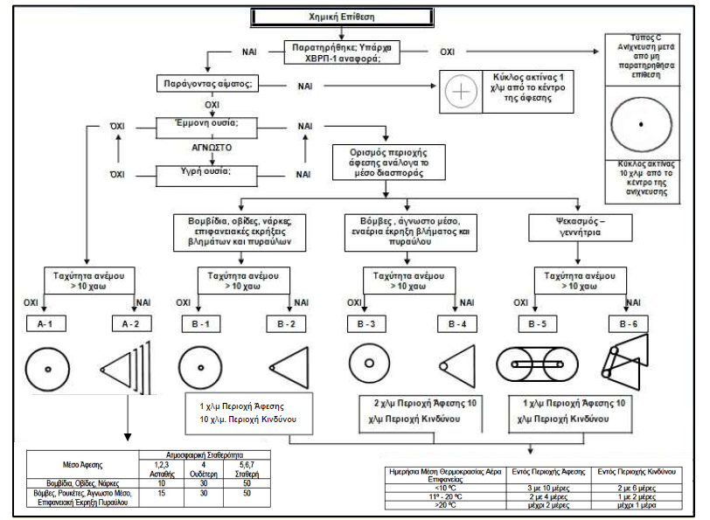
Εικόνα 13: Matrix Test για Απεικόνιση Προσβολής με Χημικό Παράγοντα
Στην περίπτωση λοιπόν χημικής επίθεσης (ενδεικτικό παράδειγμα προκειμένου να γίνει κατανοητό περί τίνος πρόκειται) ακολουθούμε τον παραπάνω αλγόριθμο απαντώντας σε μια σειρά ερωτημάτων, με τη βοήθεια των υπομνημάτων και αυτό μας οδηγεί στην απεικόνιση τόσο της περιοχής άφεσης (Καυτή Ζώνη – Hot Zone) όσο και της περιοχής κινδύνου (Θερμή Ζώνη - Warm Zone). Η περιοχή πέραν της Θερμής Ζώνη χαρακτηρίζεται ως Ψυχρή Ζώνη (Cold Zone) και είναι καθαρή περιοχή στην οποία είμαστε σε θέση να κυκλοφορούμε χωρίς ατομικό προστατευτικό εξοπλισμό κάτι το οποίο δεν ισχύει για τις προαναφερθείσες ζώνες. Οι περιοχές άφεσης και κινδύνου έχουν σχεδιαγραμματικά όπως φαίνεται παρακάτω.
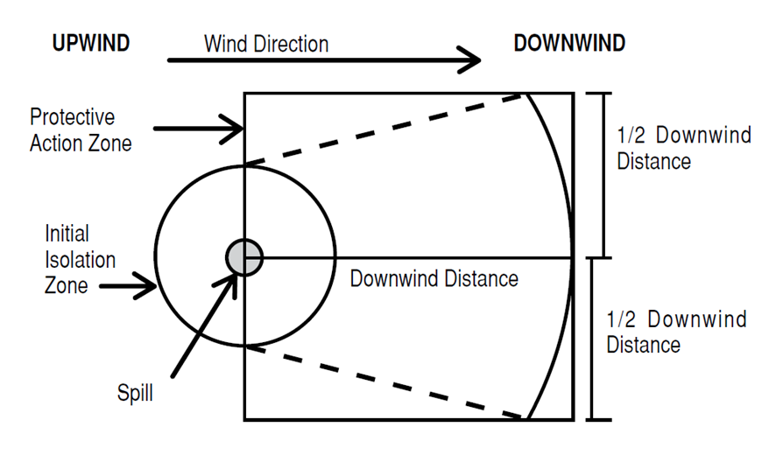
Εικόνα 14: Καθορισμός Ορίων Ζώνης

Η Καυτή Ζώνη είναι η πιο επικίνδυνη περιοχή (περιοχή άφεσης) η οποία καθορίζεται από τα όρια όπου υπάρχει μεγάλη πιθανότητα μόλυνσης και όπου είναι απαραίτητο να τηρούνται ειδικά μέτρα όπως:
- Μέσα ατομικής προστασίας
- Καθορισμός ορίων ζώνης (σημεία ελέγχου πρόσβασης εισόδου/εξόδου μεταξύ ζωνών)
- Χρόνος ελέγχου της παραμονής στη ζώνη (χρόνος εισόδου- χρόνος εξόδου)
Δραστηριότητες που εκτελούνται Καυτή Ζώνη:
- Διάσωση προσώπων - TRIAGE, εκκένωση
- Προσδιορισμός επικίνδυνων ουσιών, παρακολούθηση και δειγματοληψία
  - Εξάλειψη διαρροών ουσιών, διαρροή ελέγχου ή μηχανισμός διάδοσης, απολύμανση ή απομόνωση του σημείου άφεσης
  - Εργασίες διάσωσης και ανάκτησης, αποκατάσταση της περιοχής.

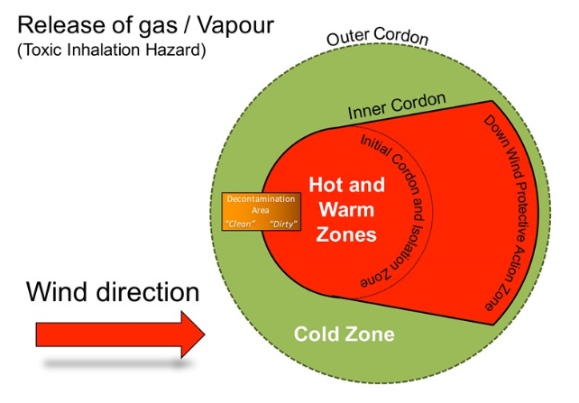
Εικόνα 14α: Καθορισμός Ορίων Ζώνης

Στην Θερμή Ζώνη (περιοχή κινδύνου) λαμβάνουν χώρα όλες εκείνες οι δραστηριότητες – διαδικασίες προστασίας, απολύμανσης ακόμα και περίθαλψης του προσωπικού που βρέθηκε στην περιοχή άφεσης ή στην ευρύτερη περιοχή και παρουσίασε συμπτώματα προσβολής από τον συγκεκριμένο παράγοντα. Το προσωπικό που ενεργεί εκεί εξακολουθεί να εφαρμόζει μέτρα ατομικής προστασίας (όπως προστατευτικές στολές, μάσκες κ.λπ).
Οφείλουμε να τονίσουμε ότι η Θερμή Ζώνη δεν είναι καθαρή περιοχή, αλλά περιοχή υψηλού κινδύνου προσβολής.

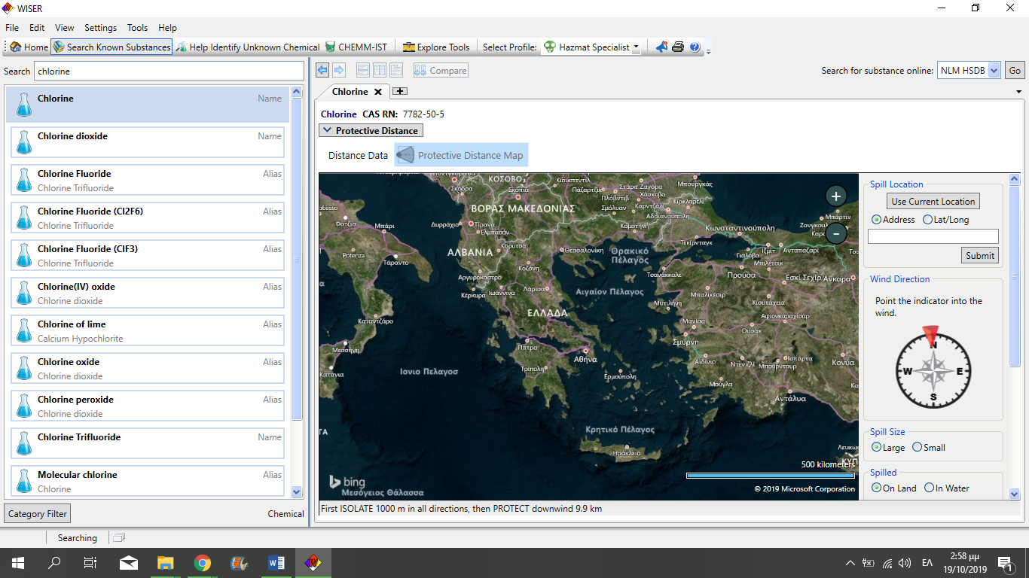
Εικόνα 15: Γνωστός Παράγοντας – Χάρτης Απεικόνισης

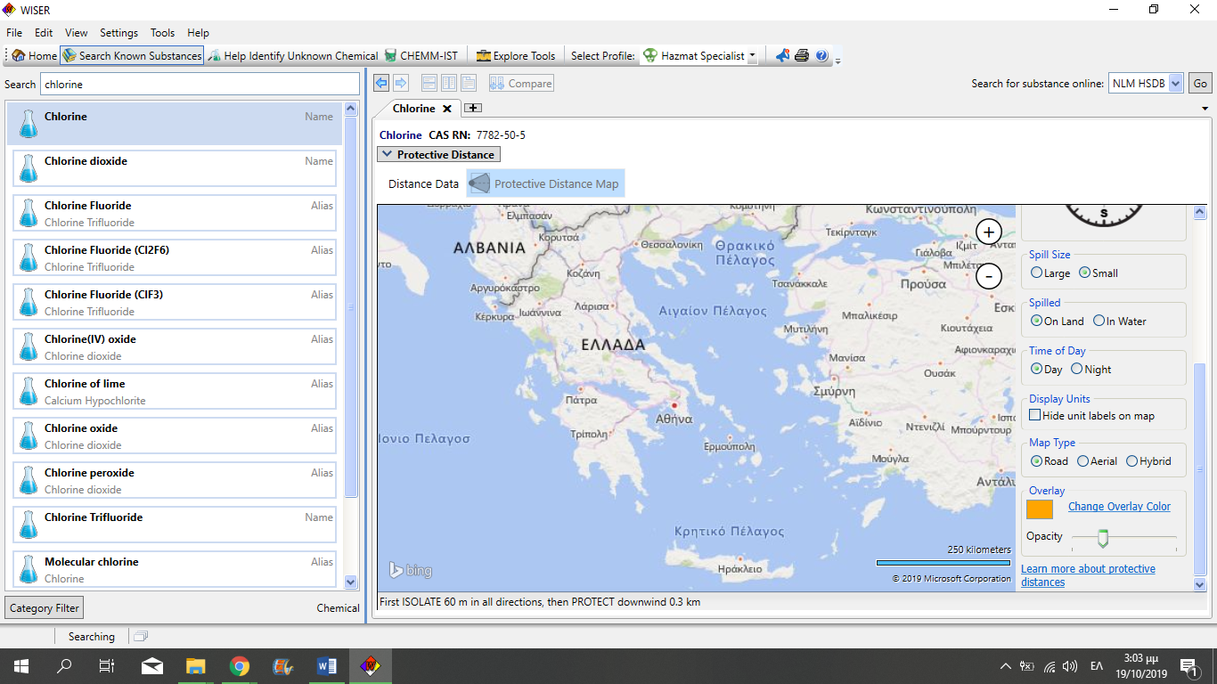
Εικόνα 15α: Γνωστός Παράγοντας – Χάρτης Απεικόνισης
Επιλέγοντας το Chemical Reactivity έχουμε πληροφορίες σχετικά με την ανάμειξη του με άλλο χημικό παράγοντα καθώς και με την προσθήκη νερού.
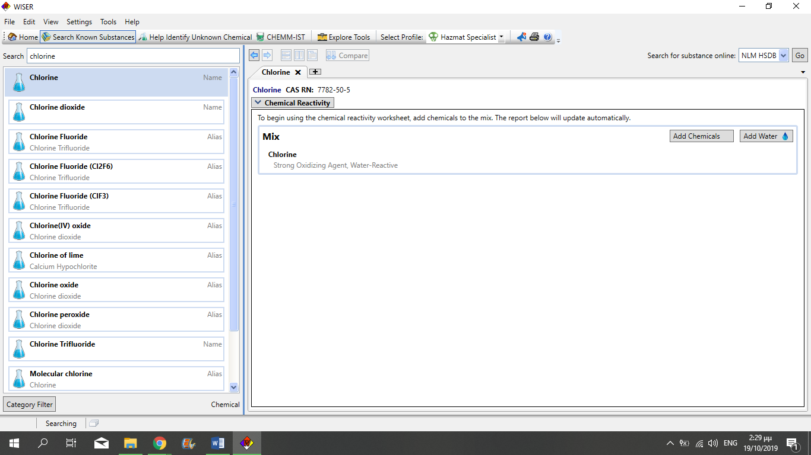
Εικόνα 16: Γνωστός Παράγοντας – Χημική Αντιδραστικότητα

Επιλέγοντας το IDLH έχουμε τις παρακάτω πληροφορίες. Ο όρος IDLH (Immediately Dangerous to Life or Health) αφορά στο πόσο επικίνδυνος είναι ένας παράγοντας για την ζωή ή την υγεία και ορίζεται από το Εθνικό Ινστιτούτο για την Ασφάλεια και Υγεία στην Εργασία (NIOSH) των ΗΠΑ ως έκθεση στους ατμοσφαιρικούς ρύπους. Ο Κανονισμός για την Ασφάλεια και Υγεία στην Εργασία (OSHA) ορίζει τον όρο ως "ατμόσφαιρα που δημιουργεί άμεση απειλή για τη ζωή, προκαλεί μη αναστρέψιμες δυσμενείς επιπτώσεις στην υγεία ή θα μπορούσε να βλάψει την ικανότητα ενός ατόμου να ξεφύγει από μια επικίνδυνη ατμόσφαιρα. Οι τιμές IDLH χρησιμοποιούνται συχνά για να καθοδηγούν την επιλογή της αναπνευστικής συσκευής που τίθεται στη διάθεση εμπλεκομένων σε συγκεκριμένες καταστάσεις. Τηρείται συγκεκριμένο υπόμνημα σχετικά με τις επιτρεπτές τιμές.

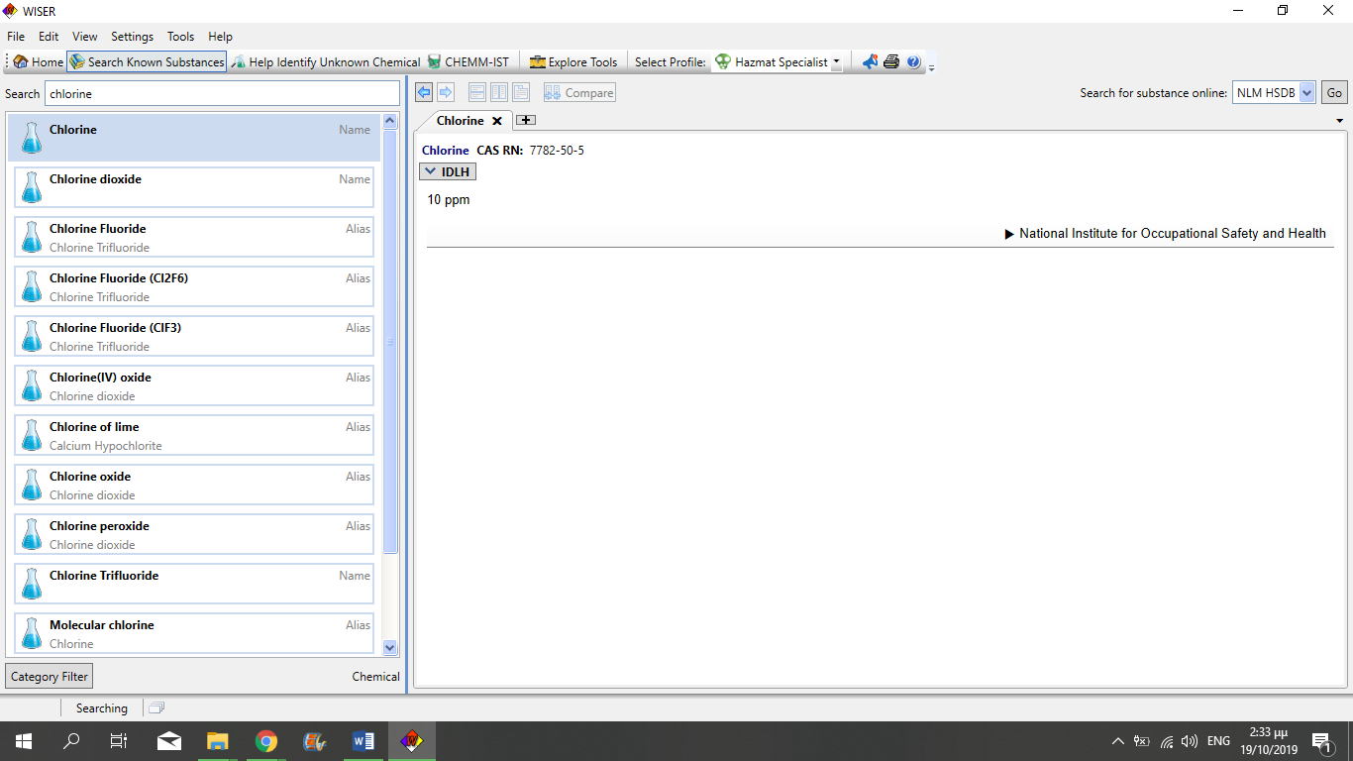
Εικόνα 17: Γνωστός Παράγοντας – IDLH
Επιλέγοντας το NFPA Hazard Classification έχουμε τις παρακάτω πληροφορίες. Το σύστημα βαθμολόγησης NFPA είναι ένα τυποποιημένο σύστημα που αναπτύχθηκε από την Αμερικανική Εθνική Ένωση Πυρόσβεσης (NFPA) για την ένδειξη της υγείας, της ευφλεκτότητας, της αντίδρασης και των ειδικών κινδύνων για πολλές επικίνδυνες χημικές ουσίες μέσω της χρήσης του NFPA 704 Diamond. Το καθετί που αναγράφεται προϋποθέτει συγκεκριμένα μέτρα ασφαλείας καθώς και συγκεκριμένη διαδικασία αντιμετώπισης της προσβολής από τον εν λόγω παράγοντα.
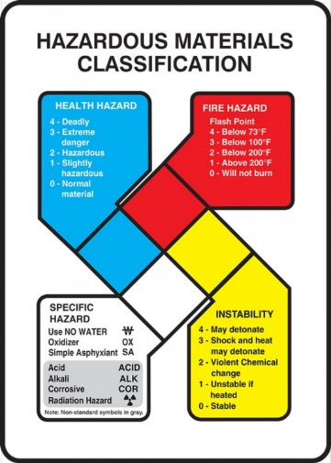
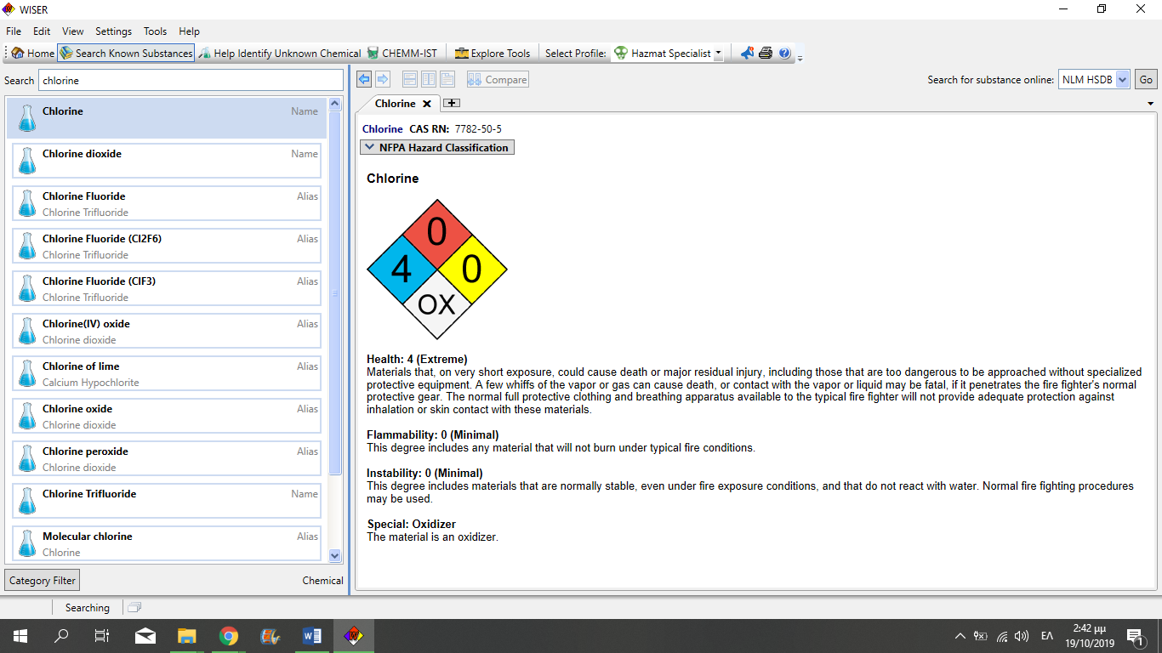
Εικόνα 18: Γνωστός Παράγοντας – NFPH

Αυτές ήταν οι βασικότερες επιλογές που έχουμε ως πρώτοι ανταποκριτές κατά την αξιολόγηση ενός περιστατικού και την συγκέντρωση πληροφοριών.
Επιγραμματικά θα αναφερθούμε στις λοιπές πληροφορίες που αυτό το λογισμικό μπορεί να μας διαθέσει αλλά δεν θα μπούμε σε λεπτομερή περιγραφή λόγω του όγκου των πληροφοριών που μπορούν να συλλεχθούν και λόγω του ότι κατά περίπτωση για κάθε συμβάν, ως πρώτοι ανταποκριτές, δεν απαιτείται η συλλογή όλων των πληροφοριών αλλά των βασικότερων και ουσιαστικότερων προκειμένου η ομάδα εργασίας (για τέτοιου είδους περιστατικά) να λάβει δράση το δυνατόν ταχύτερα προκειμένου να αποφευχθούν το συντομότερο δυνατό οι δυσμενέστερες επιπτώσεις.

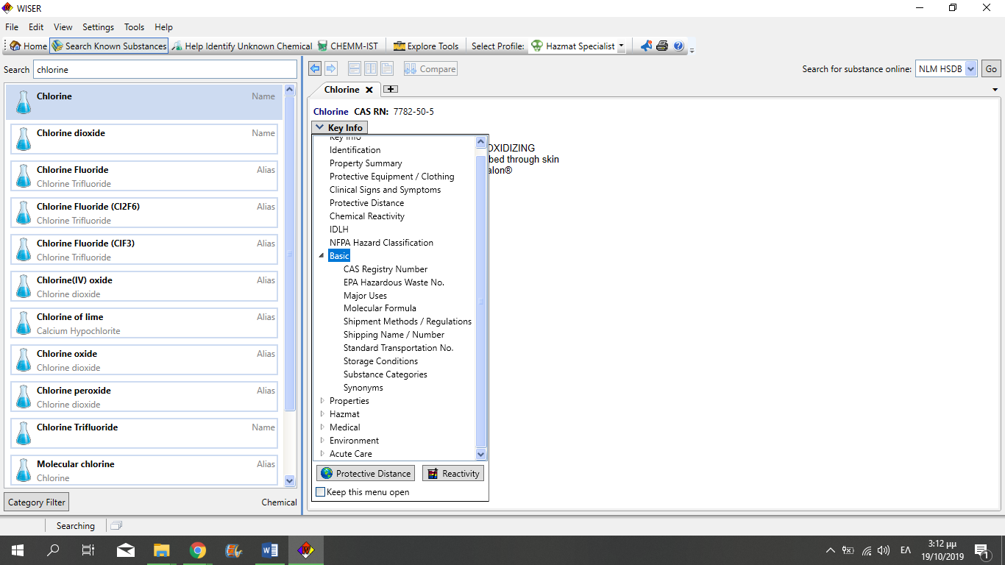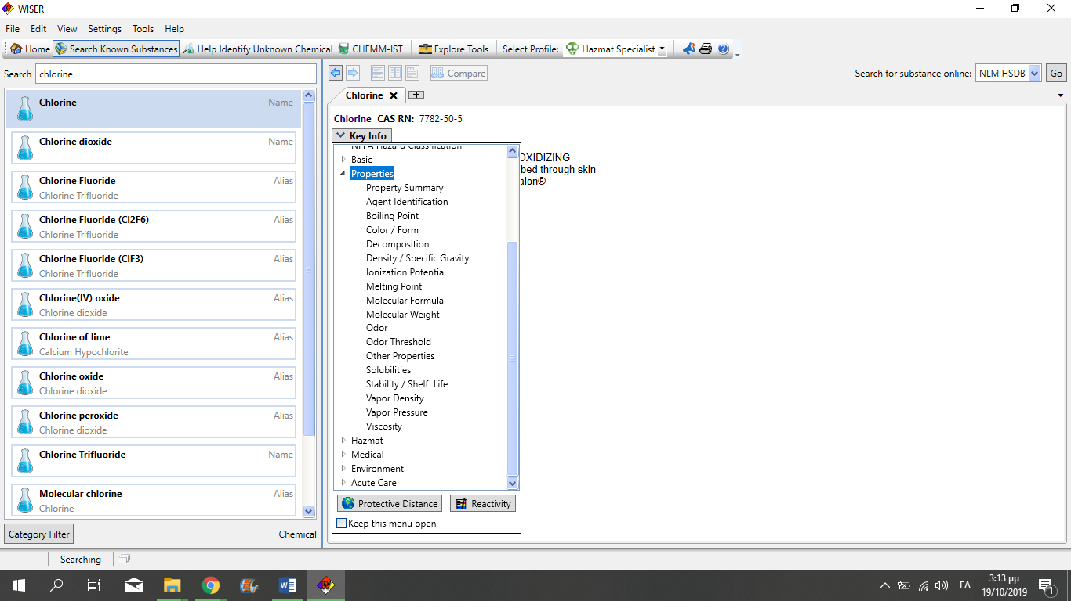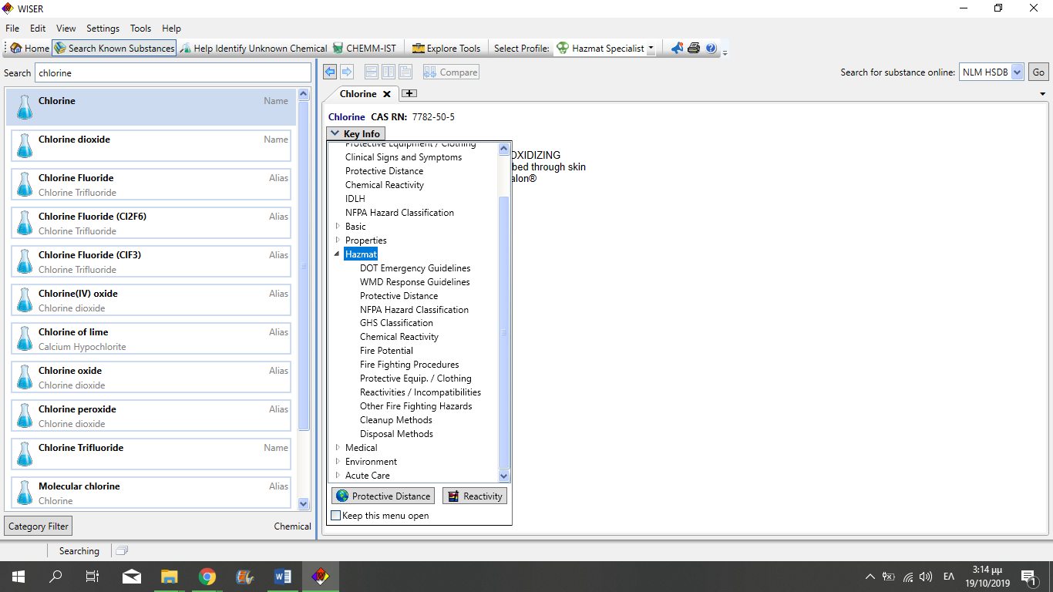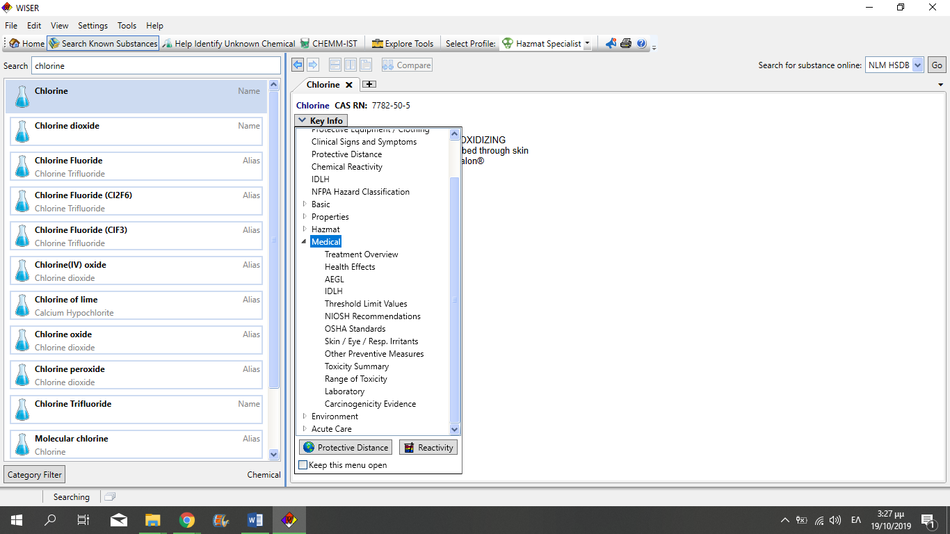
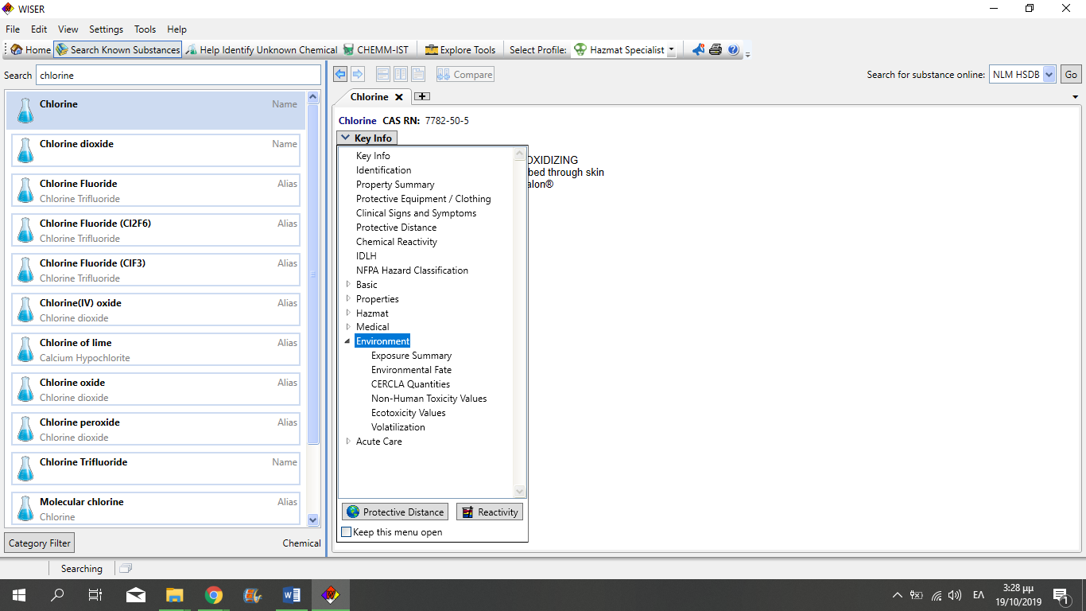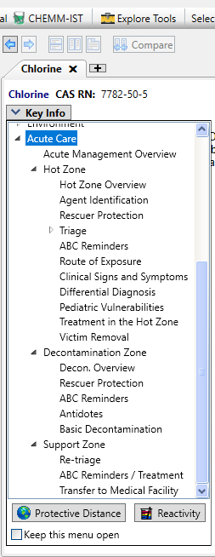
Επιλέγοντας κάθε φορά και διαφορετική κατηγορία μπορούμε να έχουμε στη διάθεσή μας πληθώρα πληροφοριών που αφορούν στην χρησιμοποίηση του παράγοντα, στην σύνθεση του, τις συνθήκες εναποθήκευσης, σημείο πήξεως, τήξεως, βρασμού, βασικές οδηγίες ατομικής προστασίας (προστατευτικός εξοπλισμός, απόσταση, ενέργειες σε περίπτωση ανάφλεξης, τοξικότητα και ποσοστά θνησιμότητας, επιπτώσεις στην υγεία, συμπτώματα, διαδικασίες απολύμανσης ακόμη και αντίδοτα. Είναι πληθώρα πληροφοριών οι οποίες όμως απαιτούνται σε δεύτερο χρόνο κατά βάση ή μέρος αυτών κατά περίπτωση, ανάλογα το συμβάν.
Τα παραπάνω λοιπόν αποτελούν τις βασικές λειτουργίες χειρισμού του εν λόγω λογισμικού. Οι δυνατότητες του είναι πάρα πολλές ακόμα αλλά δεν θα εμβαθύνουμε σε αυτές καθώς αυτό που μας απασχολεί στην εν λόγω μεταπτυχιακή διατριβή είναι η χρηστικότητα και η αμεσότητα με την οποία μπορούμε σαν πρώτοι ανταποκριτές να διαβιβάσουμε την πληροφορία στις προϊστάμενες αρχές προκειμένου να λάβουν τα απαραίτητα μέτρα το δυνατόν συντομότερά και να αποφευχθούν οι δυσμενέστερες των επιπτώσεων (εκτεταμένη μόλυνση του περιβάλλοντος, μόλυνση ή ακόμα και απώλεια ανθρώπινων ζωών).

ΠΑΡΑΔΕΙΓΜΑ ΠΡΟΒΛΕΨΗΣ – ΑΠΕΙΚΟΝΙΣΗΣ ΠΡΟΣΒΟΛΗΣ ΜΕΣΩ WISER
Αρχικά, θα εξετάσουμε κατά περίπτωση την απειλή από γνωστή ουσία ανά κατηγορία (χημικός, βιολογικός ή ραδιολογικός παράγοντας) στην ίδια τοποθεσία τροποποιώντας κατά περίπτωση κάποια δεδομένα που δύναται να τροποποιηθούν στο περιβάλλον του λογισμικού όπως η κατεύθυνση του ανέμου, το είδος προσβολής της απειλής ή το αν είναι μέρα ή νύχτα, λειτουργώντας ως πρώτοι ανταποκριτές στο συμβάν και αντλώντας βασικές – απαραίτητες πληροφορίες. Η περιοχή προσβολής που θα εξετάσουμε σε όλες τις περιπτώσεις είναι η Πλατεία Συντάγματος στο κέντρο της πόλης της Αθήνας απ’ όπου πλήθος κόσμου διέρχεται κάθε δευτερόλεπτο λόγω των ΜΜΜ (Μέσων Μαζικής Μεταφοράς) όπως ΟΑΣΑ, Μετρό, Ταξί και Τραμ.
Η επιμέρους ανάλυση που θα ακολουθήσει για κάθε κατηγορία παράγοντα προσβολής δεν θα εξετάσει κάθε πιθανό σενάριο αλλά ενδεικτικές περιπτώσεις που επιλέχθηκαν να μελετηθούν με βάση τις δυσμενέστερες περιπτώσεις που θα χρειαστεί να αντιμετωπιστούν και έχει όπως παρακάτω:

ΠΡΟΣΒΟΛΗ ΜΕ ΧΗΜΙΚΟ ΠΑΡΑΓΟΝΤΑ (CHLORINE - ΑΕΡΙΟ ΧΛΩΡΙΟ)
Επιλέγουμε στο λογισμικό το αέριο χλώριο (Chlorine) ως παράγοντα προσβολής σε συγκεκριμένη τοποθεσία. Όπως προαναφέρθηκε, η τοποθεσία αυτή θα είναι κοινή για κάθε περίπτωση που θα εξετάσουμε και θα είναι η Πλατεία Συντάγματος, λόγω της πληθώρας του διερχόμενου ανθρώπινου πληθυσμού από το εν λόγω σημείο. Επιλέγοντας τον παράγοντα λοιπόν, προσδιορίζοντας την περιοχή του συμβάντος (επιλέγοντας την απεικόνιση σε χάρτη) και προσδιορίζοντας την ακριβή τοποθεσία μέσω του συστήματος GIS προκύπτουν οι παρακάτω απεικονίσεις για κάθε περίπτωση ξεχωριστά.
Υπολογισμός των μέγιστων αποστάσεων επικίνδυνων περιοχών στην κατεύθυνση του ανέμου.
Όταν συμβούν σημαντικές καιρικές αλλαγές, ή προβλέπονται, πρέπει να χρησιμοποιηθεί η ακόλουθη διαδικασία για τον προσδιορισμό συγκεκριμένου τύπου επιθέσεων: Η απόσταση που θα διανύσει το νέφος χημικών παραγόντων πριν από την αλλαγή υπολογίζεται χρησιμοποιώντας αυτόν τον τύπο:
d1 = u1 x t1, όπου
d1 = απόσταση που διανύθηκε πριν από την αλλαγή στις καιρικές συνθήκες.
u1 = ταχύτητα ανέμου πριν από την αλλαγή στις καιρικές συνθήκες.
t1 = χρόνος που πέρασε μεταξύ του χρόνου επίθεσης και του τέλους της τρέχουσας χρονικής περιόδου CDR (Chemical Downwind Report).

ΣΗΜΕΙΩΣΗ: Εάν η απόσταση που διανύθηκε, όπως υπολογίστηκε παραπάνω, είναι ίση ή υπερβαίνει την αρχική μέγιστη απόσταση επικίνδυνης περιοχής, τότε δεν απαιτείται επανυπολογισμός.

Μετρήστε την απόσταση d1 κατά μήκος της γραμμής προς τα κάτω και σημειώστε την. Εάν το σημείο αυτό βρίσκεται εκτός της τρέχουσας περιοχής CDR, λάβετε το CDR για την περιοχή που περιέχει το νέο σημείο και λάβετε τις καιρικές συνθήκες για την επόμενη χρονική περίοδο. Συγκρίνετε αυτές τις καιρικές συνθήκες με αυτές που χρησιμοποιούνται για την τρέχουσα χρονική περίοδο CDR και προσδιορίστε εάν προβλέπονται σημαντικές καιρικές αλλαγές.
Η απόσταση που θα διανύσει το χημικό νέφος μετά την αλλαγή χρησιμοποιώντας:
d2 = H2 - d1, όπου
d2 = εναπομένουσα απόσταση κινδύνου.
H2 = μέγιστη απόσταση κινδύνου υπό τις συνθήκες που επικρατούν μετά την αλλαγή.
d1 = απόσταση που διανύθηκε πριν από την αλλαγή στις καιρικές συνθήκες.
ΣΗΜΕΙΩΣΗ: Εάν η δεύτερη χρονική περίοδος έχει ταχύτητα ανέμου km 10 km / h, σχεδιάστε πάντα έναν κύκλο με ακτίνα 10 km (σαν d2 = 10 km)
Κατά την κατασκευή της περιοχής επικινδυνότητας, πρέπει να έχετε υπόψη ότι η μέγιστη απόσταση κινδύνου, που ισχύει σε οποιοδήποτε από τα δύο καιρικά φαινόμενα, δεν πρέπει να ξεπεραστεί. Εάν d2 ≤ 0, δεν απαιτείται επανυπολογισμός.
(1) Σενάριο 1^{ο}: Προσβολή κατά την διάρκεια της ημέρας – Μικρή διάχυση – Διεύθυνση Ανέμου Δυτική (Day – Spill Size Small - West Wind )
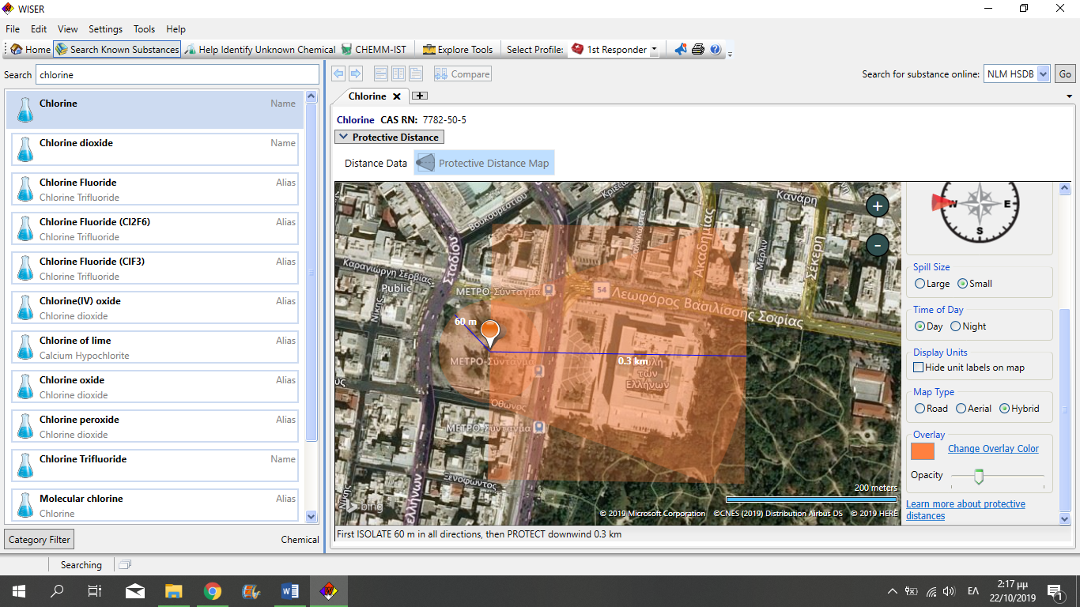
ΚΑΥΤΗ ΖΩΝΗ
ΘΕΡΜΗ ΖΩΝΗ
Εικόνα 19: Απεικόνιση Χημικής Μόλυνσης Σενάριο 1^{ο}

Σύμφωνα με την παραπάνω απεικόνιση και έχοντας τοποθετήσει αυθαίρετα την διεύθυνση του ανέμου (W) δυτικά, το μέγεθος της διάχυσης του παράγοντα (small spill size) (δηλαδή μικρή ποσότητα απελευθέρωσης του παράγοντα στο περιβάλλον, κατά προσέγγιση - υποκειμενική εκτίμηση ανάλογα με το μέγεθος της συσκευασίας μεταφοράς του) καθώς και την ώρα του συμβάντος κατά την διάρκεια της μέρας (δηλαδή αν είναι μέρα ή νύχτα), έχουμε ως καυτή ζώνη (hot zone) την περιοχή σε ακτίνα 60 μ. η οποία σκιάζεται με πορτοκαλί χρώμα εντός του κόκκινου κύκλου, και ως θερμή ζώνη (warm zone) την περιοχή η οποία σκιάζεται και αυτή με πορτοκαλί χρώμα και βρίσκεται στην διεύθυνση του ανέμου σε απόσταση 0,3 χλμ.
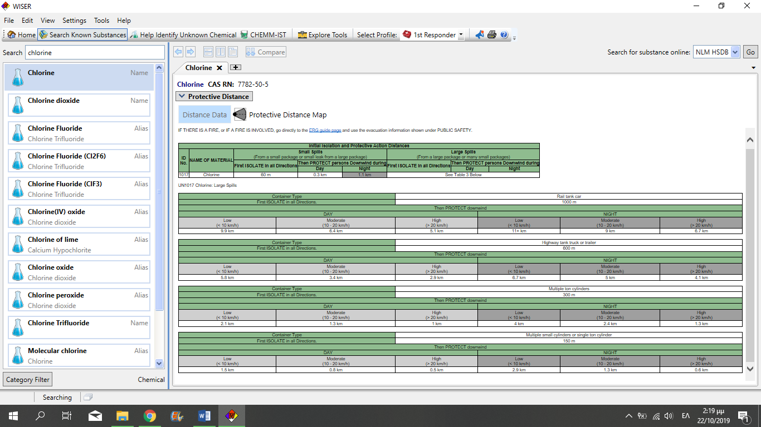
Εικόνα 20: Δεδομένα Αποστάσεων WISER Χημικής Μόλυνσης

Είναι προφανές από τον παραπάνω πίνακα ότι αν γνωρίζουμε ότι η ποσότητα του παράγοντα είναι μικρή, πρέπει να εκκενώσουμε την περιοχή που βρίσκεται σε ακτίνα 60μ. από το σημείο του συμβάντος και έπειτα ανάλογα με το αν είναι μέρα ή νύχτα να εφαρμόσουμε διαδικασίες προστασίας-περίθαλψης και απολύμανσης του προσωπικού στις αναγραφόμενες στον πίνακα αποστάσεις στην διεύθυνση του ανέμου. Αν είμαστε σε θέση να γνωρίζουμε την ακριβή και όχι την εκτιμώμενη συσκευασία μεταφοράς της ουσίας, δηλαδή να γνωρίζουμε τον τρόπο με τον οποίο μεταφέρθηκε και εμπίπτει στις επιλογές του ανωτέρω πίνακα, τότε λαμβάνουμε υπόψιν και εφαρμόζουμε τις αποστάσεις που αναγράφονται. Μια ακόμη παράμετρος που πρέπει να ληφθεί σοβαρά υπόψιν πέραν της διεύθυνσης του ανέμου, είναι και η ταχύτητά του. Σαν πρώτοι ανταποκριτές μπορούμε απλά μέσω εφαρμογών ή και διαδικτυακά να κάνουμε μια αρχική εκτίμηση και σε δεύτερο χρόνο η ομάδα εργασίας της προϊστάμενης αρχής που θα ασχοληθεί με το συμβάν, θα αποκαταστήσει επικοινωνία με την Εθνική Μετεωρολογική Υπηρεσία (Ε.Μ.Υ.) προκειμένου να έχει ακριβείς τιμές για την ένταση του ανέμου και λοιπά περιβαλλοντολογικά στοιχεία που μας αφορούν (όπως νέφωση, υγρασία, πιθανότητα βροχόπτωσης κ.α.) και όχι εκτιμήσεις.
(2) Σενάριο 2^{ο}: Προσβολή κατά την διάρκεια της νύχτας – Μικρή διάχυση - Διεύθυνση Ανέμου Δυτική (Night – Spill Size Small - West Wind)
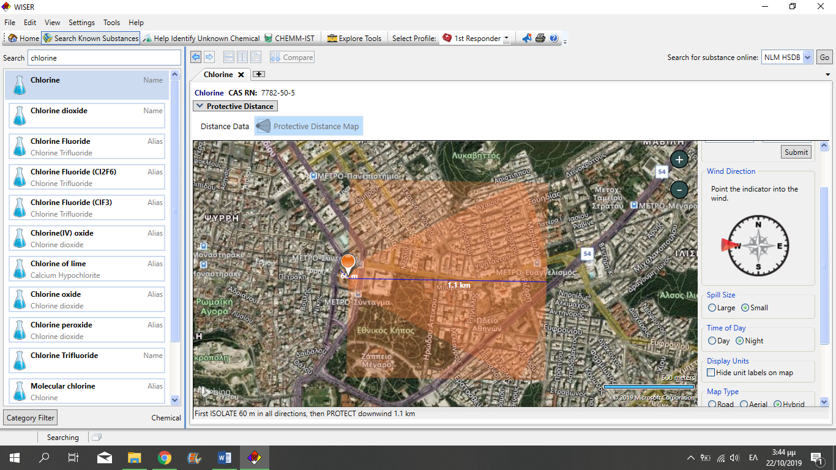
Εικόνα 21: Απεικόνιση Χημικής Μόλυνσης Σενάριο 2^{ο}

Εναλλάσσοντας λοιπόν, την επιλογή μεταξύ μέρας και νύχτας σε νύχτα διαπιστώνουμε ότι οι αποστάσεις διαφοροποιούνται και μάλιστα αυξάνονται. Εύκολα μπορούμε να επιβεβαιώσουμε την ορθότητα αυτής της απεικόνισης ανατρέχοντας στον πίνακα που αναρτήσαμε παραπάνω, όπου θα δούμε ότι διατηρώντας μικρή ποσότητα διάχυσης και σταθερή την διεύθυνση του ανέμου η Καυτή Ζώνη παραμένει σταθερή με ακτίνα 60μ. αλλά η Θερμή Ζώνη από 0,3 χλμ. εκτείνεται σε 1,1 χλμ. προς την διεύθυνση του ανέμου. Με αυτή την πολύ μικρή αλλαγή και χωρίς να έχουμε εξετάσει παραμέτρους όπως καιρικές συνθήκες, μεγαλύτερες συσκευασίες μεταφοράς ή μια απλή αλλαγή στην διεύθυνση του ανέμου διαπιστώνουμε ότι Θερμή Ζώνη αυξάνεται και μάλιστα όχι 50, 100 μέτρα αλλά 800 μέτρα απ’ ότι στην πρώτη περίπτωση που το συμβάν γινόταν την ημέρα.
(3) Σενάριο 3^{ο}: Προσβολή κατά την διάρκεια της ημέρας – Μεγάλη διάχυση – Μεταφορά με φορτηγό δεξαμενόπλοιο ή ρυμουλκούμενο - Ταχύτητα ανέμου > 20 km/h - Διεύθυνση Ανέμου Δυτική (Day – Spill Size Large – Container Type: Highway tank truck or trailer – Wind Speed High – West Wind)
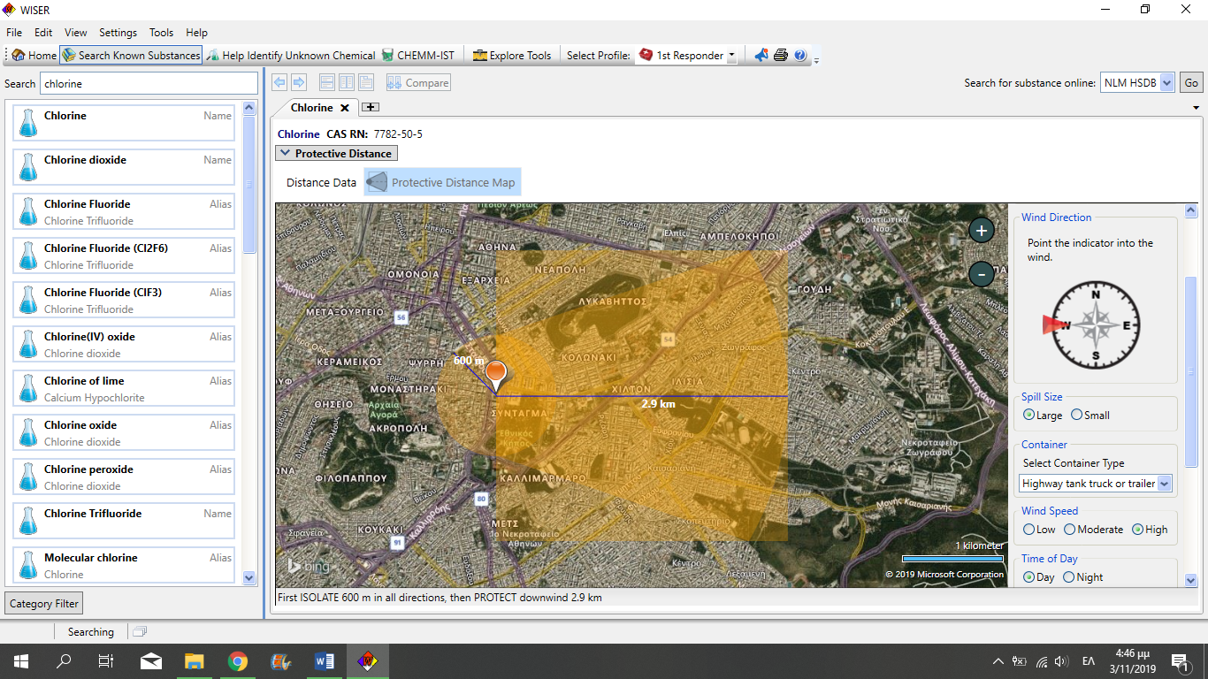
Εικόνα 22: Απεικόνιση Χημικής Μόλυνσης Σενάριο 3^{ο}

Επιλέγεται η προσβολή του ίδιου σημείου στο κέντρο της Αθήνας κατά τις ώρες της μέρας, με μεγάλη ποσότητα διάχυσης της ουσίας, με μέσο μεταφοράς της φορτηγό δεξαμενόπλοιο, διεύθυνση ανέμου δυτική και ταχύτητα υψηλή η οποία προσδιορίζεται σε ταχύτητα ανέμου μεγαλύτερη των 20 km/h. Έτσι προκύπτει η παραπάνω απεικόνιση στην οποία προσδιορίζεται ως περιοχή άφεσης (Καυτή Ζώνη) η περιοχή σε ακτίνα 600μ. και ως περιοχή κινδύνου (Θερμή Ζώνη) η περιοχή που προσδιορίζεται από το παραπάνω σχήμα και σε απόσταση 2,9 χλμ.

(4) Σενάριο 4^{ο}: Προσβολή κατά την διάρκεια της Νύχτας – Μεγάλη διάχυση – Μεταφορά με φορτηγό δεξαμενόπλοιο ή ρυμουλκούμενο – Ταχύτητα ανέμου > 20 km/h - Διεύθυνση Ανέμου Δυτική (Night – Spill Size Large Large – Container Type: Highway tank truck or trailer – Wind Speed High – West Wind)
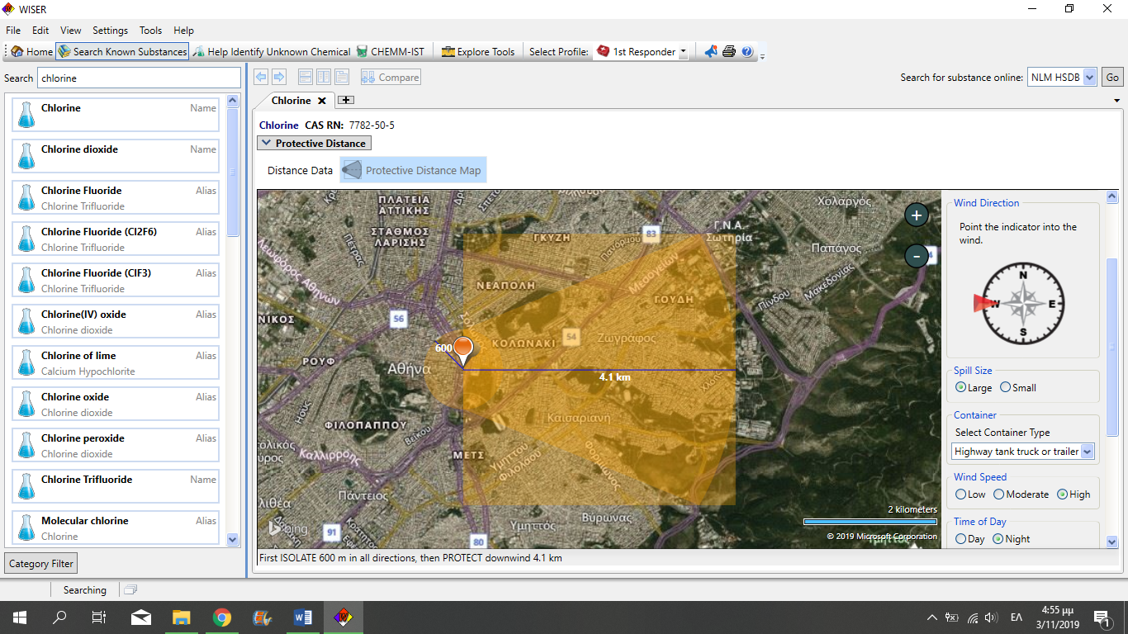
Εικόνα 23: Απεικόνιση Χημικής Μόλυνσης Σενάριο 4^{ο}

Με μια απλή αλλαγή – τροποποίηση στον χρόνο της προσβολής με την επιλεχθείσα ουσία δηλαδή από μέρα σε νύχτα προκύπτει η παραπάνω απεικόνιση. Σύμφωνα με αυτή και έχοντας επιλέξει μεγάλη ποσότητα διάχυσης, μέσο μεταφοράς φορτηγό δεξαμενόπλοιο, ταχύτητα ανέμου υψηλή ( >20km/h) δηλαδή έχοντας διατηρήσει όλα τα δεδομένα του προηγούμενου σεναρίου σταθερά πλην του χρόνου εξέλιξης του συμβάντος (αλλαγή από μέρα σε νύχτα) προκύπτει ότι η περιοχή άφεσης (Καυτή Ζώνη) ορίζεται η περιοχή σε ακτίνα 600μ. (όμοια με το προηγούμενο σενάριο) αλλά η περιοχή κινδύνου (Θερμή Ζώνη) ορίζεται η περιοχή που φαίνεται στην παραπάνω απεικόνιση και σε απόσταση, στην διεύθυνση του ανέμου, 4,1 χλμ. αντί 2,9 χλμ. (τιμή που είχε προσδιοριστεί στο ίδιο σενάριο αλλά κατά την προσβολή την μέρα).

ΠΡΟΣΒΟΛΗ ΜΕ ΒΙΟΛΟΓΙΚΟ ΠΑΡΑΓΟΝΤΑ
Επιλέγουμε στο λογισμικό τον άνθρακα (Anthrax) ως παράγοντα προσβολής σε συγκεκριμένη τοποθεσία. Όπως προαναφέρθηκε, η τοποθεσία αυτή θα είναι κοινή για κάθε περίπτωση που θα εξετάσουμε. Επιλέγοντας τον παράγοντα λοιπόν και προσδιορίζοντας την περιοχή του συμβάντος (επιλέγοντας την απεικόνιση σε χάρτη) και προσδιορίζοντας την ακριβή τοποθεσία μέσω του συστήματος GIS προκύπτουν οι παρακάτω απεικονίσεις για κάθε περίπτωση ξεχωριστά.
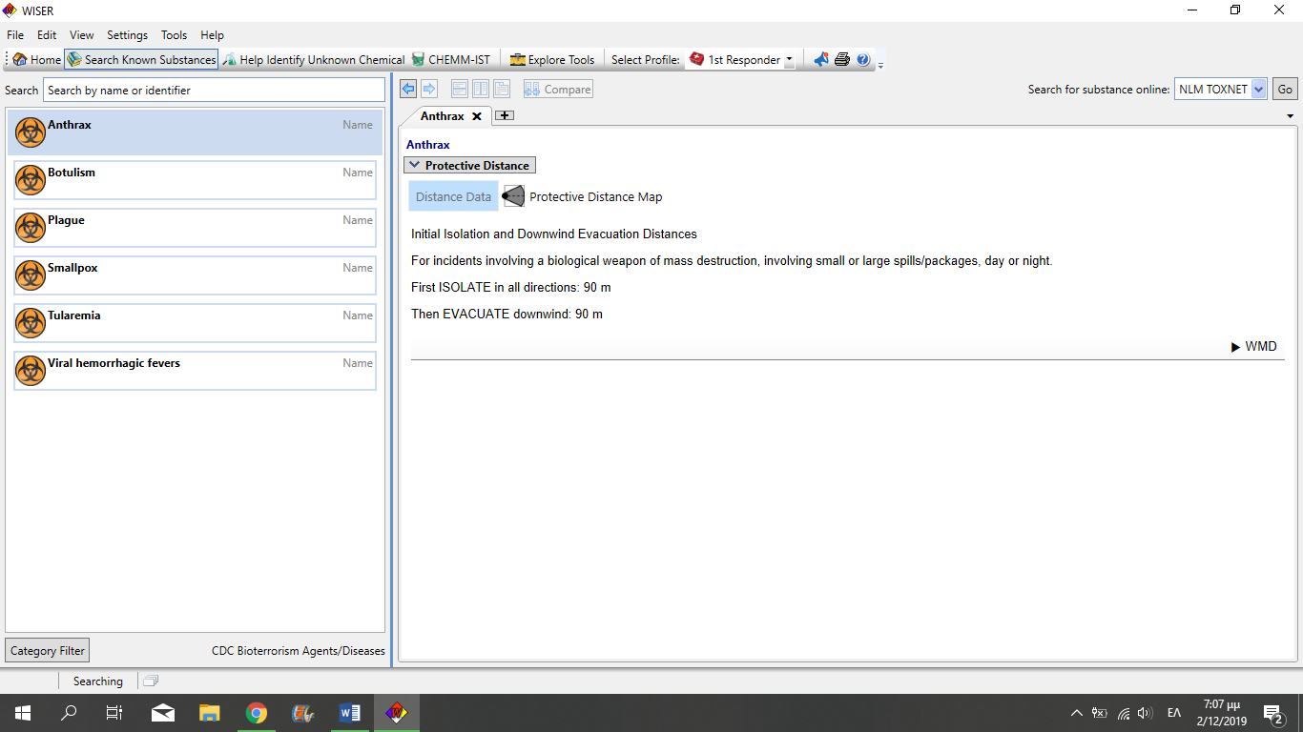
Εικόνα 24: Αποστάσεις Ασφαλείας Βιολογικής Μόλυνσης

Πριν προχωρήσουμε στην επιμέρους ανάλυση των ενδεικτικών σεναρίων στην περίπτωση της μόλυνσης με άνθρακα πρέπει να αναφερθούμε στην ιδιαιτερότητα που προκύπτει κατά την μελέτη και τον προσδιορισμό των αποστάσεων. Σύμφωνα με τον παραπάνω πίνακα του λογισμικού, για την αντιμετώπιση ενός τέτοιου συμβάντος, ανεξαρτήτως του μεγέθους διάχυσης – συσκευασίας μεταφοράς ή το αν είναι μέρα ή νύχτα, ορίζεται η οριοθέτηση – επισήμανση περιοχής ακτίνας 90μ. προς όλες τις κατευθύνσεις σε πρώτο χρόνο και έπειτα η εκκένωση της περιοχής στην κατεύθυνση του ανέμου σε απόσταση 90μ. εξίσου.
Downwind Travel Distance (Η απόσταση διαδρομής του νέφους στην κατεύθυνση του ανέμου) για την αρχική περίοδο (Πρώτο CDR-Chemical Downwind Report)

1. Η απόσταση διαδρομής προς τα κάτω αντιπροσωπεύει την απόσταση που διανύθηκε από το κέντρο του νέφους. Η απόσταση διαδρομής προς τα κάτω χωρίζεται σε τρία τμήματα που αντιστοιχούν στις τρεις χρονικές περιόδους του CDR για να δώσει 6 ώρες πρόβλεψης ως εξής:
d1 = u1 x t1
d2 = u2 x 2
d3 = u3 x (4 - t1)
Χρησιμοποιήστε τους ακόλουθους ορισμούς:
d1 = απόσταση σε χιλιόμετρα που διανύθηκε εντός του CDR 2 ώρες από την ώρα της άφεσης του παράγοντα.
d2 = απόσταση σε χιλιόμετρα που διανύθηκε εντός της επόμενης περιόδου CDR 2 ωρών.
d3 = απόσταση σε χιλιόμετρα που διανύθηκε εντός της τρίτης περιόδου CDR 2 ωρών.

u1 = ταχύτητα ανέμου σε km / h για την περίοδο 2 ωρών του CDR από την ώρα της άφεσης του παράγοντα.
u2 = ταχύτητα ανέμου σε km / h για την επόμενη περίοδο CDR 2 ωρών.
u3 = ταχύτητα ανέμου σε km / h για την τρίτη περίοδο CDR 2 ωρών.
t1 = δεκαδικές ώρες που απομένουν μετά την απελευθέρωση ή ανίχνευση εντός της περιόδου ισχύος CDR 2 ωρών που αντιστοιχεί.
ΣΗΜΕΙΩΣΗ: Για οποιεσδήποτε χρονικές περιόδους CDR όπου η ταχύτητα του ανέμου είναι ίση ή μικρότερη από 10 km/h, μια τιμή 10 km/h θα χρησιμοποιείται για τους υπολογισμούς.
(1) Σενάριο 1^{ο}: Προσβολή κατά την διάρκεια της ημέρας – Μικρή διάχυση – Διεύθυνση Ανέμου Δυτική (Day – Spill Size Small - West Wind )
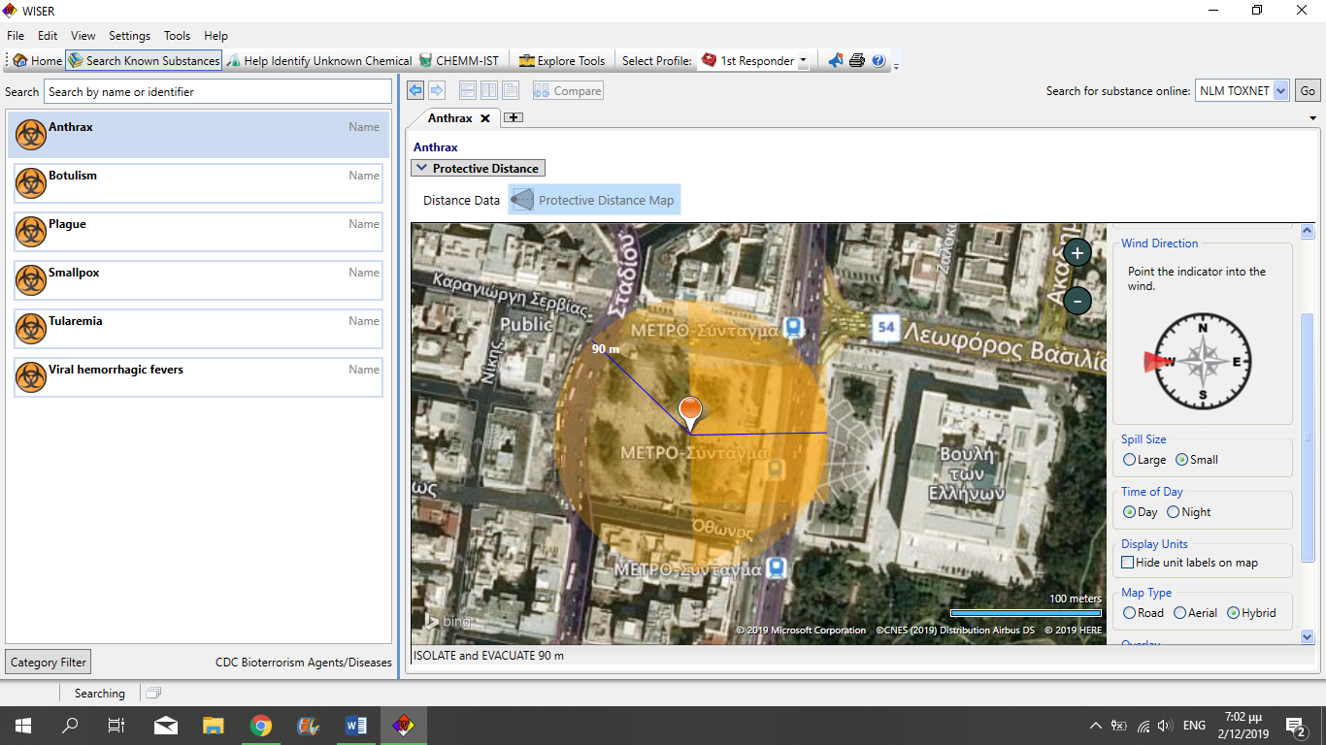
Εικόνα 25: Απεικόνιση Βιολογικής Μόλυνσης Σενάριο 1^{ο}

Σύμφωνα με την παραπάνω απεικόνιση και έχοντας τοποθετήσει αυθαίρετα την διεύθυνση του ανέμου (W) δυτική, το μέγεθος της διάχυσης του παράγοντα (small spill size) (δηλαδή μικρή ποσότητα απελευθέρωσης του παράγοντα στο περιβάλλον) καθώς και την ώρα του συμβάντος κατά την διάρκεια της μέρας (δηλαδή αν είναι μέρα ή νύχτα), έχουμε ως περιοχή κινδύνου την περιοχή σε ακτίνα 90 μ. προς την κατεύθυνση του ανέμου. Ωστόσο, σε πρώτο χρόνο (άμεσα) επισημαίνεται - οριοθετείται όλη η περιοχή προς όλες τις κατευθύνσεις και σε ακτίνα 90 μ. εξίσου και αποτελεί την περιοχή άφεσης.

(2) Σενάριο 2^{ο}: Προσβολή κατά την διάρκεια της νύχτας – Μικρή διάχυση - Διεύθυνση Ανέμου Δυτική (Night – Spill Size Small - West Wind)
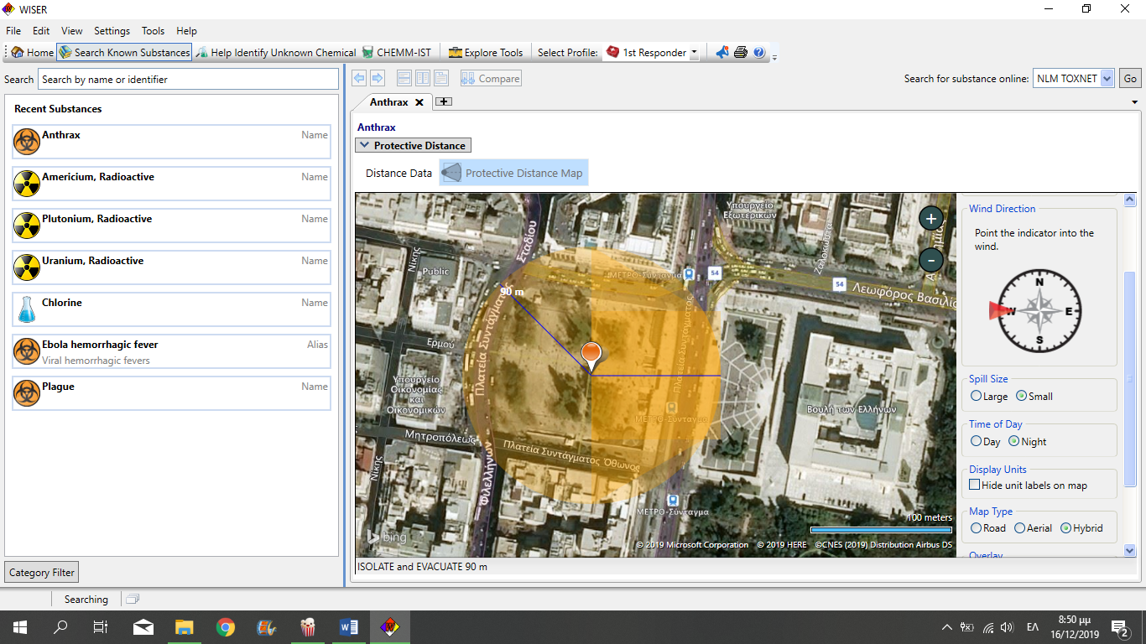
Εικόνα 26: Απεικόνιση Βιολογικής Μόλυνσης Σενάριο 2^{ο}

Εναλλάσσοντας λοιπόν, την επιλογή μεταξύ μέρας και νύχτας σε νύχτα διαπιστώνουμε ότι οι αποστάσεις δεν διαφοροποιούνται. Η διεύθυνση του ανέμου παραμένει η ίδια (δυτική) και καμιά αλλαγή δεν πραγματοποιείται ως προς την απεικόνιση της μολυσμένης περιοχής.

(3) Σενάριο 3^{ο}: Προσβολή κατά την διάρκεια της ημέρας – Μεγάλη διάχυση - Διεύθυνση Ανέμου Δυτική (Day – Spill Size Large –West Wind)
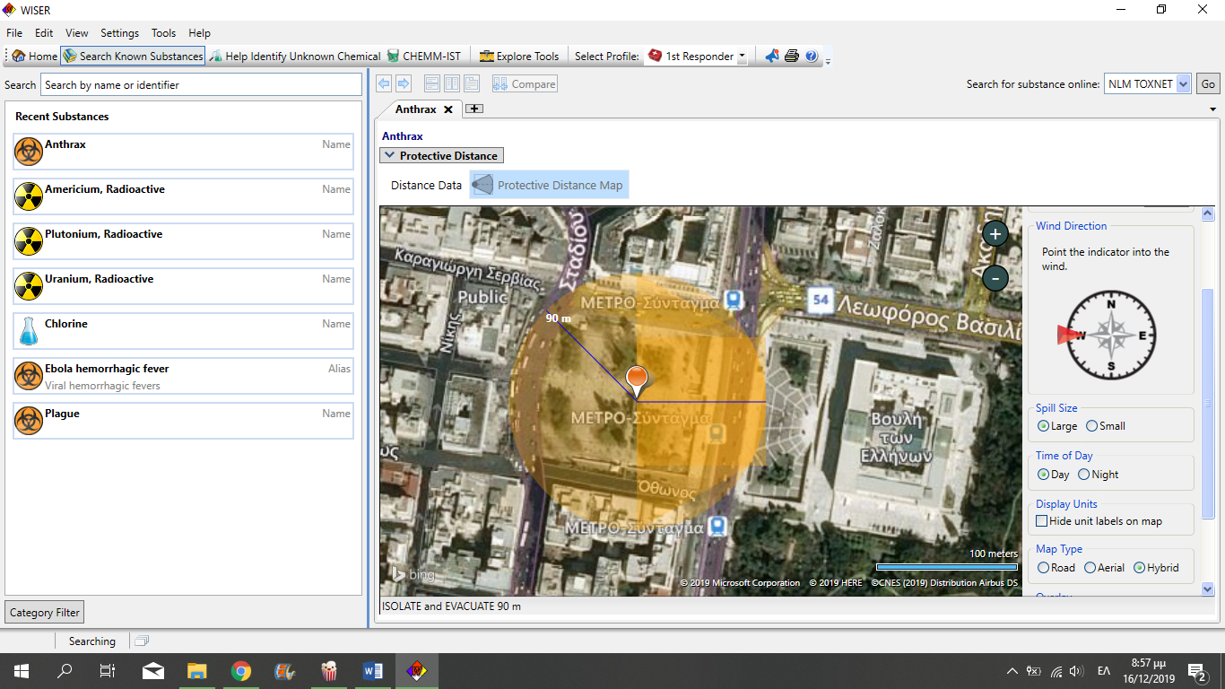
Εικόνα 27: Απεικόνιση Βιολογικής Μόλυνσης Σενάριο 3^{ο}

Σε αυτήν την περίπτωση έχοντας επιλέξει την προσβολή της ίδιας περιοχής, όπως και σε κάθε σενάριο, την ίδια διεύθυνση ανέμου και μεγάλη ποσότητα διάχυσης διαπιστώνουμε ότι οι αποστάσεις παραμένουν ίδιες όπως και στα προηγούμενα σενάρια.

(4) Σενάριο 4^{ο}: Προσβολή κατά την διάρκεια της Νύχτας – Μεγάλη διάχυση –Διεύθυνση Ανέμου Δυτική (Night – Spill Size Large Large –West Wind)
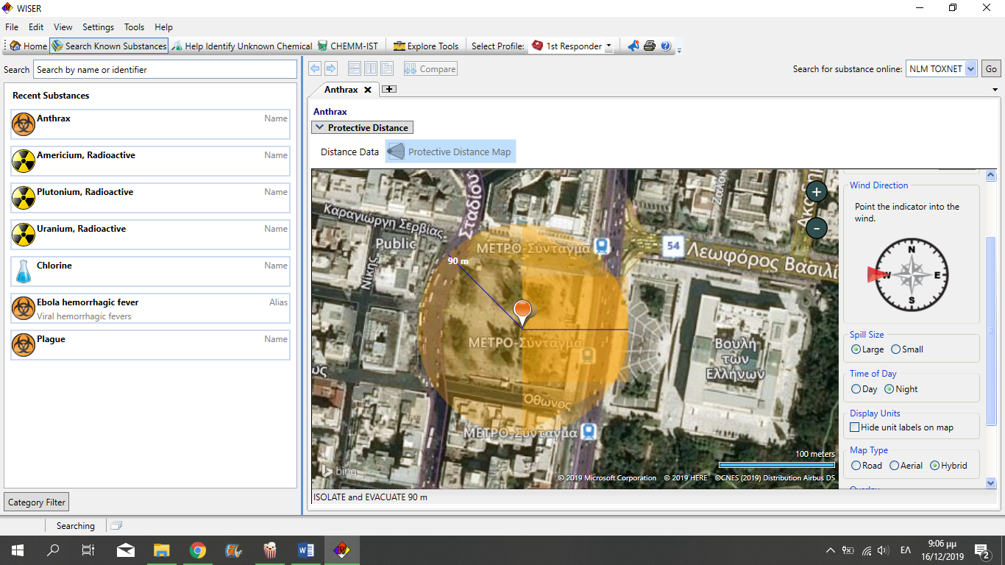
Εικόνα 28: Απεικόνιση Βιολογικής Μόλυνσης Σενάριο 4^{ο}

Στο τελευταίο σενάριο προσβολής η απεικόνιση που προκύπτει παραμένει εξίσου ίδια. Είτε είναι μέρα είτε είναι νύχτα, ακόμα κι αν το μέγεθος διάχυσης διαφοροποιείται δεν παρουσιάζεται καμιά αλλαγή, πάρα μόνο αν αλλάξει η διεύθυνση του ανέμου.
Μεταβάλλοντας στα παραπάνω σενάρια συγκεκριμένα δεδομένα εισόδου παρατηρείται ότι δεν πραγματοποιείται καμία μεταβολή στην έκταση που θα λάβει η μόλυνση και στα δεδομένα εξόδου που απεικονίζονται στο χάρτη. Είναι απόλυτα λογικό καθώς όπως αναφέρθηκε και αναλύθηκε στο Κεφάλαιο 1, η προσβολή με βιολογικό παράγοντα ουσιαστικά είναι προσβολή – μόλυνση των ζωντανών οργανισμών από ιούς/ παθογόνους μικροοργανισμούς. Αυτό σημαίνει κατ’ επέκταση ότι η εξάπλωση της μόλυνσης εξαρτάται κατά βάση από τον πληθυσμό που θα προσβληθεί και το πως θα κινηθεί αυτός ο πλέον μολυσμένος πληθυσμός. Άρα, η απεικόνιση στο χάρτη που φαίνεται στα παραπάνω σενάρια αφορά αποκλειστικά και μόνο την στιγμής της άφεσης. Η εξάπλωση της μόλυνσης από εκεί και έπειτα εξαρτάται καθαρά και μόνο από το πόσο γρήγορα θα ενεργοποιηθεί ένα σύστημα αντιμετώπισης και διαχείρισης του συμβάντος. Το προσωπικό που βρέθηκε στην περιοχή θα πρέπει να τεθεί υπό παρακολούθηση, να ελεγχθεί και όχι να δράσει ανεξέλεγκτα, πόσο μάλλον να κινηθεί. Ιατρικοί έλεγχοι πρέπει να ακολουθήσουν εφόσον γνωρίζουμε τον βιολογικό παράγοντα και μόνο κατόπιν ιατρικής έγκρισης το πλέον «καθαρό» προσωπικό δύναται να αποδεσμευτεί. Ουσιαστικά πρόκειται για το χρόνο ενεργοποίησης ενός τέτοιου συστήματος υποστήριξης και αντιμετώπισης το οποίο θα δράσει για να αναγνωρίσει – ταυτοποιήσει τον παράγονται και μέχρι να γίνει αυτό θα δημιουργεί μια ελεγχόμενη περιοχή στην οποίο θα απαγορεύεται η ελεύθερη είσοδος – έξοδος προσωπικού (όλο το μολυσμένο ή πιθανόν μολυσμένο σε «καραντίνα»).

ΠΡΟΣΒΟΛΗ ΜΕ ΡΑΔΙΟΛΟΓΙΚΟ ΠΑΡΑΓΟΝΤΑ
Στην περίπτωση προσβολής με ραδιολογικό παράγοντα επιλέγουμε στο λογισμικό τον παράγοντα του Ουρανίου (Uranium). H περιοχή του συμβάντος δεν μεταβάλλεται σε σχέση με τα προηγούμενα σενάρια. Όταν γίνεται αναφορά για το Ουράνιο ουσιαστικά πρόκειται για ένα τύπο ραδιενεργού παράγοντα με χαμηλά επίπεδα ραδιενέργειας και με ραδιενεργή ακτινοβολία που παρουσιάζει μικρό κίνδυνο, γι’ αυτό και το συναντάμε σε πολλές εφαρμογές όπως στην χρησιμοποίησή του σε οπλικά συστήματα (π.χ. θωρακίσεις αρμάτων κ.α.). Η επικινδυνότητά του αυξάνεται στην περίπτωση που η απελευθέρωσή του στο περιβάλλον εμπλέκεται με πιθανότητα ανάφλεξης ή εκδήλωση πυρκαγιάς όπως φαίνεται στην Εικόνα 29.

Προσδιορισμός του ποσοστού αποσύνθεσης
Μόλις εντοπιστεί ακτινολογικός κίνδυνος, ο ρυθμός δόσης ανά πάσα στιγμή μπορεί να υπολογιστεί χρησιμοποιώντας τον ρυθμό αποσύνθεσης.
Για ένα ραδιολογικό περιστατικό (RAD) που περιλαμβάνει μόνο ένα ραδιονουκλίδιο, ο ρυθμός αποσύνθεσης, L, μπορεί να προσδιοριστεί από τον ραδιενεργό χρόνο ημιζωής t1/2 ως εξής:
Ρυθμός αποσύνθεσης L = 0,693/t _{1/2}
Ο χρόνος ημιζωής για έναν αριθμό κοινών ραδιονουκλεϊδίων δίνεται σε σχετικό πίνακα (βλέπε ATP-45, EDITION E VERSION 1, JANUARY 2014) του ποσοστού δόσης για αυθαίρετο χρόνο.
Εάν σε σχετικό μήνυμα αναφοράς αναφέρεται ο μετρούμενος ρυθμό δόσης R1 σε μια δεδομένη θέση και χρόνο, ο ρυθμός δόσης σε κάποιο μεταγενέστερο χρόνο, R2, μπορεί να προσδιοριστεί ως εξής:
R2 = R1 x exp (-L x t), όπου
t είναι η διαφορά χρόνου που έχει παρέλθει σε ώρες και εξίσου η αποσύνθεση πρέπει να υπολογίζεται σε ώρες. Όταν t είναι η διαφορά χρόνου που έχει παρέλθει σε έτη, η αποσύνθεση πρέπει να υπολογίζεται σε έτη.
ΣΗΜΕΙΩΣΗ: Στην περίπτωση πολλών ραδιολογικών περιστατικών (RAD) είναι αποδεκτή ως πρώτη προσέγγιση να αγνοηθεί ο ρυθμός αποσύνθεσης, καθώς ο ραδιενεργός χρόνος ημιζωής των ραδιονουκλεϊδίων που απελευθερώνονται είναι πιθανό να είναι πολύ μεγαλύτερος από τη διάρκεια μιας στρατιωτικής-πολιτικής επιχείρησης (αποστολή στο πεδίο της μάχης). Ο ακτινολογικός κίνδυνος πρέπει επομένως να θεωρηθεί ως μόνιμος κίνδυνος.

Διασχίζοντας μια μολυσμένη περιοχή
Σε ορισμένα ραδιολογικά περιστατικά, όπως σε περίπτωση απελευθέρωσης από πυρηνικές εγκαταστάσεις, αναμένεται μόλυνση σε εκτεταμένες περιοχές. Μπορεί να είναι απαραίτητο να διασχίσετε μια περιοχή όπου υπάρχει ραδιενεργός μόλυνση. Τα αποτελέσματα των λεπτομερών μετρήσεων της ακτινολογικής έρευνας μπορούν να χρησιμοποιηθούν για την παραγωγή ενός ισο-δοσομετρικού χάρτη περιγράμματος της πληγείσας περιοχής, από την οποία θα ήταν δυνατή η επεξεργασία μιας βέλτιστης διαδρομής.
Εάν πρέπει να διασταυρωθεί μια μολυσμένη περιοχή, θα πρέπει να επιλεγεί η περιοχή με τη χαμηλότερη δόση, σύμφωνα με την αποστολή. Κατά τον υπολογισμό της συνολικής δόσης που αναμένεται να πραγματοποιηθεί, είναι απαραίτητο να καθοριστεί ένας μέσος ρυθμός δόσης.
Ο μέσος ρυθμός δόσης αντιπροσωπεύει μια μέση τιμή στην οποία εκτίθεται το άτομο κατά τη διέλευση. Μια λογική προσέγγιση του ρυθμού δόσης μπορεί να επιτευχθεί διαιρώντας με δύο τον μέγιστο ρυθμό δόσης που προβλέπεται να αντιμετωπιστεί. Αυτό γράφεται ως
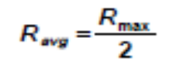,όπου
Ravg = μέσος ρυθμός δόσης
Rmax = υψηλότερος ρυθμός δόσης που αντιμετωπίστηκε ή αναμένεται να αντιμετωπιστεί
Ο χρόνος διαμονής (Ts) πρέπει να υπολογιστεί για προβλήματα διέλευσης. Υπολογίζεται από τη σχέση : 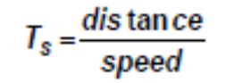
Έπειτα ακολουθείται η διαδικασία για την εκτίμηση απλής δόσης.
Η συνολική δόση, DT, για μη προστατευμένο προσωπικό σε μια δεδομένη τοποθεσία μπορεί να εκτιμηθεί από τον αναφερόμενο ρυθμό δόσης R, ως εξής:
DT = R x Τ, όπου
T είναι η εκτιμώμενη διάρκεια έκθεσης σε αυτήν τη θέση. Για παράδειγμα, εάν μια μονάδα αναφέρει ότι ο ρυθμός δόσης σε μια δεδομένη θέση και χρόνο είναι 0,1 cGy / h, και αναμένεται ότι η μονάδα θα καταλάβει αυτή τη θέση για 6 ώρες, η αναμενόμενη συνολική δόση θα είναι 0,1 x 6 cGy = 0,6 cGy.
Η βασική εξίσωση για τον υπολογισμό του ποσοστού δόσης είναι:
Rcalc = D * Kd * Α, όπου
Rcalc = Τιμή ποσοστού δόσης (Gy / h)
Kd = Ειδικό (Ισοτόπο) Ποσοστό Δόσης - Συντελεστής μετατροπής δραστηριότητας (Gy * m2 / h / GBq). Εάν το ραδιονουκλίδιο δεν είναι γνωστό (ή δεν έχει αναφερθεί), μπορεί να γίνει μια απλή εκτίμηση του ρυθμού δόσης υποθέτοντας ότι ο συγκεκριμένος συντελεστής μετατροπής δόσης έχει τιμή 3,05 x10-7 (Gy.m2) / (Bq.h).
A = Δραστηριότητα πηγής (GBq)
D = Συντελεστής απόστασης για το σημείο του δέκτη (1/m2)

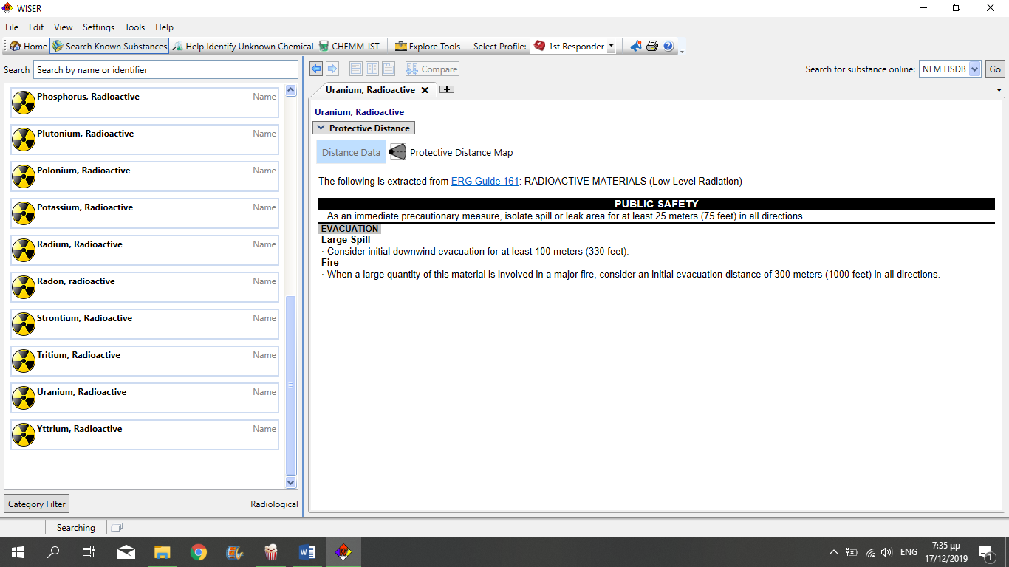
Εικόνα 29: Απεικόνιση Ραδιολογικής Μόλυνσης – Δεδομένα Αποστάσεων
Από τα στοιχεία της Εικόνας 29 βλέπουμε ότι κατά την προσβολή μιας περιοχής με ραδιολογικό παράγοντα, δηλαδή ουσιαστικά απελευθερώνοντας στο περιβάλλον μια ραδιολογική πηγή, πρέπει άμεσα να απομονώσουμε την περιοχή σε ακτίνα 25 μέτρων προς όλες τις κατευθύνσεις. Έπειτα ακολουθεί εκκένωση της περιοχής για τουλάχιστον 100 μέτρα στην διεύθυνση του ανέμου. Όλα αυτά θα απεικονιστούν παρακάτω σε χάρτη, στην εξέταση των επιμέρους σεναρίων.

(1) Σενάριο 1^{ο}: Προσβολή κατά την διάρκεια της ημέρας – Μικρή διάχυση – Διεύθυνση Ανέμου Δυτική – Αποστάσεις στην Χειρότερη Περίπτωση (Day – Spill Size Small - West Wind – Use Worst Case Distances)
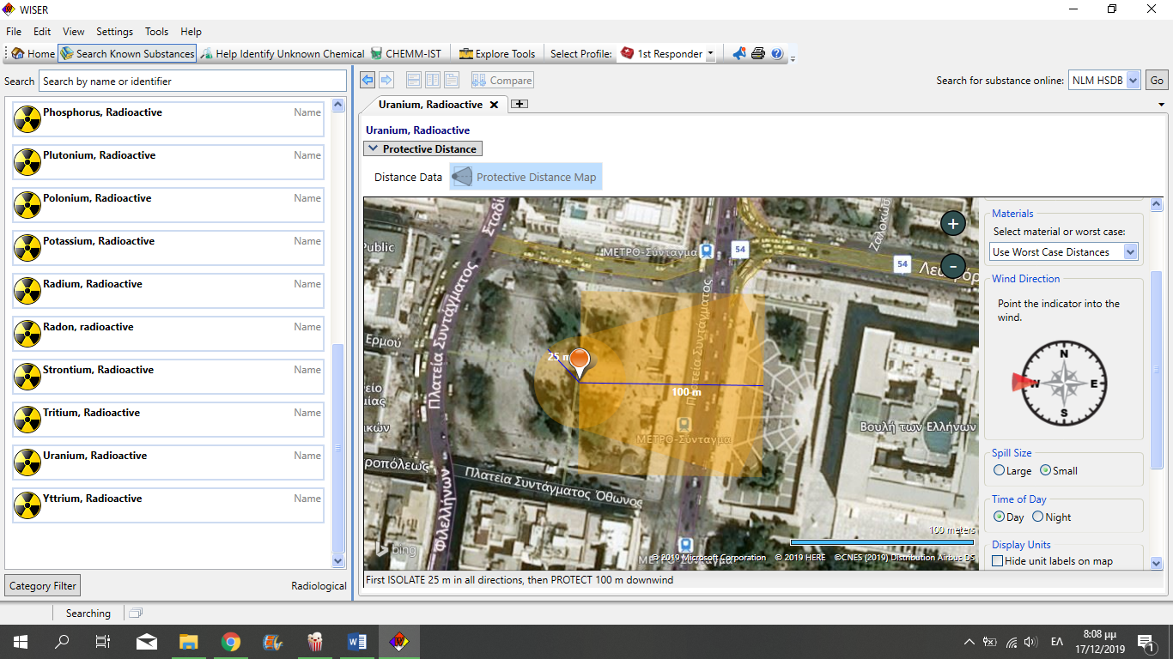
Εικόνα 30: Απεικόνιση Ραδιολογικής Μόλυνσης Σενάριο 1^{ο}
Αυτή είναι απεικόνιση που προκύπτει επιλέγοντας τις αποστάσεις ασφαλείας στην χειρότερη περίπτωση, διεύθυνση ανέμου δυτική, μικρή διάχυση και όλα αυτά κατά την διάρκεια της μέρας. Έχει επισημανθεί σε κόκκινο κύκλο η επιλογή μας που αφορά τις αποστάσεις στην χειρότερη περίπτωση προσβολής (χειρότερο σενάριο προσβολής), κάτι το οποίο δεν είχαμε σαν δυνατότητα επιλογής στις παραπάνω κατηγορίες προσβολής που μελετήσαμε. H περιοχή άφεσης ορίζεται σε ακτίνα 25 μέτρων προς όλες τις κατευθύνσεις ενώ η περιοχή κινδύνου σε απόσταση τουλάχιστον 100 μέτρων προς την διεύθυνση του ανέμου.

(2) Σενάριο 2^{ο}: Προσβολή κατά την διάρκεια της νύχτας – Μικρή διάχυση - Διεύθυνση Ανέμου Δυτική – Αποστάσεις στην Χειρότερη Περίπτωση (Νight – Spill Size Small - West Wind – Use Worst Case Distances)
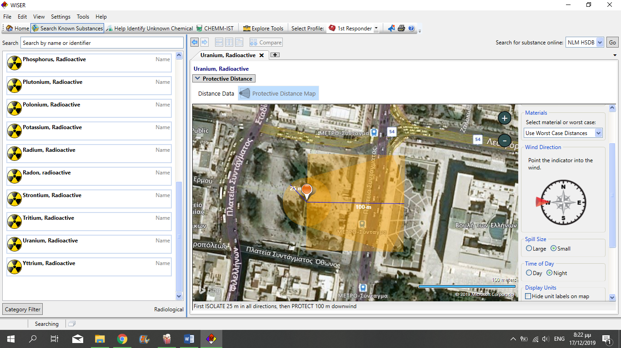
Εικόνα 31: Απεικόνιση Ραδιολογικής Μόλυνσης Σενάριο 2^{ο}
Σ’ αυτήν την περίπτωση δόθηκαν στο λογισμικό τα ίδια δεδομένα εισόδου με παραπάνω, πλην του ότι το συμβάν έγινε κατά την διάρκεια της νύχτας. Ωστόσο, όπως φαίνεται στην εικόνα 31 δεν προκύπτει καμία διαφοροποίηση στην απεικόνιση της περιοχής. Οι περιοχές άφεσης και κινδύνου παραμένουν οι ίδιες και εκτείνονται στην ίδια απόσταση. Ουδεμία αλλαγή στο Σενάριο 2 σε σχέση με το 1^{ο}.

(3) Σενάριο 3^{ο}: Προσβολή κατά την διάρκεια της ημέρας – Μεγάλη διάχυση - Διεύθυνση Ανέμου Δυτική – Αποστάσεις στην Χειρότερη Περίπτωση (Day – Spill Size Large - West Wind – Use Worst Case Distances)
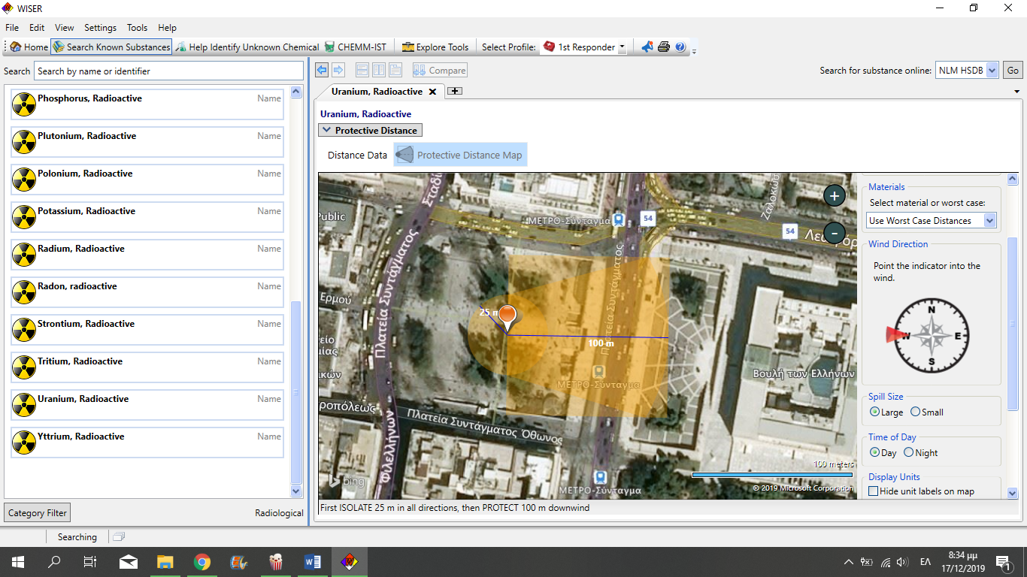
Εικόνα 32: Απεικόνιση Ραδιολογικής Μόλυνσης Σενάριο 3^{ο}
Καμία διαφοροποίηση και στο Σενάριο 3 σε σχέση με τα προηγούμενα σενάρια που μελετήσαμε για την περίπτωση της ραδιολογικής μόλυνσης.

(4) Σενάριο 4^{ο}: Προσβολή κατά την διάρκεια της Νύχτας – Μεγάλη διάχυση –Διεύθυνση Ανέμου Δυτική – Αποστάσεις στην Χειρότερη Περίπτωση (Night – Spill Size Large - West Wind – Use Worst Case Distances)
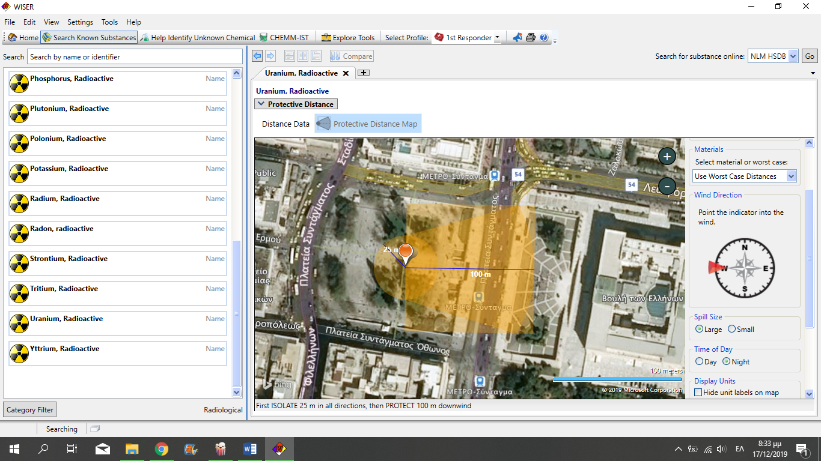
Εικόνα 33: Απεικόνιση Ραδιολογικής Μόλυνσης Σενάριο 4^{ο}
Διαχείριση του συμβάντος και καθορισμός των ορίων όμοια με τα παραπάνω σενάρια. Δεν πραγματοποιείται καμία αλλαγή.
Παρατηρείται ότι σε όλα τα σενάρια της ραδιολογικής μόλυνσης με συγκεκριμένα δεδομένα εισόδου δεν προκύπτει καμία διαφοροποίησή στα δεδομένα εξόδου. Εξετάστηκαν οι αποστάσεις για την χειρότερη περίπτωση σε κάθε σενάριο και δεν υπήρξε καμία αλλαγή. Αυτό συμβαίνει διότι οι ραδιολογικοί παράγοντες που απελευθερώνονται σε χερσαίο περιβάλλον δεν επηρεάζονται από όλες τις συνθήκες του περιβάλλοντος όπως είναι το αν είναι μέρα ή νύχτα , ακόμη και το μέγεθος της διάχυσης. Θα υπήρχε μεταβολή στα όρια των περιοχών αν είχαμε μεταβολή στις καιρικές συνθήκες όπως για παράδειγμα στην κατεύθυνση του ανέμου κάτι το όποιο δεν εξετάστηκε σε καμία κατηγορία παραγόντων. Ωστόσο η ουσιαστική διαφορά ανάμεσα στην ραδιολογική προσβολή σε σχέση με την πυρηνική που θα εξετάσουμε στη συνέχεια είναι ότι για την απεικόνιση της ραδιολογικής προσβολής βασικό κριτήριο για την απεικόνιση είναι το μέσο διασποράς και εξετάζονται τα αποτελέσματα της ακτινοβολίας ανεξάρτητα από που προέρχεται (έκρηξη, διαρροή, ατύχημα). Από την άλλη στην απεικόνιση πυρηνικής προσβολής εξετάζεται το σύνολο των αποτελεσμάτων της πυρηνικής έκρηξης: όπως το ωστικό κύμα, η θερμική ακτινοβολία, η αρχική πυρηνική ακτινοβολία, η παραμένουσα πυρηνική ακτινοβολία και ο ηλεκτρομαγνητικός παλμός. Θα δούμε και στην επόμενη κατηγορία προσβολής (Πυρηνική) ότι συμβάντα όπως τα ραδιολογικά ή τα πυρηνικά, όπως είναι ευνόητο δεν είναι τόσο απλά στη διαχείρισή τους καθώς οι επιπτώσεις του, αναλόγως του παράγοντα μπορούν να επηρεάζουν από λίγες ώρες μέχρι και δεκαετίες μετά. Για το λόγο αυτό όσο πιο άμεση αντίδραση μας και η αναγνώριση του παράγοντα προσβολής τόσο μεγαλύτερες οι πιθανότητες περιορισμού της μόλυνσης. Τέτοιοι παράγοντες δεν αδρανοποιούνται απλά περιορίζονται και αναλόγως της έντασης ή του χρόνου ημιζωής τους (πυρηνικοί παράγοντες) εξασθενεί η επίδρασή τους. Είναι μολυσματικοί παράγοντες δύσκολα διαχειρίσιμοι και οι συνέπειες τους τόσο στο περιβάλλον όσο και στον ανθρώπινο οργανισμό είναι υψηλής καταστροφικότητας ακόμα και θνησιμότητας για τον άνθρωπο. Είναι ακτινοβολία η οποία εξαπολύεται στο περιβάλλον και η οποία όσον αφορά στους ζωντανούς οργανισμούς είναι προσθετική. Όσο μεγαλύτερος ο χρόνος έκθεσης τόσο μεγαλύτερη η ποσότητα ακτινοβολίας που προσλαμβάνουμε, άρα εξίσου δυσμενέστερες και οι συνέπειες.

ΠΥΡΗΝΙΚΗ ΠΡΟΣΒΟΛΗ
Στην περίπτωση της πυρηνικής προσβολής δεν μας δίνεται η δυνατότητα απεικόνισης του συμβάντος μέσω του λογισμικού WISER κι αυτό συμβαίνει λόγω της πολυπλοκότητας μελέτης ενός τέτοιου συμβάντος. Επιγραμματικά, χωρίς να γίνει εκτενής ανάλυση, αναφέρεται ότι για την απλούστερη μορφή μελέτης ενός τέτοιου συμβάντος απαιτούνται πληροφορίες για την έκρηξη, τα μετεωρολογικά δεδομένα καθώς και ένα περίγραμμα της διασποράς κατά την πυρηνική έκρηξη. Παρατίθενται παρακάτω τα απαραίτητα εργαλεία που χρειάζονται για τον υπολογισμό ενός πυρηνικού νέφους και έπειτα θα αναλυθεί συνοπτικά πως εφαρμόζονται, ποια η χρησιμότητά τους και ένα ενδεικτικό παράδειγμα.
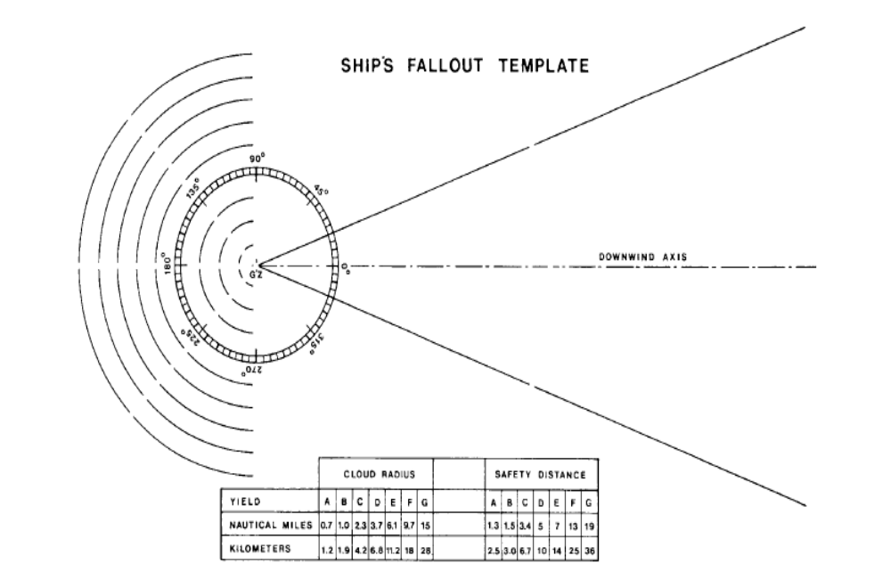
Εικόνα 34: Πρότυπο απεικόνισης με γνωστά τα μετεωρολογικά δεδομένα
Μέσω τυποποιημένων μηνυμάτων παρέχονται πληροφορίες σχετικά με τις καιρικές συνθήκες που επικρατούν στην περιοχή του συμβάντος. Αυτές είναι η κατεύθυνση και η ταχύτητα του ανέμου, η γωνιακή επέκταση από το σημείο 0 (Ground Zero-GZ) (το πιθανότερο να μην είναι γνωστό) καθώς και η γωνία που σχηματίζεται από το σημείο 0 με το γεωγραφικό βορρά (Geographic North - GN). Έχοντας αυτές τις πληροφορίες μπορούμε να προχωρήσουμε μέσω υπολογισμών στην απεικόνιση της διασποράς του νέφους.
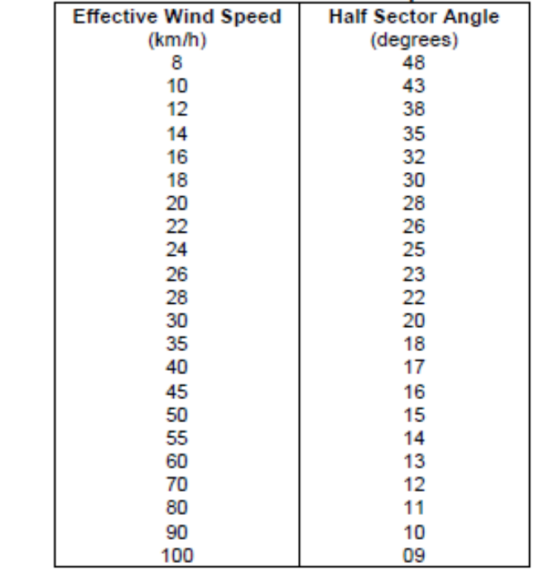
Eικόνα 35: Γωνιακή μεταβολή ως αποτέλεσμα της ταχύτητας ανέμου και της απόδοσης (ισχύς)
Από την Εικόνα 35 και γνωρίζοντας την ταχύτητα του ανέμου μπορούμε με απλή αντιστοιχία στην δεξιά στήλη να βρούμε τη γωνία διασποράς. Αφού έχουμε σχεδιάσει με διανυσματικό μέγεθος τον γεωγραφικό βορρά με αρχικό σημείο το σημείο 0, σχεδιάζουμε τη γωνία διασποράς τόσο δεξιά όσο και αριστερά από την γνωστή κατεύθυνση του ανέμου (αν είναι 12^{ο} μοίρες η γωνία διασποράς, σχεδιάζουμε 20^{ο} δεξιά και αντίστοιχα 20^{ο} αριστερά από την κατεύθυνση του ανέμου).
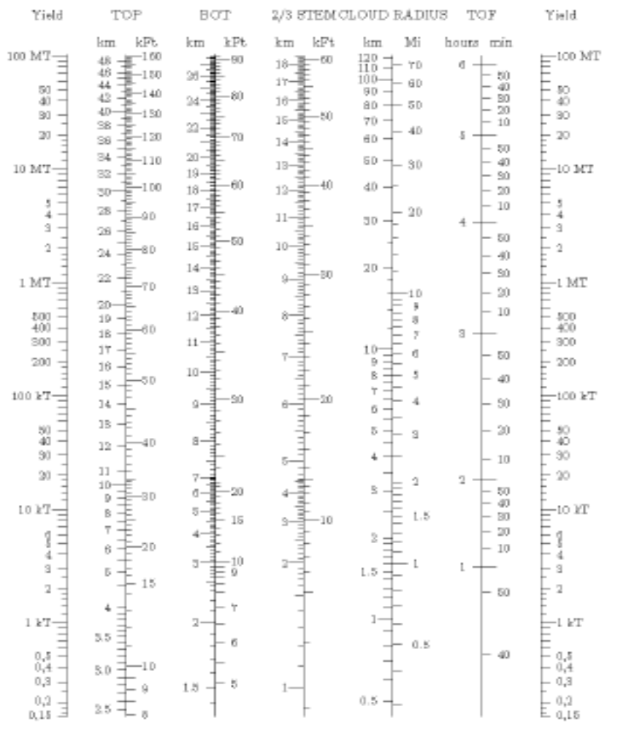
Εικόνα 36: Παράμετροι σταθεροποιημένου νέφους και μίσχου
Με βάση την Εικόνα 36 υπολογίζουμε την ακτίνα του νέφους από τον παραπάνω νομογράφο, λαμβάνοντας υπόψη μας την μέγιστη ισχύ της κατηγορίας, δηλαδή την ισχύ της έκρηξης σε ΚΤ. Ενώνοντας τις δύο ίδιες τιμές που αφορούν την ισχύ στη δεξιά και αριστερά στήλη με μια ευθεία γραμμή, σε κάποιο σημείο τέμνεται η στήλη με τίτλο Cloud Radius. Η τιμή στην οποία τέμνεται είναι και η ακτίνα του νέφους σε χλμ. Αντίστοιχα, αναλόγως σε τι κλίμακας χάρτη θέλουμε να γίνει η απεικόνιση μετατρέπουμε τα χλμ με τις απαραίτητες πράξεις στα αντίστοιχα εκατοστά που αναλογούν για συγκεκριμένο χάρτη. Σύμφωνα με το αποτέλεσμα σχεδιάζουμε ένα κύκλο με κέντρο το σημείο μηδέν και ακτίνα την ακτίνα του νέφους.
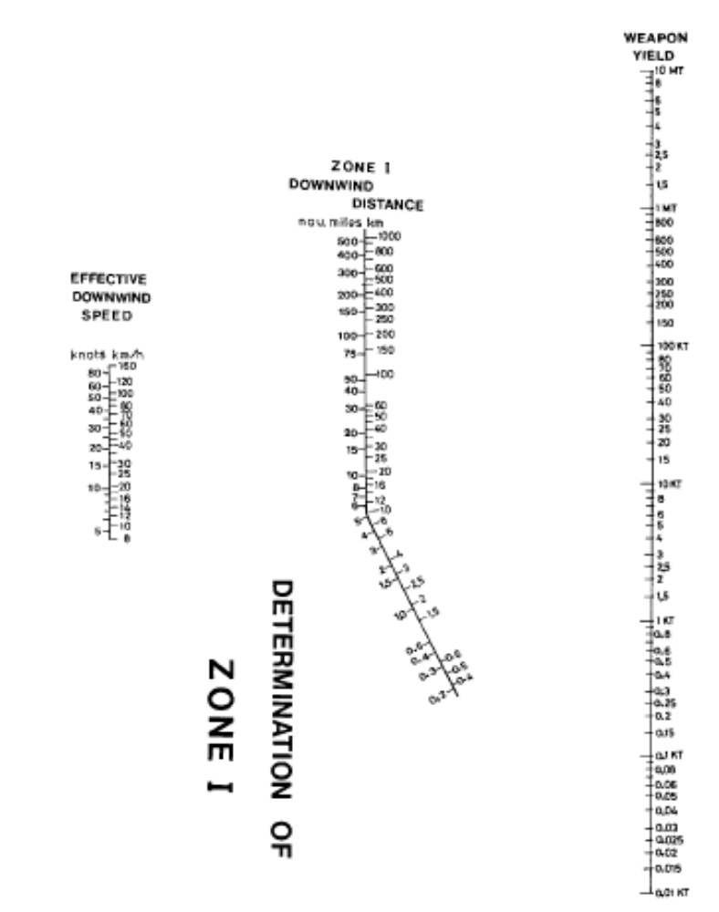
Εικόνα 37: Προσδιορισμός της Ζώνης Ι, Κατακόρυφη απόσταση
Για τον υπολογισμό της απόστασης της Ζώνης Ι, γνωρίζοντας την ταχύτητα του ανέμου και την απόδοση – ισχύς του όπλου από το οποίο βληθήκαμε ενώνουμε αυτές τις δύο τιμές με μια ευθεία γραμμή. Το σημείο της στήλης Downwind Distance στο οποίο τέμνεται είναι η απόσταση της Ζώνης Ι από το σημείο 0 (GZ). Η απόσταση της Ζώνης ΙΙ αντίστοιχα είναι η διπλάσια αυτής του σημείου 0 από τη Ζώνη Ι. Εφόσον είναι γνωστή η ταχύτητα του ανέμου σε km/h αν θεωρήσουμε Η τη στιγμή του συμβάντος τότε Η+1h το μολυσμένο νέφος θα έχει καλύψει συγκεκριμένη απόσταση και Η+2 την διπλάσια. Με αυτό τον τρόπο είναι εφικτό να προσδιορίσουμε κάθε στιγμή σε ποιο σημείο ποιας Ζώνης βρίσκεται το μολυσμένο νέφος υπό την προϋπόθεση ότι δεν έχει μεταβληθεί κάτι στα μετεωρολογικά δεδομένα. Έχοντας λοιπόν απεικονίσει σχηματικά την κίνηση του νέφους, τις δυο ζώνες καθώς και τις αποστάσεις σε αντιστοιχία με την κλίμακα του χάρτη που έχουμε στη διάθεση μας, μπορούμε αυτή τη σχηματική απεικόνιση να της τοποθετήσουμε στο χάρτη και τότε θα γίνει απόλυτα αντιληπτό. Για οποιαδήποτε μεταβολή θα πρέπει να επαναπροσδιορίσουμε εξαρχής κάθε τιμή ακολουθώντας την ίδια διαδικασία κάτι το οποίο, όπως είναι ευνόητο, είναι αρκετά χρονοβόρο. Προκειμένου να γίνουν πιο εύκολα αντιληπτές όλες οι έννοιες που αναφέρθηκαν παραπάνω, θα δοθεί παρακάτω αντίστοιχο παράδειγμα.

(α) Παράδειγμα Υπολογισμού Πυρηνικού Νέφους

Δίνεται από τον παρατηρητή η θέση του γεωγραφικού βορρά (GN) σε σχέση με το σημείο 0 (GZ) του συμβάντος και ορίζεται στις 122^{ο} . Επίσης, δίνεται και η ταχύτητα του ανέμου η οποία υπολογίζεται στα 30 km/h. Με βάση αυτά σχεδιάζουμε τα παρακάτω με βάση το πρότυπο της εικόνας 34.
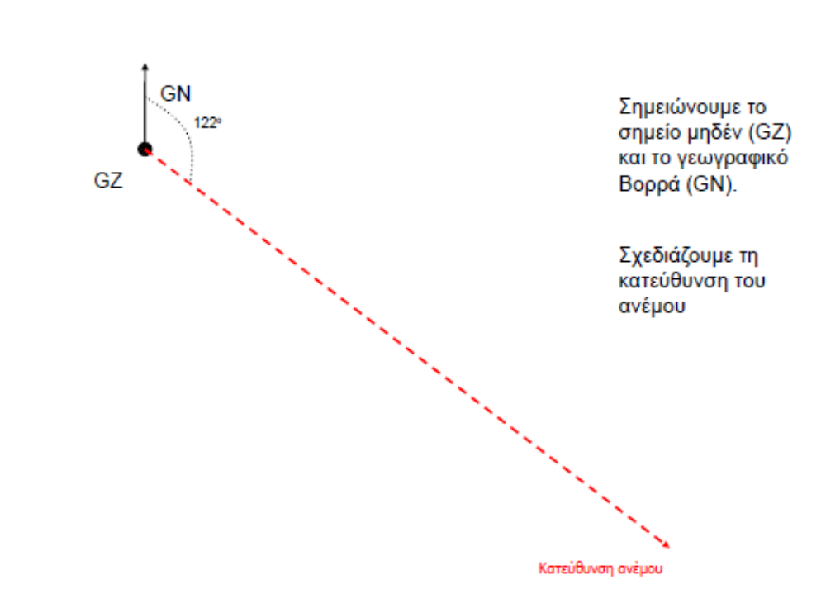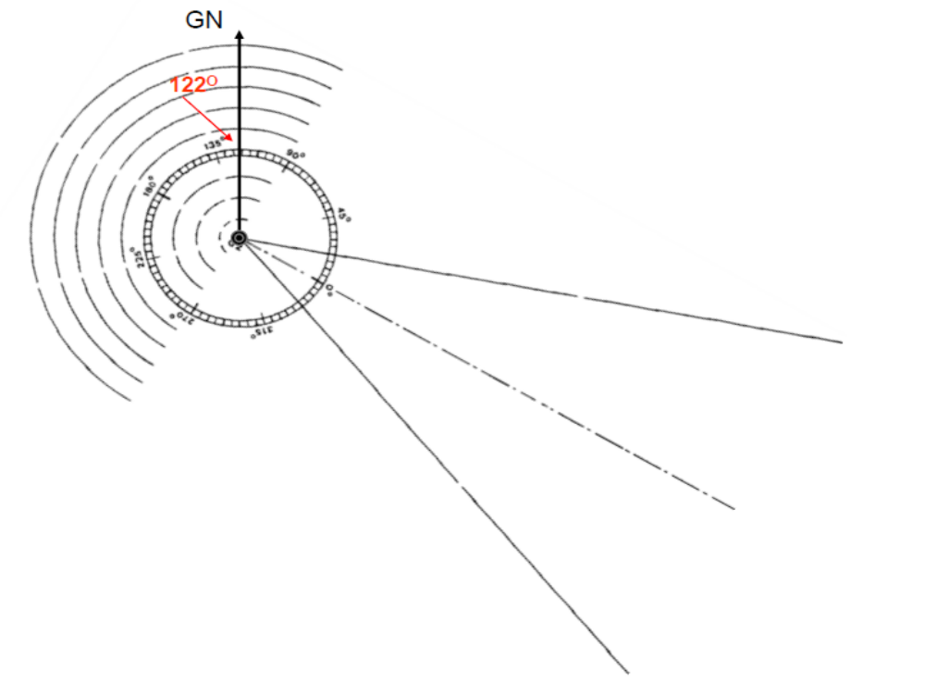
Εικόνα 38: Απεικόνιση σύμφωνα με τα γνωστά μετεωρολογικά δεδομένα

Σύμφωνα με το νομογράφο της εικόνας 37 μπορούμε να υπολογίσουμε την απόσταση της Ζώνης Ι.
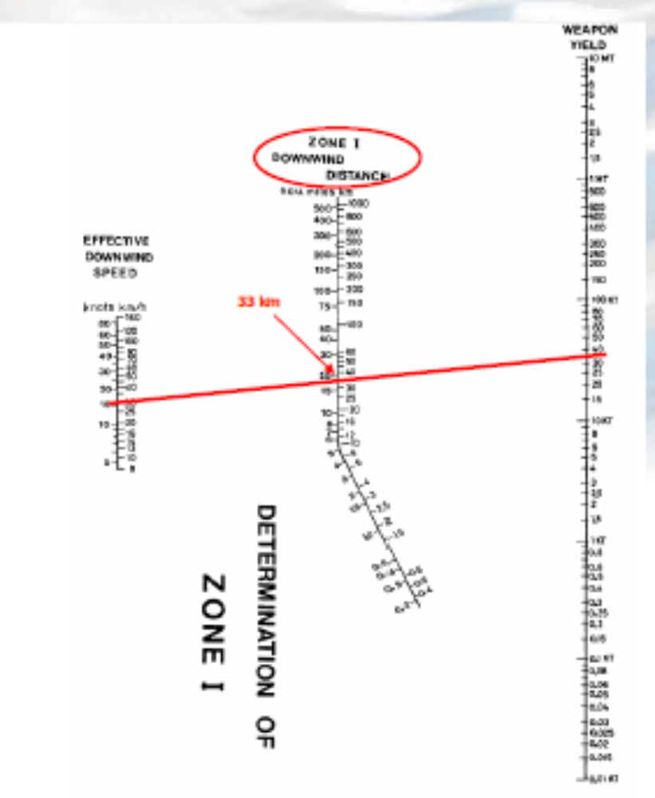
Εικόνα 39: Προσδιορισμός της Ζώνης Ι, Κατακόρυφη απόσταση
Η απόσταση της Ζώνης Ι υπολογίζεται στα 33 km. Άρα η Ζώνη ΙΙ είναι 33 Χ 2 =66 km. Επίσης, εφόσον γνωρίζουμε ότι η ταχύτητα του ανέμου είναι 30 km/h τότε προκύπτει ότι αν η στιγμή του συμβάντος είναι Η τότε Η+1 h = 30 km και H+2 = 30 X 2 = 60 km. Έτσι προκύπτει η παρακάτω απεικόνιση.

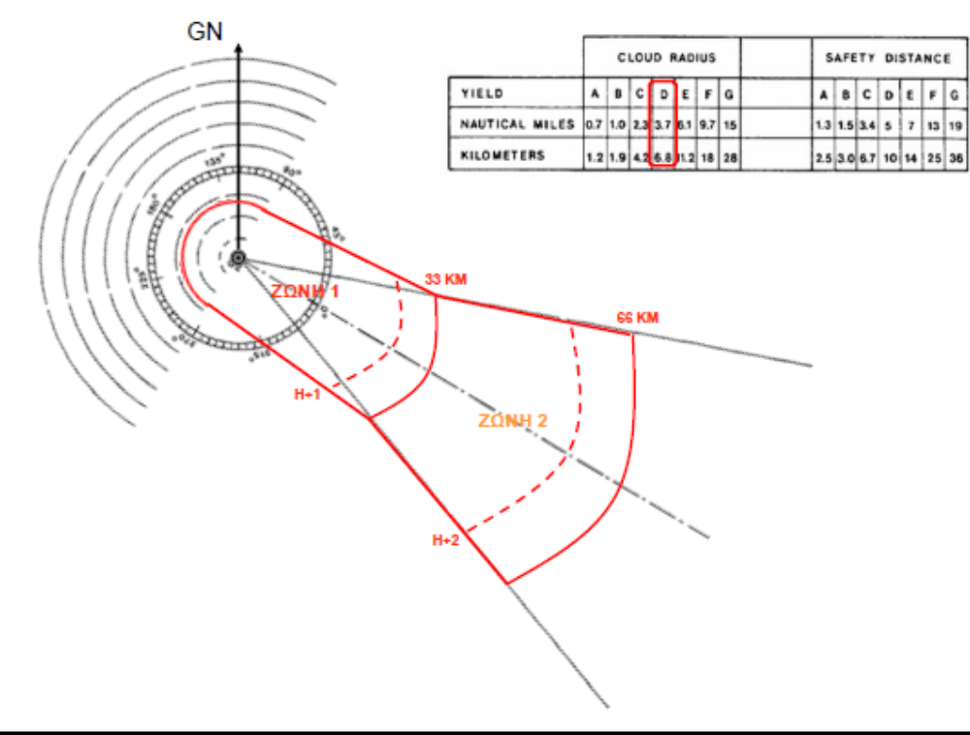
Εικόνα 40: Προσδιορισμός των Ζωνών Ι,ΙΙ σύμφωνα με τα μετεωρολογικά δεδομένα

Προσαρμόζοντας τις τιμές των αποστάσεων στην κλίμακα του χάρτη στον οποίο έχουμε σκοπό να γίνει η απεικόνιση έχουμε την παρακάτω τελική εικόνα (σε τυχαία περιοχή συμβάντος).
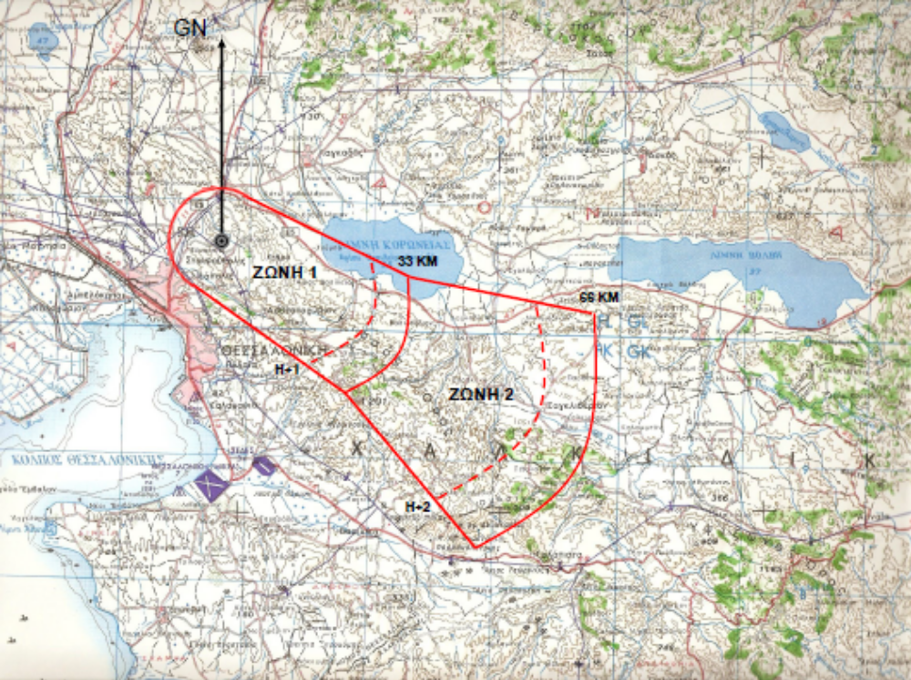
Εικόνα 41: Μεταφορά της απεικόνισης επί χάρτη
Η περίπτωση που μελετήθηκε είναι τυχαία τόσο όσον αφορά την περιοχή του συμβάντος όσο και οι τιμές που θεωρήσαμε ως δεδομένα εισόδου. Ωστόσο κάθε τέτοια περίπτωση απεικονίζεται με τον ίδιο ή παρόμοιο τρόπο. Αυτή αποτελεί την πιο απλή μορφή απεικόνισης. Στην περίπτωση που έχουμε περισσότερες πληροφορίες από τον παρατηρητή τότε τα δεδομένα εισόδου αυξάνονται και υπάρχει δυνατότητα επεξεργασίας όλων των διαθέσιμων πληροφοριών με βάση πρότυπα, νομογράφους κ.α. που μπορούν να μας προσδιορίσουν ακόμα περισσότερα στοιχεία τόσο για την καταστροφικότητα του συμβάντος όσο και για την εξέλιξη – κίνηση του πυρηνικού νέφους σε βάθος χρόνου. Αν για παράδειγμα είναι γνωστή η ισχύς της έκρηξης, μπορεί εύκολα μέσω του νομογράφου (Εικόνα 36) να υπολογιστεί η ακτίνα του νέφους. Έστω ότι η ισχύς είναι 100 ΚΤ τότε η ακτίνα προκύπτει όπως παρακάτω.
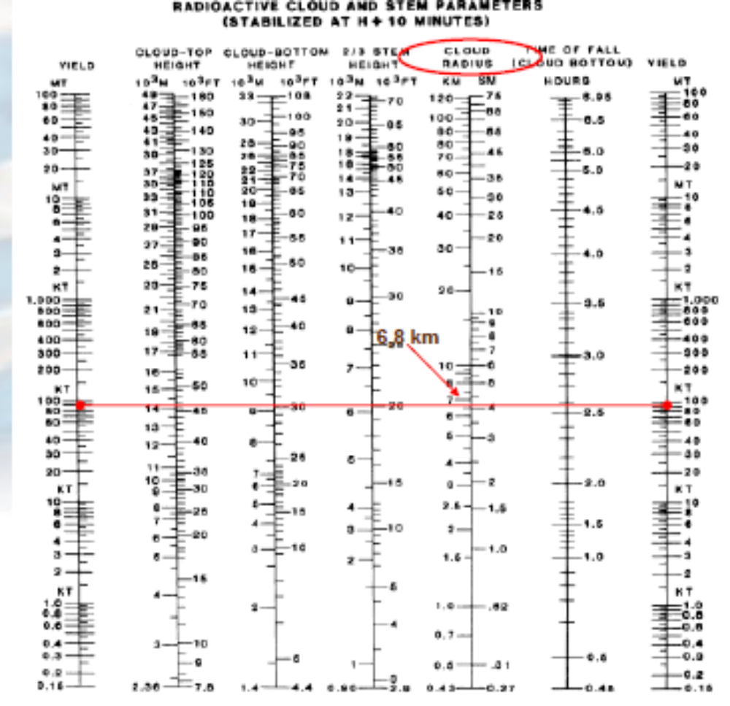
Εικόνα 42: Παράμετροι σταθεροποιημένου νέφους και μίσχου για δεδομένη ισχύ
Είναι 6,8 km άρα αν υποθέσουμε ότι θέλουμε να την προσαρμόσουμε σε κλίμακα χάρτη 1:250000 έχουμε ότι 6,8 Χ 0,4 = 2,7 εκ. Έπειτα, σχεδιάζουμε έναν κύκλο με ακτίνα 2,7 εκ o οποίος απεικονίζει την ακτίνα του νέφους.
Προσθέτοντας όλα τα στοιχεία που βρήκαμε παραπάνω προκύπτει αυτή η σχηματική αναπαράσταση.

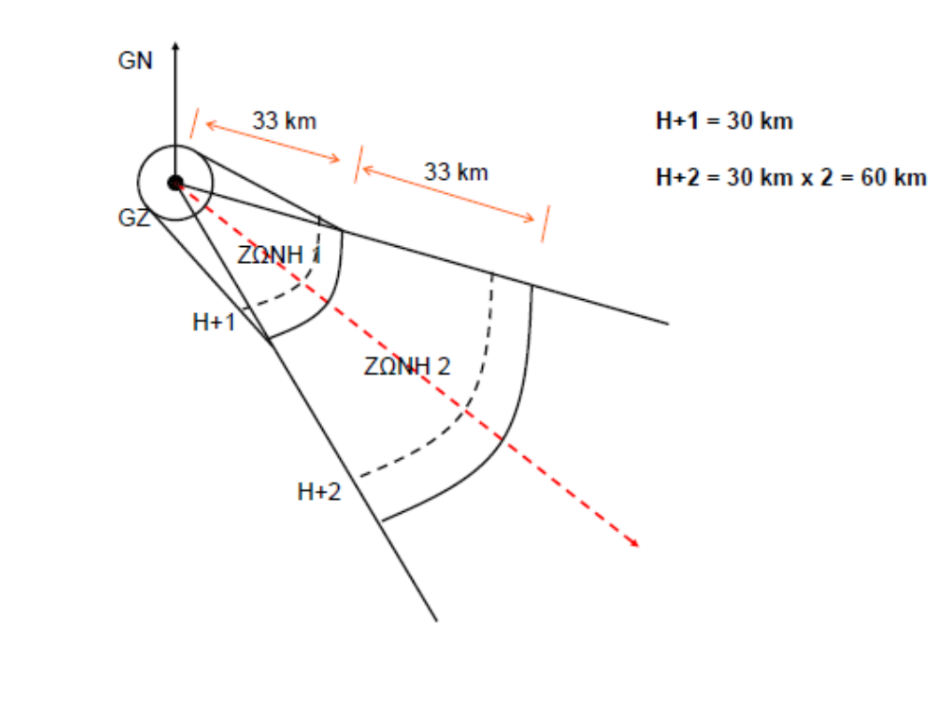
Εικόνα 43: Προσδιορισμός των Ζωνών Ι,ΙΙ σύμφωνα με τα μετεωρολογικά δεδομένα

Έτσι, μεταφέροντας την στον χάρτη (σε τυχαία τοποθεσία) έχουμε την παρακάτω απεικόνιση.

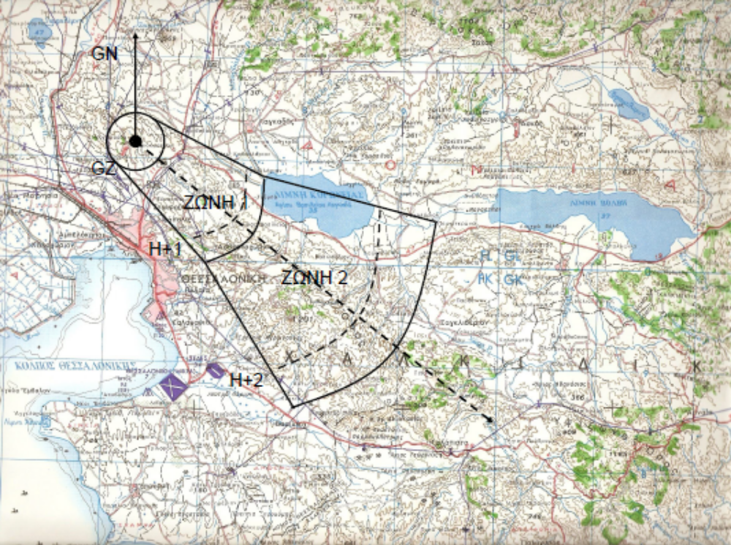
Εικόνα 44: Μεταφορά της απεικόνισης επί χάρτη

Υπολογισμός Δεδομένων Ανέμου Διανυσματικού Σχεδίου

1. Μεταφέρουμε τα δεδομένα του αρχικού μηνύματος μετατρέποντας τις διευθύνσεις του ανέμου σε κατευθύνσεις και τις ταχύτητες σε εκατοστά.

Κλίμακα χάρτη :………………..
Μονάδα μέτρησης : χλμ/ω / κόμβοι
Χρονικοί ισχύς :………………..
Περιοχή ισχύος :………………..

Στρώμα Αέρα (Χ 1000μ.) =………….
Διεύθυνση Ανέμου =………….
+/-180^{ο} =………….
Κατεύθυνση ανέμου =………….
Ταχύτητα ανέμου =………….
Διάνυσμα επί σχεδίου (εκ.)= ………….

2. Σχεδιάζουμε σε διαφάνεια το διανυσματικό σχέδιο που αντιστοιχεί στα δεδομένα μας.

3. Βρίσκουμε τις παραμέτρους του νέφους και του μίσχου
α. Ύψος κορυφής νέφους – Cloud Top Height (CT)………………..χλμ.
β. Ύψος βάσης νέφους – Cloud Bottom Height (CB)…………….....χλμ.
γ. Ύψος 2/3 του μίσχου – 2/3 Stem Height (2/3 Stem)……………χλμ.
δ. Ακτίνα νέφους – Cloud Radius…….χλμ (6) -> ………..εκατοστά (κλίμακα)
ε. Χρόνος πτώσης – Time of Fall ………..ώρες (7)

4. Σχεδιάζουμε στο διανυσματικό σχέδιο τα σημεία CT, CB και 2/3 STEM

5. Υπολογίζουμε την κατεύθυνση του ανέμου και τη γωνία του τομέα
α. 1^{ος} Έλεγχος: Είναι όλο το διάνυσμα από το σημείο CT μέχρι το σημείο 2/3 STEM εντός της γωνίας που σχηματίζουν οι δύο γραμμές με το GZ; Αν όχι, επεκτείνεται τη γωνία μέχρι να το συμπεριλάβει όλο.
β. 2^{ος} Έλεγχος: Η παραπάνω γωνία είναι 40^{ο} ή μεγαλύτερη; Αν όχι, επεκτείνεται στις 40^{ο}.
γ. Κατεύθυνση του ανέμου: Βρίσκουμε τη διχοτόμο της παραπάνω γωνίας =……μοίρες από το GN. (8)
δ. Μετρήστε τη γωνία GN – Αριστερή ακτίνα γωνίας=………….……..μοίρες (9)
ε. μετρήστε τη γωνία GN – Δεξιά ακτίνα γωνίας=…………………..…μοίρες (10)

6. Υπολογίζουμε την ταχύτητα του ανέμου
α. Μετρήστε το μήκος της γραμμής GZ – CB στο σχέδιο=……….....εκατοστά (11)
β. Μετατρέπουμε σε χλμ.ανάλογα με την κλίμακα χάρτη =………………..χλμ (12)
γ. Ταχύτητα ανέμου: (12)/(7) =……….χλμ /………….ώρες=………..χλμ/ω (13)

7. Βρίσκουμε την απόσταση της ζώνης Ι=……….χλμ. (14)
Τη μετατρέπουμε σε εκατοστά ανάλογα με την κλίμακα του χάρτη = (14)->……..εκατοστά

8. Αντίστοιχα για τη ζώνη ΙΙ = 2 Χ (14)=…………χλμ.->………..…..εκατοστά

9. Χρόνοι άφιξης ραδιενεργής διασποράς
α. Η+1=1 Χ (13) = 1 ώρα Χ …………χλμ/ω=……...χλμ.->…..…εκατοστά
β. Η+2=2 Χ (13)=2 ώρες Χ ………….χλμ/ω=……….χλμ->……..εκατοστά

ΚΕΦΑΛΑΙΟ 3^{Ο} : ΣΥΜΠΕΡΑΣΜΑΤΑ
Η παρούσα μεταπτυχιακή διατριβή πραγματοποιήθηκε με σκοπό την ανάλυση διαφόρων μορφών περιβαλλοντικής μόλυνσης σε χερσαίο τμήμα, προκειμένου να καταστεί σαφής η καταστροφικότητα των συνεπειών τέτοιων συμβάντων τόσο στο περιβάλλον όσο και σε ανθρώπινο πληθυσμό καθώς και η σπουδαιότητα ύπαρξης ενός κατάλληλα οργανωμένου συστήματος αντιμετώπισης τόσο σε περίοδο ειρήνης όσο και σε περίοδο έντασης - κρίσης. Στην κατεύθυνση αυτή χρησιμοποιήθηκαν μεθοδολογικές έννοιες, σχηματικές παραστάσεις, διαγράμματα και ενδεικτικά σενάρια.
Πιο συγκεκριμένα αρχικά πραγματοποιήθηκε, μια εκτενής ανάλυση με βάση ιστορικά γεγονότα που έχουν οδηγήσει σε επιπτώσεις στο περιβάλλον ή ακόμα και ανθρώπινες ζωές, από την αρχαιότητα μέχρι και σήμερα και εξετάστηκαν τόσο σε θεωρητικό επίπεδο όσο και σε πρακτικό, κατά περίπτωση, ενδεχόμενες απειλές μολυσματικών παραγόντων που πιθανόν να κληθούμε να αντιμετωπίσουμε. Ιδιαίτερο βάρος δόθηκε στις υποκατηγορίες των παραγόντων είτε αναφερόμαστε σε χημική, βιολογική, ραδιολογική ακόμη και πυρηνική μόλυνση και στον τρόπο που αυτές επιδρούν τόσο στο περιβάλλον όσο και στον ανθρώπινο πληθυσμό (έως και θνησιμότητα). Τέλος, αναλύθηκαν ανάλογα με την κατηγορία που ανήκουν οι εφαρμογές κάθε είδους μολυσματικού παράγοντα και τα προληπτικά μέτρα, αντίμετρα ή ακόμα και αντίδοτα που πρέπει να ληφθούν.
Μελετήθηκαν επίσης μοντέλα πρόβλεψης και απεικόνισης της περιβαλλοντικής μόλυνσης και επιλέχθηκε ένα εξ αυτών για ενδεικτική εφαρμογή και περαιτέρω ανάλυση.
Ιδιαίτερα, παρουσιάστηκαν και αναλύθηκαν οι βασικότερες επιλογές του συγκεκριμένου λογισμικού, το οποίο δύναται να μας δώσει πληθώρα πληροφοριών τόσο για τον παράγοντα (είδος, σύσταση, χαρακτηριστικά, ιδιαιτερότητες, δραστικότητα κ.α.) όσο και για τα μέτρα αντιμετώπισής του (μέτρα ατομικής προστασίας, μέτρα πρόληψης, αντίδοτα, διαχείριση απωλειών υγείας που έχουν προσβληθεί κ.α.). Επίσης, παρουσιάστηκε η δυνατότητα απεικόνισης επί χάρτου τόσο της περιοχής άφεσης όσο και της περιοχής κινδύνου το οποίο προσφέρει τεράστια οφέλη στην οργάνωση ενός συστήματος αντιμετώπισης και στην ανάληψη ενεργειών. Έχοντας ως βάση την τοπογραφική απεικόνιση του συμβάντος, μελετήθηκαν κατά περίπτωση τέσσερα διαφορετικά σενάρια κατά περίπτωση προσβολής (χημική – βιολογική- ραδιολογική) και αναλύθηκε σε βάθος ο τρόπος προσέγγισης και απεικόνισης συμβάντος στην περίπτωση της πυρηνικής μόλυνσης. Αυτό προκύπτει λόγω της μεγάλης δυσκολίας απεικόνισης, της υψηλής επιρροής που δέχεται από την ευμεταβλητότητα των καιρικών φαινομένων, καθώς και της ύψιστης επικινδυνότητας που τίθεται τόσο το περιβάλλον όσο και ο ανθρώπινος οργανισμός ο οποίος εκτίθεται σε τέτοιου είδους παράγοντες, με μεγάλα ποσοστά καρκινογενέσεων, μεταλλάξεων ή και θνησιμότητας (είτε βραχυπρόθεσμα είτε μακροπρόθεσμα).
Μελετώντας τις παραπάνω απεικονίσεις και αναλύοντας τα δεδομένα εισόδου καθώς και τα εξαγόμενα αποτελέσματα τα οποία αποκτούν οπτική υπόσταση καθώς απεικονίζονται σε χάρτες διαπιστώνουμε ότι με τις μικρότερες, πλην όμως ουσιαστικές και σίγουρα υλοποιήσιμες αλλαγές οι οποίες μπορούν να επέλθουν σε ένα τέτοιο συμβάν, οι διαφοροποιήσεις στις επιπτώσεις και στην έκταση του περιστατικού είναι πολύ μεγάλες. Αφορούν συγκεκριμένα, αύξηση αποστάσεων ασφαλείας – περιοχών άφεσης/εκκένωσης της τάξεως λίγων μέτρων, σημαντικών όμως για πυκνοκατοικημένες περιοχές ιδιαίτερα σε περιπτώσεις αστικών κέντρων όπως αυτό της Αθήνας. Πληθώρα ανθρώπινων ζωών, που απλά διαμένουν πλησίον της περιοχής και τις πρωινές ώρες της προσβολής μιας ουσίας ενδεχομένως δεν κινδύνευαν, απλά και μόνο επειδή νύχτωσε η ζωή τους τέθηκε σε κίνδυνο και τεράστιες πλέον οι πιθανότητες μόλυνσής - προσβολής τους από τον παράγοντα. Είναι σημαντικό επίσης να σημειωθεί ότι η παραπάνω αναφορά αφορά μόνο στον πληθυσμό που διαμένει σε μια τέτοια έκταση και όχι σε αυτόν που τυχαίνει να διέλθει της περιοχής προτού αναληφθούν μέτρα για την καταπολέμηση του συμβάντος (Περιορισμός εισόδου και εξόδου προσωπικού στην περιοχή, Καθορισμός ορίων κ.λπ.).
Η παραπάνω ανάλυση και τα αποτελέσματα των σχετικών προσομοιώσεων – υπογραμμίζουν τη σημασία ενίσχυσης – βελτίωσης του ήδη υπάρχοντος συστήματος διαχείρισης ΧΒΡΠ συμβάντων καθώς και της πλήρους ενημέρωσης του πληθυσμού. Πολλοί δεν γνωρίζουν, κάποιοι το αγνοούν και θεωρούν σχεδόν απίθανο να συμβεί κάτι αντίστοιχο όμως καθίσταται υποχρέωση της πολιτείας η ενημέρωση επί αυτών, καθώς πολλά μέτρα πρόληψης και αντιμετώπισης σε πρώιμο στάδιο μπορούν να ληφθούν και από εμάς τους ίδιους.

«Γνους Πράττε»
~Να ενεργείς έχοντας γνώση~
Πιττακός ο Μυτιληναίος, 650 -570 π.χ.

ΒΙΒΛΙΟΓΡΑΦΙΑ
1. FM 3-4. NBC PROTECTION (FMFM 11-9), MAY 1992

2. FM 8-10-7. HEALTH SERVICE SUPPORT IN A NUCLEAR, BIOLOGICAL, AND CHEMICAL ENVIRONMENT, APRIL 1993.

3. FM 8-285. TREATMENT OF CHEMICAL AGENT CASUALTIES AND CONVENTIONAL MILITARY CHEMICAL INJURIES (FMFM 11-11), DECEMBER 1995

4. FM 8-9, HANDBOOK ON THE MEDICAL ASPECTS OF NBC DEFENSIVE OPERATIONS AMEDP-6, EDITION B VERSION 1, FEBRUARY 1996

5. FM 3-5, MCWP 3-37.3, NBC DECONTAMINATION, JULY 2000

6. STANAG 2426 NBC (EDITION 2) - NUCLEAR, BIOLOGICAL AND CHEMICAL (NBC) CONTAMINATION CONTROL POLICY FOR NATO FORCES, EDITION D VERSION 1, FEBROYARY 2008

7. STANAG 2521 CBRN (EDITION 1) - CBRN DEFENCE ON OPERATIONS - ATP-3.8.1(VOL I), JANUARY 2010

8. STANAG 4548, OPERATIONAL REQUIREMENTS, TECHNICAL SPECIFICATIONS AND VALUATION CRITERIA FOR CBRN PROTECTIVE CLOTHING, EDITION B VERSION 1, APRIL 2012

9. ATP-45, WARNING AND REPORTING AND HAZARD PREDICTION OF CHEMICAL, BIOLOGICAL, RADIOLOGICAL AND NUCLEAR INCIDENTS (OPERATORS MANUAL), EDITION E VERSION 1, JANUARY 2014

10. STANAG 2596 ED1 – AJMEDP-07- ALLIED JOINT MEDICAL DOCTRINE FOR SUPPORT TO CHEMICAL, BIOLOGICAL, RADIOLOGICAL, AND NUCLEAR (CBRN) DEFENSIVE OPERATIONS, EDITION A VERSION 1, AUGUST 2015

11. EMERGENCY RESPONSE GUIDEBOOK, TRANSPORT CANADA, U.S. DEPARTMENT OF TRANSPORT, SECRETARIAT OF COMMUNICATIONS AND TRANSPORT OF MEXICO, 2016

12. «ΕΦΑΡΜΟΓΕΣ ΤΗΣ ΠΥΡΗΝΙΚΗΣ ΤΕΧΝΟΛΟΓΙΑΣ ΣΤΗ ΒΙΟΜΗΧΑΝΙΑ ΠΑΡΑΓΩΓΗΣ ΗΛΕΚΤΡΙΚΗΣ ΕΝΕΡΓΕΙΑΣ», ΤΕΧΝΙΚΟ ΕΠΙΜΕΛΗΤΗΡΙΟ ΕΛΛΑΔΑΣ, ΤΜΗΜΑ ΚΕΝΤΡΙΚΗΣ ΜΑΚΕΔΟΝΙΑΣ, ΘΕΣΣΑΛΟΝΙΚΗ, ΜΑΡΤΙΟΣ 2009

13. ERNER, E.B., CONE, D.C., WEINSTEIN, E.S., SCHWARTZ, R.B., COULE, P.L. AND CRONIN M,"MASS CASUALTY TRIAGE: AN EVALUATION OF THE SCIENCE AND REFINEMENT OF A NATIONAL GUIDELINE". DISASTER MEDICINE PUBLIC HEALTH PREPAREDNESS, VOL. 5, 2011.

14. ΔΑΡΔΑΒΕΣΗΣ Θ. ΙΑΤΡΙΚΗ ΤΩΝ ΜΑΖΙΚΩΝ ΚΑΤΑΣΤΡΟΦΩΝ. ΑΘΗΝΑ. ΥΓΕΙΟΝΟΜΙΚΗ ΣΧΟΛΗ ΑΘΗΝΩΝ, 1988.

15. ΔΑΡΔΑΒΕΣΗΣ Θ. Η ΠΕΡΙΘΑΛΨΗ ΤΩΝ ΘΥΜΑΤΩΝ ΚΑΙ Η ΠΡΟΣΤΑΣΙΑ ΤΗΣ ΔΗΜΟΣΙΑΣ ΥΓΕΙΑΣ ΣΤΙΣ ΜΑΖΙΚΕΣ ΚΑΤΑΣΤΡΟΦΕΣ, UNIVERSITY STUDIO PRESS, 1990

16. WISNER B., ADAMS J. ENVIRONMENTAL HEALTH IN EMERGENCIES AND DISASTERS, A PRACTICAL GUIDE, WORLD HEALTH ORGANIZATION, 2002.

ΑΝΟΙΚΤΕΣ ΠΗΓΕΣ
1. «Η πρώτη χρήση χημικών ουσιών έγινε στον Α΄ΠΠ…», https://www.mixanitouxronou.gr/i-proti-chrisi-chimikon-ousion-egine-ston-a-pagkosmio-polemo-ke-exolothreftikan-100-chiliades-stratiotes-i-germani-erixan-chlorio-stous-gallous-ke-enas-kanados-chimikos-to-antimetopise-me-ou/

2. «Αρχαία Χημικά και Βιολογικά Όπλα», http://mythorrea.blogspot.com/2014/08/blog-post_13.html

3. «Α’ Παγκόσμιος Πόλεμος: Χημικά όπλα για πρώτη φορά – Η απόλυτη φρίκη!», http://www.armynow.net/xhmika-opla-pagkosmio-polemo/

4. «Η πανούκλα αποδεκάτισε το 1/3 του πληθυσμού στην Ευρώπη του Μεσαίωνα», https://www.mixanitouxronou.gr/i-panoukla-pou-apodekatise-to-13-tou-plithismou-stin-evropi-tou-meseona-tin-antimetopizan-me-litanies-ke-tote-vgike-i-lexi-karantina-pou-simeni-apoklismos-40-imeron/

5. «Μονάδα 731: Το Ιαπωνικό Άουσβιτς», https://www.kar.org.gr/2013/08/14/

6. «Στις 20 Απριλίου 1902 οι Κιουρί ανακάλυψαν το χημικό στοιχείο :ράδιο», http://popaganda.gr/pop-news/stis-20-apriliou-1902-kiouri-anakalipsan-chimiko-stichio-radio/

7. «O πρωτεργάτης της ραδιενέργειας Ανρί Μπεκερέλ», https://www.newsbeast.gr/portraita/arthro/2302375/o-protergatis-tis-radienergias-anri-bekerel
8. «ΧΙΡΟΣΙΜΑ- ΝΑΓΚΑΣΑΚΙ: Το μεγαλύτερο έγκλημα κατά της ανθρωπότητας», https://www.imerodromos.gr/hirosima-2/

9. «Το σχέδιο που «γέννησε» την ατομική βόμβα», https://www.dw.com/el/

10. Λογισμικό Wireless Information System For Emergency Responders (WISER) http://wiser.nlm.nih.gov , Application Version: 5.4.27, Database Version: 5.4.3

